

รายงาน

เรื่อง ระบบตรวจสอบความพร้อมก่อนการเดินเรือ

**เสนอ**

อาจารย์ สมโชค เรืองอิทธินันท์

**จัดทำโดย**

นาย นนทิพัทธ์ ศรีสุพรรณ 6410406690 หมู่ 2

นาย พิชญชนาธิป ดุลบุตร 6410450192 หมู่ 201

นาย ธนดล มหาพรรณ 6410450982 หมู่ 201

นาย สุศิษฐิ์ ต๊ะมามูล 6410451504 หมู่ 201

**รายงานนี้เป็นส่วนหนึ่งของวิชา 01418321 System Analysis and Design**

**การวิเคราะห์และการออกแบบระบบ ภาคต้น ปีการศึกษา 2566**

**คณะวิทยาศาสตร์ ภาควิชาวิทยาการคอมพิวเตอร์**

**มหาวิทยาลัยเกษตรศาสตร์ วิทยาเขตบางเขน**

**System Analysis and Design Sec 200**



**6410450982** หมู่ 201

นาย ธนดล มหาพรรณ

 

**6410406690**  หมู่ 2 **6410450192** หมู่ 201

นาย นนทิพัทธ์ ศรีสุพรรณ นาย พิชญชนาธิป ดุลบุตร



**6410451504** หมู่ 201

นาย สุศิษฐิ์ ต๊ะมามูล

# สารบัญ

**สารบัญ 3**

**บทที่ 1 1**

ที่มาและความสำคัญ 1

ปัญหา 1

วัตถุประสงค์ 2

อุปกรณ์ที่ใช้ 2

ขั้นตอนการทำงาน 2

รายละเอียดโปรแกรมที่พัฒนา 2

ประโยชน์ที่คาดว่าจะได้รับ 3

**บทที่ 2 4**

Business Process เดิม 4

รูปที่ 1 แสดงข้อมูล Business Process เดิม 4

คำอธิบาย Business Process เดิม 5

ปัญหาของ Business Process เดิม 5

คำอธิบาย Business Process ใหม่ 7

Business Process ที่สัมพันธ์กับ use case 9

Use Case diagram ก่อนการปรับปรุง 10

CRUD Table 11

คำอธิบายประกอบตาราง CRUD 12

Use Case Diagram ที่ทบทวนปรับปรุงแล้ว 14

CRUD Table ที่ทบทวนแล้ว 15

คำอธิบายประกอบตาราง CRUD ที่ทบทวนแล้ว 17

Use Case Description, Sequence diagram and Collaboration diagram 19

Use Case Description ที่ 1: สร้างข้อมูลเรือ 19

Use Case Description ที่ 2: แก้ไขข้อมูลเรือ 28

Use Case Description ที่ 3: สร้างข้อมูลลูกเรือ 40

Use Case Description ที่ 4: แก้ไขข้อมูลลูกเรือ 52

Use Case Description ที่ 5: สร้างข้อมูล Container 61

Use Case Description ที่ 6: แก้ไขข้อมูล Container 66

Use Case Description ที่ 7: สร้างข้อมูลการเดินเรือ 71

Use Case Description ที่ 8: แก้ไขข้อมูลการเดินเรือ 76

Use Case Description ที่ 9: เพิ่มเรือเข้าการเดินทาง 82

Use Case Description ที่ 10: เพิ่มลูกเรือเข้าการเดินทาง 85

Use Case Description ที่ 11: เพิ่ม Containers เข้าการเดินทาง 88

Use Case Description ที่ 12 : ตรวจสอบข้อมูลภายในระบบ 91

Use Case Description ที่ 13: รายงานความพร้อมของเรือเข้าสู่ระบบ 94

Use Case Description ที่ 14: รายงานความพร้อมของ Containers เข้าสู่ระบบ 101

Use Case Description ที่ 15: รายงานความพร้อมของลูกเรือเข้าสู่ระบบ 104

Use Case Description ที่ 16: รายงานความพร้อมของเอกสารเข้าสู่ระบบ 107

Use Case Description ที่ 17: ยืนยันสถานะการออกเรือ 112

ER Diagram 115

ER Diagram ที่มี Query 116

Query Table 117

Table Structure 120

Class Diagram 124

State Diagram 125

Data Flow Diagram 126

Component Diagram 126

Software Development Platform 127

UI Structure 133

User Interface Design 134

SQL Statement ใน Use Case description 147

การทดสอบโปรแกรมทำงานตาม UC description 149

# บทที่ 1

บทนำ

## ที่มาและความสำคัญ

ในการขนส่งสินค้าต่างๆ ทางเรือ จำเป็นจะต้องมีการสื่อสารให้เกิดความพร้อมและความเข้าใจที่ตรงกันของแต่ละฝ่ายภายในเรือ แต่การแลกเปลี่ยนข้อมูลกันระหว่างแต่ละฝ่ายนั้นยังคงอาศัยการรายผลในรูปแบบเก่า นั่นคือ การแจ้งให้ผู้บังคับบัญชาทราบ แล้วจึงจะสามารถดำเนินการในขั้นต่อไปได้ ซึ่งหากในกรณีที่เกิดปัญหาขึ้น อาจส่งผลให้การดำเนินงานเป็นไปอย่างล่าช้า เนื่องจากจะต้องเดินทางจากจุดต่างๆของเรือไปแจ้งให้กับผู้บังคับบัญชาทราบ

ผู้จัดทำจึงออกแบบระบบการจัดการและตรวจสอบความพร้อมของการเดินเรือ โดยมีจุดมุ่งหมายเพื่อลดความล่าช้าในการประสานงานของแต่ละฝ่ายบนเรือ ซึ่งจะอาศัยการรายงานผลจากฝ่ายต่างๆเข้าสู่ระบบ ส่งผลให้การดำเนินงานสามารถทำได้อย่างรวดเร็วยิ่งขึ้น นอกจากนี้ หากเกิดปัญหาขึ้น ผู้บังคับบัญชาจะสามารถดำเนินการออกคำสั่งให้่สามารถแก้ไขสถานการณ์ได้อย่างทันท่วงที

## ปัญหา

การจัดเตรียมความพร้อมก่อนการออกเดินเรือยังคงเป็นวิธีการที่ต้องใช้เวลามาก ซึ่งอาจก่อให้เกิดความล่าช้าและผิดพลาดได้ โดยปัญหาที่เกิดขึ้นคือ

1. ปัญหาความล่าช้าในการรายงานผลให้กับผู้บังคับบัญชาทราบ เนื่องจากเรือขนส่งสินค้ามีขนาดใหญ่ จึงทำให้การเดินทางไปรายงานต่อผู้บังคับบัญชาโดยตรงอาจใช้เวลานาน และนำมาซึ่งความล่าช่าในการดำเนินงาน
2. ปัญหาความผิดพลาดในการรายงานผล เนื่องจาก การเดินทางไปรายงานผลบางครั้งอาศัยการส่งต่อของข้อมูลการตรวจสอบสถานะ ผ่านบุคคล ซึ่งอาจนำมาผิดพลาดหรือคลาดเคลื่อนของข้อมูลได้

## วัตถุประสงค์

เพื่อพัฒนาเว็บไซต์สำหรับการจัดการและตรวจสอบความพร้อมก่อนการเดินเรือ ช่วยให้การตรวจสอบความพร้อม การรายงานผล การประสานงาน มีความสะดวกรวดเร็วและมีประสิทธิภาพมากขึ้น

## อุปกรณ์ที่ใช้

1. เว็บไซต์ Lucid
2. เว็บไซต์ GitHub
3. เว็บไซต์ OpenAI
4. เว็บไซต์ MUZ Colors
5. โปรแกรม Discord
6. โปรแกรม Figma
7. โปรแกรม Google Docs
8. โปรแกรม IntelliJ IDEA Ultimate
9. โปรแกรม MySQL Workbench
10. โปรแกรม Docker

## ขั้นตอนการทำงาน

1. สอบถามรูปแบบการตรวจสอบความพร้อมก่อนการออกเรือ และปัญหาต่างๆที่เกิดขึ้น
2. วิเคราะห์ปัญหา และ หาแนวทางในการแก้ไขปัญหา
3. ออกแบบ Diagram และ วิเคราะห์ตัวอย่างสถานการณ์
4. จัดทำระบบตรวจสอบความพร้อมก่อนการเดินเรือ
5. ทดสอบระบบ ปรับปรุง และแก้ไขปัญหา

## รายละเอียดโปรแกรมที่พัฒนา

1. เว็บไซต์ Lucid ในการออกแบบ Diagram
2. เว็บไซต์ Github ในการดำเนินงานการจัดทำเว็บไซต์
3. เว็บไซต์ OpenAI ออกแบบ Coding
4. เว็บไซต์ MUZ Colors ออกแบบแม่สีสำหรับหน้าเว็บและระบบ
5. โปรแกรม Discord สำหรับ Team Collaboration
6. โปรแกรม Figma ในการออกแบบหน้าเว็บและระบบ
7. โปรแกรม Google Docs ในการจัดทำเอกสาร
8. โปรแกรม IntelliJ IDEA Ultimate ในการพัฒนาเว็บไซต์
9. โปรแกรม MySQL Workbench ในการตรวจสอบ Database
10. โปรแกรม Docker ในการ Run Web application

## ประโยชน์ที่คาดว่าจะได้รับ

ระบบจัดการและตรวจสอบความพร้อมก่อนการเดินเรือ จะช่วยลดปัญหาความล่าช้าในการประสานงานระหว่างฝ่ายภายในเรือ อีกทั้งยังสามารถลดความผิดพลาดที่เกิดขึ้นจากการสื่อสารได้

# บทที่ 2

การวิเคราะห์ออกแบบและการออกแบบระบบ

## Business Process เดิม

## รูปที่ 1 แสดงข้อมูล Business Process เดิม

## 

## คำอธิบาย Business Process เดิม

1. Start : เริ่มต้นกระบวนการทำงาน
2. วางแผนการเดินเรือ : เจ้าหน้าที่ชายฝั่งที่รับผิดชอบวางแผนการเดินเรือ
3. มอบหมายงานให้กับลูกเรือ : มอบหมายงานให้กับลูกเรือในแต่ละฝ่าย
4. ตรวจสอบความเรียบร้อยของสินค้า : เมื่อดำเนินการเรียบร้อยแล้วให้รายงานผลให้กับผู้บังคับบัญชา
5. ตรวจสอบความเรียบร้อยของเอกสาร : เมื่อดำเนินการเรียบร้อยแล้วให้รายงานผลให้กับผู้บังคับบัญชา
6. ตรวจสอบความเรียบร้อยของลูกเรือ : เมื่อดำเนินการเรียบร้อยแล้วให้รายงานผลให้กับผู้บังคับบัญชา
7. ตรวจสอบความเรียบร้อยของเครื่องยนต์ : เมื่อดำเนินการเรียบร้อยแล้วให้รายงานผลให้กับผู้บังคับบัญชา
8. ปัจจัยในการออกเรือครบถ้วน? :

* หากสินค้าไม่ครบถ้วน ให้กลับไปทำข้อ 4
* หากเอกสารไม่ครบถ้วน ให้กลับไปทำข้อ 5
* หากลูกเรือไม่ครบ ให้กลับไปทำข้อ 6
* หากเครื่องยนต์มีปัญหา ให้กลับไปทำข้อ 7

1. ออกเรือ : เมื่อปัจจัยทุกอย่างพร้อมสำหรับการออกเดินทาง

## ปัญหาของ Business Process เดิม

1. ไม่มีการวางแผนก่อนการออกเรืออย่างชัดเจน
2. การรายงานผลอาจเกิดความวุ่นวายและซับซ้อนและจำเป็นจะต้องใช้คนในการรายงานโดยตรง
3. ขาดระบบสำหรับเจ้าหน้าที่ชายฝั่งในการจัดการข้อมูลต่างๆในการเดินเรือ

**Business Process ใหม่**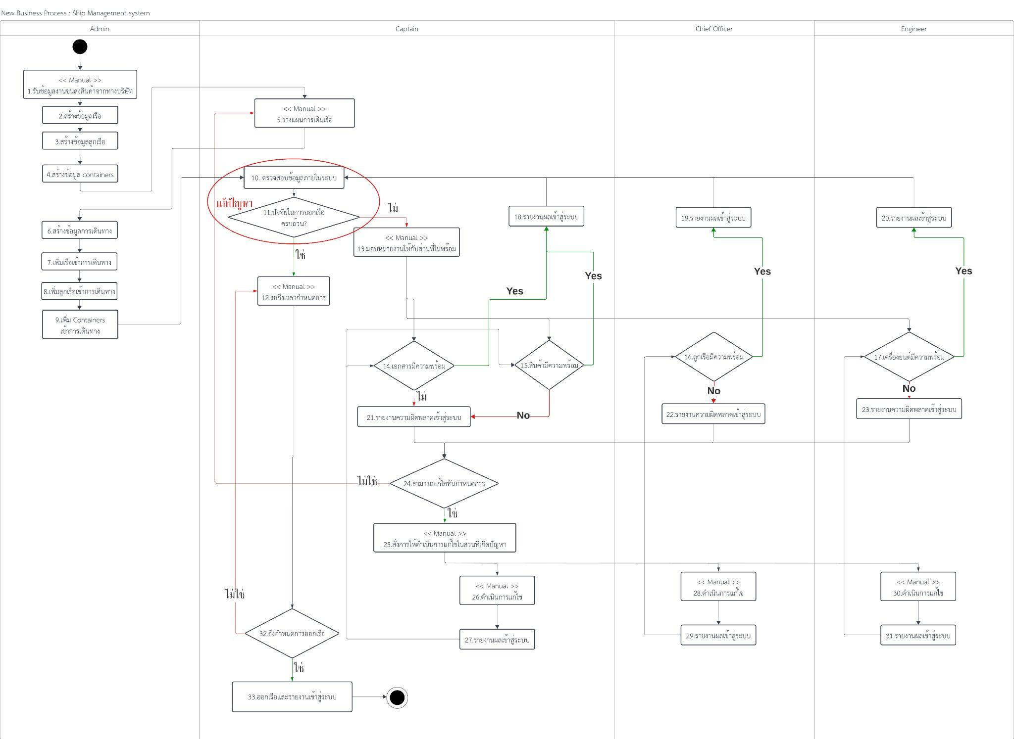

**รูปที่ 2 แสดงข้อมูล Business Process ใหม่**

## คำอธิบาย Business Process ใหม่

Start : เริ่มต้นกระบวนการทำงาน

1. รับข้อมูลการส่งสินค้าของบริษัท : เจ้าหน้าที่นำข้อมูลการส่งสินค้า (containers) มาจากบริษัท
2. สร้างข้อมูลเรือ : เจ้าหน้าที่สร้างข้อมูลเรือทั้งหมดที่อยู่ในบริษัท
3. สร้างข้อมูลลูกเรือ : เจ้าหน้าที่สร้างข้อมูลลูกเรือทั้งหมดที่อยู่ในบริษัท
4. สร้างข้อมูล containers : เจ้าหน้าที่สร้างข้อมูล containers ทั้งหมดจากข้อมูลที่นำมาจากบริษัท
5. วางแผนการเดินเรือ : Captain กำหนดระยะเวลา วันที่ เรือ จำนวนลูกเรือ สินค้าตามที่ได้ตกลงไว้
6. สร้างข้อมูลการเดินทาง : เจ้าหน้าที่สร้างข้อมูลการเดินทางจากข้อมูลที่ Captain กำหนด
7. เพิ่มเรือเข้าการเดินทาง : เจ้าหน้าที่เพิ่มเรือที่จะใช้งานเข้าในการเดินทาง
8. เพิ่มลูกเรือเข้าการเดินทาง : เจ้าหน้าที่เพิ่มลูกเรือที่จะปฏิบัติการเข้าในการเดินทาง
9. เพิ่ม containers เข้าการเดินทาง : เจ้าหน้าที่เพิ่มสินค้าที่จะขนส่งในการเดินทาง
10. ตรวจสอบข้อมูลภายในระบบ : Captain ตรวจสอบว่าปัจจัยสำหรับการออกเรือมีความพร้อมหรือไม่
11. ปัจจัยในการออกเรือครบถ้วน?

* หากปัจจัยพร้อมและครบถ้วนต่อการเดินเรือ ให้ดำเนินการในข้อ 12.
* หากมีปัจจัยที่ส่งผลให้การเดินเรือไม่พร้อมให้ดำเนินการในข้อ 13.

1. รอถึงเวลากำหนดการ
2. มอบหมายงานให้กับส่วนที่ไม่พร้อม : Captain จะดำเนินการมอบหมายงานให้กับฝ่ายที่ยังไม่พร้อมต่อการออกเรือ ให้ดำเนินการแก้ไข
3. เอกสารมีความพร้อม?

* หากตรวจสอบแล้วมีความพร้อมตรงตามที่กำหนดให้ดำเนินการในข้อ 18.
* หากตรวจสอบแล้วพบเจอข้อผิดพลาดให้ดำเนินการในข้อ 21.

1. สินค้ามีความพร้อม?

* หากตรวจสอบแล้วมีความพร้อมตรงตามที่กำหนดให้ดำเนินการในข้อ 18.
* หากตรวจสอบแล้วพบเจอข้อผิดพลาดให้ดำเนินการในข้อ 21.

1. ลูกเรือมีความพร้อม?

* หากตรวจสอบแล้วมีความพร้อมตรงตามที่กำหนดให้ดำเนินการในข้อ 19.
* หากตรวจสอบแล้วพบเจอข้อผิดพลาดให้ดำเนินการในข้อ 22.

1. เครื่องยนต์มีความพร้อม?

* หากตรวจสอบแล้วมีความพร้อมตรงตามที่กำหนดให้ดำเนินการในข้อ 20.
* หากตรวจสอบแล้วพบเจอข้อผิดพลาดให้ดำเนินการในข้อ 23.

1. รายงานผลเข้าสู่ระบบ : Captain รายงานความพร้อมของเอกสารและสินค้าเข้าสู่ระบบ
2. รายงานผลเข้าสู่ระบบ : Chief Officer รายงานความพร้อมของลูกเรือเข้าสู่ระบบ
3. รายงานผลเข้าสู่ระบบ : Engineer รายงานความพร้อมของเครื่องยนต์เข้าสู่ระบบ
4. รายงานความผิดพลาดเข้าสู่ระบบ : Captain รายงานความไม่พร้อมของเอกสารและสินค้าเข้าสู่ระบบ
5. รายงานความผิดพลาดเข้าสู่ระบบ : Chief Officer รายงานความไม่พร้อมของลูกเรือเข้าสู่ระบบ
6. รายงานความผิดพลาดเข้าสู่ระบบ : Engineer รายงานความไม่พร้อมของเครื่องยนต์เข้าสู่ระบบ
7. สามารถแก้ไขได้ทันกำหนดการ

* หากสามารถดำเนินการแก้ไขได้ทันการ ให้ดำเนินการในข้อ 25.
* หากไม่สามารถแก้ไขปัญหาที่เกิดขึ้นได้ทันกำหนดการ ให้ดำเนินการในข้อ 5.

1. สั่งการให้ดำเนินการแก้ไขในส่วนที่เกิดปัญหา
2. ดำเนินการแก้ไขปัญหาในส่วนที่ Captain รับผิดชอบ
3. รายงานผลเข้าสู่ระบบ
4. ดำเนินการแก้ไขปัญหาในส่วนที่ Chief Officer รับผิดชอบ
5. รายงานผลเข้าสู่ระบบ
6. ดำเนินการแก้ไขปัญหาในส่วนที่ Engineer รับผิดชอบ
7. รายงานผลเข้าสู่ระบบ
8. ถึงกำหนดการออกเรือ?

* หากถึงแล้ว ดำเนินการในข้อ 33.
* หากยังไม่ถึงเวลาตามกำหนดการ ดำเนินการในข้อ 12.

1. ออกเรือและรายงานผลเข้าสู่ระบบ

## Business Process ที่สัมพันธ์กับ use case

**รูปที่ 3 แสดงข้อมูล Business Process ที่สัมพันธ์กับ Use Case Diagram**

ตารางจับคู่ระหว่าง Business Process & Use Case Diagram

| **Business Process** | **Use Case Diagram** |
| --- | --- |
| 1 | 1 |
| 2 | 2 |
| 3 | 3 |
| 4 | 4 |
| 5 | 5 |
| 6 | 6 |
| 7 | 7 |
| 8 | 8 |
| 9 | 9 |
| 10 | 10 |

ตารางที่ 1 ตารางจับคู่ระหว่าง Business Process & Use Case Diagram

## Use Case diagram ก่อนการปรับปรุง

รูปที่ 4 แสดงข้อมูล Use Case Diagram ก่อนปรับปรุง

## CRUD Table

| **CRUD** | **เรือ** | **Container** | **เอกสาร** | **ลูกเรือ** | **การเดินเรือ** |
| --- | --- | --- | --- | --- | --- |
| 1. สร้างข้อมูลเรือ | C |  |  |  |  |
| 2. สร้างข้อมูลลูกเรือ |  |  |  | C |  |
| 3. สร้างข้อมูล Containers |  | C |  |  |  |
| 4. สร้างข้อมูลการเดินเรือ |  |  |  |  | C |
| 5. เพิ่มเรือเข้าการเดินทาง | RU |  |  |  | RU |
| 6. เพิ่มลูกเรือเข้าการเดินทาง |  |  |  | RU | RU |
| 7. เพิ่ม Containers เข้าการเดินทาง |  | RU |  |  | RU |
| 8. ตรวจสอบข้อมูลภายในระบบ | R | R | R | R | R |
| 9. รายงานผลเข้าสู่ระบบ | U | U | CD | U | U |
| 10. ยืนยันสถานะการออกเรือ |  |  |  |  | U |

ตารางที่ 2 ตาราง CRUD

## 

## คำอธิบายประกอบตาราง CRUD

1. เรือ
   1. สร้างข้อมูลเรือ มีการ Create เพราะ มีการเพิ่มข้อมูลเรือเข้าสู่ระบบ
   2. เพิ่มเรือเข้าการเดินทาง มีการ Read, Update เพราะ มีการเปลี่ยนแปลง jouney_id ของเรือที่เลือกให้เป็น jouney_id ของการเดินทางนั้น
   3. ตรวจสอบข้อมูลภายในระบบ มีการ Read เพราะ ต้องแสดงสถานะความพร้อมของเรือสำหรับการเดินทาง
   4. รายงานผลเข้าสู่ระบบ มีการ Update เพราะ มีการเปลี่ยนแปลงสถานะความพร้อมของเรือสำหรับการเดินทาง
2. Container
   1. สร้างข้อมูล Containers มีการ Create เพราะ มีการเพิ่มข้อมูล Containers เข้าสู่ระบบ
   2. เพิ่ม Containers เข้าการเดินทาง มีการ Read, Update เพราะ มีการเปลี่ยนแปลง jouney_id ของ Containers ที่เลือกให้เป็น jouney_id ของการเดินทางนั้น
   3. ตรวจสอบข้อมูลภายในระบบ มีการ Read เพราะ ต้องแสดงสถานะความพร้อมของ Containers สำหรับการเดินทาง
   4. รายงานผลเข้าสู่ระบบ มีการ Update เพราะ มีการเปลี่ยนแปลงสถานะความพร้อมของ Containers สำหรับการเดินทาง
3. เอกสาร
   1. ตรวจสอบข้อมูลภายในระบบ มีการ Read เพราะ ต้องแสดงเอกสารที่มีอยู่ในการเดินทางนั้น
   2. รายงานผลเข้าสู่ระบบ มีการ Create, Delete เพราะ มีการเพิ่มและลบเอกสารในการเดินทาง
4. ลูกเรือ
   1. สร้างข้อมูลลูกเรือ มีการ Create เพราะ มีการเพิ่มข้อมูลลูกเรือเข้าสู่ระบบ
   2. เพิ่มลูกเรือเข้าการเดินทาง มีการ Read, Update เพราะ มีการเปลี่ยนแปลง jouney_id ของลูกเรือที่เลือกให้เป็น jouney_id ของการเดินทางนั้น
   3. ตรวจสอบข้อมูลภายในระบบ มีการ Read เพราะ ต้องแสดงสถานะความพร้อมของลูกเรือสำหรับการเดินทาง
   4. รายงานผลเข้าสู่ระบบ มีการ Update เพราะ มีการเปลี่ยนแปลงสถานะความพร้อมของลูกเรือสำหรับการเดินทาง
5. การเดินเรือ
   1. สร้างข้อมูลการเดินเรือ มีการ Create เพราะ มีการเพิ่มข้อมูลการเดินเรือเข้าสู่ระบบ
   2. เพิ่มเรือเข้าการเดินทาง มีการ Read, Update เพราะ มีการเพิ่มเรือเข้าในการเดินทาง
   3. เพิ่มลูกเรือเข้าการเดินทาง มีการ Read, Update เพราะ มีการเพิ่มลูกเรือเข้าในการเดินทาง
   4. เพิ่ม Containers เข้าการเดินทาง มีการ Read, Update เพราะ มีการเพิ่ม Containers เข้าในการเดินทาง
   5. ตรวจสอบข้อมูลภายในระบบ มีการ Read เพราะ ต้องแสดงเรือ ลูกเรือ และ Containers ทั้งหมดที่อยู่ในการเดินทางนั้น
   6. รายงานผลเข้าสู่ระบบ มีการ Update เพราะ มีการเปลี่ยนแปลงสถานะเรือ ลูกเรือ และ Containers ทั้งหมดที่อยู่ในการเดินทางนั้น
   7. ยืนยันสถานะการออกเรือ มีการ Update เพราะ มีการเปลี่ยนแปลงสถานะของการเดินทาง

## Use Case Diagram ที่ทบทวนปรับปรุงแล้ว

รูปที่ 5 แสดงข้อมูล Use Case Diagram ที่ทบทวนปรับปรุงแล้ว

## CRUD Table ที่ทบทวนแล้ว

| CRUD | เรือ | Container | เอกสาร | ลูกเรือ | การเดินเรือ |
| --- | --- | --- | --- | --- | --- |
| 1.สร้างข้อมูลเรือ | C |  |  |  |  |
| 2.แก้ไขข้อมูลเรือ | RU |  |  |  |  |
| 3.สร้างข้อมูลลูกเรือ |  |  |  | C |  |
| 4.แก้ไขข้อมูลลูกเรือ |  |  |  | RU |  |
| 5.สร้างข้อมูล Containers |  | C |  |  |  |
| 6.แก้ไขข้อมูล Containers |  | RU |  |  |  |
| 7.สร้างข้อมูลการเดินเรือ |  |  |  |  | C |
| 8.แก้ไขข้อมูลการเดินเรือ |  |  |  |  | RU |
| 9.เพิ่มเรือเข้าการเดินทาง | RU |  |  |  | RU |
| 10.เพิ่มลูกเรือเข้าการเดินทาง |  |  |  | RU | RU |
| 11.เพิ่ม Containers  เข้าการเดินทาง |  | RU |  |  | RU |
| 12.ตรวจสอบข้อมูลภายในระบบ | R | R | R | R | R |
| 13.รายงานความพร้อมของเรือเข้าสู่ระบบ | U |  |  |  | R |
| 14.รายงานความพร้อมของ Containers เข้าสู่ระบบ |  | U |  |  | R |
| 15.รายงานความพร้อมของลูกเรือเข้าสู่ระบบ |  |  |  | U | R |
| 16.รายงานความพร้อมของเอกสารเข้าสู่ระบบ |  |  | CD |  | R |
| 17.ยืนยันสถานะการออกเรือ |  |  |  |  | U |

ตารางที่ 3 ตาราง CRUD ที่ทบทวนแล้ว

## คำอธิบายประกอบตาราง CRUD ที่ทบทวนแล้ว

1. เรือ
   1. สร้างข้อมูลเรือ มีการ Create เพราะ มีการเพิ่มข้อมูลเรือเข้าสู่ระบบ
   2. แก้ไขข้อมูลเรือ มีการ Read, Update เพราะ มีการเปลี่ยนแปลงข้อมูลของเรือที่เลือกแก้ไข
   3. เพิ่มเรือเข้าการเดินทาง มีการ Read, Update เพราะ มีการเปลี่ยนแปลง jouney_id ของเรือที่เลือกให้เป็น jouney_id ของการเดินทางนั้น
   4. ตรวจสอบข้อมูลภายในระบบ มีการ Read เพราะ ต้องแสดงสถานะความพร้อมของเรือสำหรับการเดินทาง
   5. รายงานความพร้อมของเรือเข้าสู่ระบบ มีการ Update เพราะ มีการเปลี่ยนแปลงสถานะความพร้อมของเรือสำหรับการเดินทาง
2. Container
   1. สร้างข้อมูล Containers มีการ Create เพราะ มีการเพิ่มข้อมูล Containers เข้าสู่ระบบ
   2. แก้ไขข้อมูล Containers มีการ Read, Update เพราะ มีการเปลี่ยนแปลงข้อมูลของ Container ที่เลือกแก้ไข
   3. เพิ่ม Containers เข้าการเดินทาง มีการ Read, Update เพราะ มีการเปลี่ยนแปลง jouney_id ของ Containers ที่เลือกให้เป็น jouney_id ของการเดินทางนั้น
   4. ตรวจสอบข้อมูลภายในระบบ มีการ Read เพราะ ต้องแสดงสถานะความพร้อมของ Containers สำหรับการเดินทาง
   5. รายงานความพร้อมของ Containers เข้าสู่ระบบ มีการ Update เพราะ มีการเปลี่ยนแปลงสถานะความพร้อมของ Containers สำหรับการเดินทาง
3. เอกสาร
   1. ตรวจสอบข้อมูลภายในระบบ มีการ Read เพราะ ต้องแสดงเอกสารที่มีอยู่ในการเดินทางนั้น
   2. รายงานความพร้อมของเอกสารเข้าสู่ระบบ มีการ Create, Delete เพราะ มีการเพิ่มและลบเอกสารในการเดินทาง
4. ลูกเรือ
   1. สร้างข้อมูลลูกเรือ มีการ Create เพราะ มีการเพิ่มข้อมูลลูกเรือเข้าสู่ระบบ
   2. แก้ไขข้อมูลลูกเรือ มีการ Read, Update เพราะ มีการเปลี่ยนแปลงข้อมูลของลูกเรือที่เลือกแก้ไข
   3. เพิ่มลูกเรือเข้าการเดินทาง มีการ Read, Update เพราะ มีการเปลี่ยนแปลง jouney_id ของลูกเรือที่เลือกให้เป็น jouney_id ของการเดินทางนั้น
   4. ตรวจสอบข้อมูลภายในระบบ มีการ Read เพราะ ต้องแสดงสถานะความพร้อมของลูกเรือสำหรับการเดินทาง
   5. รายงานความพร้อมของลูกเรือเข้าสู่ระบบ มีการ Update เพราะ มีการเปลี่ยนแปลงสถานะความพร้อมของลูกเรือสำหรับการเดินทาง
5. การเดินเรือ
   1. สร้างข้อมูลการเดินเรือ มีการ Create เพราะ มีการเพิ่มข้อมูลการเดินเรือเข้าสู่ระบบ
   2. แก้ไขข้อมูลการเดินทาง มีการ Read, Update เพราะ มีการเปลี่ยนแปลงข้อมูลของการเดินทางที่เลือกแก้ไข
   3. เพิ่มเรือเข้าการเดินทาง มีการ Read, Update เพราะ มีการเพิ่มเรือเข้าในการเดินทาง
   4. เพิ่มลูกเรือเข้าการเดินทาง มีการ Read, Update เพราะ มีการเพิ่มลูกเรือเข้าในการเดินทาง
   5. เพิ่ม Containers เข้าการเดินทาง มีการ Read, Update เพราะ มีการเพิ่ม Containers เข้าในการเดินทาง
   6. ตรวจสอบข้อมูลภายในระบบ มีการ Read เพราะ ต้องแสดงเรือ ลูกเรือ และ Containers ที่อยู่ในการเดินทางนั้น
   7. รายงานความพร้อมของเรือเข้าสู่ระบบ มีการ Read เพราะ ต้องแสดงเรือที่อยู่ในการเดินทางนั้น
   8. รายงานความพร้อมของ Containers เข้าสู่ระบบ มีการ Read เพราะ ต้องแสดง Containers ที่อยู่ในการเดินทางนั้น
   9. รายงานความพร้อมของลูกเรือเข้าสู่ระบบ มีการ Read เพราะ ต้องแสดงลูกเรือที่อยู่ในการเดินทางนั้น
   10. รายงานความพร้อมของเอกสารเข้าสู่ระบบ มีการ Read เพราะ ต้องแสดงเอกสารที่อยู่ในการเดินทางนั้น
   11. ยืนยันสถานะการออกเรือ มีการ Update เพราะ มีการเปลี่ยนแปลงสถานะของการเดินทาง

## Use Case Description, Sequence diagram and Collaboration diagram

### Use Case Description ที่ 1: สร้างข้อมูลเรือ

| **Use Case Name** | สร้างข้อมูลเรือ |
| --- | --- |
| **Use Case Diagram** | สร้างข้อมูลเรือ |
| **Actor** | Admin |
| **Precondition** | ต้องผ่านการเข้าสู่ระบบหน้า Login ก่อน |
| **Postcondition** | เพิ่มข้อมูลเรือลำใหม่เข้าสู่ระบบ |
| **Actor** | **System** |
| 1. กด “Manage Ship” ในหน้าหลัก  3. กด “MAKE NEW SHIP”  5. Admin กรอกข้อมูลดังต่อไปนี้  5.1 ชื่อเรือ  5.2 ความจุลูกเรือ  5.3 ความจุ Container  6. กดปุ่ม ”Create” | 2. โหลดหน้าต่างแสดงข้อมูลเรือที่มีทั้งหมด  **Q1.1 SELECT model FROM Ship**  4. โหลดหน้าต่างรับข้อมูลในการเพิ่มเรือลำใหม่  7. ตรวจสอบความถูกต้อง  - ความจุลูกเรือ(5.2), ความจุ Container(5.3) ต้องเป็นตัวเลขและมากกว่า 0 เท่านั้น  - ความจุลูกเรือไม่เกิน 100  - ความจุ Container ไม่เกิน 300  - ข้อมูลทั้งหมดต้องไม่เป็น null (5.1, 5.2, 5.3)  8. ส่งข้อมูลให้ ShipController ในฐานข้อมูลด้วย  **Q1.2 INSERT INTO Ship VALUE (ชื่อเรือ , ความจุเรือ , ความจุ Container)**  9. แสดงผลไปหน้าข้อมูลเรือทั้งหมดและแสดงข้อความ “Success ! Your ship has been created.” |

ตารางที่ 4: ตาราง Use Case Description ที่ 1: สร้างข้อมูลเรือ

**User Interface ของ Use Case ที่ 1 : สร้างข้อมูลเรือ**

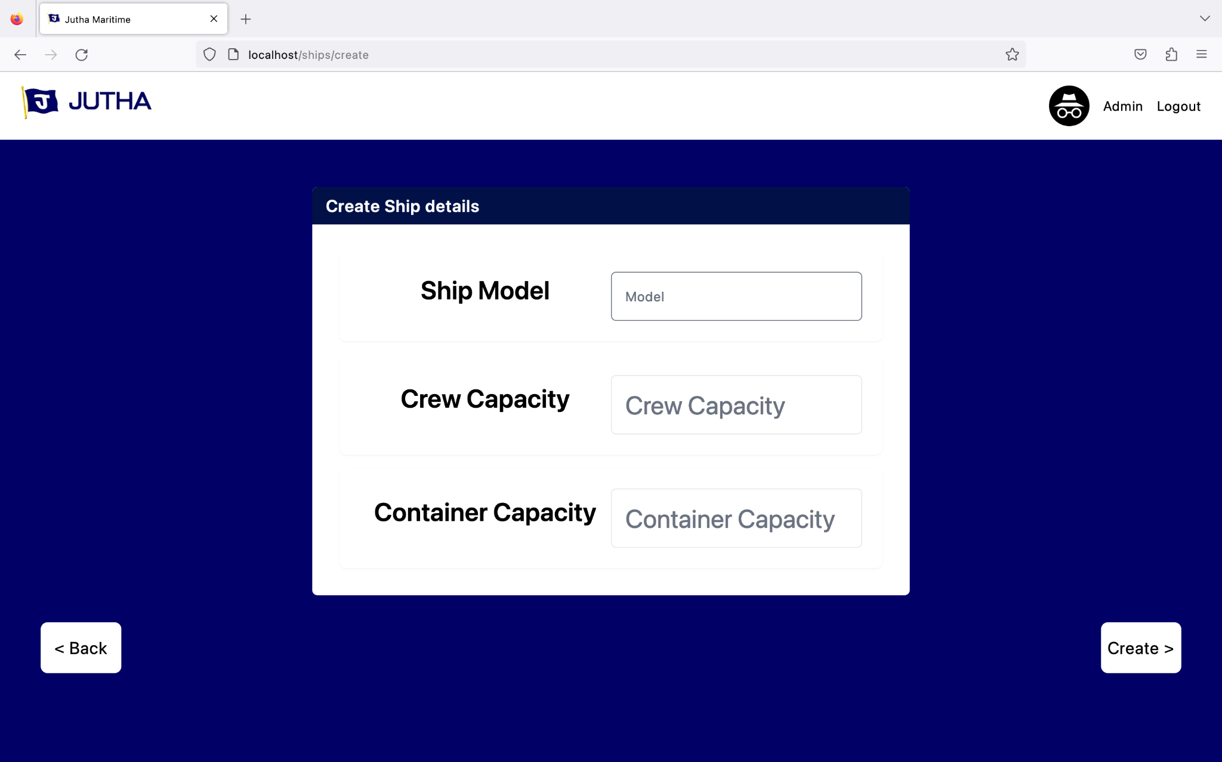

รูปที่ 6 User Interface ของ Use Case ที่ 1: หน้าสร้างข้อมูลเรือ

**Sequence Diagram ของ Use Case Description ที่ 1: สร้างข้อมูลเรือ**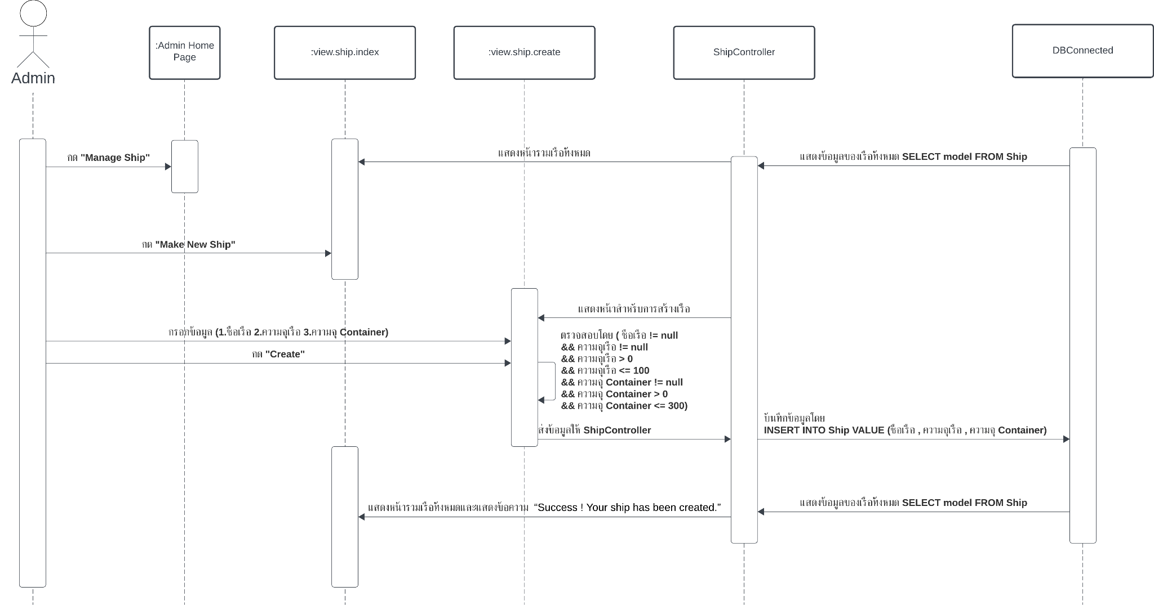

รูปที่ 7 Sequence Diagram ของ Use Case Description ที่ 1: สร้างข้อมูลเรือ

**Collaboration diagram ของ Use Case Description ที่ 1: สร้างข้อมูลเรือ**

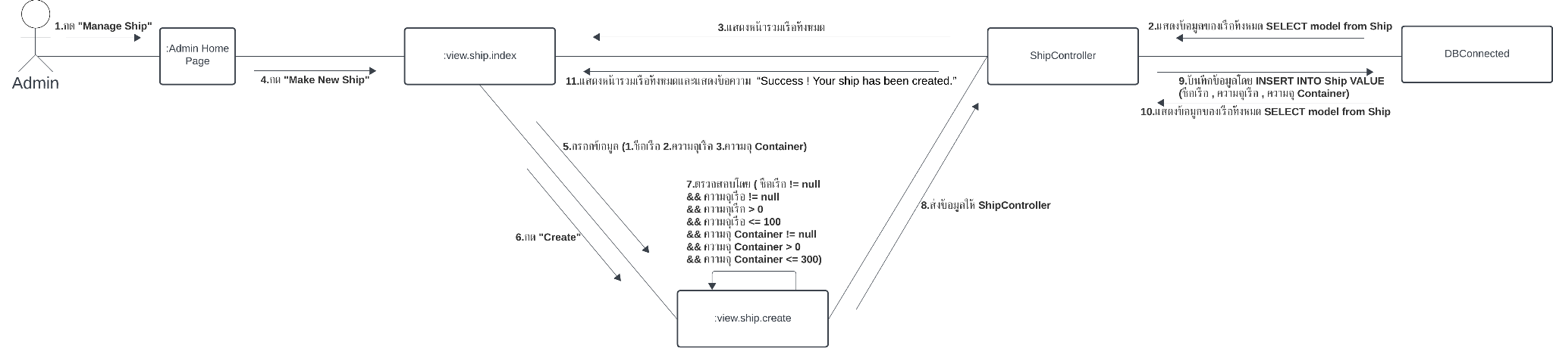

รูปที่ 8 Collaboration diagram ของ Use Case Description ที่ 1: สร้างข้อมูลเรือ

**Use Case Description ที่ 1 Alternative 7A: ความจุลูกเรือไม่ถูกต้อง**

| **Use Case Name** | ความจุลูกเรือไม่ถูกต้อง |
| --- | --- |
| **Use Case Diagram** | สร้างข้อมูลเรือ |
| **Actor** | Admin |
| **Actor** | **System** |
| 1. กด “Manage Ship” ในหน้าหลัก  3. กด “MAKE NEW SHIP”  5. Admin กรอกข้อมูลดังต่อไปนี้  5.1 ชื่อเรือ  5.2 ความจุลูกเรือ  5.3 ความจุ Containers  6. กดปุ่ม ”Create” | 2. โหลดหน้าต่างแสดงข้อมูลเรือที่มีทั้งหมด  **Q1.1 SELECT model FROM Ship**  4. โหลดหน้าต่างสำหรับรับข้อมูลในการเพิ่มเรือลำใหม่  7. ตรวจสอบความถูกต้อง  - ความจุลูกเรือ(5.2), ความจุ Container(5.3) ต้องเป็นตัวเลขและมากกว่า 0 เท่านั้น  - ความจุลูกเรือไม่เกิน 100  - ความจุ Container ไม่เกิน 300  - ข้อมูลทั้งหมดต้องไม่เป็น null (5.1, 5.2, 5.3)  8. ระบบไม่ทำการบันทึกข้อมูลและแสดงข้อความแจ้งเตือน “The crew capacity field must be an integer.“ |

ตารางที่ 5: ตาราง Use Case Description ที่ 1 Alternative 7A: ความจุลูกเรือไม่ถูกต้อง

**Sequence Diagram ของ Use Case Description ที่ 1 Alternative 7A: ความจุลูกเรือไม่ถูกต้อง**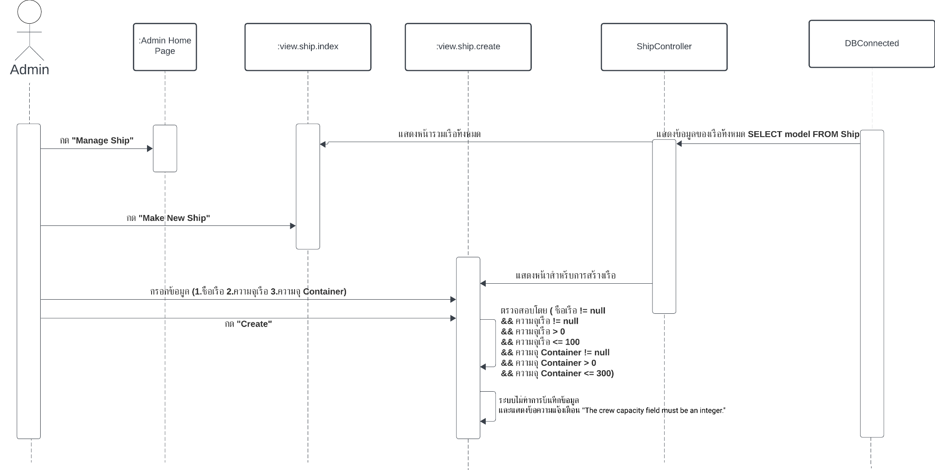

รูปที่ 9 Sequence Diagram ของ Use Case Description ที่ 1 Alternative 7A: ความจุลูกเรือไม่ถูกต้อง

**Collaboration diagram ของ Use Case Description ที่ 1 Alternative 7A: ความจุลูกเรือไม่ถูกต้อง**

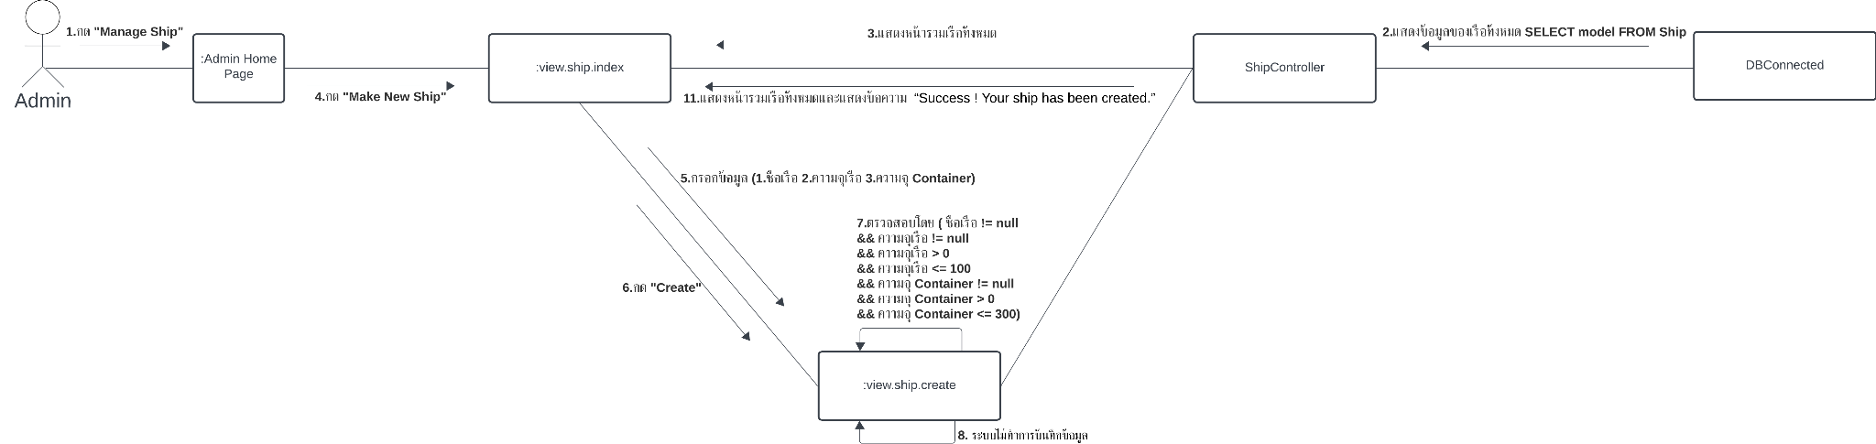

รูปที่ 10 Collaboration diagram ของ Use Case Description ที่ 1 Alternative 7A: ความจุลูกเรือไม่ถูกต้อง

**Use Case Description ที่ 1 Alternative 7B: ความจุ** **Container** **ไม่ถูกต้อง**

| **Use Case Name** | ความจุ Container ไม่ถูกต้อง |
| --- | --- |
| **Use Case Diagram** | สร้างข้อมูลเรือ |
| **Actor** | Admin |
| **Actor** | **System** |
| 1. กด “Manage Ship” ในหน้าหลัก  3. กด “MAKE NEW SHIP”  5. Admin กรอกข้อมูลดังต่อไปนี้  5.1 ชื่อเรือ  5.2 ความจุลูกเรือ  5.3 ความจุ Container  6. กดปุ่ม ”Create” | 2. โหลดหน้าต่างแสดงข้อมูลเรือที่มีทั้งหมด  **Q1.1 SELECT model FROM Ship**  4. โหลดหน้าต่างสำหรับรับข้อมูลในการเพิ่มเรือลำใหม่  7. ตรวจสอบความถูกต้อง  - ความจุลูกเรือ(5.2) ต้องเป็นตัวเลขมากกว่า 0 และไม่เกิน 100 เท่านั้น, ความจุ Container(5.3) ต้องเป็นตัวเลขมากกว่า 0 เท่านั้น  - ความจุลูกเรือไม่เกิน 100  - ความจุ Container ไม่เกิน 300  - ข้อมูลทั้งหมดต้องไม่เป็น null (5.1, 5.2, 5.3)  8. ระบบไม่ทำการบันทึกข้อมูลและแสดงข้อความแจ้งเตือน “The container capacity field is required.“ |

ตารางที่ 6: ตาราง Use Case Description ที่ 1 Alternative 7B: ความจุ Container ไม่ถูกต้อง

**Sequence Diagram ของ Use Case Description ที่ 1 Alternative 7B: ความจุ Container ไม่ถูกต้อง**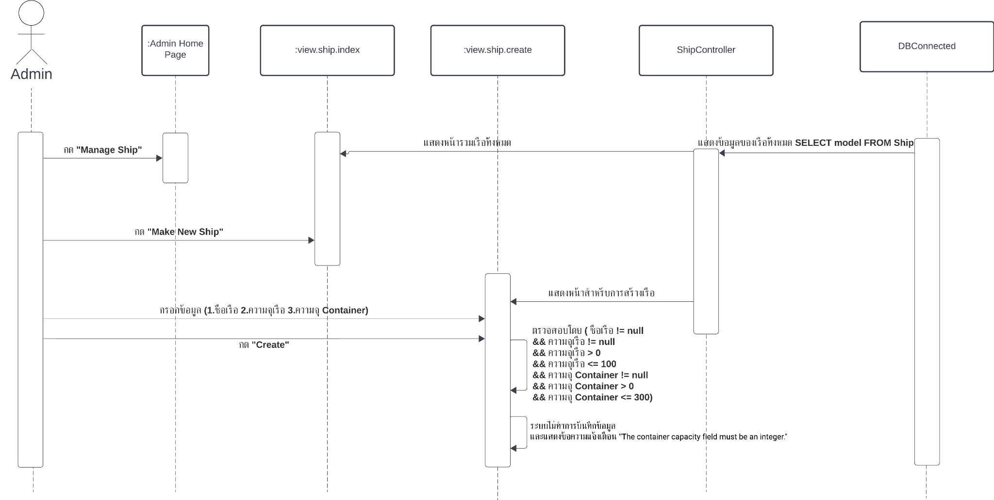

รูปที่ 11 Sequence Diagram ของ Use Case Description ที่ 1 Alternative 7B: ความจุ Container ไม่ถูกต้อง

**Collaboration diagram ของ Use Case Description ที่ 1 Alternative 7B: ความจุ Container ไม่ถูกต้อง**

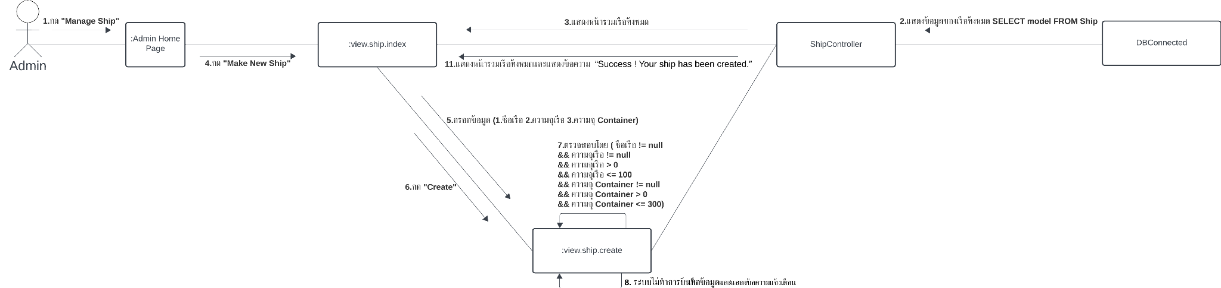

รูปที่ 12 Collaboration diagram ของ Use Case Description ที่ 1 Alternative 7B: ความจุ Container ไม่ถูกต้อง

**Use Case Description ที่ 1 Alternative 7C: ใส่ข้อมูลไม่ครบ**

| **Use Case Name** | ใส่ข้อมูลไม่ครบ |
| --- | --- |
| **Use Case Diagram** | สร้างข้อมูลเรือ |
| **Actor** | Admin |
| **Actor** | **System** |
| 1. กด “Manage Ship” ในหน้าหลัก  3. กด “MAKE NEW SHIP”  5. Admin กรอกข้อมูลดังต่อไปนี้  5.1 ชื่อเรือ  5.2 ความจุลูกเรือ  5.3 ความจุ Container  6. กดปุ่ม ”Create” | 2. โหลดหน้าต่างแสดงข้อมูลเรือที่มีทั้งหมด  **Q1.1 SELECT model FROM Ship**  4. โหลดหน้าต่างสำหรับรับข้อมูลในการเพิ่มเรือลำใหม่  7. ตรวจสอบความถูกต้อง  - ความจุลูกเรือ(5.2), ความจุ Container(5.3) ต้องเป็นตัวเลขและมากกว่า 0 เท่านั้น  - ความจุลูกเรือไม่เกิน 100  - ความจุ Container ไม่เกิน 300  - ข้อมูลทั้งหมดต้องไม่เป็น null (5.1, 5.2, 5.3)  8. ระบบไม่ทำการบันทึกข้อมูลแสดงข้อความแจ้งเตือน "The field is required." |

ตารางที่ 7: ตาราง Use Case Description ที่ 1 Alternative 7C: ใส่ข้อมูลไม่ครบ

**Sequence Diagram ของ Use Case Description ที่ 1 Alternative 7C: ใส่ข้อมูลไม่ครบ**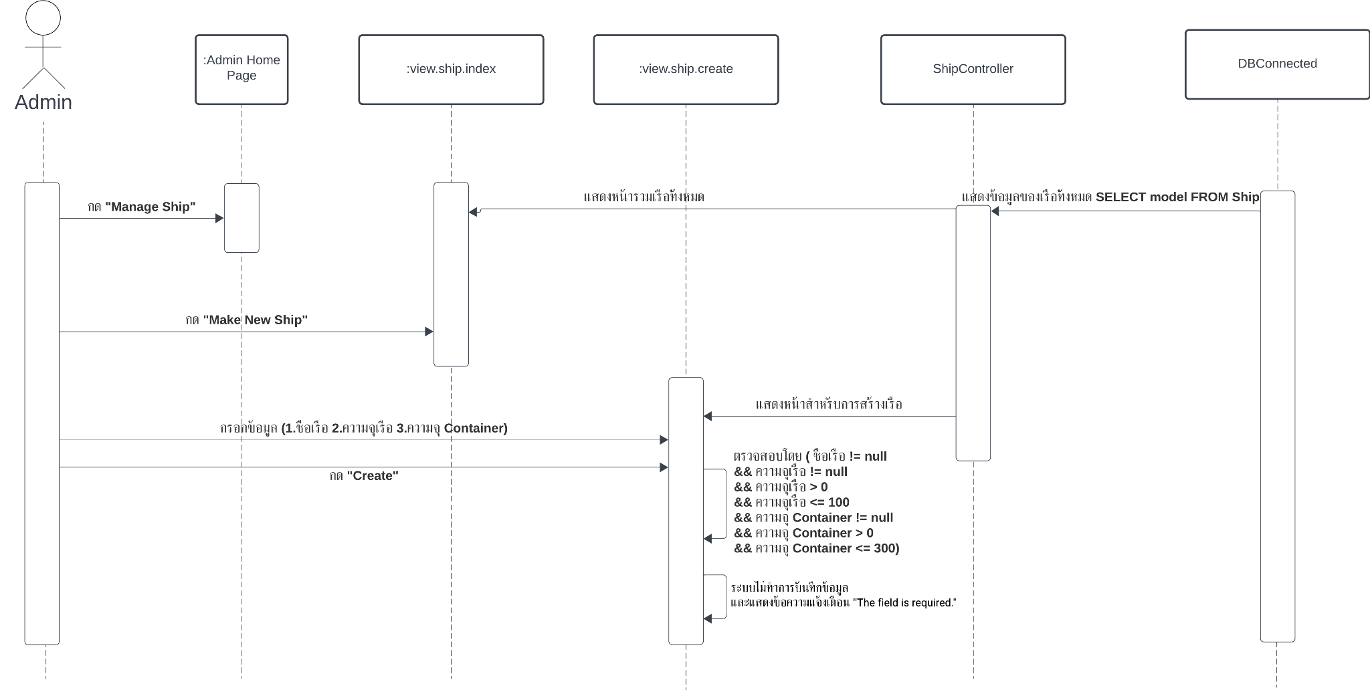

รูปที่ 13 Sequence Diagram ของ Use Case Description ที่ 1 Alternative 7C: ใส่ข้อมูลไม่ครบ

**Collaboration diagram ของ Use Case Description ที่ 1 Alternative 7C: ใส่ข้อมูลไม่ครบ**

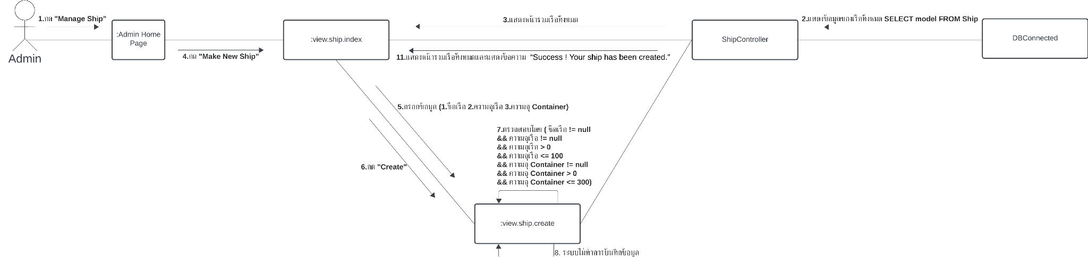

รูปที่ 14 Collaboration diagram ของ Use Case Description ที่ 1 Alternative 7C: ใส่ข้อมูลไม่ครบ

### Use Case Description ที่ 2: แก้ไขข้อมูลเรือ

| **Use Case Name** | แก้ไขข้อมูลเรือ |
| --- | --- |
| **Use Case Diagram** | แก้ไขข้อมูลเรือ |
| **Actor** | Admin |
| **Precondition** | ต้องผ่านการเข้าสู่ระบบหน้า Login ก่อน,  ต้องมีการสร้างข้อมูลเรือก่อน |
| **Postcondition** | ข้อมูลเรือที่เลือกถูกแก้ไข |
| **Actor** | **System** |
| 1. กด “Manage Ship” ในหน้าหลัก  3. กดเลือกเรือที่ต้องการจะแก้ไขจาก Ship List  5. Admin แก้ไขข้อมูลดังต่อไปนี้  5.1 ชื่อเรือ  5.2 ความจุลูกเรือ  5.3 ความจุ Container  6. กดปุ่ม ”Confirm” | 2. โหลดหน้าต่างแสดงข้อมูลเรือที่มีทั้งหมด  **Q1.1 SELECT model FROM Ship**  4. โหลดหน้าต่างสำหรับแก้ไขข้อมูลเรือที่เลือก  **Q2.1 SELECT model, crew_capacity, container_capacity FROM Ship WHERE ship_id = ‘ship_id’**  7. ตรวจสอบความถูกต้อง  - ความจุลูกเรือ(5.2), ความจุ Container(5.3) ต้องเป็นตัวเลขและมากกว่า 0 เท่านั้น  - ความจุลูกเรือไม่เกิน 100  - ความจุ Container ไม่เกิน 300  - ข้อมูลทั้งหมดต้องไม่เป็น null (5.1, 5.2, 5.3)  8. ส่งข้อมูลให้ ShipController ในฐานข้อมูลด้วย  **Q2.2 UPDATE Ship SET model = ‘ชื่อเรือ’ , crew_capacity = ความจุเรือ, container_capacity = ความจุ Container WHERE ship_id = ‘ship_id’**  9. แสดงผลไปหน้าข้อมูลเรือทั้งหมดและแสดงข้อความ “Success ! Your ship has been updated.” |

ตารางที่ 8: ตาราง Use Case Description ที่ 2

User Interface ของ Use Case ที่ 2: แก้ไขข้อมูลเรือ

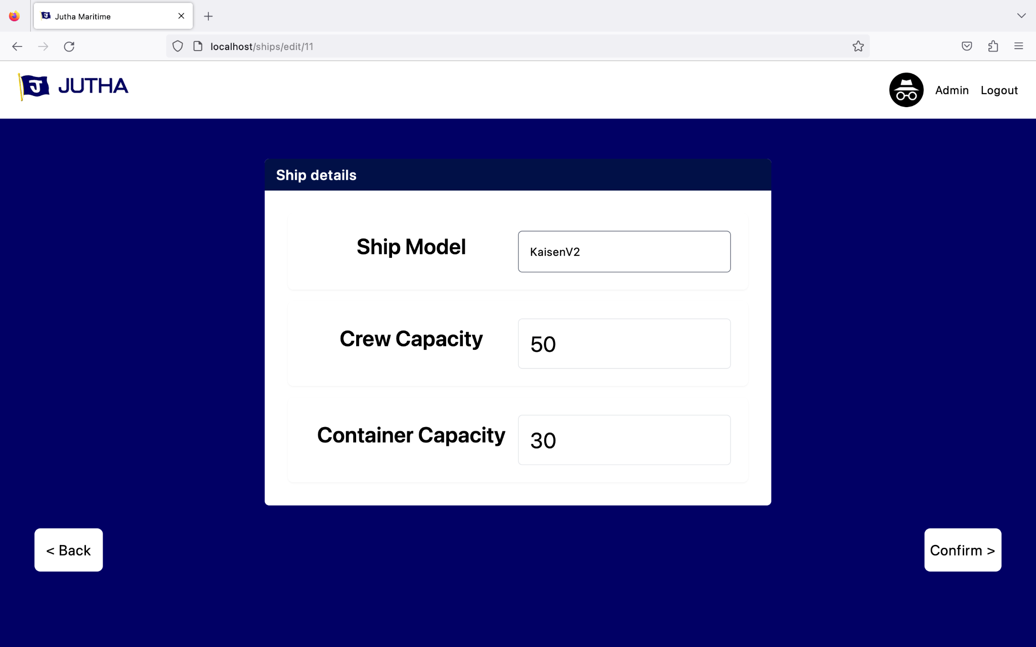

รูปที่ 15 User Interface ของ Use Case ที่ 2: หน้าแก้ไขข้อมูลเรือ

**Sequence Diagram ของ Use Case Description ที่ 2 : แก้ไขข้อมูลเรือ**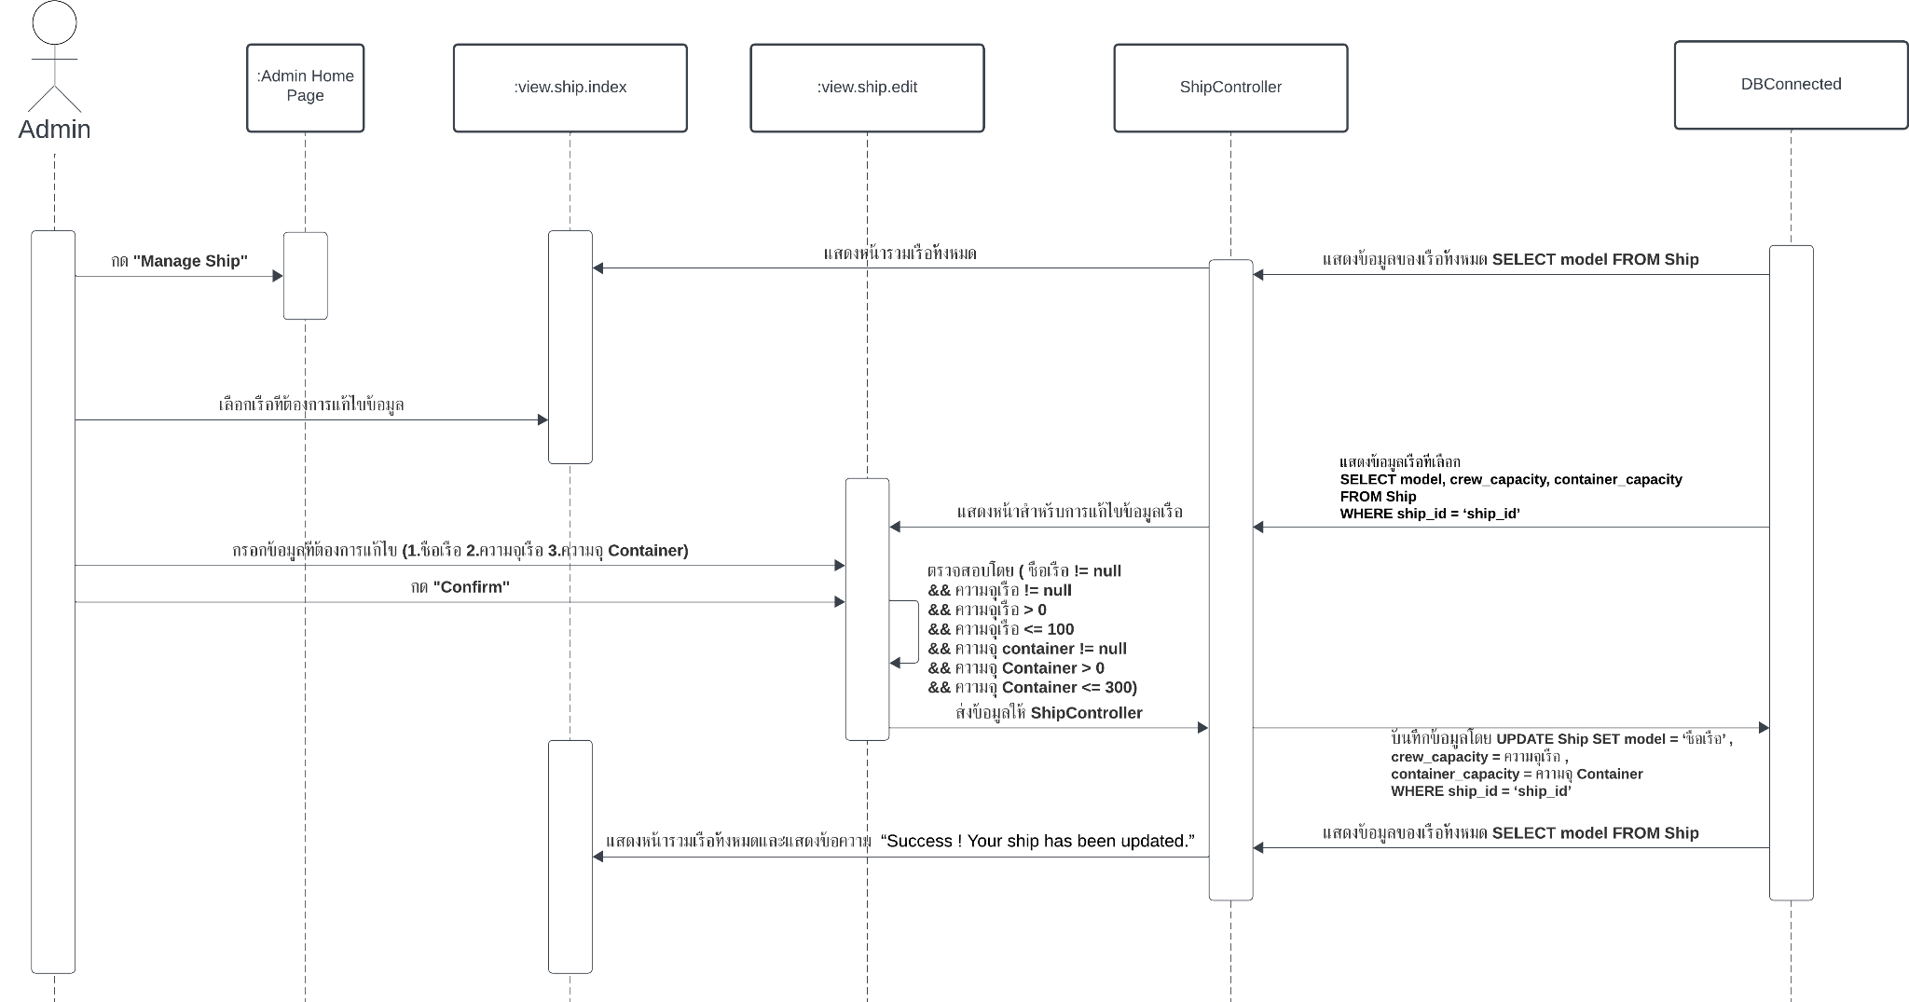

รูปที่ 16 Sequence Diagram ของ Use Case Description ที่ 2 : แก้ไขข้อมูลเรือ

**Collaboration diagram ของ Use Case Description ที่ 2 : แก้ไขข้อมูลเรือ**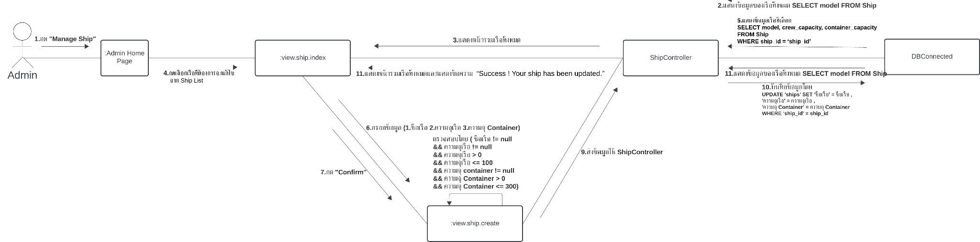

รูปที่ 17 Collaboration diagram ของ Use Case Description ที่ 2 : แก้ไขข้อมูลเรือ

**Use Case Description ที่ 2 Alternative 7A : ความจุลูกเรือไม่ถูกต้อง**

| Use Case Name | ความจุลูกเรือไม่ถูกต้อง |
| --- | --- |
| Use Case Diagram | แก้ไขข้อมูลเรือ |
| Actor | Admin |
| Actor | System |
| 1. กด “Manage Ship” ในหน้าหลัก  3. กดเลือกเรือที่ต้องการจะแก้ไขจาก Ship List  5. Admin แก้ไขข้อมูลดังต่อไปนี้  5.1 ชื่อเรือ  5.2 ความจุลูกเรือ  5.3 ความจุ Containers  6. กดปุ่ม ”Confirm” | 2. โหลดหน้าต่างแสดงข้อมูลเรือที่มีทั้งหมด  **Q1.1 SELECT model FROM Ship**  4. โหลดหน้าต่างสำหรับแก้ไขข้อมูลเรือที่เลือก  **Q2.1 SELECT model, crew_capacity, container_capacity FROM Ship WHERE ship_id = ‘ship_id’**  7. ตรวจสอบความถูกต้อง  - ความจุลูกเรือ(5.2), ความจุ Containers(5.3) ต้องเป็นตัวเลขและมากกว่า 0 เท่านั้น  - ความจุลูกเรือไม่เกิน 100  - ความจุ Container ไม่เกิน 300  - ข้อมูลทั้งหมดต้องไม่เป็น null (5.1, 5.2, 5.3)  8. ระบบไม่ทำการบันทึกข้อมูลและแสดงข้อความแจ้งเตือน “The crew capacity field must be an integer.” |

ตารางที่ 9: ตาราง Use Case Description ที่ 2 Alternative 7A : ความจุลูกเรือไม่ถูกต้อง

**Sequence Diagram ของ Use Case Description ที่ 2 Alternative 7A : ความจุลูกเรือไม่ถูกต้อง**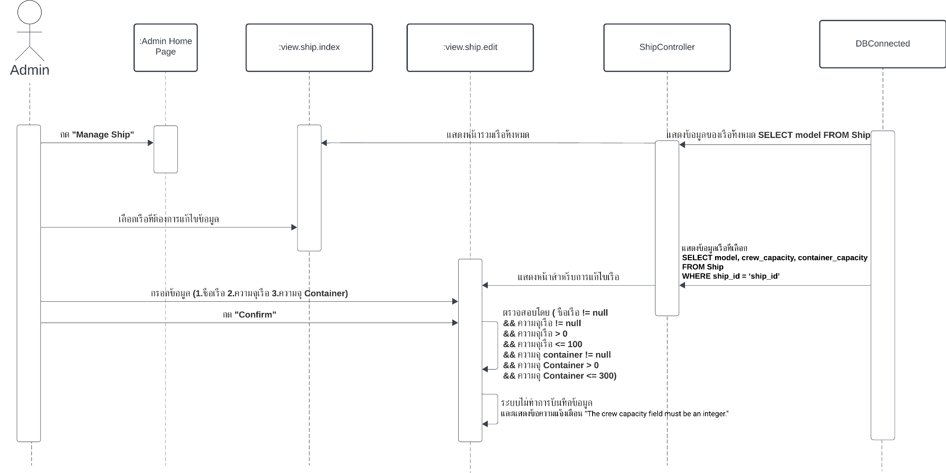

รูปที่ 18 Sequence Diagram ของ Use Case Description ที่ 2 Alternative 7A : ความจุลูกเรือไม่ถูกต้อง

**Collaboration diagram ของ Use Case Description ที่ 2 Alternative 7A : ความจุลูกเรือไม่ถูกต้อง**

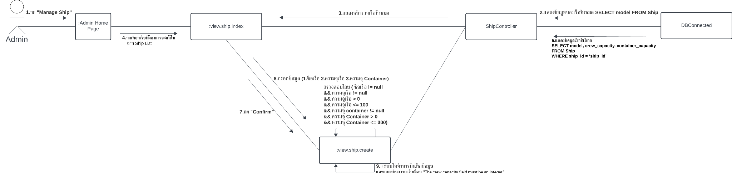

รูปที่ 19 Collaboration diagram ของ Use Case Description ที่ 2 Alternative 7A : ความจุลูกเรือไม่ถูกต้อง

**Use Case Description ที่ 2 Alternative 7B :** ความจุ Containers ไม่ถูกต้อง

| **Use Case Name** | ความจุ Container ไม่ถูกต้อง |
| --- | --- |
| **Use Case Diagram** | แก้ไขข้อมูลเรือ |
| **Actor** | Admin |
| **Actor** | **System** |
| 1. กด “Manage Ship” ในหน้าหลัก  3. กดเลือกเรือที่ต้องการจะแก้ไขจาก Ship List  5. Admin แก้ไขข้อมูลดังต่อไปนี้  5.1 ชื่อเรือ  5.2 ความจุลูกเรือ  5.3 ความจุ Container  6. กดปุ่ม ”Confirm” | 2. โหลดหน้าต่างแสดงข้อมูลเรือที่มีทั้งหมด  **Q1.1 SELECT model FROM Ship**  4. โหลดหน้าต่างสำหรับแก้ไขข้อมูลเรือที่เลือก  **Q2.1 SELECT model, crew_capacity, container_capacity FROM Ship WHERE ship_id = ‘ship_id’**  7. ตรวจสอบความถูกต้อง  - ความจุลูกเรือ(5.2), ความจุ Containers(5.3) ต้องเป็นตัวเลขและมากกว่า 0 เท่านั้น  - ความจุลูกเรือไม่เกิน 100  - ความจุ Container ไม่เกิน 300  - ข้อมูลทั้งหมดต้องไม่เป็น null (5.1, 5.2, 5.3)  8. ระบบไม่ทำการบันทึกข้อมูลและแสดงข้อความแจ้งเตือน “The container capacity field must be an integer.” |

ตารางที่ 10: ตาราง Use Case Description ที่ 2 Alternative 7B : ความจุ Containers ไม่ถูกต้อง

**Sequence Diagram ของ Use Case Description ที่ 2 Alternative 7B : ความจุ Containers ไม่ถูกต้อง**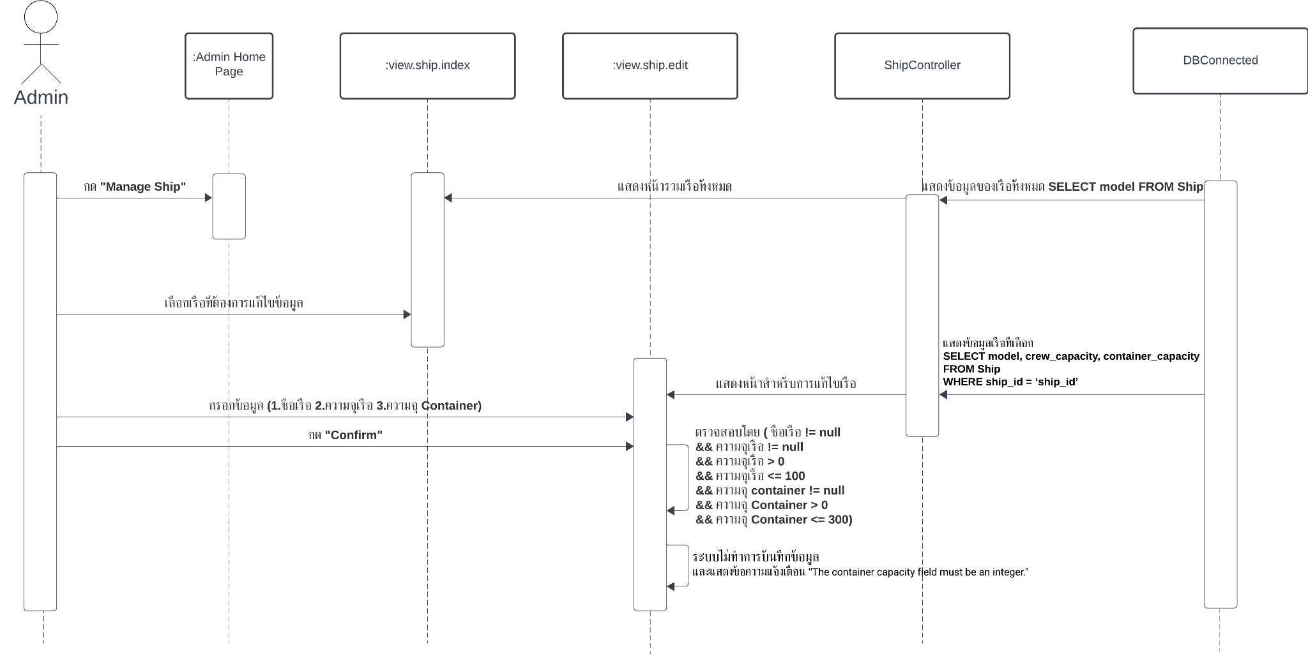

รูปที่ 20 Sequence Diagram ของ Use Case Description ที่ 2 Alternative 7B : ความจุ Containers ไม่ถูกต้อง

**Collaboration diagram ของ Use Case Description ที่ 2 Alternative 7B : ความจุ Containers ไม่ถูกต้อง**

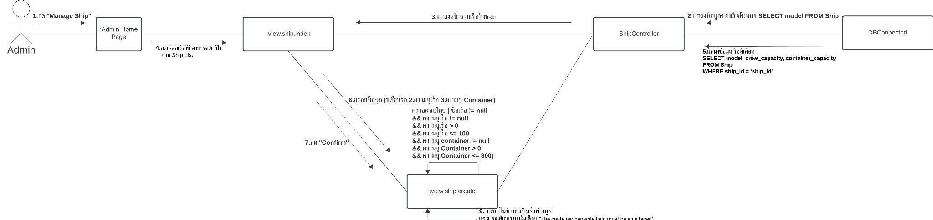

รูปที่ 21 Collaboration diagram ของ Use Case Description ที่ 2 Alternative 7B : ความจุ Containers ไม่ถูกต้อง

**Use Case Description ที่ 2 Alternative 7C :** ใส่ข้อมูลไม่ครบ

| **Use Case Name** | ใส่ข้อมูลไม่ครบ |
| --- | --- |
| **Use Case Diagram** | แก้ไขข้อมูลเรือ |
| **Actor** | Admin |
| **Actor** | **System** |
| 1. กด “Manage Ship” ในหน้าหลัก  3. กดเลือกเรือที่ต้องการจะแก้ไขจาก Ship List  5. Admin แก้ไขข้อมูลดังต่อไปนี้  5.1 ชื่อเรือ  5.2 ความจุลูกเรือ  5.3 ความจุ Container  6. กดปุ่ม ”Confirm” | 2. โหลดหน้าต่างแสดงข้อมูลเรือที่มีทั้งหมด  **Q1.1 SELECT model FROM Ship**  4. โหลดหน้าต่างสำหรับแก้ไขข้อมูลเรือที่เลือก  **Q2.1 SELECT model, crew_capacity, container_capacity FROM Ship WHERE ship_id = ‘ship_id’**  7. ตรวจสอบความถูกต้อง  - ความจุลูกเรือ(5.2), ความจุ Containers(5.3) ต้องเป็นตัวเลขและมากกว่า 0 เท่านั้น  - ความจุลูกเรือไม่เกิน 100  - ความจุ Container ไม่เกิน 300  - ข้อมูลทั้งหมดต้องไม่เป็น null (5.1, 5.2, 5.3)  8. ระบบไม่ทำการบันทึกข้อมูลและแสดงข้อความแจ้งเตือน “The field is required” |

ตารางที่ 11: ตาราง Use Case Description ที่ 2 Alternative 7C : ใส่ข้อมูลไม่ครบ

**Sequence Diagram ของ Use Case Description ที่ 2 Alternative 7C : ใส่ข้อมูลไม่ครบ**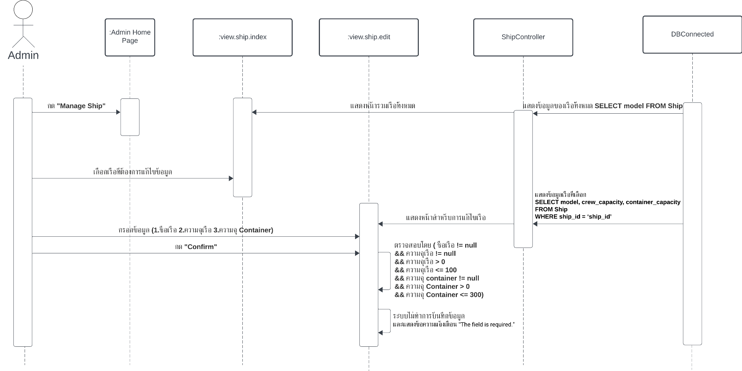

รูปที่ 22 Sequence Diagram ของ Use Case Description ที่ 2 Alternative 7C : ใส่ข้อมูลไม่ครบ

**Collaboration diagram ของ Use Case Description ที่ 2 Alternative 7C : ใส่ข้อมูลไม่ครบ**

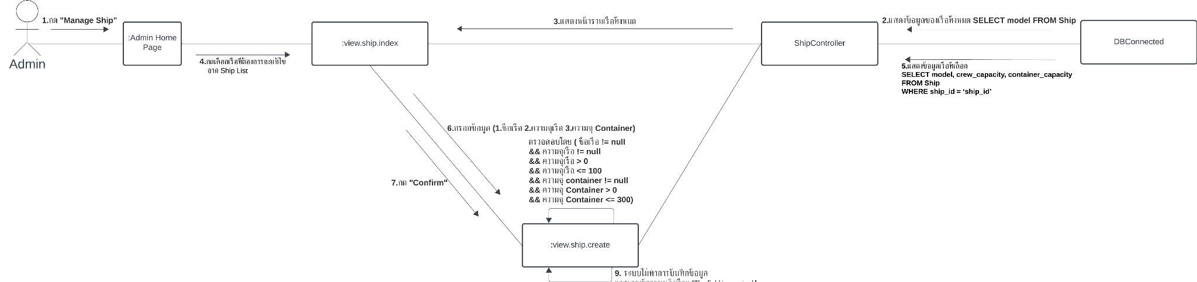

รูปที่ 23 Collaboration diagram ของ Use Case Description ที่ 2 Alternative 7C : ใส่ข้อมูลไม่ครบ

### Use Case Description ที่ 3: สร้างข้อมูลลูกเรือ

| **Use Case Name** | สร้างข้อมูลลูกเรือ |
| --- | --- |
| **Use Case Diagram** | สร้างข้อมูลลูกเรือ |
| **Actor** | Admin |
| **Precondition** | ต้องผ่านการเข้าสู่ระบบหน้า Login ก่อน |
| **Postcondition** | เพิ่มข้อมูลลูกเรือใหม่ในระบบ |
| **Actor** | **System** |
| 1. กด “Manage Users” ในหน้าหลัก  3. กด “MAKE NEW USER”  5. Admin กรอกข้อมูลดังต่อไปนี้  5.1 ชื่อลูกเรือ  5.2 อีเมล  5.3 เลือก Role จาก Dropdown  5.4 รหัสผ่านของลูกเรือ  5.5 ยืนยันรหัสผ่าน  6. กดปุ่ม ”Save” | 2. โหลดหน้าต่างแสดงข้อมูลลูกเรือที่มีทั้งหมด  **Q3.1 SELECT name, role FROM User**  4. โหลดหน้าต่างสำหรับรับข้อมูลในการเพิ่มลูกเรือใหม่  7. ตรวจสอบความถูกต้อง  - อีเมลต้องเป็น pattern = [name]@[email].[TLD]  - ข้อมูลชื่อลูกเรือ(5.1), อีเมล(5.2), รหัสผ่านของลูกเรือ (5.4) ต้องไม่เป็น null  - รหัสผ่านต้องตรงกับยืนยันรหัสผ่าน  8. ส่งข้อมูลให้ UserController ในฐานข้อมูลด้วย  **Q3.2 INSERT INTO User VALUE (ชื่อลูกเรือ ,อีเมล ,role, รหัสผ่าน)**  9. แสดงผลไปหน้าข้อมูลลูกเรือทั้งหมดและแสดงข้อความ “Success ! The user {ชื่อลูกเรือ} has been created.” |

ตารางที่ 12: ตาราง Use Case Description ที่ 3 : สร้างข้อมูลลูกเรือ

**User Interface ของ Use Case ที่ 3: สร้างข้อมูลลูกเรือ**

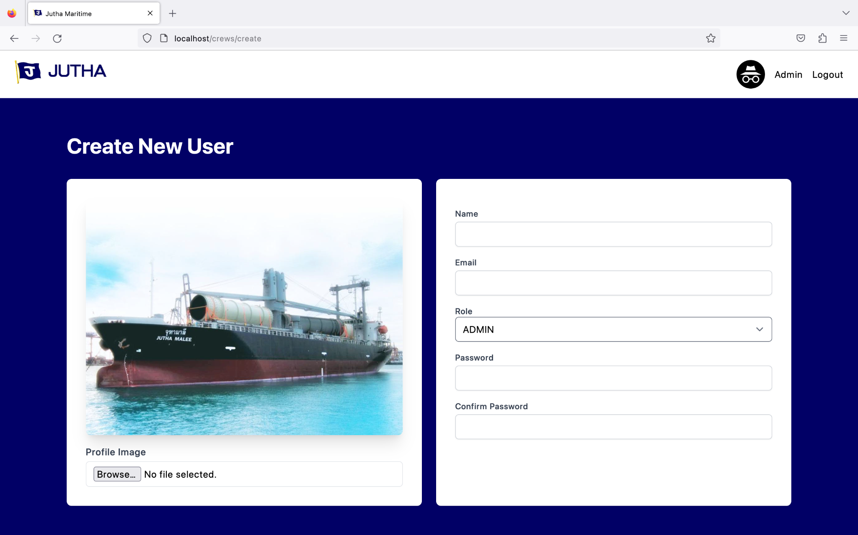

รูปที่ 24 User Interface ของ Use Case ที่ 3: หน้าสร้างข้อมูลลูกเรือ

**Sequence Diagram ของ Use Case Description ที่ 3 : สร้างข้อมูลลูกเรือ**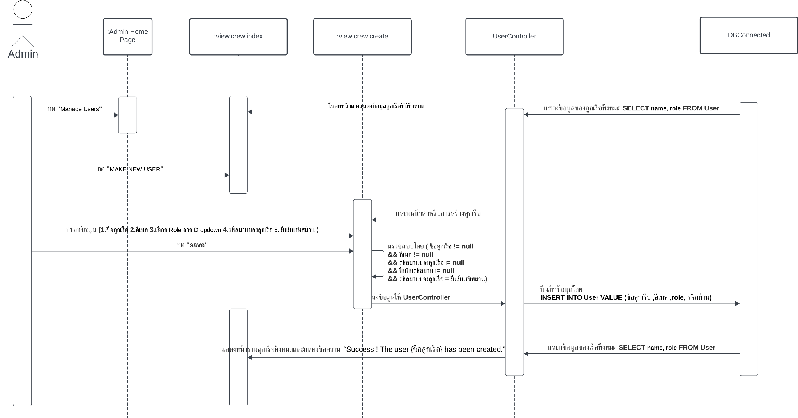

รูปที่ 25 Sequence Diagram ของ Use Case Description ที่ 3 : สร้างข้อมูลลูกเรือ

**Collaboration diagram ของ Use Case Description ที่ 3 : สร้างข้อมูลลูกเรือ**

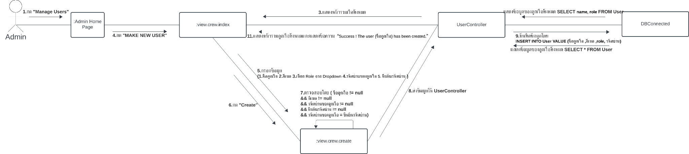

รูปที่ 26 Collaboration diagram ของ Use Case Description ที่ 3 : สร้างข้อมูลลูกเรือ

**Use Case Description ที่ 3 Alternative 7A: สร้างข้อมูลลูกเรือและใส่รูปโปรไฟล์**

| **Use Case Name** | สร้างข้อมูลลูกเรือและใส่รูปโปรไฟล์ |
| --- | --- |
| **Use Case Diagram** | สร้างข้อมูลลูกเรือ |
| **Actor** | Admin |
| **Actor** | **System** |
| 1. กด “Manage Users” ในหน้าหลัก  3. กด “MAKE NEW USER”  5. Admin กรอกข้อมูลดังต่อไปนี้  5.1 ชื่อลูกเรือ  5.2 อีเมล  5.3 เลือก Role จาก Dropdown  5.4 รหัสผ่านของลูกเรือ  5.5 ยืนยันรหัสผ่าน  5.6 อัปโหลดรูปโปรไฟล์จากเครื่อง  6. กดปุ่ม ”Save” | 2. โหลดหน้าต่างแสดงข้อมูลลูกเรือที่มีทั้งหมด  **Q3.1 SELECT name, role FROM User**  4. โหลดหน้าต่างสำหรับรับข้อมูลในการเพิ่มลูกเรือใหม่  7. ตรวจสอบความถูกต้อง  - อีเมลต้องเป็น pattern = [name]@[email].[TLD]  - ข้อมูลชื่อลูกเรือ(5.1), อีเมล(5.2), รหัสผ่านของลูกเรือ (5.4) ต้องไม่เป็น null  - รหัสผ่านต้องตรงกับยืนยันรหัสผ่าน  8. ส่งข้อมูลให้ UserController ในฐานข้อมูลด้วย  **Q3.3 INSERT INTO User VALUE (ชื่อลูกเรือ ,อีเมล ,role, รหัสผ่าน, รูปโปรไฟล์)**  9. แสดงผลไปหน้าข้อมูลลูกเรือทั้งหมดและแสดงข้อความ “Success ! The user {ชื่อลูกเรือ} has been created.” |

ตารางที่ 13: ตาราง Use Case Description ที่ 3 Alternative 7A : สร้างข้อมูลลูกเรือและใส่รูปโปรไฟล์

**Sequence Diagram ของ Use Case Description ที่ 3 Alternative 7A : สร้างข้อมูลลูกเรือและใส่รูปโปรไฟล์**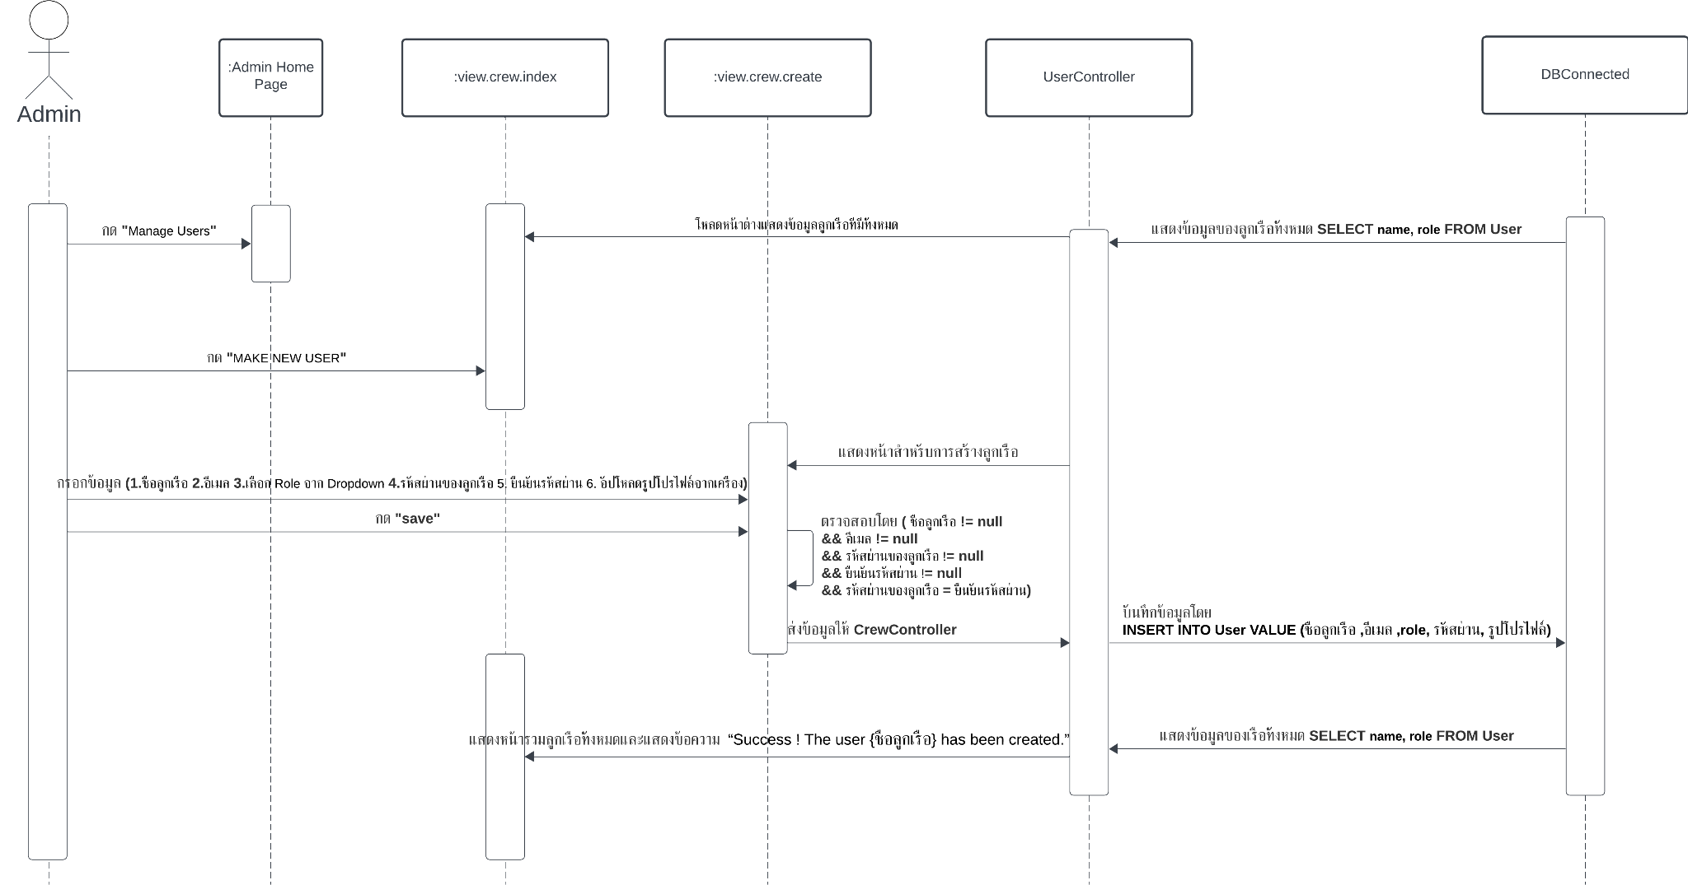

รูปที่ 27 Sequence Diagram ของUse Case Description ที่ 3 Alternative 7A : สร้างข้อมูลลูกเรือและใส่รูปโปรไฟล์

**Collaboration diagram ของ Use Case Description ที่ 3 Alternative 7A : สร้างข้อมูลลูกเรือและใส่รูปโปรไฟล์**

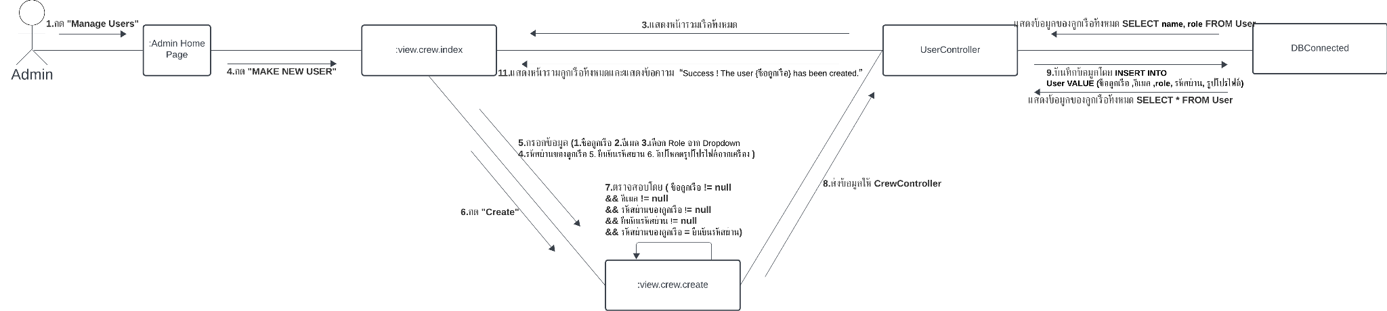

รูปที่ 28 Collaboration diagram ของ Use Case Description ที่ 3 Alternative 7A : สร้างข้อมูลลูกเรือและใส่รูปโปรไฟล์

**Use Case Description ที่ 3 Alternative 7B: ใส่ข้อมูลไม่ครบ**

| **Use Case Name** | ใส่ข้อมูลไม่ครบ |
| --- | --- |
| **Use Case Diagram** | สร้างข้อมูลลูกเรือ |
| **Actor** | Admin |
| **Actor** | **System** |
| 1. กด “Manage Users” ในหน้าหลัก  3. กด “MAKE NEW USER”  5. Admin กรอกข้อมูลดังต่อไปนี้  5.1 ชื่อลูกเรือ  5.2 อีเมล  5.3 เลือก Role จาก Dropdown  5.4 รหัสผ่านของลูกเรือ  5.5 ยืนยันรหัสผ่าน  6. กดปุ่ม ”Save” | 2. โหลดหน้าต่างแสดงข้อมูลลูกเรือที่มีทั้งหมด  **Q3.1 SELECT name, role FROM User**  4. โหลดหน้าต่างสำหรับรับข้อมูลในการเพิ่มลูกเรือใหม่  7. ตรวจสอบความถูกต้อง  - อีเมลต้องเป็น pattern = [name]@[email].[TLD]  - ข้อมูลชื่อลูกเรือ(5.1), อีเมล(5.2), รหัสผ่านของลูกเรือ (5.4) ต้องไม่เป็น null  - รหัสผ่านต้องตรงกับยืนยันรหัสผ่าน  8. ระบบไม่ทำการบันทึกข้อมูลและแสดงข้อความแจ้งเตือน “Please fill out this field” |

ตารางที่ 14: ตาราง Use Case Description ที่ 3 Alternative 7B: ใส่ข้อมูลไม่ครบ

**Sequence Diagram ของ Use Case Description ที่ 3 Alternative 7B: ใส่ข้อมูลไม่ครบ**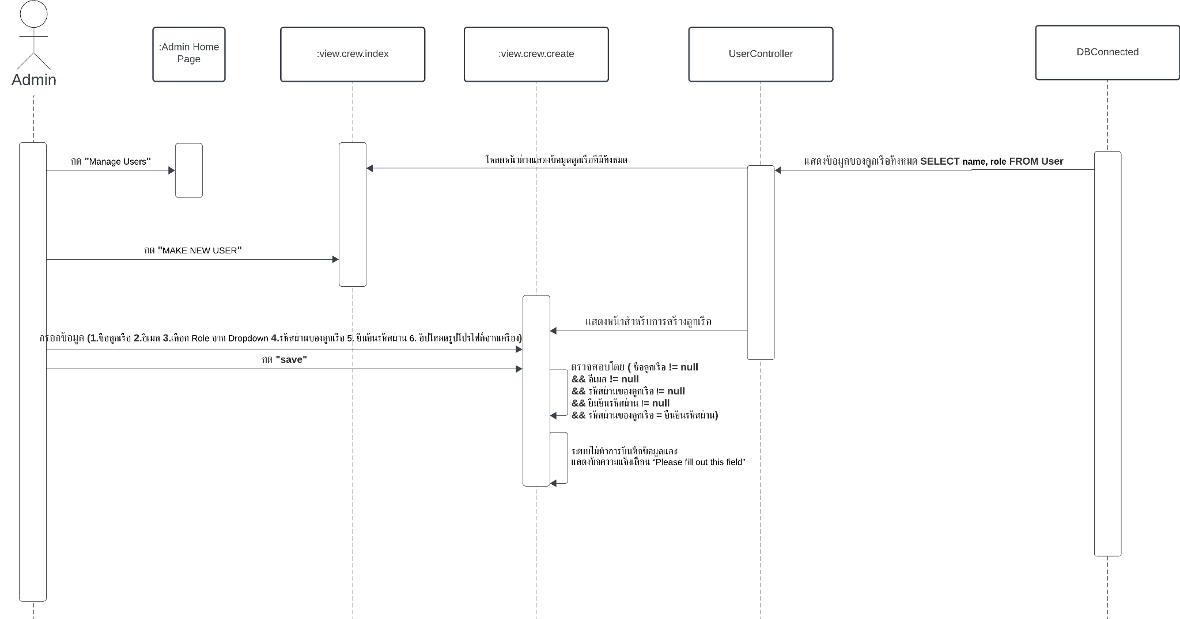

รูปที่ 29 Sequence Diagram ของ Use Case Description ที่ 3 Alternative 7B: ใส่ข้อมูลไม่ครบ

**Collaboration diagram ของ Use Case Description ที่ 3 Alternative 7B: ใส่ข้อมูลไม่ครบ**

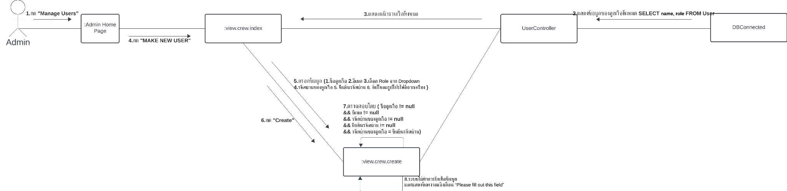

รูปที่ 30 Collaboration diagram ของ Use Case Description ที่ 3 Alternative 7B: ใส่ข้อมูลไม่ครบ

**Use Case Description ที่ 3 Alternative 7C: ใส่รหัสผ่านไม่ตรงกับยืนยันรหัสผ่าน**

| **Use Case Name** | ใส่รหัสผ่านไม่ตรงกับยืนยันรหัสผ่าน |
| --- | --- |
| **Use Case Diagram** | สร้างข้อมูลลูกเรือ |
| **Actor** | Admin |
| **Actor** | **System** |
| 1. กด “Manage Users” ในหน้าหลัก  3. กด “MAKE NEW USER”  5. Admin กรอกข้อมูลดังต่อไปนี้  5.1 ชื่อลูกเรือ  5.2 อีเมล  5.3 เลือก Role จาก Dropdown  5.4 รหัสผ่านของลูกเรือ  5.5 ยืนยันรหัสผ่าน  6. กดปุ่ม ”Save” | 2. โหลดหน้าต่างแสดงข้อมูลลูกเรือที่มีทั้งหมด  **Q3.1 SELECT name, role FROM User**  4. โหลดหน้าต่างสำหรับรับข้อมูลในการเพิ่มลูกเรือใหม่  7. ตรวจสอบความถูกต้อง  - อีเมลต้องเป็น pattern = [name]@[email].[TLD]  - ข้อมูลชื่อลูกเรือ(5.1), อีเมล(5.2), รหัสผ่านของลูกเรือ (5.4) ต้องไม่เป็น null  - รหัสผ่านต้องตรงกับยืนยันรหัสผ่าน  8. ระบบไม่ทำการบันทึกข้อมูลและแสดงข้อความแจ้งเตือน “The password field must match confirm password.” |

ตารางที่ 15: ตาราง Use Case Description ที่ 3 Alternative 7C: ใส่รหัสผ่านไม่ตรงกับยืนยันรหัสผ่าน

**Sequence Diagram ของ Use Case Description ที่ 3 Alternative 7C: ใส่รหัสผ่านไม่ตรงกับยืนยันรหัสผ่าน**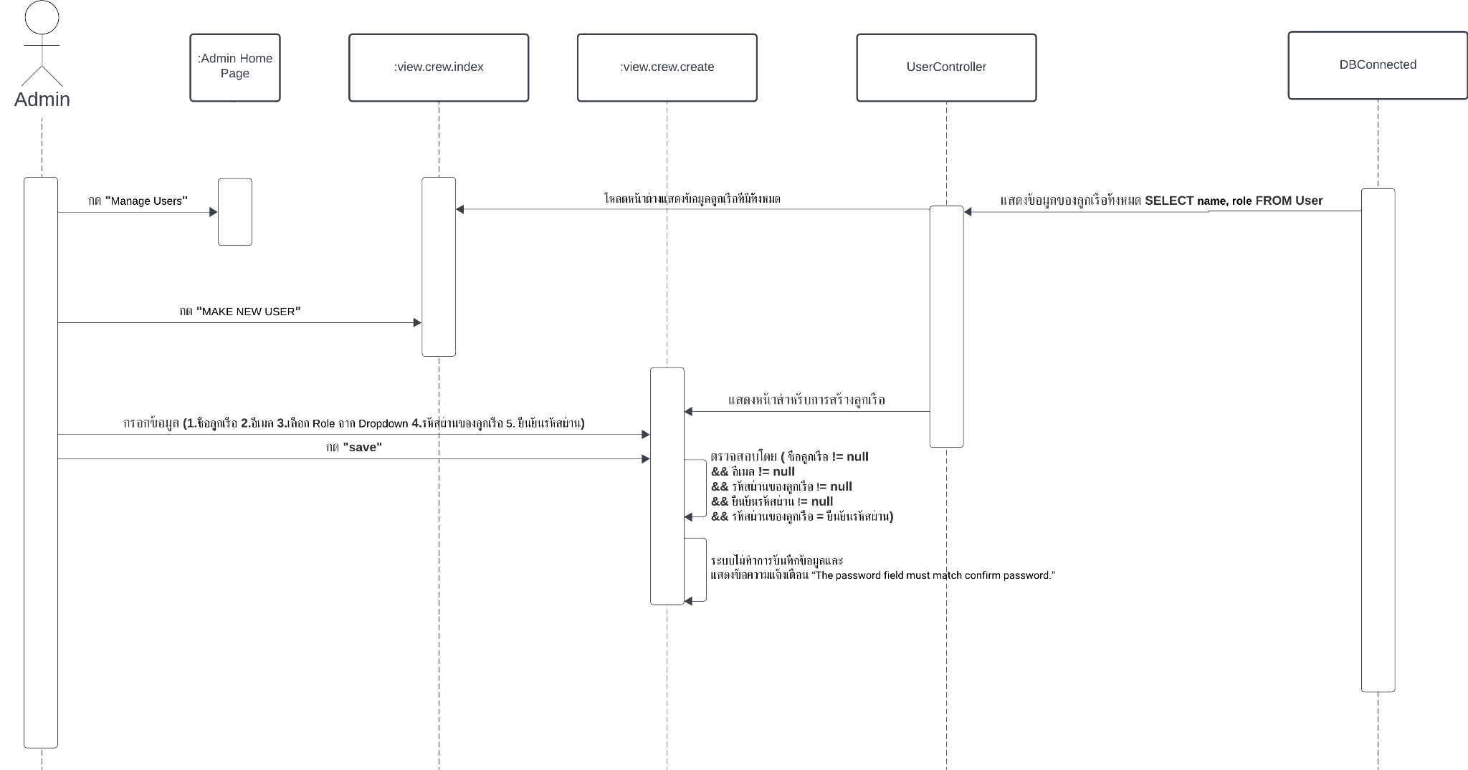

รูปที่ 31 Sequence Diagram ของ Use Case Description ที่ 3 Alternative 7C: ใส่รหัสผ่านไม่ตรงกับยืนยันรหัสผ่าน

**Collaboration diagram ของ Use Case Description ที่ 3 Alternative 7C: ใส่รหัสผ่านไม่ตรงกับยืนยัน**

**รหัสผ่าน**

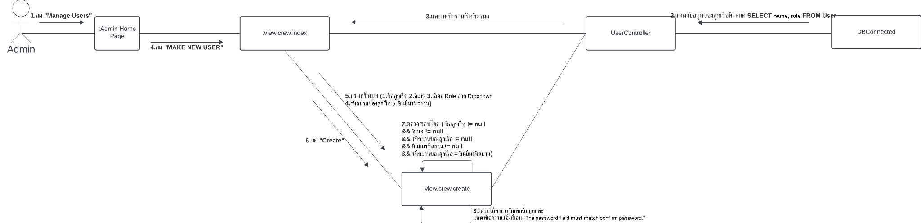

รูปที่ 32 Collaboration diagram ของ Use Case Description ที่ 3 Alternative 7C: ใส่รหัสผ่านไม่ตรงกับยืนยันรหัสผ่าน

### Use Case Description ที่ 4: แก้ไขข้อมูลลูกเรือ

| **Use Case Name** | แก้ไขข้อมูลลูกเรือ |
| --- | --- |
| **Use Case Diagram** | แก้ไขข้อมูลลูกเรือ |
| **Actor** | Admin |
| **Precondition** | ต้องผ่านการเข้าสู่ระบบหน้า Login ก่อน  ต้องสร้างลูกเรือก่อน |
| **Postcondition** | ข้อมูลลูกเรือที่เลือกถูกแก้ไข |
| **Actor** | **System** |
| 1. กด “Manage Users” ในหน้าหลัก  3. กดเลือกเรือที่ต้องการจะแก้ไขจาก USER List  5. กด “Edit”  7. Admin กรอกข้อมูลดังต่อไปนี้  5.1 ชื่อลูกเรือ  5.2 เลือก Role จาก Dropdown  5.3 รหัสผ่านของลูกเรือ  5.4 ยืนยันรหัสผ่าน  8. กดปุ่ม ”Save” | 2. โหลดหน้าต่างแสดงข้อมูลลูกเรือที่มีทั้งหมด  **Q3.1 SELECT name, role FROM User**  4. โหลดหน้าต่างสำหรับรับข้อมูลในการเพิ่มลูกเรือใหม่  **Q4.1 SELECT name, email, role, imgPath FROM User WHERE user_id = ‘user_id’**  6. โหลดหน้าต่างสำหรับรับข้อมูลในการเพิ่มลูกเรือใหม่  **Q4.1 SELECT name, email, role, imgPath FROM User WHERE user_id = ‘user_id’**  9. ตรวจสอบความถูกต้อง  - ข้อมูลชื่อลูกเรือ(5.1), รหัสผ่านของลูกเรือ (5.3) ต้องไม่เป็น null  - รหัสผ่านต้องตรงกับยืนยันรหัสผ่าน  10. ส่งข้อมูลให้ UserController ในฐานข้อมูลด้วย  **Q4.2 UPDATE User SET name = ชื่อลูกเรือ, role = role, password = รหัสผ่าน WHERE user_id = ‘user_id’**  11. แสดงผลไปหน้าข้อมูลลูกเรือทั้งหมดและแสดงข้อความ “Success ! The user {ชื่อลูกเรือ} has been updated.” |

ตารางที่ 12: ตาราง Use Case Description ที่ 4: แก้ไขข้อมูลลูกเรือ

User Interface ของ Use Case ที่ 4: แก้ไขข้อมูลลูกเรือ

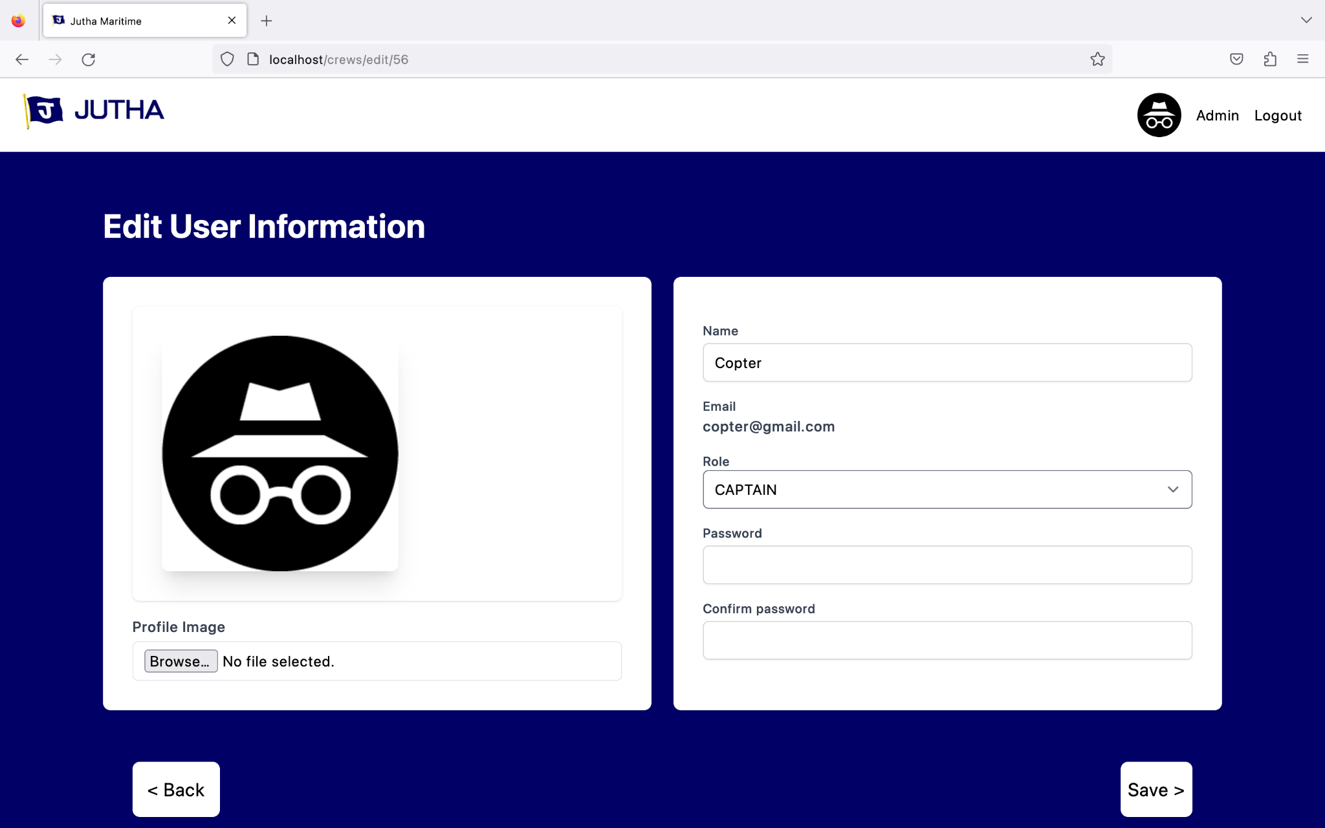

รูปที่ 33 User Interface ของ Use Case ที่ 4: หน้าแก้ไขข้อมูลลูกเรือ

**Sequence Diagram ของ Use Case Description ที่ 4: แก้ไขข้อมูลลูกเรือ**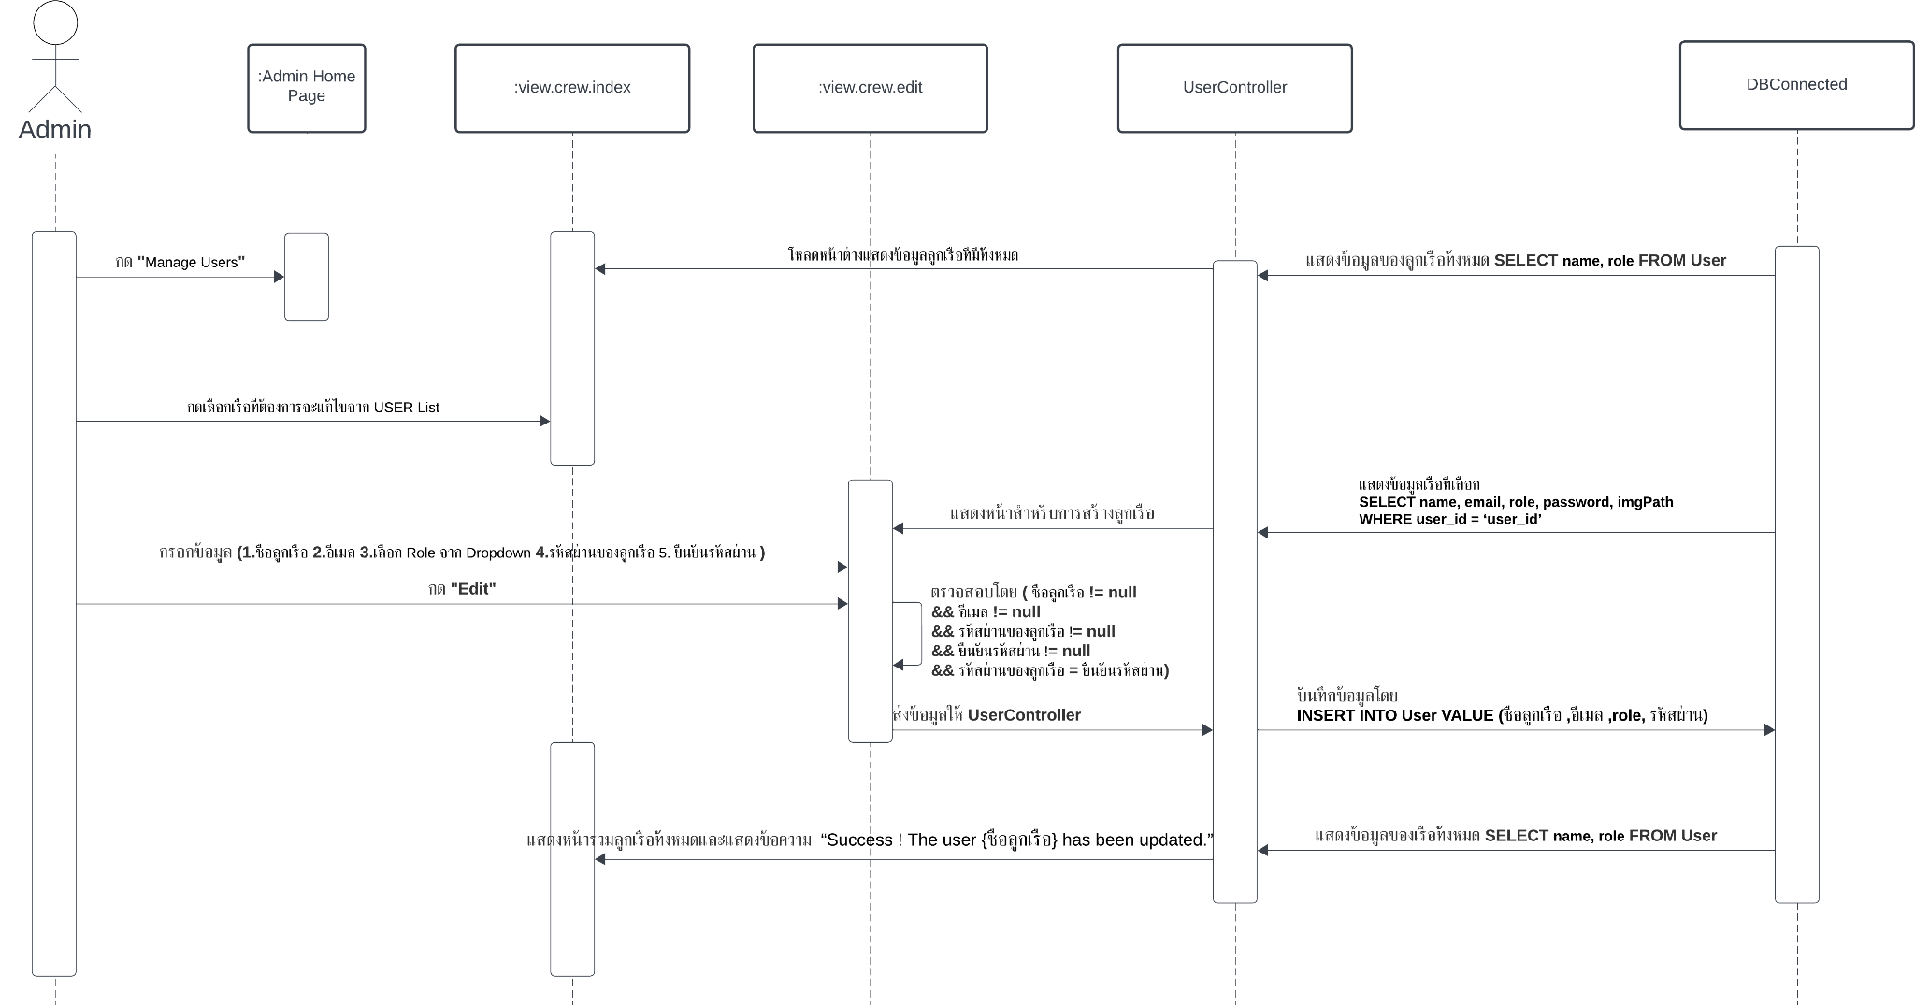

รูปที่ 34 Sequence Diagram ของ Use Case Description ที่ 4 : แก้ไขข้อมูลลูกเรือ

**Collaboration diagram ของ Use Case Description ที่ 4: แก้ไขข้อมูลลูกเรือ**

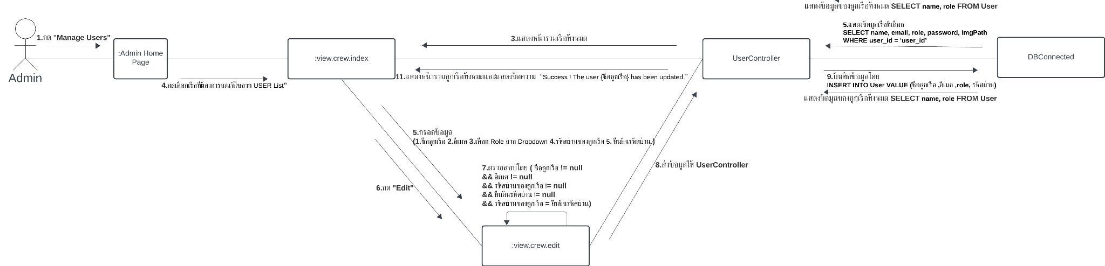

รูปที่ 35 Collaboration diagram ของ Use Case Description ที่ 4: แก้ไขข้อมูลลูกเรือ

**Use Case Description ที่ 4 Alternative 9A : แก้ไขข้อมูลลูกเรือและรูปโปรไฟล์**

| **Use Case Name** | แก้ไขข้อมูลลูกเรือและรูปโปรไฟล์ |
| --- | --- |
| **Use Case Diagram** | แก้ไขข้อมูลลูกเรือ |
| **Actor** | Admin |
| **Precondition** | ต้องผ่านการเข้าสู่ระบบหน้า Login ก่อน |
| **Postcondition** | ข้อมูลลูกเรือที่เลือกถูกแก้ไข |
| **Actor** | **System** |
| 1. กด “Manage Users” ในหน้าหลัก  3. กดเลือกเรือที่ต้องการจะแก้ไขจาก USER List  5. กด “Edit”  7. Admin กรอกข้อมูลดังต่อไปนี้  5.1 ชื่อลูกเรือ  5.2 เลือก Role จาก Dropdown  5.3 รหัสผ่านของลูกเรือ  5.4 ยืนยันรหัสผ่าน  5.5 อัปโหลดรูปโปรไฟล์จากเครื่อง  8. กดปุ่ม ”Save” | 2. โหลดหน้าต่างแสดงข้อมูลลูกเรือที่มีทั้งหมด  **Q3.1 SELECT name, role FROM User**  4. โหลดหน้าต่างสำหรับรับข้อมูลในการเพิ่มลูกเรือใหม่  **Q4.1 SELECT name, email, role, imgPath FROM User WHERE user_id = ‘user_id’**  6. โหลดหน้าต่างสำหรับรับข้อมูลในการเพิ่มลูกเรือใหม่  **Q4.1 SELECT name, email, role, imgPath FROM User WHERE user_id = ‘user_id’**  9. ตรวจสอบความถูกต้อง  - ข้อมูลชื่อลูกเรือ(5.1), รหัสผ่านของลูกเรือ (5.3) ต้องไม่เป็น null  - รหัสผ่านต้องตรงกับยืนยันรหัสผ่าน  10. ส่งข้อมูลให้ UserController ในฐานข้อมูลด้วย  **Q4.3 UPDATE User SET name = ชื่อลูกเรือ, role = role, password = รหัสผ่าน, imgPath = รูปโปรไฟล์ WHERE user_id = ‘user_id’**  11. แสดงผลไปหน้าข้อมูลลูกเรือทั้งหมดและแสดงข้อความ “Success ! The user {ชื่อลูกเรือ} has been updated.” |

ตารางที่ 12: ตาราง Use Case Description ที่ 4 Alternative 9A : แก้ไขข้อมูลลูกเรือและรูปโปรไฟล์

**Sequence Diagram ของ Use Case Description ที่ 4 Alternative 9A: แก้ไขข้อมูลลูกเรือและรูปโปรไฟล์**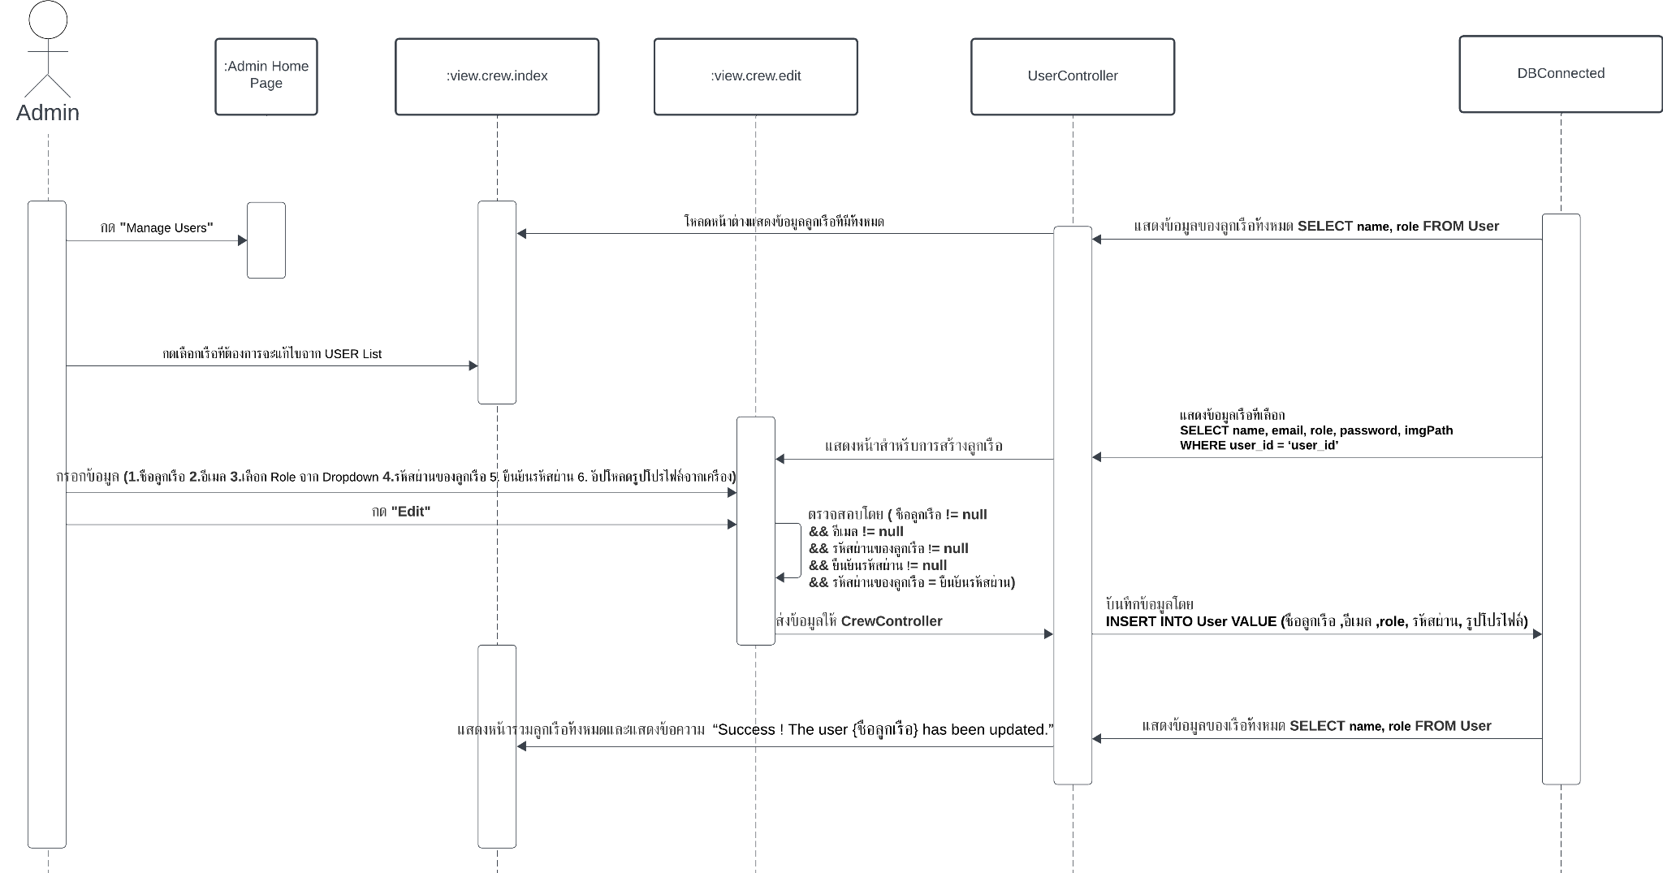

รูปที่ 36 Sequence Diagram ของ Use Case Description ที่ 4 Alternative 9A : แก้ไขข้อมูลลูกเรือและรูปโปรไฟล์

**Collaboration diagram ของ Use Case Description ที่ 4 Alternative 9A : แก้ไขข้อมูลลูกเรือและรูปโปรไฟล์**

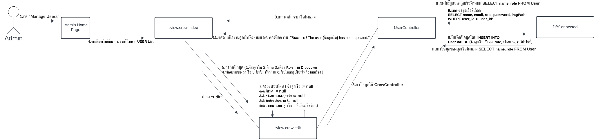

รูปที่ 37 Collaboration diagram ของ Use Case Description ที่ 4 Alternative 9A : แก้ไขข้อมูลลูกเรือและรูปโปรไฟล์

**Use Case Description ที่ 4 Alternative 9B: ใส่ข้อมูลไม่ครบ**

| **Use Case Name** | ใส่ข้อมูลไม่ครบ |
| --- | --- |
| **Use Case Diagram** | แก้ไขข้อมูลลูกเรือ |
| **Actor** | Admin |
| **Actor** | **System** |
| 1. กด “Manage Users” ในหน้าหลัก  3. กดเลือกเรือที่ต้องการจะแก้ไขจาก USER List  5. กด “Edit”  7. Admin กรอกข้อมูลดังต่อไปนี้  5.1 ชื่อลูกเรือ  5.2 เลือก Role จาก Dropdown  5.3 รหัสผ่านของลูกเรือ  5.4 ยืนยันรหัสผ่าน  8. กดปุ่ม ”Save” | 2. โหลดหน้าต่างแสดงข้อมูลลูกเรือที่มีทั้งหมด  **Q3.1 SELECT name, role FROM User**  4. โหลดหน้าต่างสำหรับรับข้อมูลในการเพิ่มลูกเรือใหม่  **Q4.1 SELECT name, email, role, imgPath FROM User WHERE user_id = ‘user_id’**  6. โหลดหน้าต่างสำหรับรับข้อมูลในการเพิ่มลูกเรือใหม่  **Q4.1 SELECT name, email, role, imgPath FROM User WHERE user_id = ‘user_id’**  9. ตรวจสอบความถูกต้อง  - ข้อมูลชื่อลูกเรือ(5.1), รหัสผ่านของลูกเรือ (5.3) ต้องไม่เป็น null  - รหัสผ่านต้องตรงกับยืนยันรหัสผ่าน  10. ระบบไม่ทำการบันทึกข้อมูลและแสดงข้อความแจ้งเตือน “Please fill out this field” |

ตารางที่ 15: ตาราง Use Case Description ที่ 4 Alternative 9B: ใส่ข้อมูลไม่ครบ

**Sequence Diagram ของ Use Case Description ที่ 4 Alternative 9B: ใส่ข้อมูลไม่ครบ**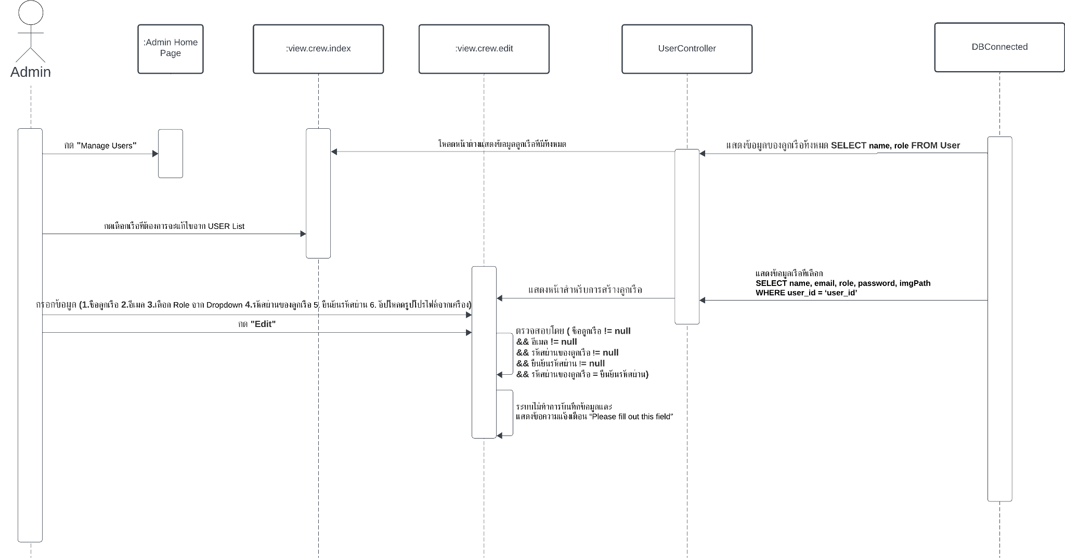

รูปที่ 38 Sequence Diagram ของ Use Case Description ที่ 4 Alternative 9B: ใส่ข้อมูลไม่ครบ

**Collaboration diagram ของ Use Case Description ที่ 4 Alternative 9B: ใส่ข้อมูลไม่ครบ**

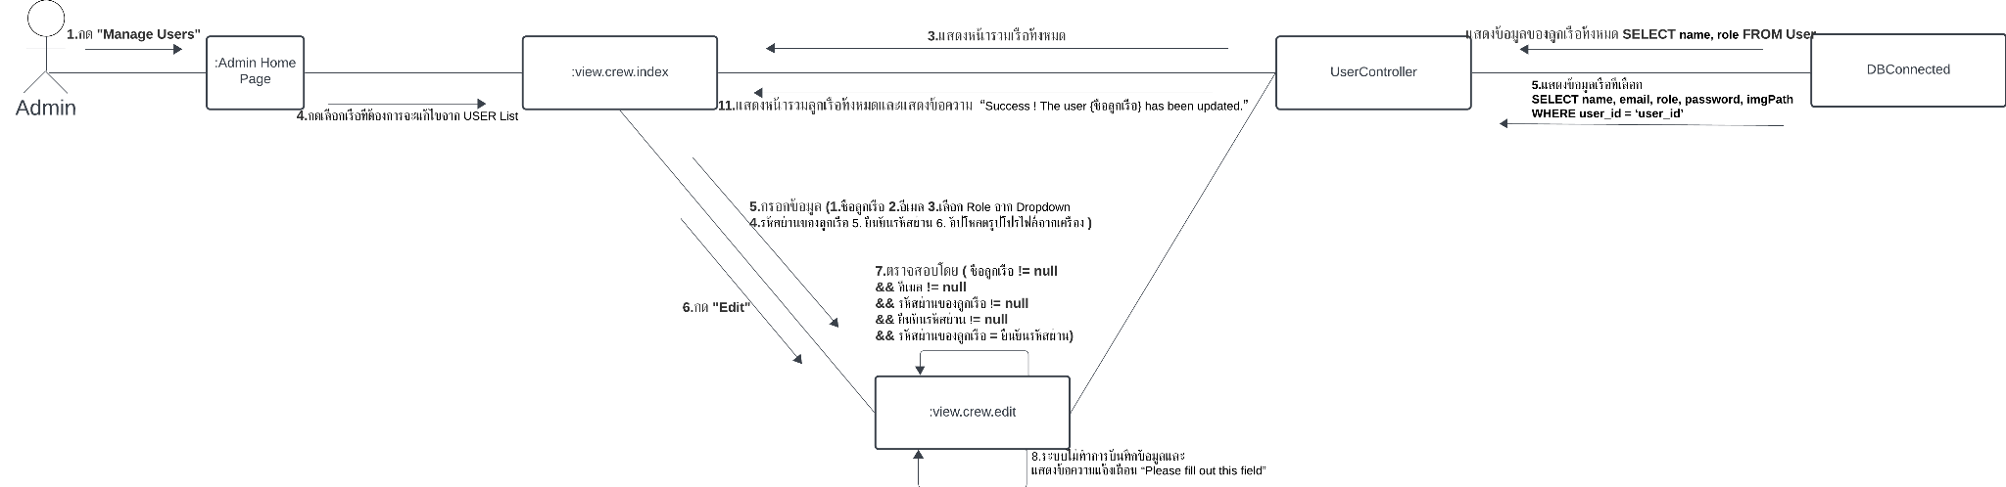

รูปที่ 39 Collaboration diagram ของ Use Case Description ที่ 4 Alternative 9B: ใส่ข้อมูลไม่ครบ

### Use Case Description ที่ 5: สร้างข้อมูล Container

| **Use Case Name** | สร้างข้อมูล Container |
| --- | --- |
| **Use Case Diagram** | สร้างข้อมูล Container |
| **Actor** | Admin |
| **Precondition** | ต้องผ่านการเข้าสู่ระบบหน้า Login ก่อน |
| **Postcondition** | เพิ่มข้อมูล Container ในระบบ |
| **Actor** | **System** |
| 1. กด “Manage Container” ในหน้าหลัก  3. กด “MAKE NEW CONTAINER”  5. Admin กรอกข้อมูลดังต่อไปนี้  5.1 ชื่อบริษัทเจ้าของ container  6. กดปุ่ม ”Create” | 2. โหลดหน้าต่างแสดงข้อมูล container ที่มีทั้งหมด  **Q5.1 SELECT * FROM Container**  4. โหลดหน้าต่างสำหรับรับข้อมูลในการเพิ่ม container ใหม่  7. ตรวจสอบความถูกต้องของชื่อบริษัทเจ้าของ container (5.1) ต้องไม่เป็น null  8. ส่งข้อมูลให้ ContainerController ในฐานข้อมูลด้วย  **Q5.2 INSERT INTO Container VALUE (company_name)**  9. แสดงผลไปหน้าข้อมูล container ที่มีทั้งหมดและแสดงข้อความ “Success ! The container has been created.” |

ตารางที่ 16: ตาราง Use Case Description ที่ 5: สร้างข้อมูล Container

**User Interface ของ Use Case ที่ 5: สร้างข้อมูล Container**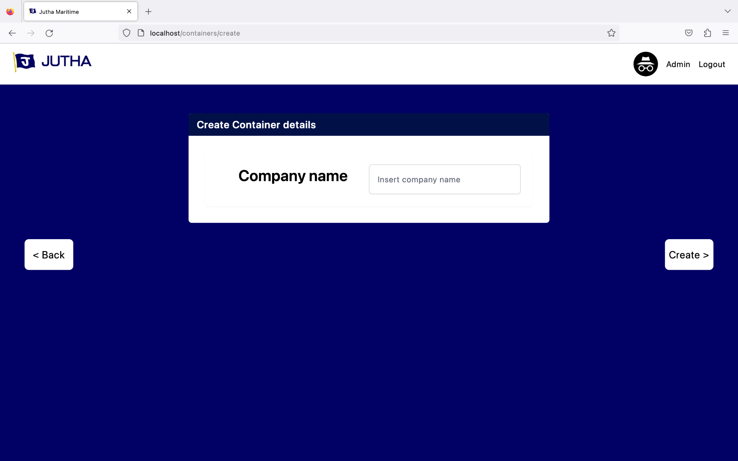

รูปที่ 40 User Interface ของ Use Case ที่ 5: สร้างข้อมูล Container

**Sequence Diagram ของ Use Case Description ที่ 5: สร้างข้อมูล Container**

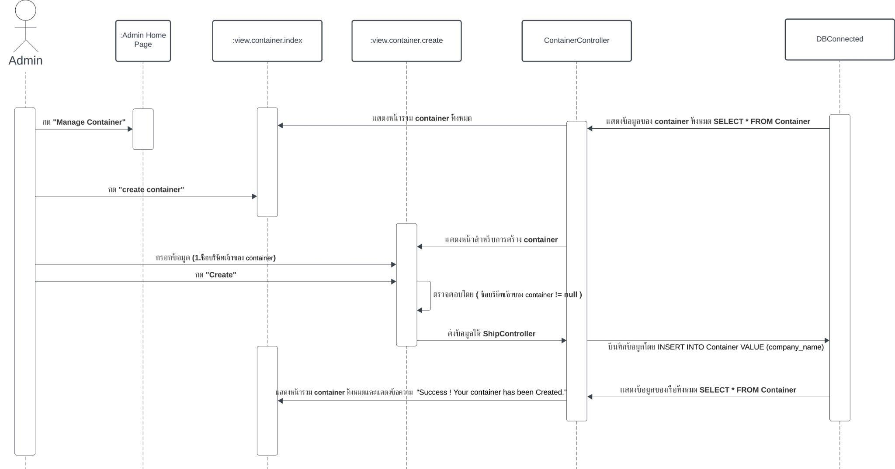

รูปที่ 41 Sequence Diagram ของ Use Case Description ที่ 5: สร้างข้อมูล Container

**Collaboration Diagram ของ Use Case Description ที่ 5 : สร้างข้อมูล Container**

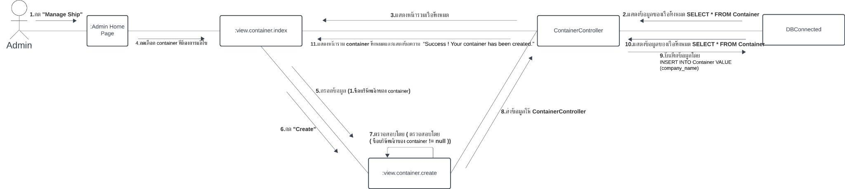

รูปที่ 42 Collaboration Diagram ของ Use Case Description ที่ 5 : สร้างข้อมูล Container

**Use Case Description ที่ 5 Alternative 7A: ใส่ข้อมูลไม่ครบ**

| **Use Case Name** | ใส่ข้อมูลไม่ครบ |
| --- | --- |
| **Use Case Diagram** | สร้างข้อมูล Containers |
| **Actor** | Admin |
| **Actor** | **System** |
| 1. กด “Manage Container” ในหน้าหลัก  3. กด “MAKE NEW CONTAINER”  5. Admin กรอกข้อมูลดังต่อไปนี้  5.1 ชื่อบริษัทเจ้าของ container  6. กดปุ่ม ”Create” | 2. โหลดหน้าต่างแสดงข้อมูล container ที่มีทั้งหมด  **Q5.1 SELECT * FROM Container**  4. โหลดหน้าต่างสำหรับรับข้อมูลในการเพิ่ม container ใหม่  7. ตรวจสอบความถูกต้องของชื่อบริษัทเจ้าของ container (5.1) ต้องไม่เป็น null  8. ระบบไม่ทำการบันทึกข้อมูลและแสดงข้อความแจ้งเตือน “The company name field is required.” |

ตารางที่ 17: ตาราง Use Case Description ที่ 5 Alternative 7A: ใส่ข้อมูลไม่ครบ

**Sequence Diagram ของ Use Case Description ที่ 5 Alternative 7A: ใส่ข้อมูลไม่ครบ**

รูปที่ 43 Sequence Diagram ของ Use Case Description ที่ 5: สร้างข้อมูล Container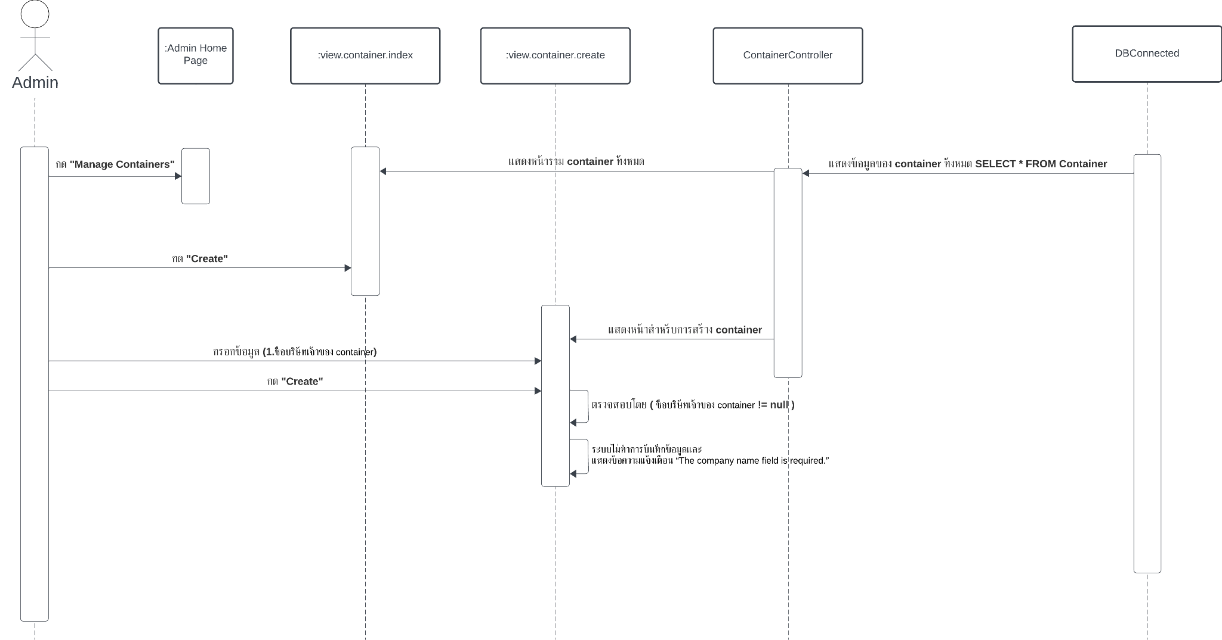

**Collaboration Diagram ของ Use Case Description ที่ 5 Alternative 7A: ใส่ข้อมูลไม่ครบ**

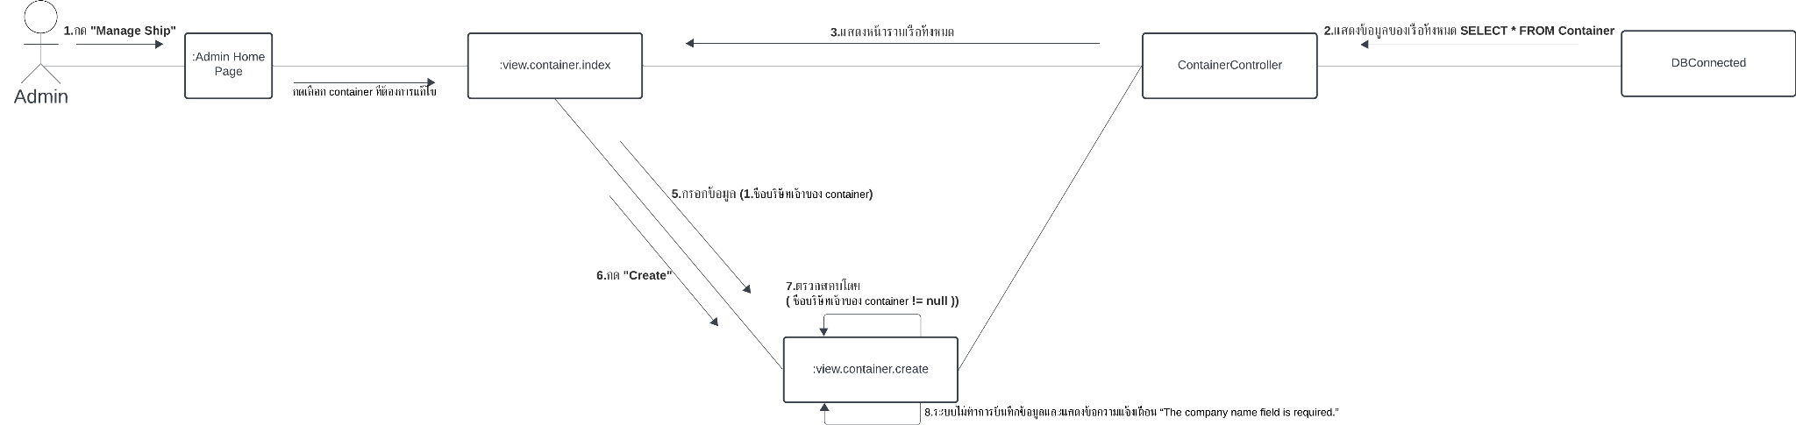

รูปที่ 44 Collaboration Diagram ของ Use Case Description ที่ 5 Alternative 7A: ใส่ข้อมูลไม่ครบ

### Use Case Description ที่ 6: แก้ไขข้อมูล Container

| **Use Case Name** | แก้ไขข้อมูล Container |
| --- | --- |
| **Use Case Diagram** | แก้ไขข้อมูล Container |
| **Actor** | Admin |
| **Precondition** | ต้องผ่านการเข้าสู่ระบบหน้า Login ก่อน,  ต้องมีการสร้าง container ก่อน |
| **Postcondition** | แก้ไขข้อมูล Container ที่เลือก |
| **Actor** | **System** |
| 1. กด “Manage Containers” ในหน้าหลัก  3. กดเลือก container ที่ต้องการแก้ไขจาก  Container List  5. Admin กรอกข้อมูลดังต่อไปนี้  5.1 ชื่อบริษัทเจ้าของ container  6. กดปุ่ม ”confirm” | 2. โหลดหน้าต่างแสดงข้อมูล container ที่มีทั้งหมด  **Q5.1 SELECT * FROM Container**  4. โหลดหน้าต่างสำหรับรับข้อมูลในการแก้ไข container ที่เลือก  **Q6.1 SELECT company_name FROM Container WHERE container_id = ‘container_id’**  7. ตรวจสอบความถูกต้องของชื่อบริษัทเจ้าของ container (5.1) ต้องไม่เป็น null  8. ส่งข้อมูลให้ ContainerController ในฐานข้อมูลด้วย  **Q6.2 UPDATE Container SET company_name = ‘company_name’ WHERE container_id = ‘container_id’**  9. แสดงผลไปหน้าข้อมูล container ที่มีทั้งหมดและแสดงข้อความ “Success ! The container has been updated.” |

ตารางที่ 18: ตาราง Use Case Description ที่ 6: แก้ไขข้อมูล Container

User Interface ของ Use Case ที่ 6 : แก้ไขข้อมูล Container

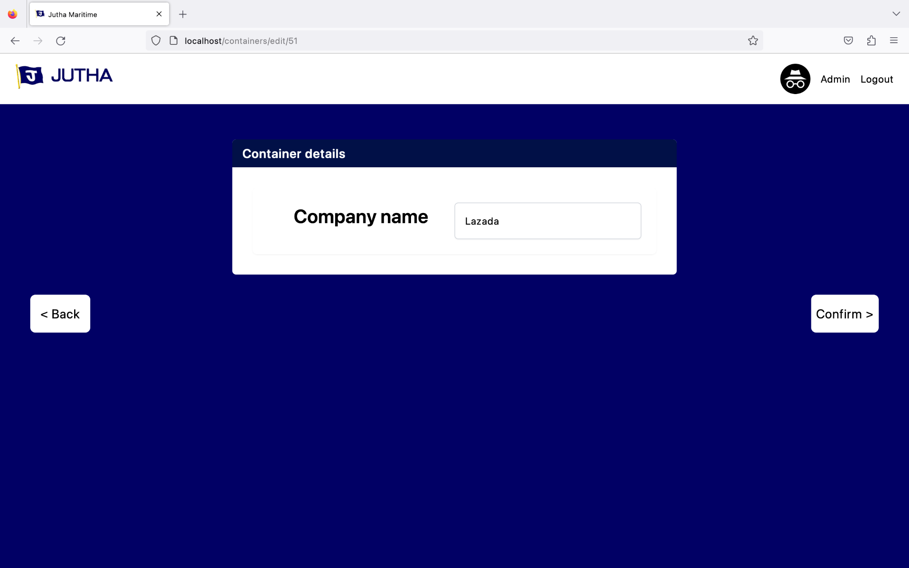

รูปที่ 45 User Interface ของ Use Case ที่ 6 : แก้ไขข้อมูล Container

**Sequence Diagram ของ Use Case Description ที่ 6 : แก้ไขข้อมูล Container**

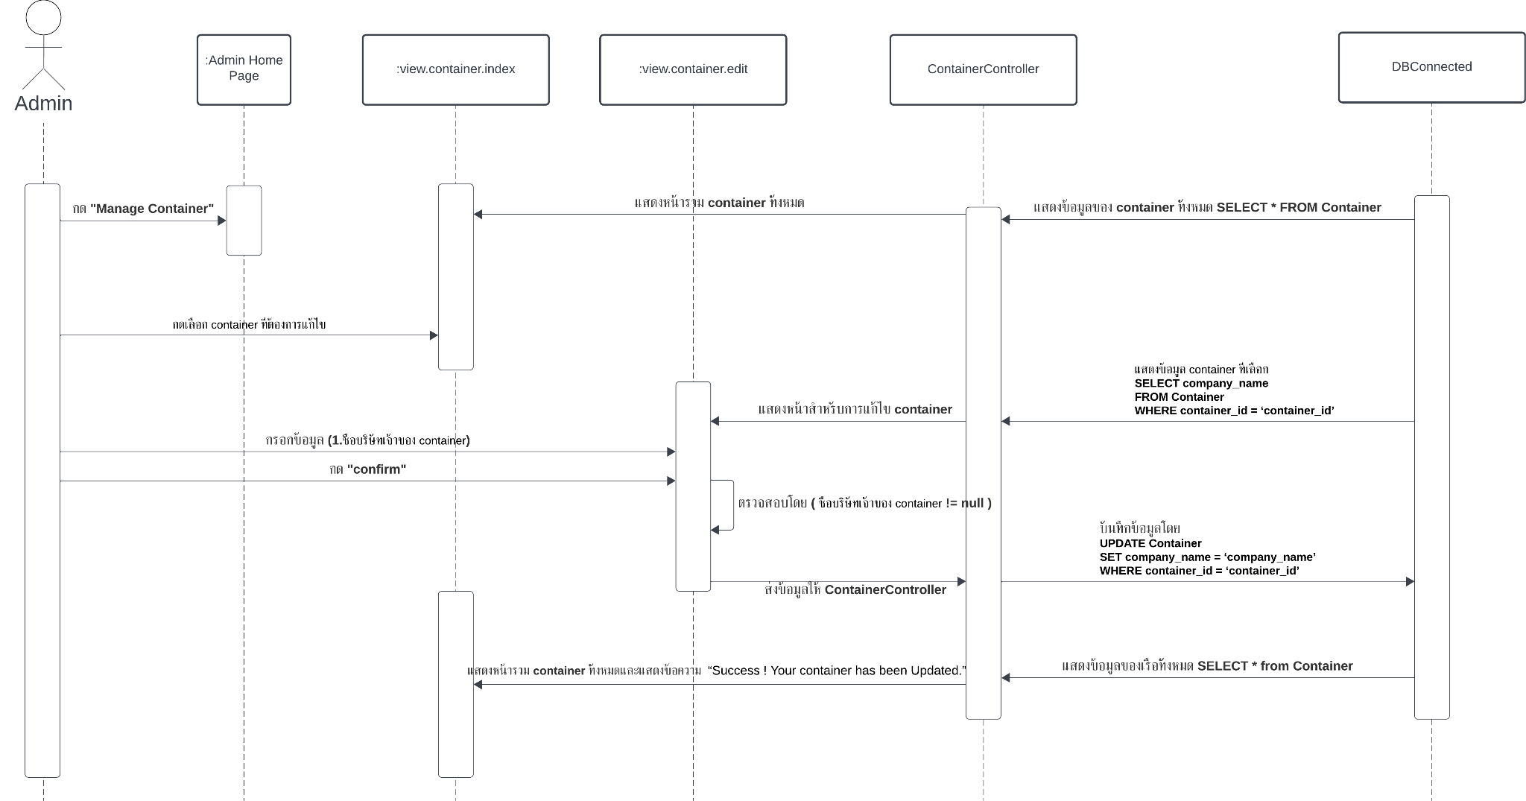

รูปที่ 46 Sequence Diagram ของ Use Case Description ที่ 6 : แก้ไขข้อมูล Container

**Collaboration Diagram ของ Use Case Description ที่ 6 : แก้ไขข้อมูล Container**

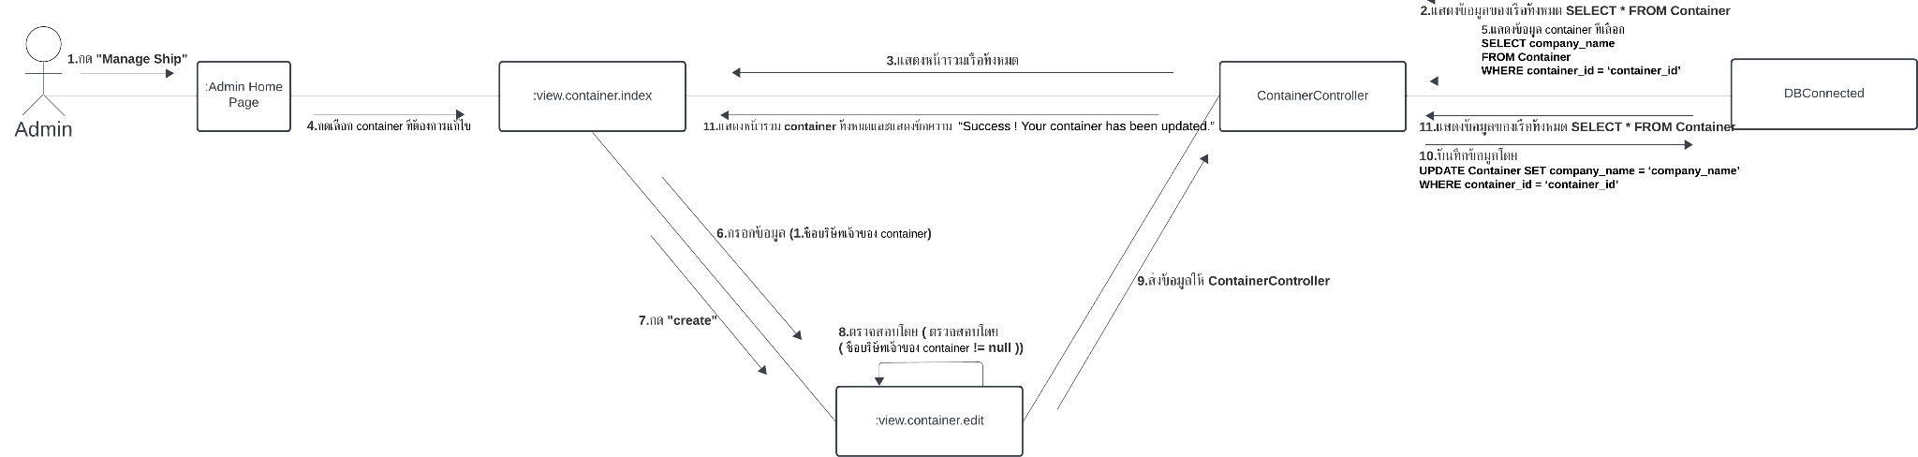

รูปที่ 47 Collaboration Diagram ของ Use Case Description ที่ 6 : แก้ไขข้อมูล Container

**Use Case Description ที่ 6 Alternative 7A : ใส่ข้อมูลไม่ครบ**

| **Use Case Name** | ใส่ข้อมูลไม่ครบ |
| --- | --- |
| **Use Case Diagram** | แก้ไขข้อมูล Containers |
| **Actor** | Admin |
| **Actor** | **System** |
| 1. กด “Manage Container” ในหน้าหลัก  3. กดเลือก container ที่ต้องการแก้ไขจาก Container List  5. Admin กรอกข้อมูลดังต่อไปนี้  5.1 ชื่อบริษัทเจ้าของ container  6. กดปุ่ม ”Create” | 2. โหลดหน้าต่างแสดงข้อมูล container ที่มีทั้งหมด  **Q5.1 SELECT * FROM Container**  4. โหลดหน้าต่างสำหรับรับข้อมูลในการแก้ไข container ที่เลือก  **Q6.1 SELECT company_name FROM Container WHERE container_id = ‘container_id’**  7. ตรวจสอบความถูกต้องของชื่อบริษัทเจ้าของ container (5.1) ต้องไม่เป็น null  8. ระบบไม่ทำการบันทึกข้อมูลและแสดงข้อความแจ้งเตือน “The company name field is required.” |

ตารางที่ 19: ตาราง Use Case Description ที่ 6 Alternative 7A : ใส่ข้อมูลไม่ครบ

**Sequence Diagram ของ Use Case Description ที่ 6 Alternative 7A :ใส่ข้อมูลไม่ครบ**

รูปที่ 48 Sequence Diagram ของ Use Case Description ที่ 6 Alternative 7A :ใส่ข้อมูลไม่ครบ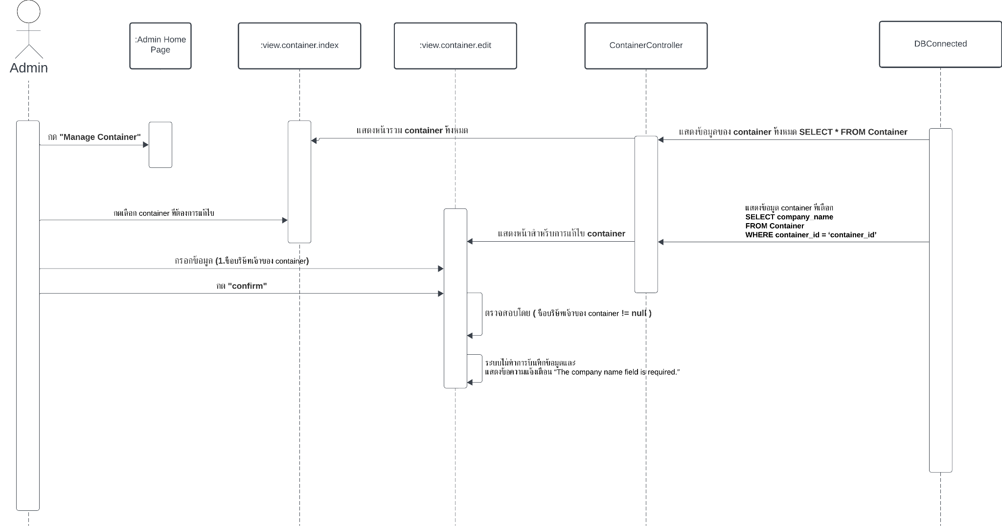

**Collaboration Diagram ของ Use Case Description ที่ 6 Alternative 7A : ใส่ข้อมูลไม่ครบ**

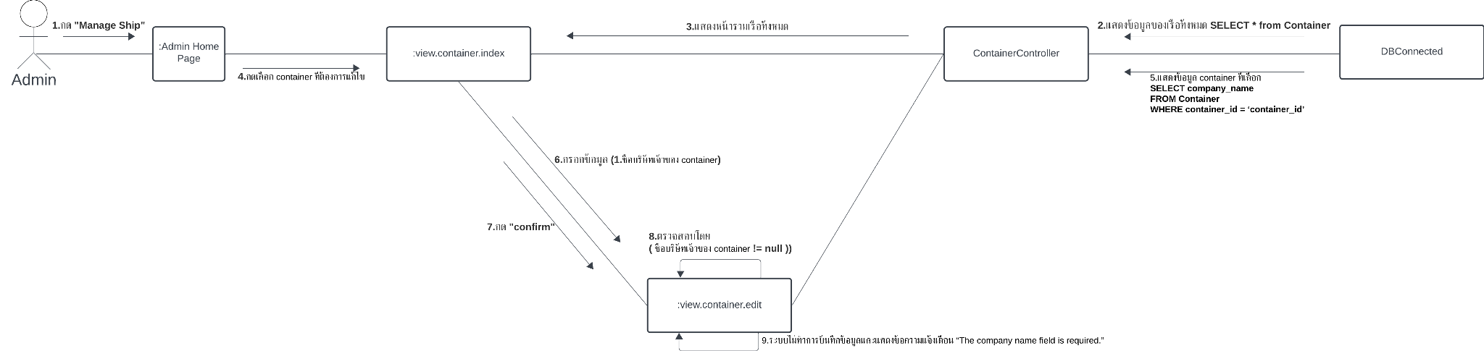

รูปที่ 49 Collaboration Diagram ของ Use Case Description ที่ 6 Alternative 7A : ใส่ข้อมูลไม่ครบ

### Use Case Description ที่ 7: สร้างข้อมูลการเดินเรือ

| **Use Case Name** | สร้างข้อมูลการเดินเรือ |
| --- | --- |
| **Use Case Diagram** | สร้างข้อมูลการเดินเรือ |
| **Actor** | Admin |
| **Precondition** | ต้องผ่านการเข้าสู่ระบบหน้า Login ก่อน |
| **Postcondition** | เพิ่มข้อมูลการเดินเรือในระบบ |
| **Actor** | **System** |
| 1. กด “Manage Journey” ในหน้าหลัก  3. กด “MAKE NEW JOURNEY“  5. Admin กรอกข้อมูลดังต่อไปนี้  5.1 วันออกเดินทาง  5.2 วันที่จะถึงที่หมาย  5.3 สถานที่ที่จะเดินทางไป เลือกผ่าน Dropdown  6. กดปุ่ม ”Save” | 2. โหลดหน้าต่างแสดงข้อมูลการเดินเรือที่มีทั้งหมด  **Q7.1 SELECT destination,status,id,start_date,arrive_date FROM Journey**  4. โหลดหน้าต่างสำหรับรับข้อมูลในการเพิ่มข้อมูลการเดินเรือใหม่  7. ตรวจสอบความถูกต้องของวันออกเดินทาง (5.1), วันที่จะถึงที่หมาย (5.2), สถานที่ที่จะเดินทางไป (5.3) ต้องไม่เป็น null  8. ส่งข้อมูลให้ ContainerController ในฐานข้อมูลด้วย  **Q7.2 INSERT INTO Journey VALUE(วันออกเดินทาง, วันที่จะถึงที่หมาย, สถานที่ที่จะเดินทางไป)**  9. แสดงผลไปหน้าข้อมูลการเดินทางที่มีทั้งหมดและแสดงข้อความ “Success ! Your journey has been created.” |

ตารางที่ 20: ตาราง Use Case Description ที่ 7: สร้างข้อมูลการเดินเรือ

**User Interface ของ Use Case ที่ 7: สร้างข้อมูลการเดินเรือ**

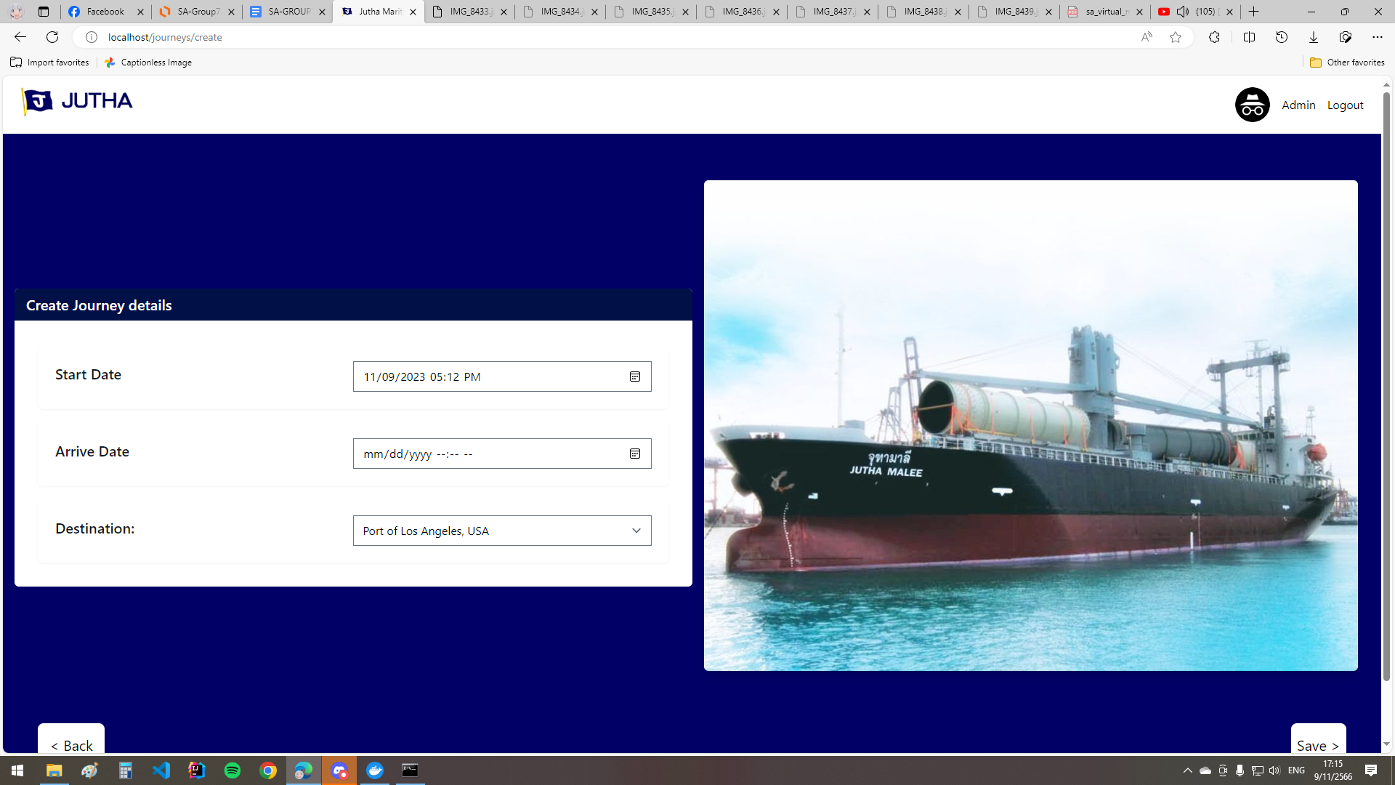

รูปที่ 50 User Interface ของ Use Case ที่ 7: สร้างข้อมูลการเดินเรือ

**Sequence Diagram ของ Use Case Description ที่ 7: สร้างข้อมูลการเดินเรือ**

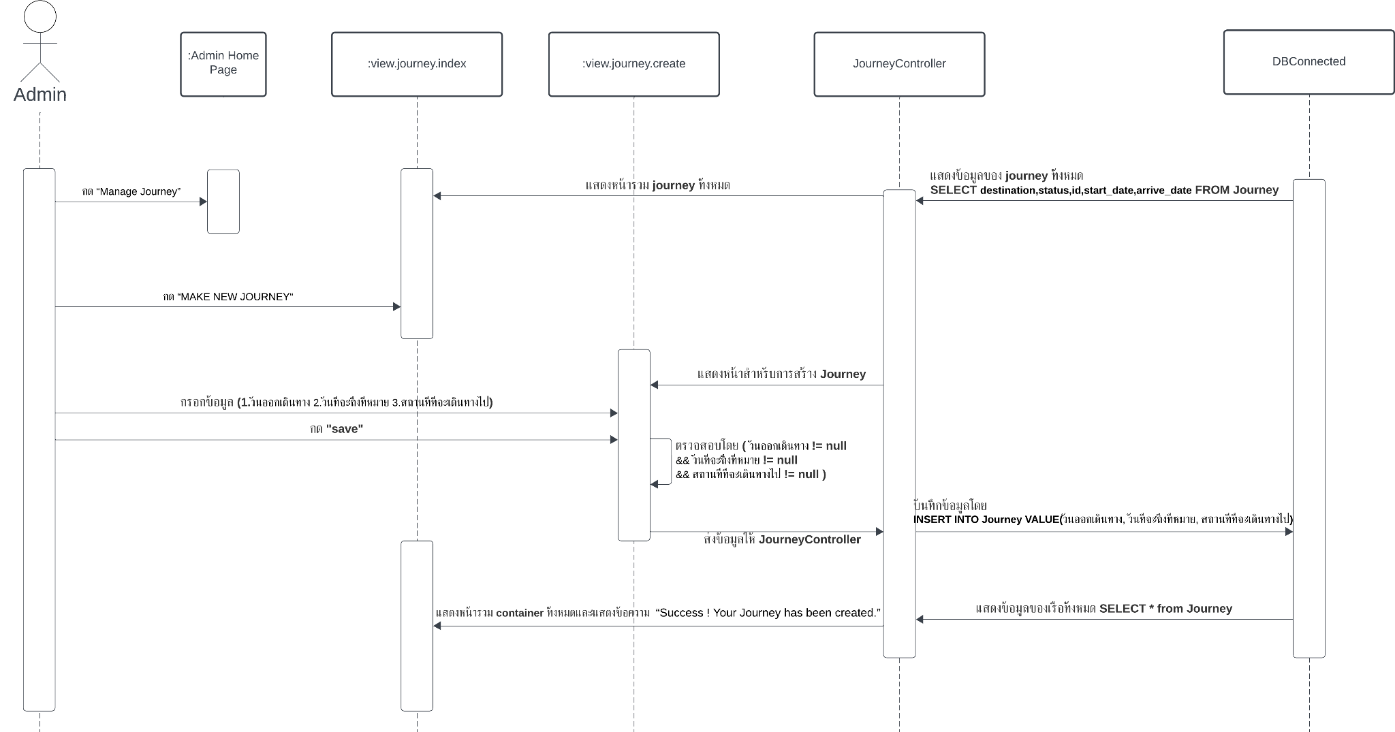

รูปที่ 51 Sequence Diagram ของ Use Case Description ที่ 7: สร้างข้อมูลการเดินเรือ

**Collaboration Diagram ของ Use Case Description ที่ 7: สร้างข้อมูลการเดินเรือ**

รูปที่ 52 Collaboration Diagram ของ Use Case Description ที่ 7: สร้างข้อมูลการเดินเรือ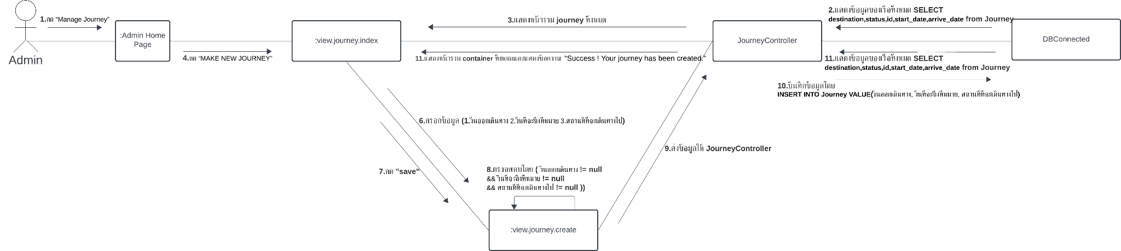

**Use Case Description ที่ 7 Alternative 7A : ใส่ข้อมูลไม่ครบ**

| **Use Case Name** | ใส่ข้อมูลไม่ครบ |
| --- | --- |
| **Use Case Diagram** | สร้างข้อมูลการเดินเรือ |
| **Actor** | Admin |
| **Actor** | **System** |
| 1. กด “Manage Journey” ในหน้าหลัก  3. กด “MAKE NEW JOURNEY“  5. Admin กรอกข้อมูลดังต่อไปนี้  5.1 วันออกเดินทาง  5.2 วันที่จะถึงที่หมาย  5.3 สถานที่ที่จะเดินทางไป เลือกผ่าน Dropdown  6. กดปุ่ม ”Save” | 2. โหลดหน้าต่างแสดงข้อมูลการเดินเรือที่มีทั้งหมด  **Q7.1 SELECT destination,status,id,start_date,arrive_date FROM Journey**  4. โหลดหน้าต่างสำหรับรับข้อมูลในการเพิ่มข้อมูลการเดินเรือใหม่  7. ตรวจสอบความถูกต้องของวันออกเดินทาง (5.1), วันที่จะถึงที่หมาย (5.2), สถานที่ที่จะเดินทางไป (5.3) ต้องไม่เป็น null  8. ระบบไม่ทำการบันทึกข้อมูลเนื่องจากกรอกข้อมูลไม่ถูกต้อง  และแสดงข้อความแจ้งเตือน |

ตารางที่ 21: ตาราง Use Case Description ที่ 7 Alternative 7A : ใส่ข้อมูลไม่ครบ

**Sequence Diagram ของ Use Case Description ที่ 7 Alternative 7A : ใส่ข้อมูลไม่ครบ**

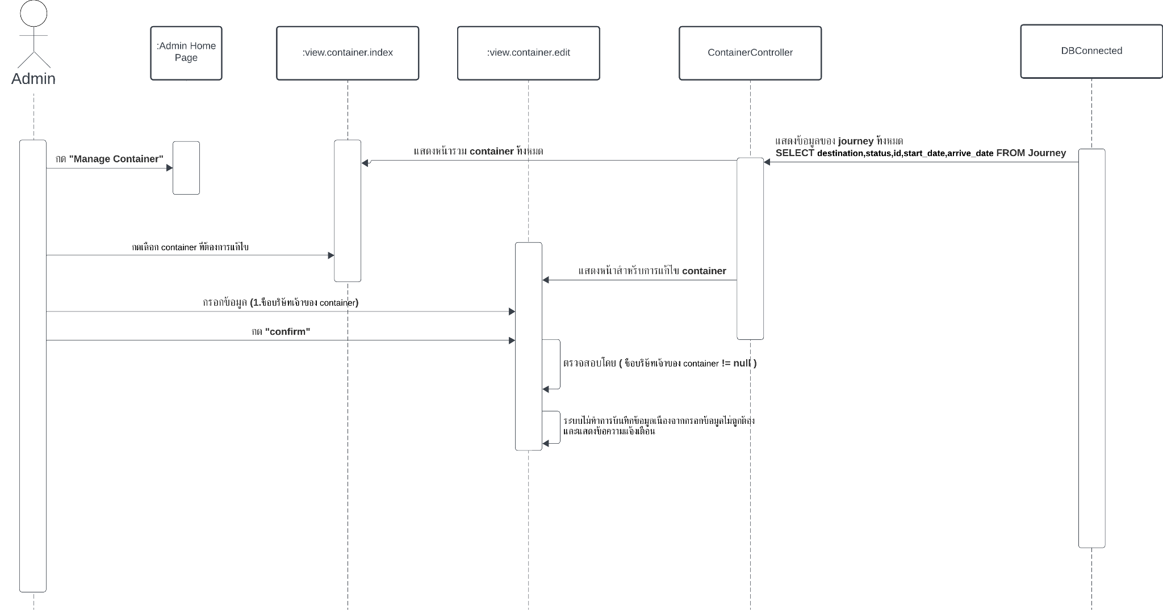

รูปที่ 53 Sequence Diagram ของ Use Case Description ที่ 7 Alternative 7A : ใส่ข้อมูลไม่ครบ

**Collaboration Diagram ของ Use Case Description ที่ 6 Alternative 7A : ใส่ข้อมูลไม่ครบ**

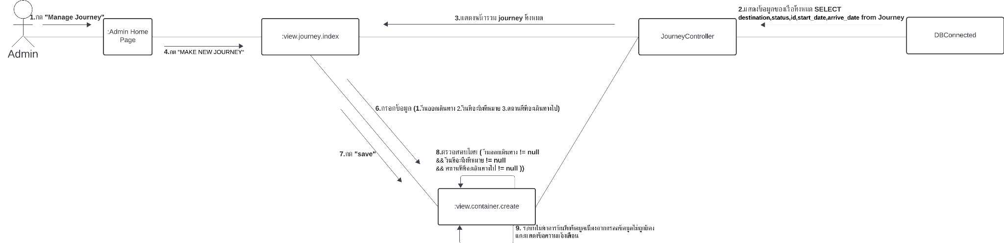

รูปที่ 54 Collaboration Diagram ของ Use Case Description ที่ 7 Alternative 7A : ใส่ข้อมูลไม่ครบ

### Use Case Description ที่ 8: แก้ไขข้อมูลการเดินเรือ

| **Use Case Name** | แก้ไขข้อมูลการเดินเรือ |
| --- | --- |
| **Use Case Diagram** | แก้ไขข้อมูลการเดินเรือ |
| **Actor** | Admin |
| **Precondition** | ต้องผ่านการเข้าสู่ระบบหน้า Login ก่อน  ต้องสร้างการเดินเรือก่อน |
| **Postcondition** | แก้ไขข้อมูลการเดินเรือที่เลือก |
| **Actor** | **System** |
| 1. กด “Manage Journey” ในหน้าหลัก  3. กดเลือกการเดินทางที่ต้องการแก้ไขจาก Journey List  5. กด “Edit Journey”  7. Admin กรอกข้อมูลดังต่อไปนี้  7.1 วันออกเดินทาง  7.2 วันที่จะถึงที่หมาย  7.3 สถานที่ที่จะเดินทางไป  สามารถเลือกได้ผ่าน drop down  8. กดปุ่ม ”Save” | 2. โหลดหน้าต่างแสดงข้อมูลการเดินเรือที่มีทั้งหมด  **Q7.1 SELECT destination,status,id,start_date,arrive_date FROM Journey**  4. โหลดหน้าหลักสำหรับการจัดการการเดินทางที่เลือก  6.โหลดหน้าต่างสำหรับรับข้อมูลในการแก้ไขการเดินทางที่เลือก  **Q8.1 SELECT start_date, arrive_date FROM Journey WHERE journey_id = ‘journey_id’**  9. ตรวจสอบความถูกต้องของวันออกเดินทาง (7.1), วันที่จะถึงที่หมาย (7.2), สถานที่ที่จะเดินทางไป (7.3) ต้องไม่เป็น null  10. ส่งข้อมูลให้ ContainerController ในฐานข้อมูลด้วย  **Q8.2 UPDATE Journey SET start_date = วันออกเดินทาง, arrive_date = วันที่จะถึงที่หมาย, destination = สถานที่ที่จะเดินทางไป WHERE journey_id = ‘journey_id’**  10. แสดงผลไปหน้าข้อมูลการเดินทางที่มีทั้งหมดและแสดงข้อความ “Success ! Your journey has been updated.” |

ตารางที่ 22: ตาราง Use Case Description ที่ 8: แก้ไขข้อมูลการเดินเรือ

**User Interface ของ Use Case ที่ 8: แก้ไขข้อมูลการเดินเรือ**

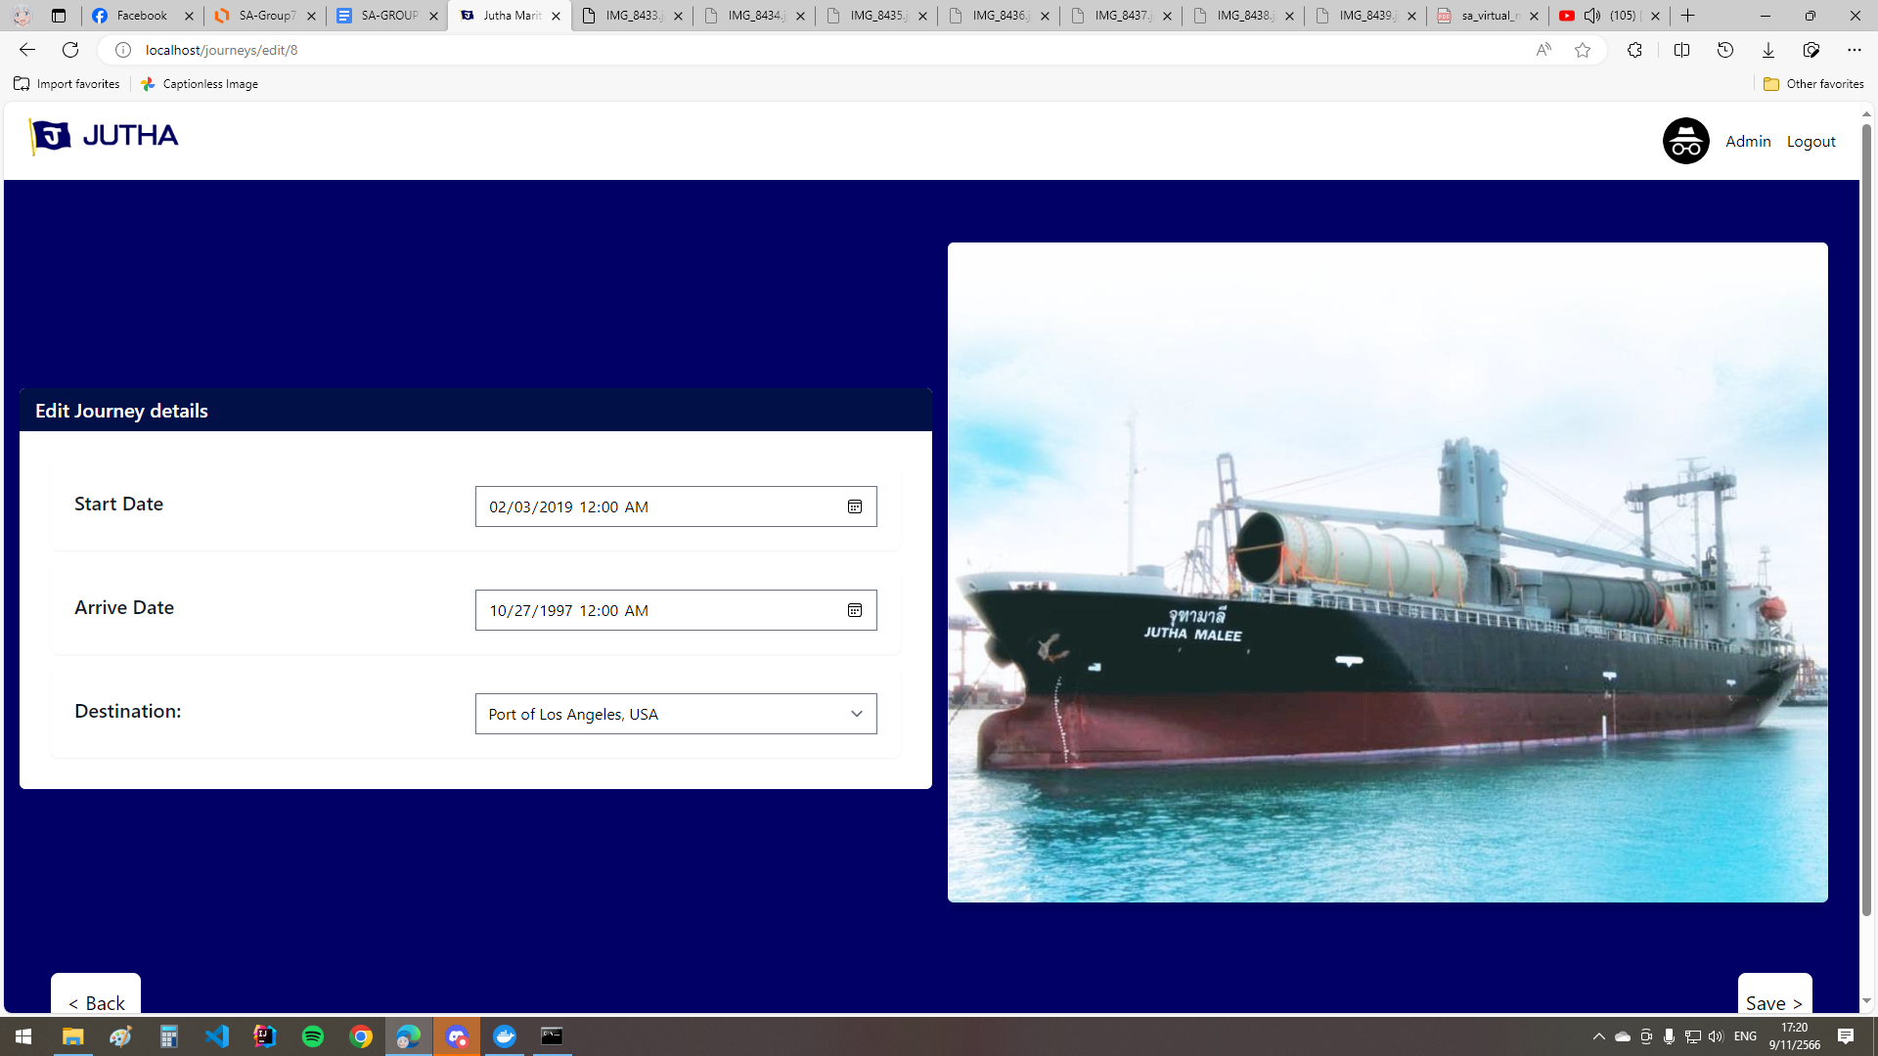

รูปที่ 55 User Interface ของ Use Case ที่ 8: แก้ไขข้อมูลการเดินเรือ

**Sequence Diagram ของ Use Case Description ที่ 8: แก้ไขข้อมูลการเดินเรือ**

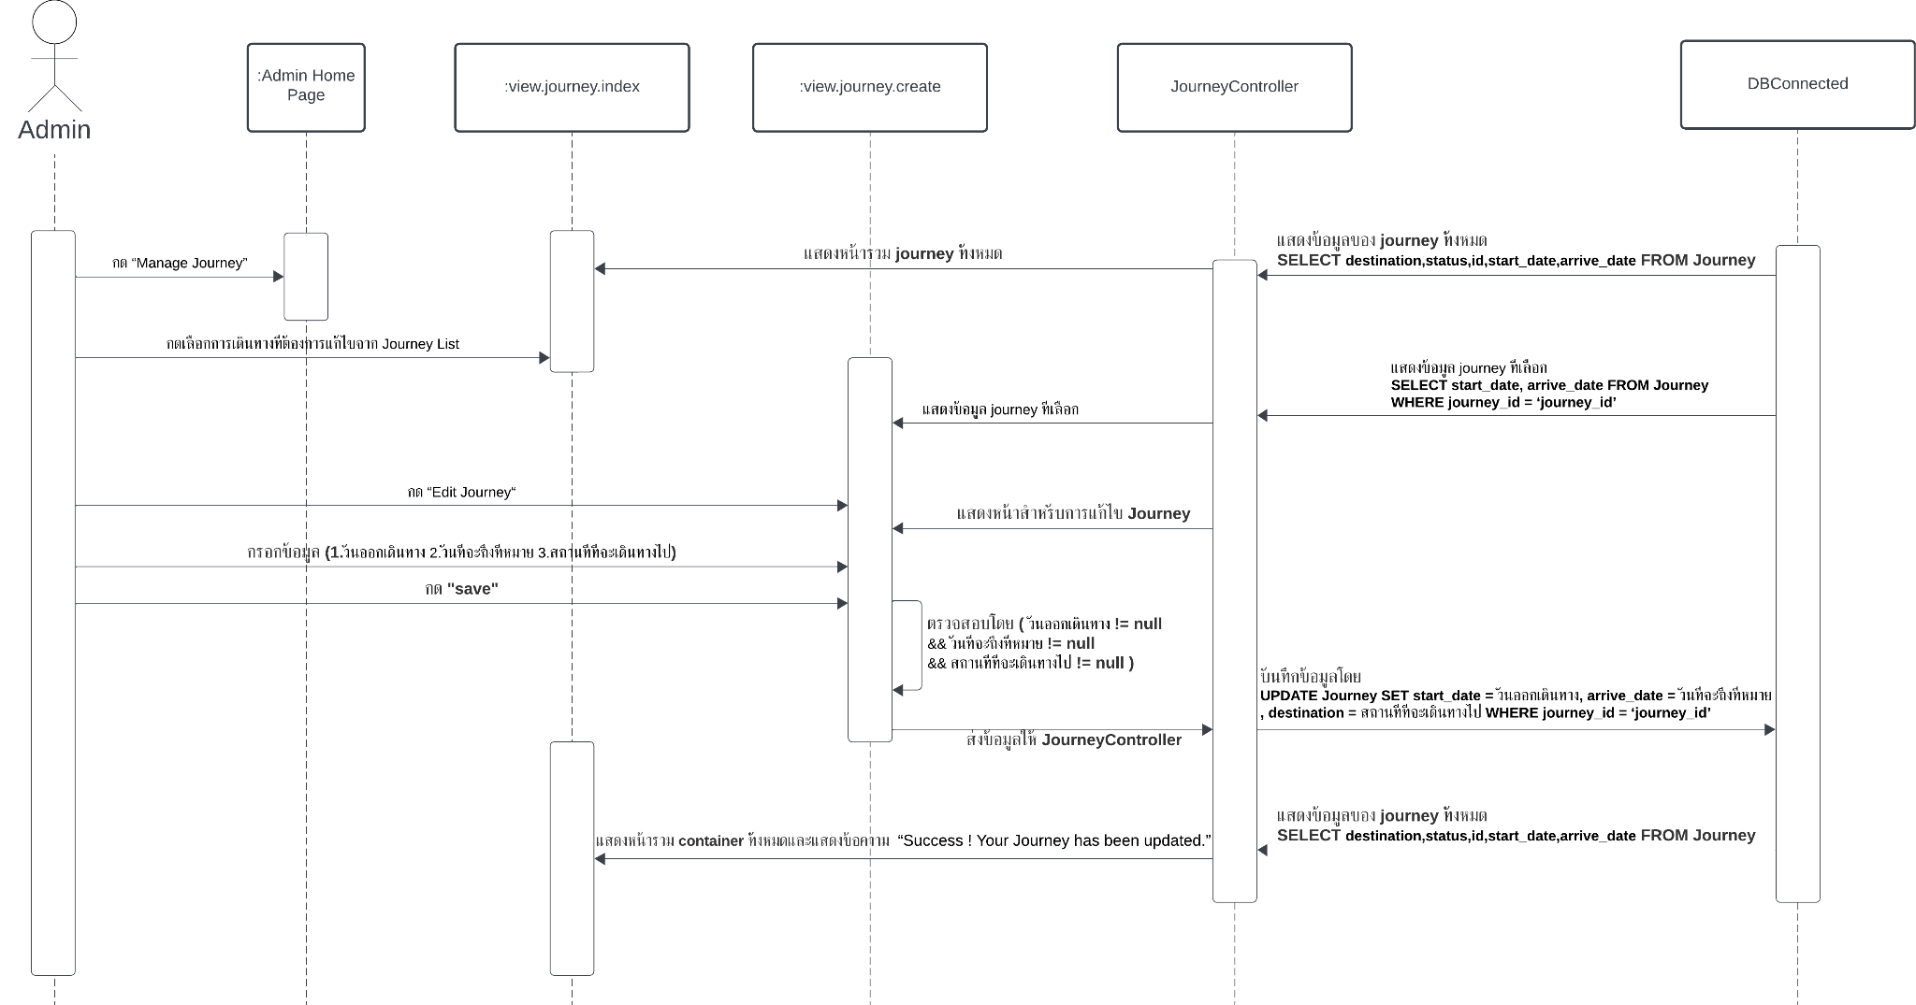

รูปที่ 56 Sequence Diagram ของ Use Case Description ที่ 8: แก้ไขข้อมูลการเดินเรือ

**Collaboration Diagram ของ Use Case Description ที่ 8: แก้ไขข้อมูลการเดินเรือ**

รูปที่ 57 Collaboration Diagram ของ Use Case Description ที่ 8: แก้ไขข้อมูลการเดินเรือ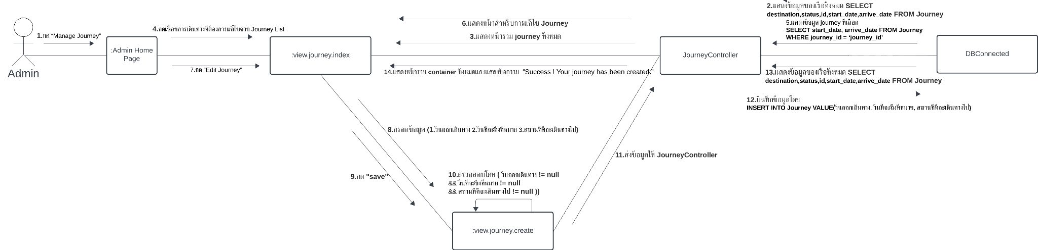

**Use Case Description ที่ 8 Alternative 9A : ใส่ข้อมูลไม่ครบ**

| **Use Case Name** | ใส่ข้อมูลไม่ครบ |
| --- | --- |
| **Use Case Diagram** | แก้ไขข้อมูลการเดินเรือ |
| **Actor** | Admin |
| **Actor** | **System** |
| 1. กด “Manage Journey” ในหน้าหลัก  3. กดเลือกการเดินทางที่ต้องการแก้ไขจาก Journey List  5. กด “Edit Journey”  7. Admin กรอกข้อมูลดังต่อไปนี้  7.1 วันออกเดินทาง  7.2 วันที่จะถึงที่หมาย  7.3 สถานที่ที่จะเดินทางไป  8. กดปุ่ม ”Save” | 2. โหลดหน้าต่างแสดงข้อมูลการเดินเรือที่มีทั้งหมด  **Q7.1 SELECT destination,status,id,start_date,arrive_date FROM Journey**  4. โหลดหน้าหลักสำหรับการจัดการการเดินทางที่เลือก  6.โหลดหน้าต่างสำหรับรับข้อมูลในการแก้ไขการเดินทางที่เลือก  **Q8.1 SELECT start_date, arrive_date FROM Journey WHERE journey_id = ‘journey_id’**  9. ตรวจสอบความถูกต้องของวันออกเดินทาง (7.1), วันที่จะถึงที่หมาย (7.2), สถานที่ที่จะเดินทางไป (7.3) ต้องไม่เป็น null  10. ระบบไม่ทำการบันทึกข้อมูลเนื่องและแสดงข้อความแจ้งเตือน |

ตารางที่ 23: ตาราง Use Case Description ที่ 8 Alternative 9A : ใส่ข้อมูลไม่ครบ

**Sequence Diagram ของ Use Case Description ที่ 8 Alternative 9A : ใส่ข้อมูลไม่ครบ**

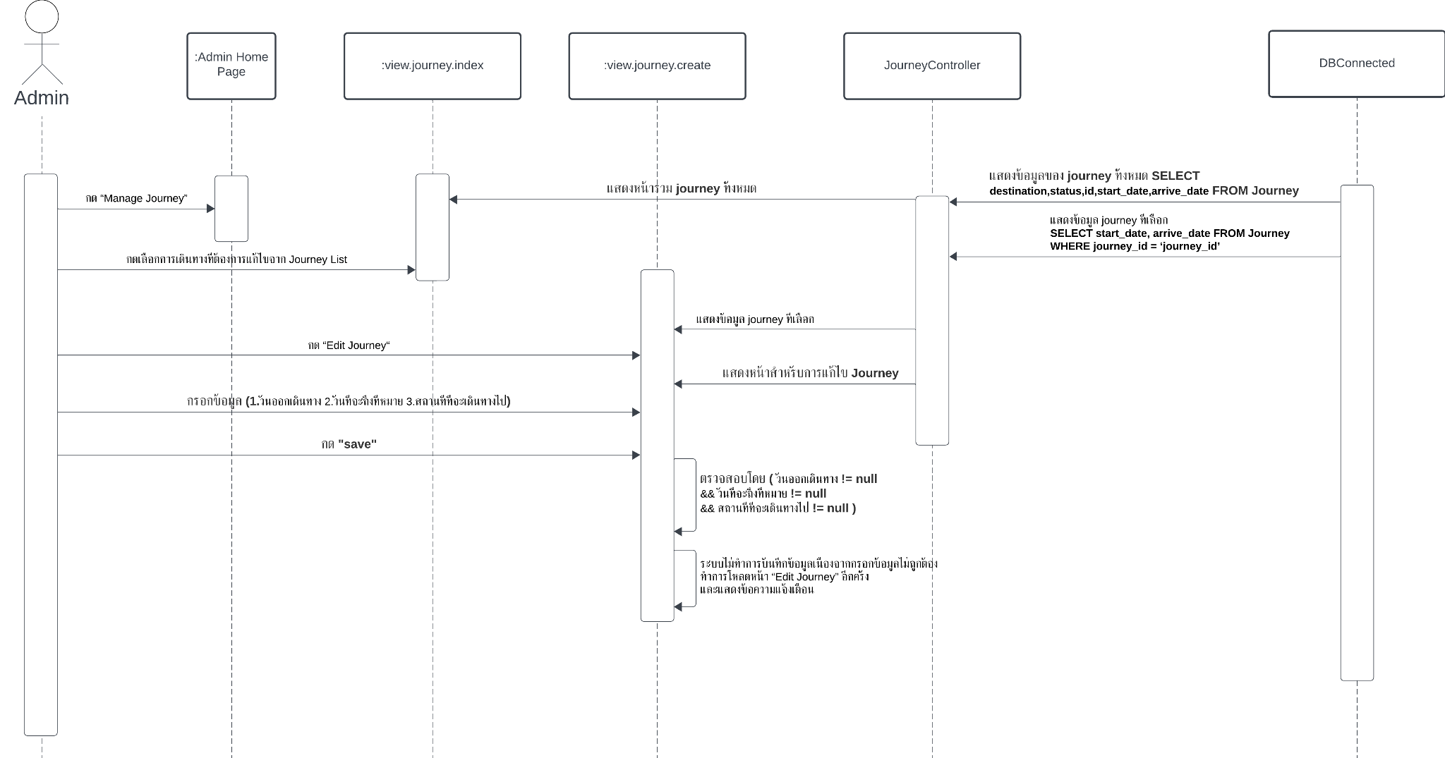

รูปที่ 58 Sequence Diagram ของ Use Case Description ที่ 8 Alternative 9A : ใส่ข้อมูลไม่ครบ

**Collaboration Diagram ของ Use Case Description ที่ 8 Alternative 9A : ใส่ข้อมูลไม่ครบ**

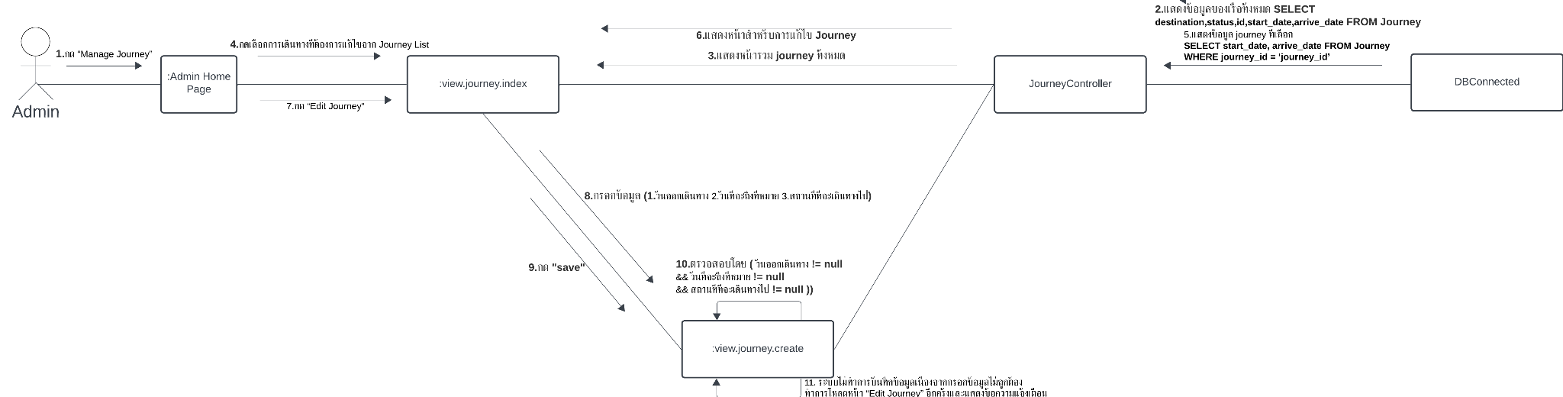

รูปที่ 59 Collaboration Diagram ของ Use Case Description ที่ 8 Alternative 9A : ใส่ข้อมูลไม่ครบ

### Use Case Description ที่ 9: เพิ่มเรือเข้าการเดินทาง

| **Use Case Name** | เพิ่มเรือเข้าการเดินทาง |
| --- | --- |
| **Use Case Diagram** | เพิ่มเรือเข้าการเดินทาง |
| **Actor** | Admin |
| **Precondition** | ต้องผ่านการเข้าสู่ระบบหน้า Login ก่อน  ต้องสร้างเรือก่อน  ต้องสร้างการเดินทางก่อน |
| **Postcondition** | เพิ่มเรือเข้าในการเดินทางที่เลือก |
| **Actor** | **System** |
| 1. กด “Manage Journey” ในหน้าหลัก  3. กดเลือกการเดินทางที่ต้องการเพิ่มเรือจาก Journey List  5. กด “Ship”  7. กด “Assign” หลังชื่อเรือที่ต้องการเพิ่มเข้าการเดินทางจาก Ship List | 2. โหลดหน้าต่างแสดงข้อมูลการเดินเรือที่มีทั้งหมด  **Q7.1 SELECT destination,status,id,start_date,arrive_date FROM Journey**  4. โหลดหน้าหลักสำหรับการจัดการการเดินทางที่เลือก  6. โหลดหน้าต่างแสดงเรือทั้งหมดที่ยังไม่ถูกเพิ่มเข้าการเดินทาง  **Q9.1 SELECT ship_name FROM Ship WHERE journey_id = null**  8. ส่งข้อมูลให้ ShipController ในฐานข้อมูล  **Q9.2 UPDATE Ship SET journey_id = ‘journey_id’ WHERE ship_id = ‘ship_id’**  9. เรือที่กดเลือกขึ้นมาแสดงใน Ship Inuse ปุ่มหลังชื่อเรือเปลี่ยนเป็น “Unassign” และแสดงข้อความ “Success ! A ship has been assigned.” |

ตารางที่ 24: ตาราง Use Case Description ที่ 9: เพิ่มเรือเข้าการเดินทาง

**User Interface ของ Use Case ที่ 9: เพิ่มเรือเข้าการเดินทาง**

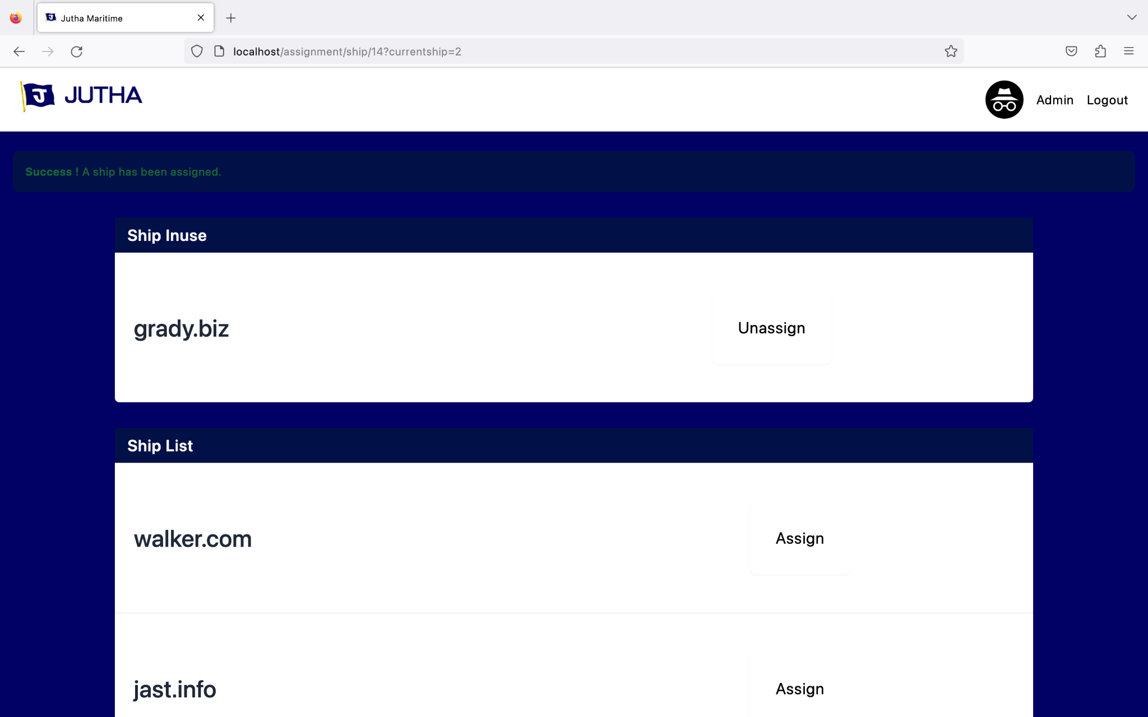

รูปที่ 60 User Interface ของ Use Case ที่ 9: เพิ่มเรือเข้าการเดินทาง

**Sequence Diagram ของ Use Case Description ที่ 9: เพิ่มเรือเข้าการเดินทาง**

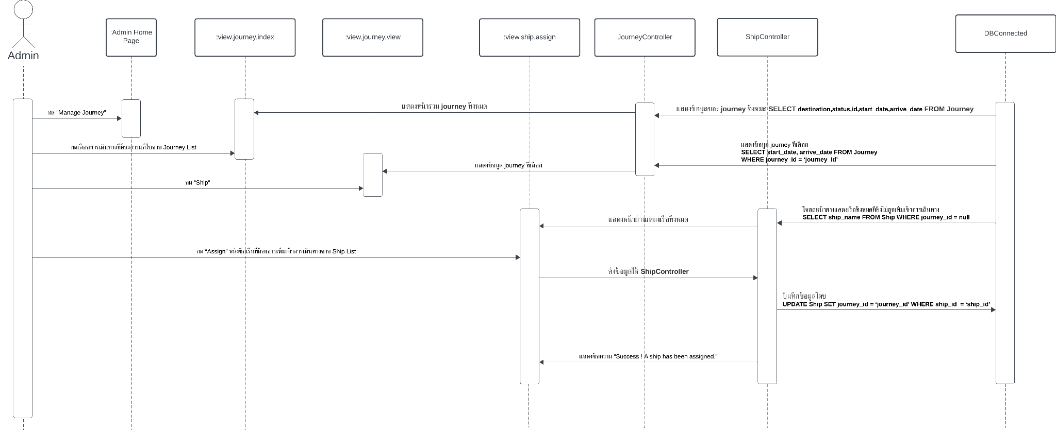

รูปที่ 61 Sequence Diagram ของ Use Case Description ที่ 9: เพิ่มเรือเข้าการเดินทาง

**Collaboration Diagram ของ Use Case Description ที่ 9: เพิ่มเรือเข้าการเดินทาง**

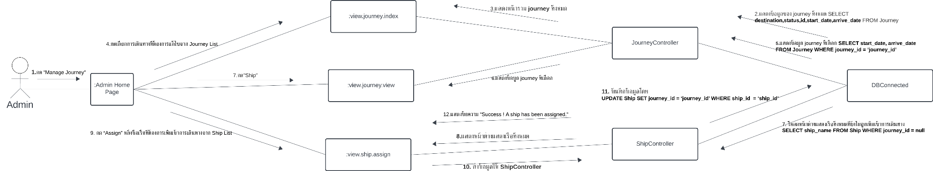

รูปที่ 62 Collaboration Diagram ของ Use Case Description ที่ 9: เพิ่มเรือเข้าการเดินทาง

### Use Case Description ที่ 10: เพิ่มลูกเรือเข้าการเดินทาง

| **Use Case Name** | เพิ่มลูกเรือเข้าการเดินทาง |
| --- | --- |
| **Use Case Diagram** | เพิ่มลูกเรือเข้าการเดินทาง |
| **Actor** | Admin |
| **Precondition** | ต้องผ่านการเข้าสู่ระบบหน้า Login ก่อน  ต้องสร้างลูกเรือก่อน  ต้องสร้างการเดินทางก่อน |
| **Postcondition** | เพิ่มลูกเรือเข้าในการเดินทางที่เลือก |
| **Actor** | **System** |
| 1. กด “Manage Journey” ในหน้าหลัก  3. กดเลือกการเดินทางที่ต้องการเพิ่มลูกเรือจาก Journey List  5. กด “Crew”  7. กด “Assign” หลังชื่อลูกเรือที่ต้องการเพิ่มเข้าการเดินทางจาก Crew List | 2. โหลดหน้าต่างแสดงข้อมูลการเดินเรือที่มีทั้งหมด  **Q7.1 SELECT destination,status,id,start_date,arrive_date FROM Journey**  4. โหลดหน้าหลักสำหรับการจัดการการเดินทางที่เลือก  6. โหลดหน้าต่างแสดงลูกเรือทั้งหมดที่ยังไม่ถูกเพิ่มเข้าการเดินทาง  **Q10.1 SELECT name FROM User WHERE journey_id = null**  8. ส่งข้อมูลให้ UserController ในฐานข้อมูล  **Q10.2 UPDATE User SET journey_id = ‘journey_id’ WHERE user_id = ‘user_id’**  9. ลูกเรือที่กดเลือกขึ้นมาแสดงใน Assign Crew list ปุ่มหลังชื่อลูกเรือเปลี่ยนเป็น “Unassign” และแสดงข้อความ “Success ! User has been assigned.” |

ตารางที่ 25: ตาราง Use Case Description ที่ 10: เพิ่มลูกเรือเข้าการเดินทาง

**User Interface ของ Use Case Description ที่ 10: เพิ่มลูกเรือเข้าการเดินทาง**

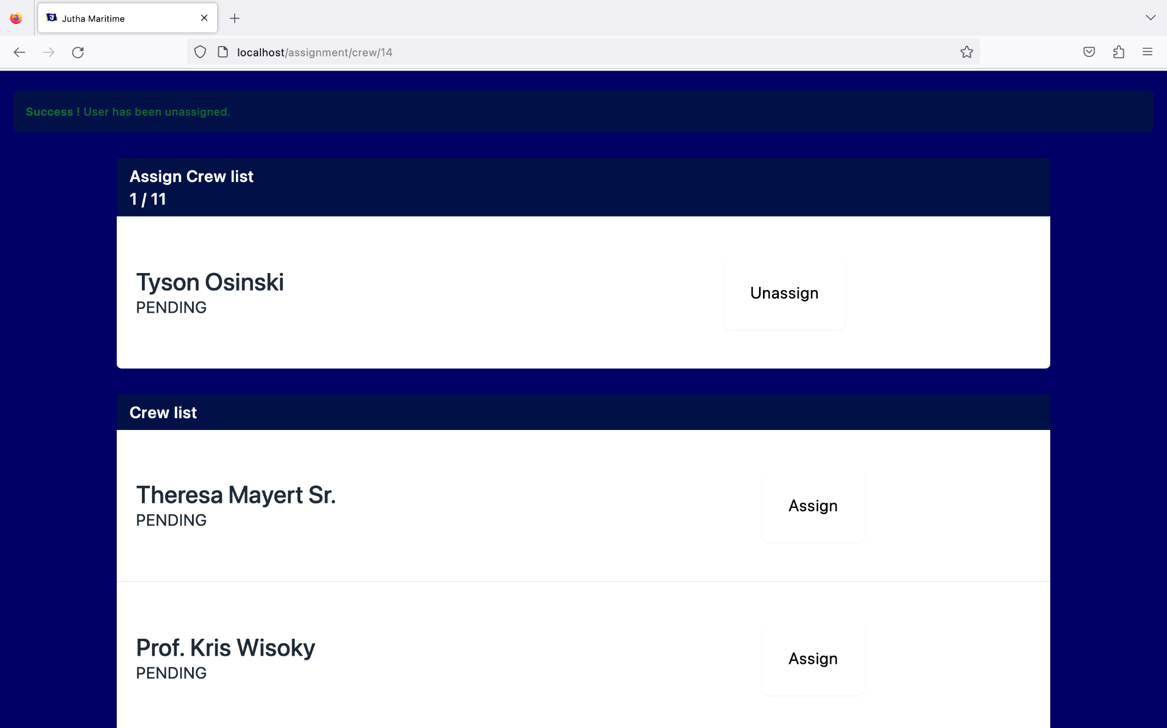

รูปที่ 63 User Interface ของ Use Case Description ที่ 10: เพิ่มลูกเรือเข้าการเดินทาง

**Sequence Diagram ของ Use Case Description ที่ 10: เพิ่มลูกเรือเข้าการเดินทาง**

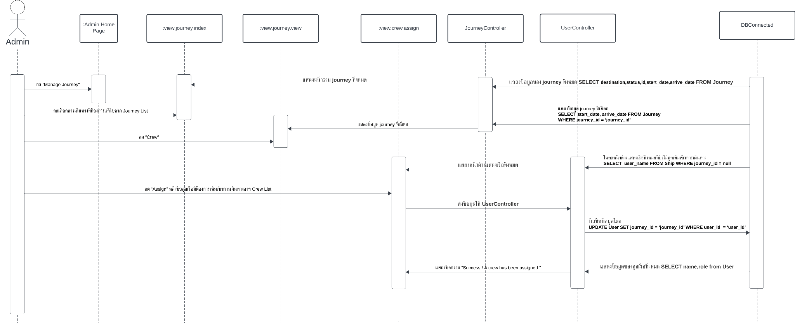

รูปที่ 64 Sequence Diagram ของ Use Case Description ที่ 10: เพิ่มลูกเรือเข้าการเดินทาง

**Collaboration Diagram ของ Use Case Description ที่ 10: เพิ่มลูกเรือเข้าการเดินทาง**

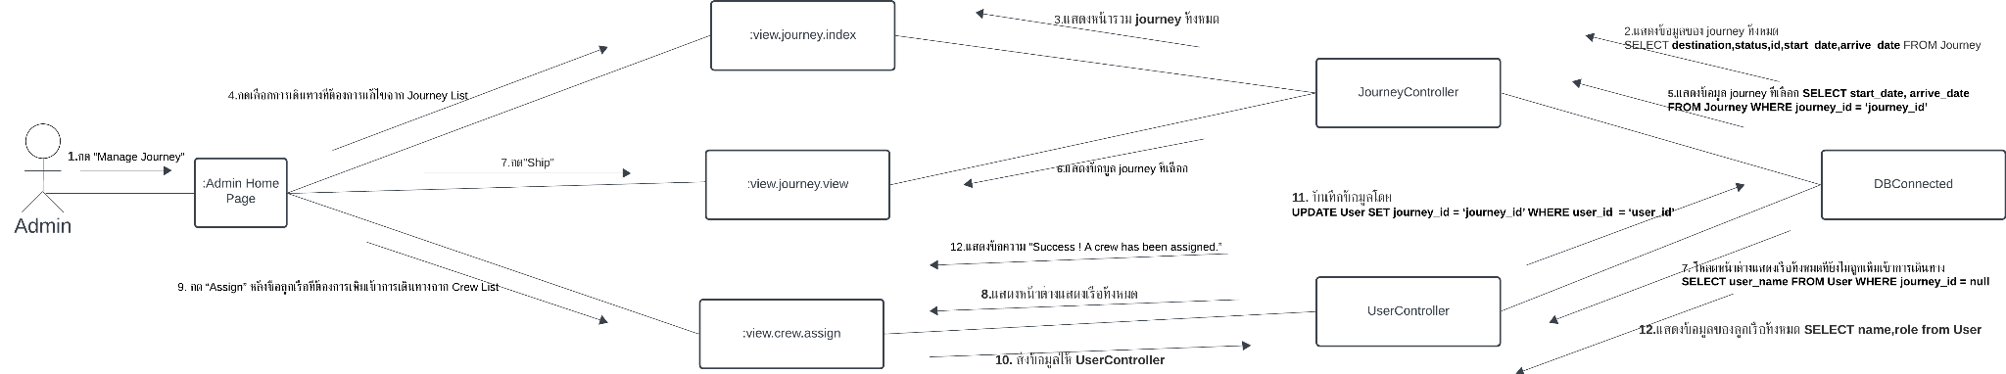

รูปที่ 65 Collaboration Diagram ของ Use Case Description ที่ 10: เพิ่มลูกเรือเข้าการเดินทาง

### Use Case Description ที่ 11: เพิ่ม Containers เข้าการเดินทาง

| **Use Case Name** | เพิ่ม Containers เข้าการเดินทาง |
| --- | --- |
| **Use Case Diagram** | เพิ่ม Containers เข้าการเดินทาง |
| **Actor** | Admin |
| **Precondition** | ต้องผ่านการเข้าสู่ระบบหน้า Login ก่อน  ต้องสร้าง Container ก่อน  ต้องสร้างการเดินทางก่อน |
| **Postcondition** | เพิ่ม Container เข้าในการเดินทางที่เลือก |
| **Actor** | **System** |
| 1. กด “Manage Journey” ในหน้าหลัก  3. กดเลือกการเดินทางที่ต้องการเพิ่ม Container จาก Journey List  5. กด “Containers”  7. กด “Assign” หลังชื่อ Container ที่ต้องการเพิ่มเข้าการเดินทางจาก Container list | 2. โหลดหน้าต่างแสดงข้อมูลการเดินเรือที่มีทั้งหมด  **Q7.1 SELECT destination,status,id,start_date,arrive_date FROM Journey**  4. โหลดหน้าหลักสำหรับการจัดการการเดินทางที่เลือก  6. โหลดหน้าต่างแสดง Container ทั้งหมดที่ยังไม่ถูกเพิ่มเข้าการเดินทาง  **Q11.1 SELECT company_name FROM Container WHERE journey_id = null**  8. ส่งข้อมูลให้ ContainerController ในฐานข้อมูล  **Q11.2 UPDATE Container SET journey_id = ‘journey_id’ WHERE container_id = ‘container_id**  9. Container ที่กดเลือกขึ้นมาแสดงใน Assigned Container List ปุ่มหลังชื่อ Container เปลี่ยนเป็น “Unassign” และแสดงข้อความ “Success ! Your container has been assigned.” |

ตารางที่ 26: ตาราง Use Case Description ที่ 11: เพิ่ม Containers เข้าการเดินทาง

**User Interface ของ Use Case ที่ 11: เพิ่ม Containers เข้าการเดินทาง**

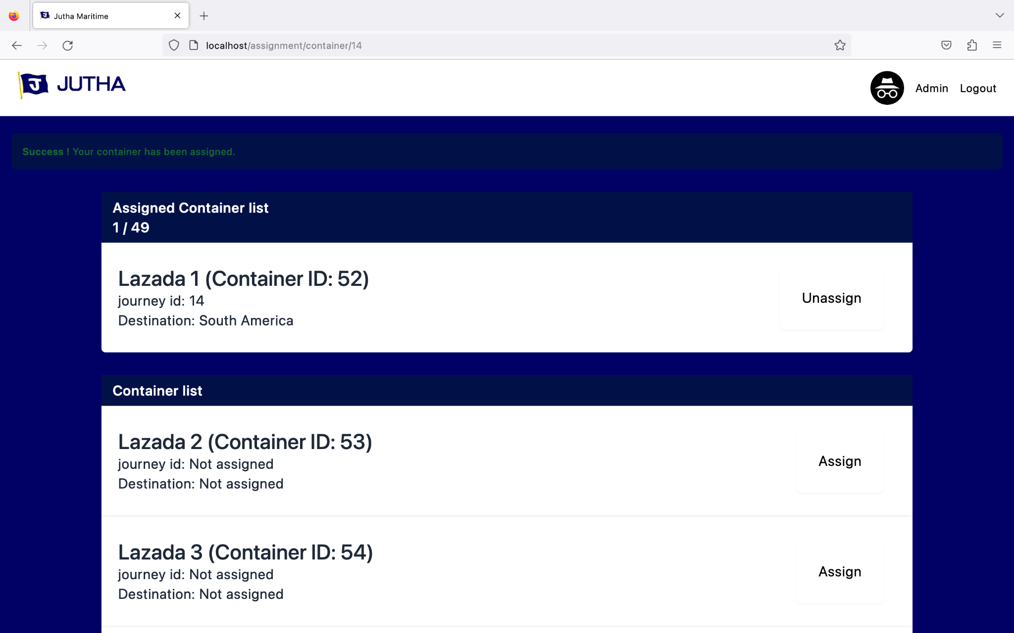

รูปที่ 66 User Interface ของ Use Case ที่ 11: เพิ่ม Containers เข้าการเดินทาง

**Sequence Diagram ของ Use Case Description ที่ 11: เพิ่ม Containers เข้าการเดินทาง**

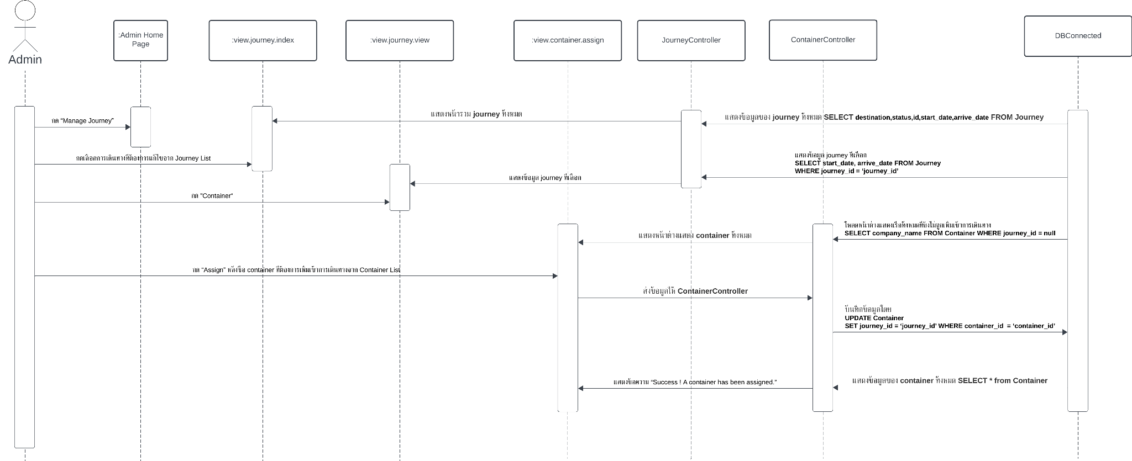

รูปที่ 67 Sequence Diagram ของ Use Case Description ที่ 11: เพิ่ม Containers เข้าการเดินทาง

**Collaboration Diagram ของ Use Case Description ที่ 11: เพิ่ม Containers เข้าการเดินทาง**

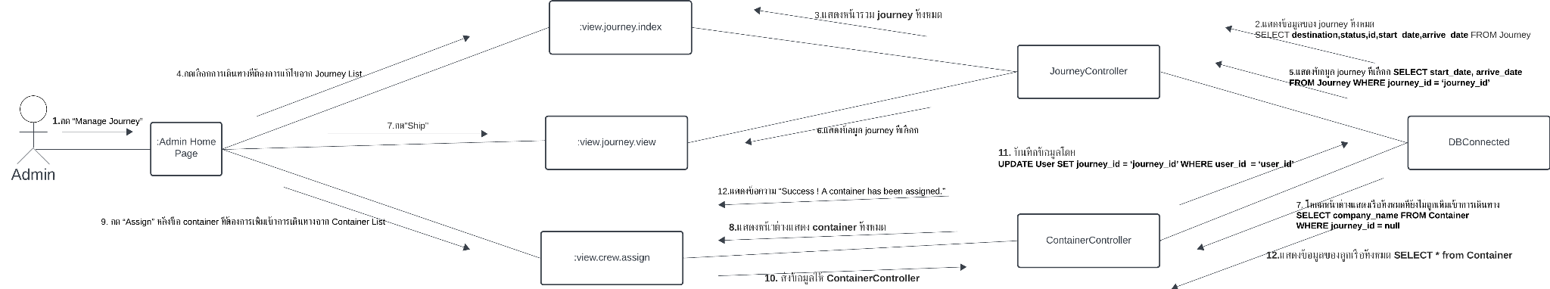

รูปที่ 68 Collaboration Diagram ของ Use Case Description ที่ 11: เพิ่ม Containers เข้าการเดินทาง

### Use Case Description ที่ 12 : ตรวจสอบข้อมูลภายในระบบ

| **Use Case Name** | ตรวจสอบข้อมูลภายในระบบ |
| --- | --- |
| **Use Case Diagram** | ตรวจสอบข้อมูลภายในระบบ |
| **Actor** | Captain, Engineer, Chief Officer, Crew |
| **Precondition** |  |
| **Postcondition** | ผู้ใช้งานสามารถตรวจสอบสถานะของหัวข้อที่กดเลือก |
| **Actor** | **System** |
|  | 1. โหลดหน้าต่างแสดงสถานะของความพร้อม |

ตารางที่ 27: ตาราง Use Case Description ที่ 12 : ตรวจสอบข้อมูลภายในระบบ

**User Interface ของ Use Case ที่ 12 : ตรวจสอบข้อมูลภายในระบบ**

**หน้าหลัก**

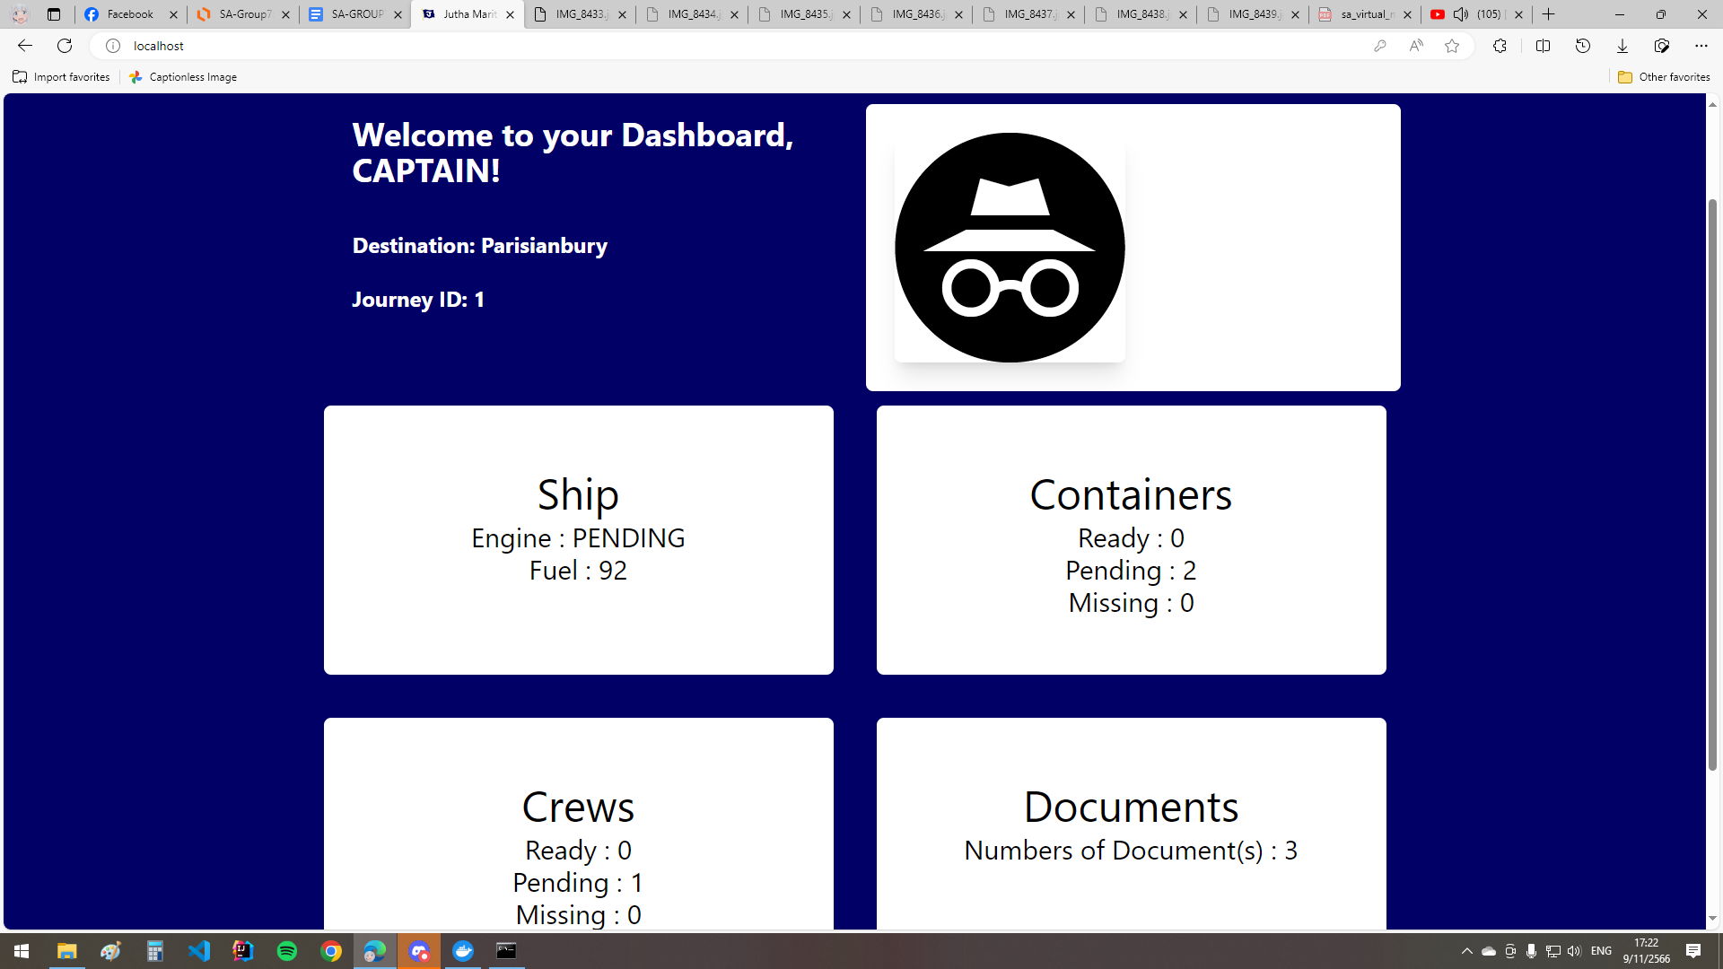

รูปที่ 69 User Interface ของ Use Case ที่ 12 : ตรวจสอบข้อมูลภายในระบบ หน้าหลัก

**Sequence Diagram ของ Use Case Description ที่ 12 : ตรวจสอบข้อมูลภายในระบบ**

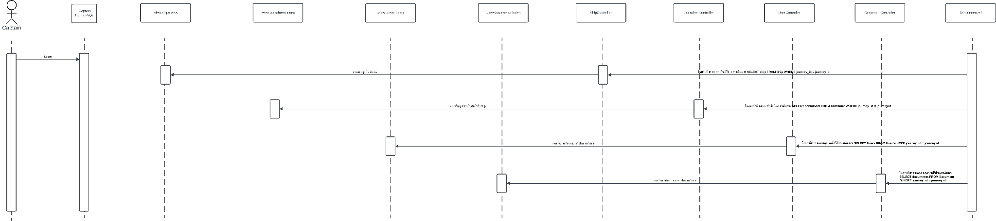

รูปที่ 74 Sequence Diagram ของ Use Case Description ที่ 12 : ตรวจสอบข้อมูลภายในระบบ

**Collaboration Diagram ของ Use Case Description ที่ 12 : ตรวจสอบข้อมูลภายในระบบ**

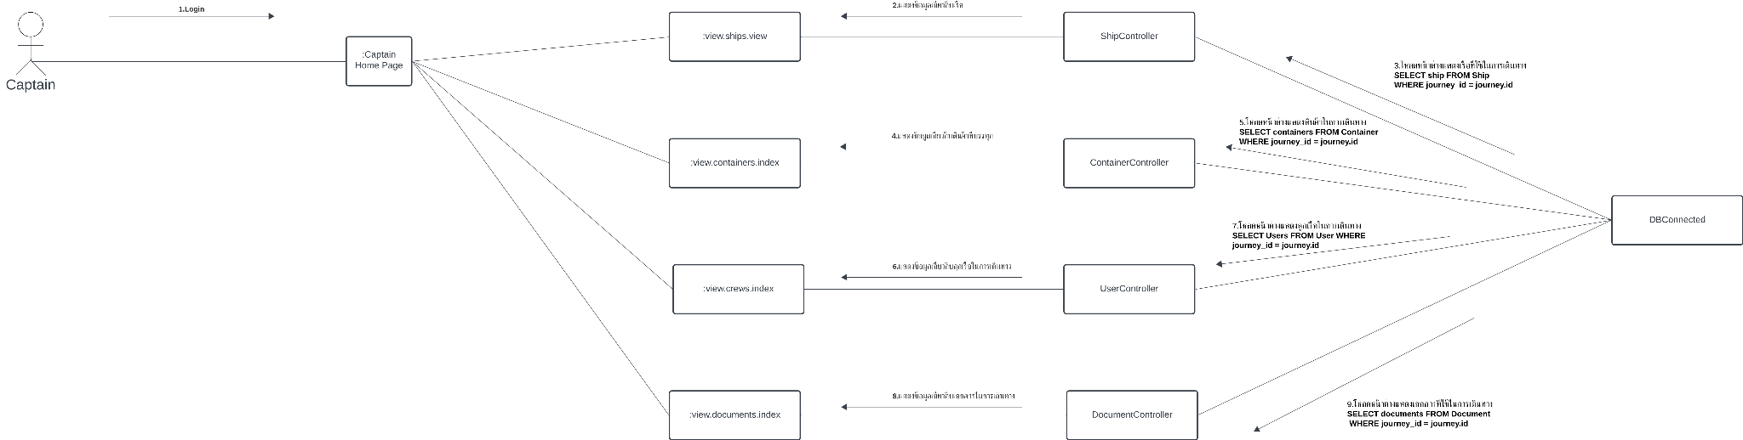

รูปที่ 75 Collaboration Diagram ของ Use Case Description ที่ 12 : ตรวจสอบข้อมูลภายในระบบ

### Use Case Description ที่ 13: รายงานความพร้อมของเรือเข้าสู่ระบบ

| **Use Case Name** | รายงานความพร้อมของเรือเข้าสู่ระบบ |
| --- | --- |
| **Use Case Diagram** | รายงานความพร้อมของเรือเข้าสู่ระบบ |
| **Actor** | Captain, Engineer |
| **Precondition** | ต้องผ่านการเข้าสู่ระบบหน้า Login ก่อน  ต้องสร้างเรือก่อน  ต้องสร้างลูกเรือที่มี role เป็น Captain, Engineer ก่อน  ต้องสร้างการเดินทางก่อน  ต้องเพิ่มเรือเข้าการเดินทางก่อน  ต้องเพิ่มลูกเรือที่มี role เป็น Captain, Engineer เข้าการเดินทางก่อน |
| **Postcondition** | เปลี่ยนแปลงสถานะความพร้อมของเรือที่ผู้ใช้รับผิดชอบ |
| **Actor** | **System** |
| 1. กด “Ship” ในหน้าหลัก  3. กด “Update”  5. ผู้ใช้แก้ไขสถานะ  5.1 เลือกสถานะเครื่องยนต์จาก Dropdown  5.2 ปริมาณน้ำมัน  6. กด “Confirm” | 2. โหลดหน้าต่างแสดงข้อมูลสถานะความพร้อมของเรือที่ผู้ใช้รับผิดชอบ  **Q13.1 SELECT model, engine_status, fuel FROM Ship WHERE ship_id IN (SELECT ship_id FROM Journey WHERE journey_id = 'journey_id')**  4. โหลดหน้าต่างสำหรับรับข้อมูลในการแก้ไขสถานะเรือ  **Q13.1 SELECT model, engine_status, fuel FROM Ship WHERE ship_id IN (SELECT ship_id FROM Journey WHERE journey_id = 'journey_id')**  7. ตรวจสอบความถูกต้องของสถานะน้ำมันต้องเป็นตัวเลขมากกว่าหรือเท่ากับ 0  8. ส่งข้อมูลให้ ShipController ในฐานข้อมูล  **Q13.2 UPDATE Ship SET engine_status = ‘สถานะเครื่องยนต์’, fuel = ปริมาณน้ำมัน WHERE ship_id IN (SELECT ship_id FROM Journey WHERE journey_id = 'journey_id')**  9. แสดงผลไปหน้าสถานะความพร้อมของเรือที่ผู้ใช้รับผิดชอบและแสดงข้อความ “Success ! Your ship has been updated.” |

ตารางที่ 28: ตาราง Use Case Description ที่ 13: รายงานความพร้อมของเรือเข้าสู่ระบบ

**User Interface ของ Use Case ที่ 13: รายงานความพร้อมของเรือเข้าสู่ระบบ**

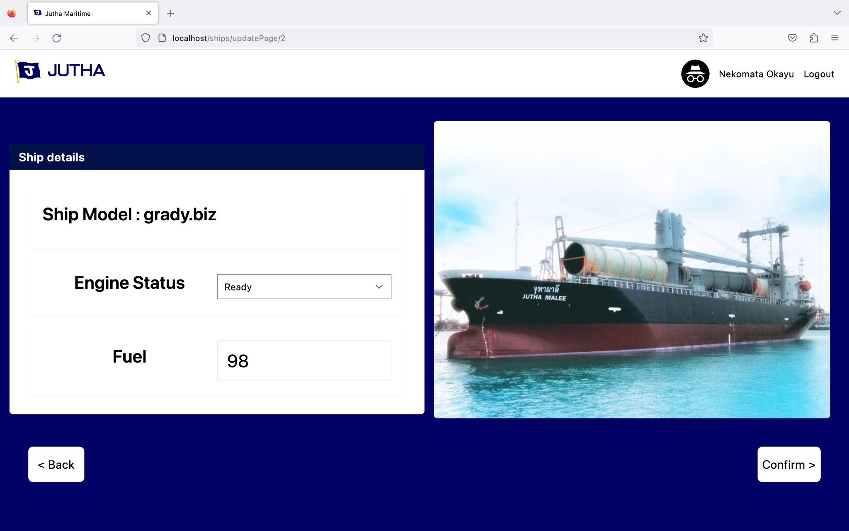

รูปที่ 76 User Interface ของ Use Case ที่ 12 : User Interface ของ Use Case ที่ 13: รายงานความพร้อมของเรือเข้าสู่ระบบ

**Sequence Diagram ของ Use Case Description ที่ 13: รายงานความพร้อมของเรือเข้าสู่ระบบ**

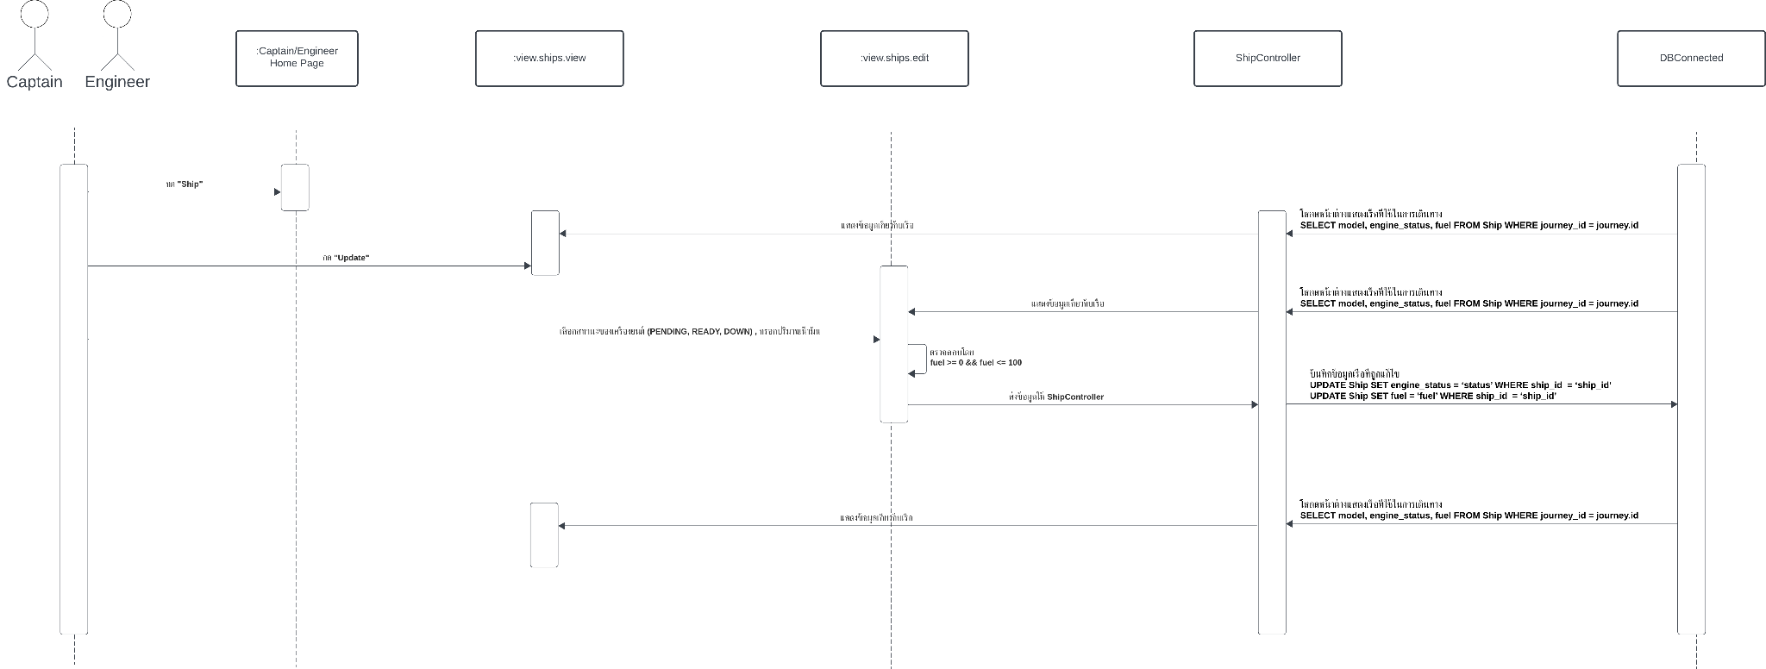

รูปที่ 77 Sequence Diagram ของ Use Case Description ที่ 13: รายงานความพร้อมของเรือเข้าสู่ระบบ

**Collaboration Diagram ของ Use Case Description ที่ 13: รายงานความพร้อมของเรือเข้าสู่ระบบ**

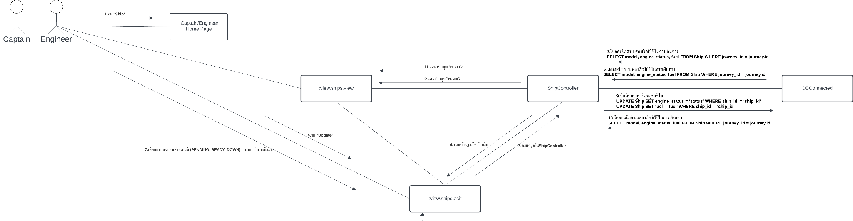

รูปที่ 78 Collaboration Diagram ของ Use Case Description ที่ 13: รายงานความพร้อมของเรือเข้าสู่ระบบ

**Use Case Description ที่ 13 Alternative 7A: ปริมาณน้ำมันน้อยกว่า 0**

| **Use Case Name** | ปริมาณน้ำมันน้อยกว่า 0 |
| --- | --- |
| **Use Case Diagram** | รายงานความพร้อมของเรือเข้าสู่ระบบ |
| **Actor** | Captain, Engineer |
| **Actor** | **System** |
| 1. กด “Ship” ในหน้าหลัก  3. กด “Update”  5. ผู้ใช้แก้ไขสถานะ  5.1 เลือกสถานะเครื่องยนต์จาก Dropdown  5.2 ปริมาณน้ำมัน  6. กด “Confirm” | 2. โหลดหน้าต่างแสดงข้อมูลสถานะความพร้อมของเรือที่ผู้ใช้รับผิดชอบ  **Q13.1 SELECT model, engine_status, fuel**  **FROM Ship WHERE ship_id IN (SELECT ship_id FROM Journey WHERE journey_id = 'journey_id')**  4. โหลดหน้าต่างสำหรับรับข้อมูลในการแก้ไขสถานะเรือ  **Q13.1 SELECT model, engine_status, fuel**  **FROM Ship WHERE ship_id IN (SELECT ship_id FROM Journey WHERE journey_id = 'journey_id')**  7. ตรวจสอบความถูกต้องของสถานะน้ำมันต้องเป็นตัวเลขมากกว่าหรือเท่ากับ 0  8. แสดงข้อความแจ้งเตือนปริมาณน้ำมันต้องมากกว่า 0 |

ตารางที่ 29: ตาราง Use Case Description ที่ 13 Alternative 7A: ปริมาณน้ำมันน้อยกว่า 0

**Sequence Diagram ของ Use Case Description ที่ 13 Alternative 7A: ปริมาณน้ำมันน้อยกว่า 0**

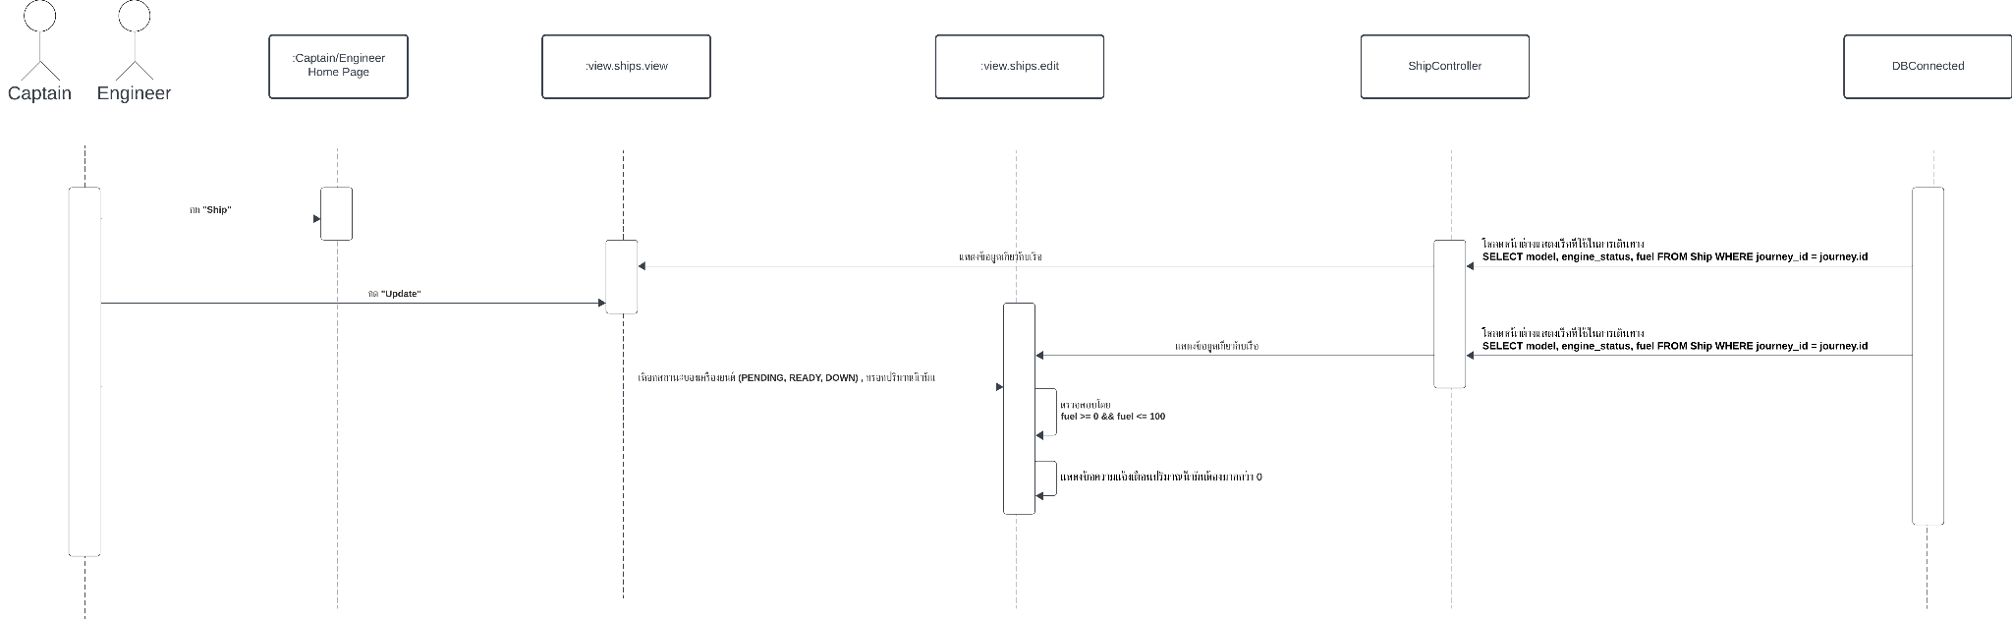

รูปที่ 79 Sequence Diagram ของ Use Case Description ที่ 13 Alternative 7A: ปริมาณน้ำมันน้อยกว่า 0

**Collaboration Diagram ของ Use Case Description ที่ 13 Alternative 7A: ปริมาณน้ำมันน้อยกว่า 0**

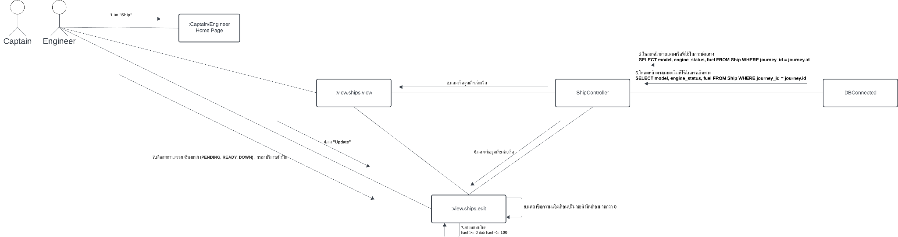

รูปที่ 80 Collaboration Diagram ของ Use Case Description ที่ 13 Alternative 7A: ปริมาณน้ำมันน้อยกว่า 0

**Use Case Description ที่ 13 Alternative 7B: ใส่ข้อมูลไม่ครบ**

| **Use Case Name** | ใส่ข้อมูลไม่ครบ |
| --- | --- |
| **Use Case Diagram** | รายงานความพร้อมของเรือเข้าสู่ระบบ |
| **Actor** | Captain, Engineer |
| **Actor** | **System** |
| 1. กด “Ship” ในหน้าหลัก  3. กด “Update”  5. ผู้ใช้แก้ไขสถานะ  5.1 เลือกสถานะเครื่องยนต์จาก Dropdown  5.2 ปริมาณน้ำมัน  6. กด “Confirm” | 2. โหลดหน้าต่างแสดงข้อมูลสถานะความพร้อมของเรือที่ผู้ใช้รับผิดชอบ  **Q13.1 SELECT model, engine_status, fuel**  **FROM Ship WHERE ship_id IN (SELECT ship_id FROM Journey WHERE journey_id = 'journey_id')**  4. โหลดหน้าต่างสำหรับรับข้อมูลในการแก้ไขสถานะเรือ  **Q13.1 SELECT model, engine_status, fuel**  **FROM Ship WHERE ship_id IN (SELECT ship_id FROM Journey WHERE journey_id = 'journey_id')**  7. ตรวจสอบความถูกต้องของสถานะน้ำมันต้องเป็นตัวเลขมากกว่าหรือเท่ากับ 0  8. แสดงข้อความแจ้งเตือนว่าใส่ข้อมูลไม่ครบ |

ตารางที่ 30: ตาราง Use Case Description ที่ 13 Alternative 7B: ใส่ข้อมูลไม่ครบ

**Sequence Diagram ของ Use Case Description ที่ 13 Alternative 7B: ใส่ข้อมูลไม่ครบ**



รูปที่ 81 Sequence Diagram ของ Use Case Description ที่ 13 Alternative 7B: ใส่ข้อมูลไม่ครบ

**Collaboration Diagram ของ Use Case Description ที่ 13 Alternative 7B: ใส่ข้อมูลไม่ครบ**



รูปที่ 82 Collaboration Diagram ของ Use Case Description ที่ 13 Alternative 7B: ใส่ข้อมูลไม่ครบ

### Use Case Description ที่ 14: รายงานความพร้อมของ Containers เข้าสู่ระบบ

| **Use Case Name** | รายงานความพร้อมของ Containers เข้าสู่ระบบ |
| --- | --- |
| **Use Case Diagram** | รายงานความพร้อมของ Containers เข้าสู่ระบบ |
| **Actor** | Captain |
| **Precondition** | ต้องผ่านการเข้าสู่ระบบหน้า Login ก่อน  ต้องสร้างเรือก่อน  ต้องสร้าง Containers ก่อน  ต้องสร้างลูกเรือที่มี role เป็น Captain ก่อน  ต้องสร้างการเดินทางก่อน  ต้องเพิ่มเรือเข้าการเดินทางก่อน  ต้องเพิ่ม Containers เข้าการเดินทางก่อน  ต้องเพิ่มลูกเรือที่มี role เป็น Captain เข้าการเดินทางก่อน |
| **Postcondition** | เปลี่ยนแปลงสถานะความพร้อมของ Containers ที่ผู้ใช้รับผิดชอบ |
| **Actor** | **System** |
| 1. กด “Containers” ในหน้าหลัก  3. กดเลือกสถานะ  3.1 “Ready” เพื่อเปลี่ยนสถานะว่าพร้อมแล้ว  3.2 “MISSING” เพื่อเปลี่ยนสถานะว่าไม่พร้อม  3.3 “Pending” เพื่อเปลี่ยนสถานะรอยืนยัน | 2. โหลดหน้าต่างแสดงข้อมูลสถานะความพร้อมของ Containers ทั้งหมดที่ผู้ใช้รับผิดชอบ  **Q14.1 SELECT company_name, status, container_id FROM Container WHERE container_id IN (SELECT container_id FROM Journey WHERE journey_id = 'journey_id')**  4. ส่งข้อมูลให้ ContainerController ในฐานข้อมูล  **Q14.2 UPDATE Container SET status = ‘สถานะ’ WHERE container_id IN (SELECT container_id FROM Journey WHERE journey_id = 'journey_id')**  5. Container ถูกเปลี่ยน Status และแสดงข้อความ “Success ! Your container has been updated.” |

ตารางที่ 31: ตาราง Use Case Description ที่ 14: รายงานความพร้อมของ Containers เข้าสู่ระบบ

**User Interface ของ Use Case ที่ 14: รายงานความพร้อมของ Containers เข้าสู่ระบบ**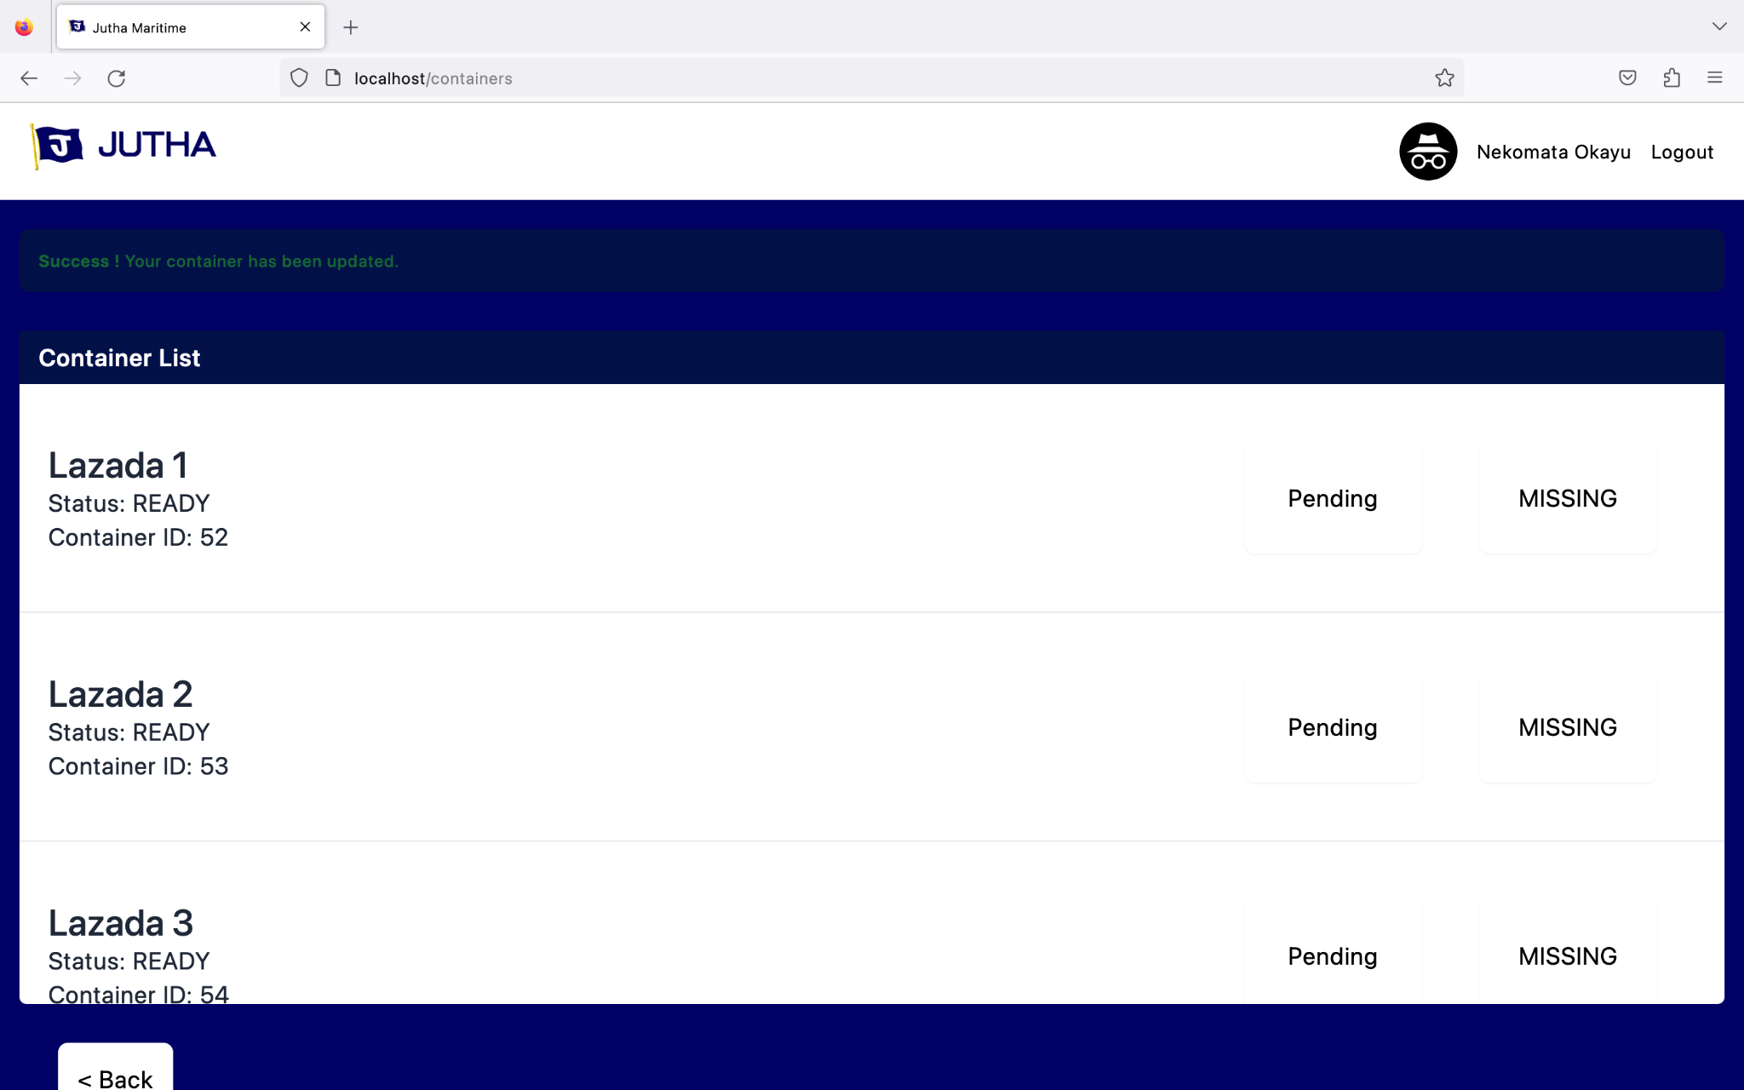

รูปที่ 83 User Interface ของ Use Case ที่ 14: รายงานความพร้อมของ Containers เข้าสู่ระบบ

**Sequence Diagram ของ Use Case Description ที่ 14: รายงานความพร้อมของ Containers เข้าสู่ระบบ**

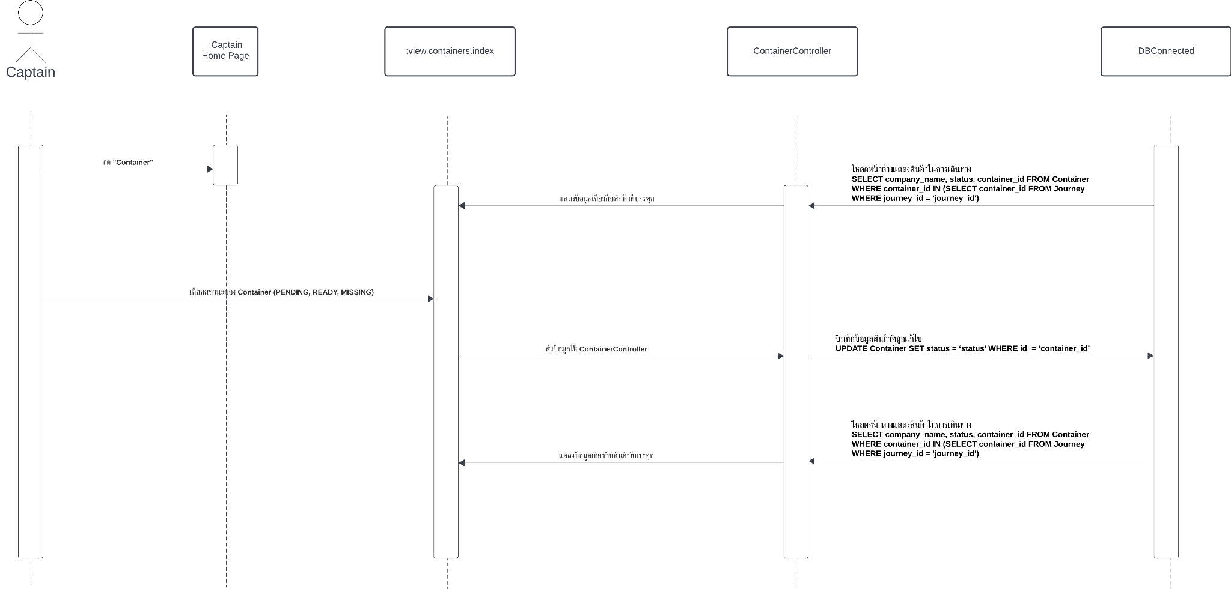

รูปที่ 84 Sequence Diagram ของ Use Case Description ที่ 14: รายงานความพร้อมของ Containers เข้าสู่ระบบ

**Collaboration Diagram ของ Use Case Description ที่ 14: รายงานความพร้อมของ Containers เข้าสู่ระบบ**

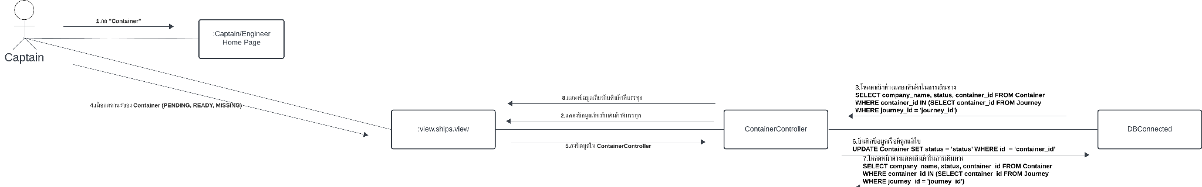

รูปที่ 85 Collaboration Diagram ของ Use Case Description ที่ 14: รายงานความพร้อมของ Containers เข้าสู่ระบบ

### Use Case Description ที่ 15: รายงานความพร้อมของลูกเรือเข้าสู่ระบบ

| **Use Case Name** | รายงานความพร้อมของลูกเรือเข้าสู่ระบบ |
| --- | --- |
| **Use Case Diagram** | รายงานความพร้อมของลูกเรือเข้าสู่ระบบ |
| **Actor** | Chief Officer |
| **Precondition** | ต้องผ่านการเข้าสู่ระบบหน้า Login ก่อน  ต้องสร้างเรือก่อน  ต้องสร้างลูกเรือที่มี role เป็น Chief Officer ก่อน  ต้องสร้างการเดินทางก่อน  ต้องเพิ่มเรือเข้าการเดินทางก่อน  ต้องเพิ่มลูกเรือที่มี role เป็น Chief Officer เข้าการเดินทางก่อน |
| **Postcondition** | เปลี่ยนแปลงสถานะความพร้อมของลูกเรือที่ผู้ใช้รับผิดชอบ |
| **Actor** | **System** |
| 1. กด “Crew” ในหน้าหลัก  3. กดเลือกสถานะ  3.1 “Ready” เพื่อเปลี่ยนสถานะว่าพร้อมแล้ว  3.2 “Not Ready” เพื่อเปลี่ยนสถานะว่าไม่พร้อม  3.3 “Pending” เพื่อเปลี่ยนสถานะรอยืนยัน | 2. โหลดหน้าต่างแสดงข้อมูลสถานะความพร้อมของลูกเรือทั้งหมดที่ผู้ใช้รับผิดชอบ  **Q15.1 SELECT name, status FROM User WHERE user_id IN (SELECT user_id FROM Journey WHERE journey_id = 'journey_id')**  4. ส่งข้อมูลให้ UserController ในฐานข้อมูล  **Q15.2 UPDATE User SET status = ‘สถานะ’ WHERE user_id IN (SELECT user_id FROM Journey WHERE journey_id = 'journey_id')**  5. Crew ถูกเปลี่ยน Status และแสดงข้อความ “Success ! The status of {name} has been updated.” |

ตารางที่ 32: ตาราง Use Case Description ที่ 15: รายงานความพร้อมของลูกเรือเข้าสู่ระบบ

**User Interface ของ Use Case ที่ 15: รายงานความพร้อมของลูกเรือเข้าสู่ระบบ**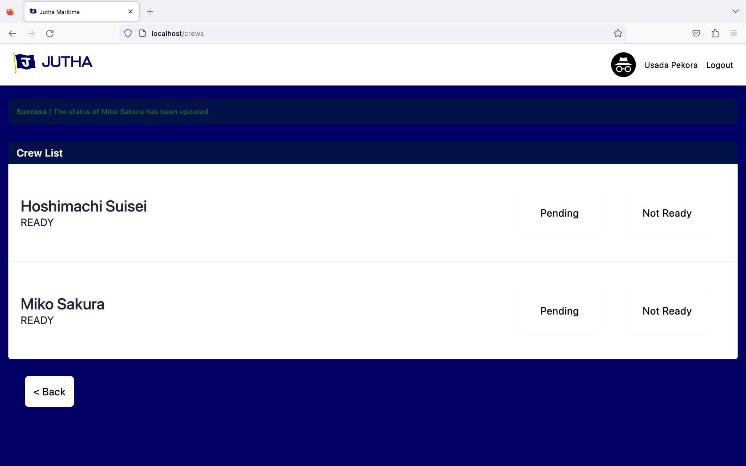

รูปที่ 86 User Interface ของ Use Case ที่ 15: รายงานความพร้อมของลูกเรือเข้าสู่ระบบ

**Sequence Diagram ของ Use Case Description ที่ 15: รายงานความพร้อมของลูกเรือเข้าสู่ระบบ**

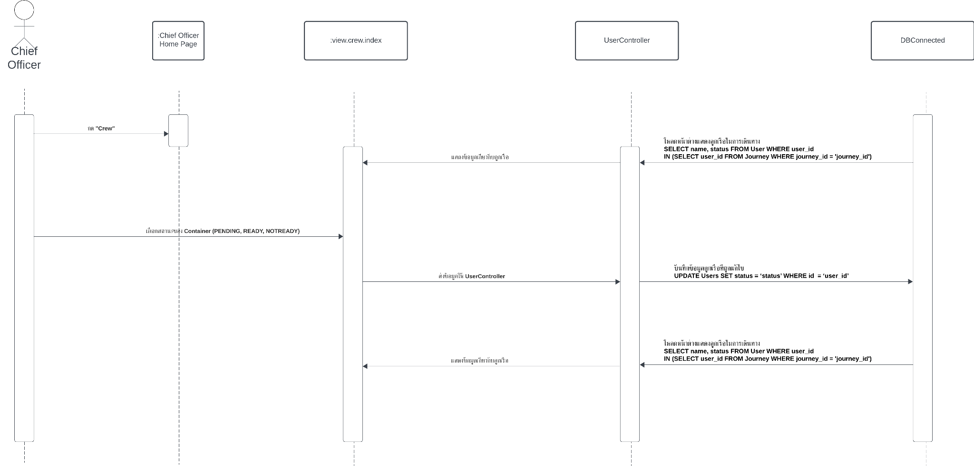

รูปที่ 87 Sequence Diagram ของ Use Case Description ที่ 15: รายงานความพร้อมของลูกเรือเข้าสู่ระบบ

**Collaboration Diagram ของ Use Case Description ที่ 15: รายงานความพร้อมของลูกเรือเข้าสู่ระบบ**

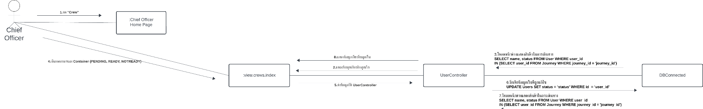

รูปที่ 88 Collaboration Diagram ของ Use Case Description ที่ 15: รายงานความพร้อมของลูกเรือเข้าสู่ระบบ

### Use Case Description ที่ 16: รายงานความพร้อมของเอกสารเข้าสู่ระบบ

| **Use Case Name** | รายงานความพร้อมของเอกสารเข้าสู่ระบบ |
| --- | --- |
| **Use Case Diagram** | รายงานความพร้อมของเอกสารเข้าสู่ระบบ |
| **Actor** | Captain |
| **Precondition** | ต้องผ่านการเข้าสู่ระบบหน้า Login ก่อน  ต้องสร้างเรือก่อน  ต้องสร้างลูกเรือที่มี role เป็น Captain ก่อน  ต้องสร้างการเดินทางก่อน  ต้องเพิ่มเรือเข้าการเดินทางก่อน  ต้องเพิ่มลูกเรือที่มี role เป็น Captain เข้าการเดินทางก่อน |
| **Postcondition** | เพิ่มเอกสารในการเดินทาง |
| **Actor** | **System** |
| 1. กด “Documents” ในหน้าหลัก  3. กด “Browse…” เพื่อเลือกไฟล์จากเครื่อง  4. กด “Upload” เพื่ออัปโหลดไฟล์ | 2. โหลดหน้าต่างแสดงเอกสารทั้งหมดที่ผู้ใช้รับผิดชอบ  **Q16.1 SELECT imgPath FROM Document WHERE document_id IN (SELECT document_id FROM Journey WHERE journey_id = 'journey_id')**  5. ส่งข้อมูลให้ DocumentController ในฐานข้อมูล  **Q16.2 INSERT INTO Document (document_id, imgPath) SELECT document_id, 'imgPath' FROM Journey WHERE journey_id = 'journey_id'**  6. Document ที่อัปโหลดปรากฎที่ด้านล่างและแสดงข้อความ “Success ! Your document has been added.” |

ตารางที่ 33: ตาราง Use Case Description ที่ 16: รายงานความพร้อมของเอกสารเข้าสู่ระบบ

**User Interface ของ Use Case ที่ 16: รายงานความพร้อมของเอกสารเข้าสู่ระบบ**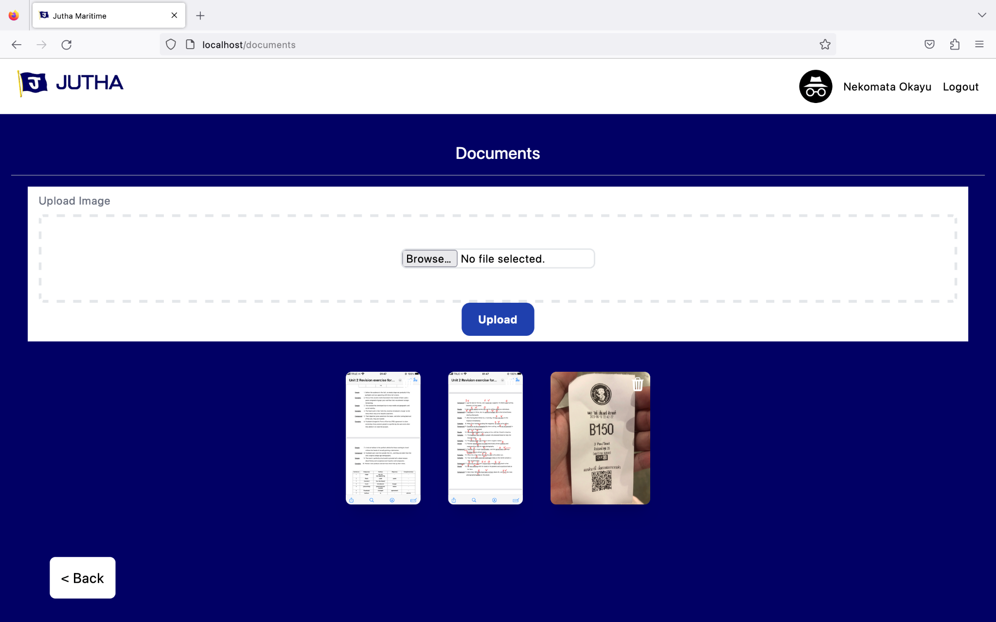

รูปที่ 89 User Interface ของ Use Case ที่ 16: รายงานความพร้อมของเอกสารเข้าสู่ระบบ

**Sequence Diagram ของ Use Case Description ที่ 16: รายงานความพร้อมของเอกสารเข้าสู่ระบบ**

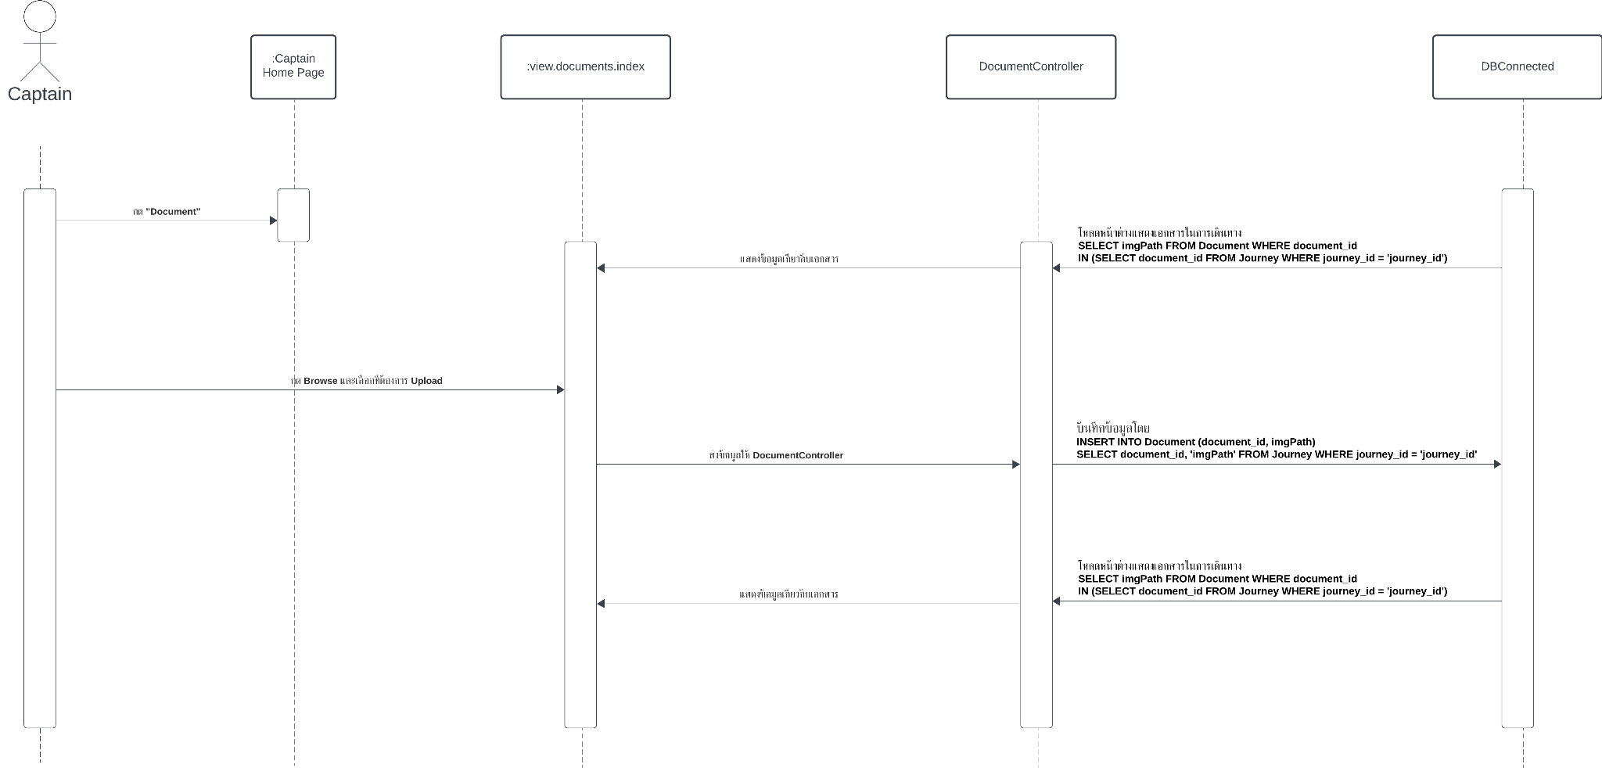

รูปที่ 90 Sequence Diagram ของ Use Case Description ที่ 16: รายงานความพร้อมของเอกสารเข้าสู่ระบบ

**Collaboration Diagram ของ Use Case Description ที่ 16: รายงานความพร้อมของเอกสารเข้าสู่ระบบ**

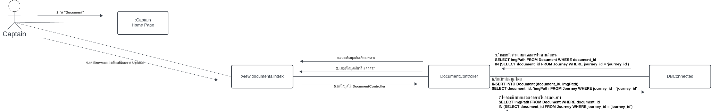

รูปที่ 91 Collaboration Diagram ของ Use Case Description ที่ 16: รายงานความพร้อมของเอกสารเข้าสู่ระบบ

**Use Case Description ที่ 16 Alternative 4A: ลบเอกสาร**

| **Use Case Name** | ลบเอกสาร |
| --- | --- |
| **Use Case Diagram** | รายงานความพร้อมของเอกสารเข้าสู่ระบบ |
| **Actor** | Captain |
| **Precondition** | ต้องผ่านการเข้าสู่ระบบหน้า Login ก่อน  ต้องสร้างเรือก่อน  ต้องสร้างลูกเรือที่มี role เป็น Captain ก่อน  ต้องสร้างการเดินทางก่อน  ต้องเพิ่มเรือเข้าการเดินทางก่อน  ต้องเพิ่มลูกเรือที่มี role เป็น Captain เข้าการเดินทางก่อน  ต้องเพิ่มเอกสารเข้าการเดินทางก่อน |
| **Postcondition** | ลบเอกสารในการเดินทาง |
| **Actor** | **System** |
| 1. กด “Documents” ในหน้าหลัก  3. กดสัญลักษณ์ถังขยะเพื่อลบเอกสารจากการเดินทาง | 2. โหลดหน้าต่างแสดงเอกสารทั้งหมดที่ผู้ใช้รับผิดชอบ  **Q16.1 SELECT imgPath FROM Document WHERE document_id IN (SELECT document_id FROM Journey WHERE journey_id = 'journey_id')**  4. ส่งข้อมูลให้ DocumentController ในฐานข้อมูล  **Q16.3 DELETE FROM Document WHERE document_id IN (SELECT document_id FROM Journey WHERE journey_id = 'journey_id')**  5. Document ที่อัปโหลดปรากฎที่ด้านล่างและแสดงข้อความ “Success ! Your document has been added.” |

ตารางที่ 34: ตาราง Use Case Description ที่ 16 Alternative 4A: ลบเอกสาร

**Sequence Diagram ของ Use Case Description ที่ 16 Alternative 4A: ลบเอกสาร**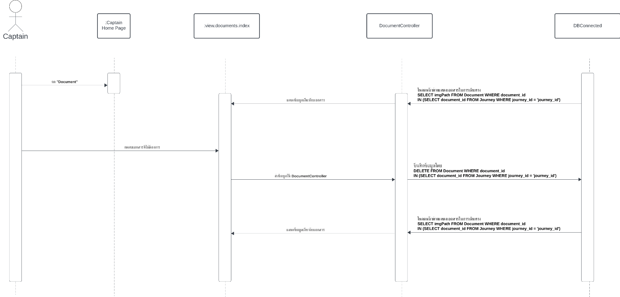

รูปที่ 92 Sequence Diagram ของ Use Case Description ที่ 16 Alternative 4A: ลบเอกสาร

**Collaboration Diagram ของ Use Case Description ที่ 16 Alternative 4A: ลบเอกสาร**

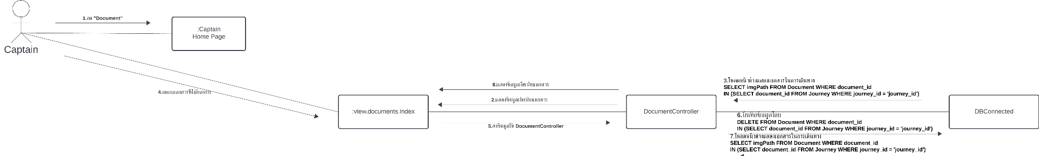

รูปที่ 93 Collaboration Diagram ของ Use Case Description ที่ 16 Alternative 4A: ลบเอกสาร

### Use Case Description ที่ 17: ยืนยันสถานะการออกเรือ

| **Use Case Name** | ยืนยันสถานะการออกเรือ |
| --- | --- |
| **Use Case Diagram** | ยืนยันสถานะการออกเรือ |
| **Actor** | Captain |
| **Precondition** | ต้องผ่านการเข้าสู่ระบบหน้า Login ก่อน  ต้องสร้างเรือก่อน  ต้องสร้าง Container ก่อน  ต้องสร้างลูกเรือที่มี role เป็น Captain ก่อน  ต้องสร้างการเดินทางก่อน  ต้องเพิ่มเรือเข้าการเดินทางก่อน  ต้องเพิ่มลูกเรือที่มี role เป็น Captain เข้าการเดินทางก่อน |
| **Postcondition** | เปลี่ยนแปลงสถานะของการเดินทาง |
| **Actor** | **System** |
| 1. กด “Finish Trip” ในหน้าหลัก | 2. ส่งข้อมูลให้ JourneyController ในฐานข้อมูล  **Q17.1 UPDATE Journey SET status = ‘COMPLETED’ WHERE journey_id = 'journey_id')**  2. แสดงผลไปที่หน้าหลักและแสดงข้อความ “Success ! Your Journey has been completed.” |

ตารางที่ 35: ตาราง Use Case Description ที่ 17: ยืนยันสถานะการออกเรือ

**User Interface ของ Use Case ที่ 17: ยืนยันสถานะการออกเรือ**

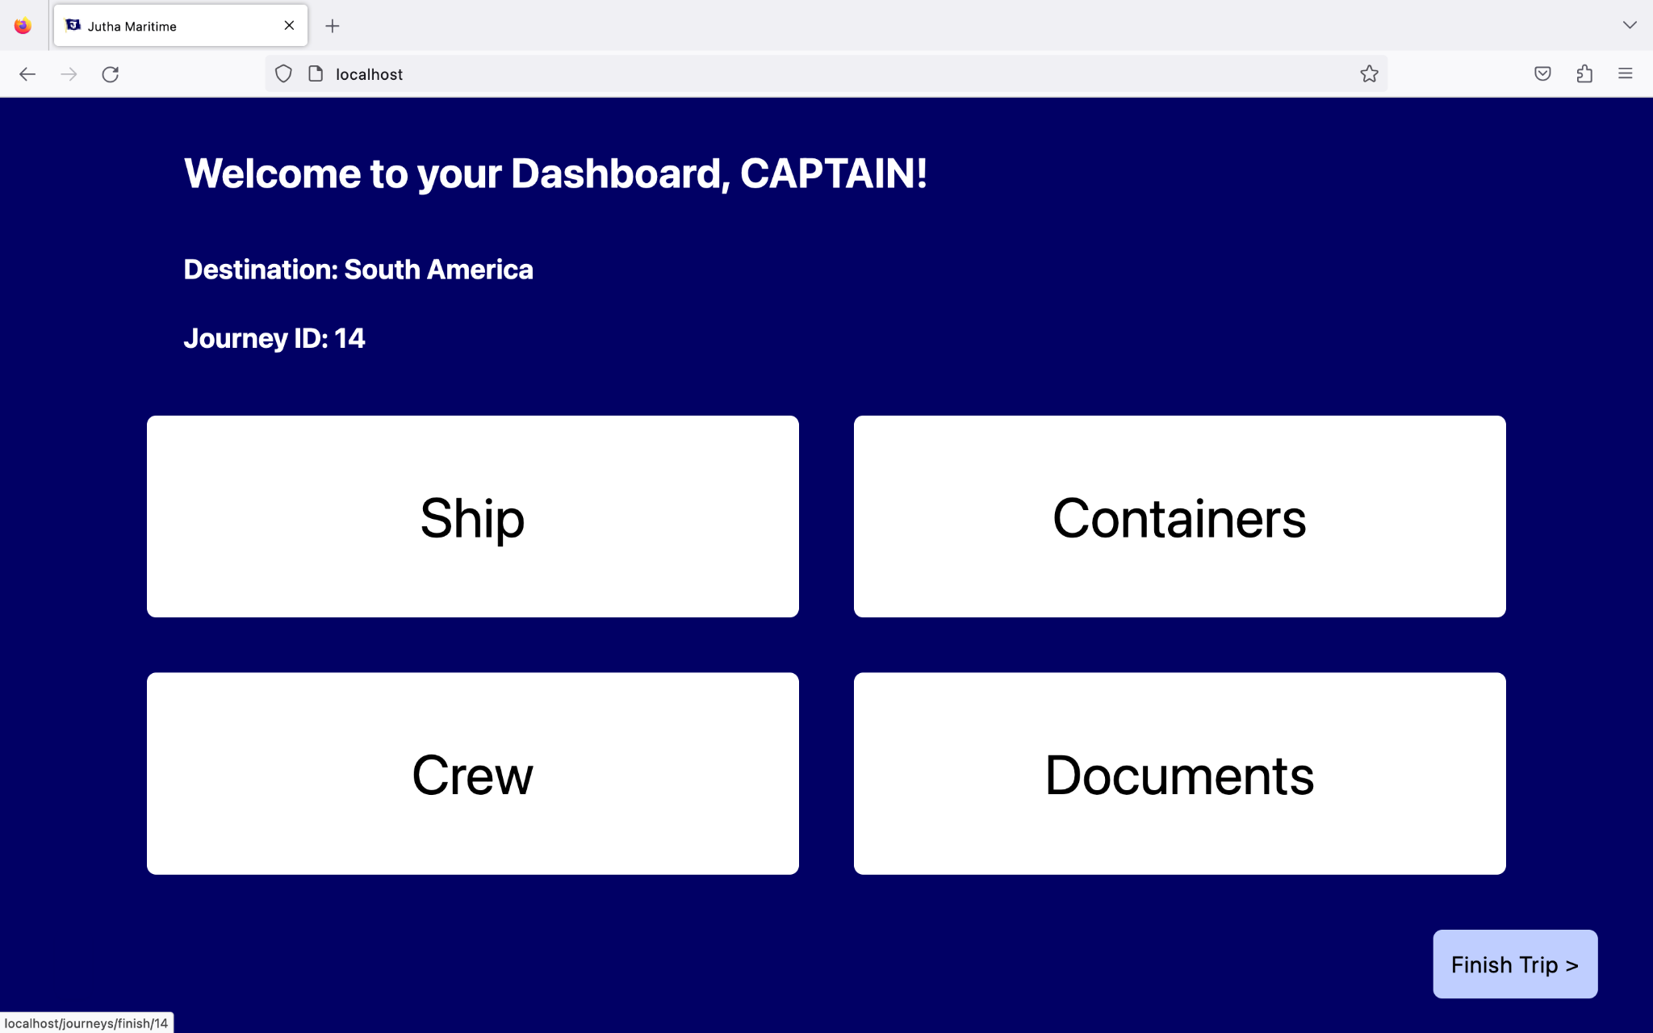

รูปที่ 94 User Interface ของ Use Case ที่ 17: ยืนยันสถานะการออกเรือ

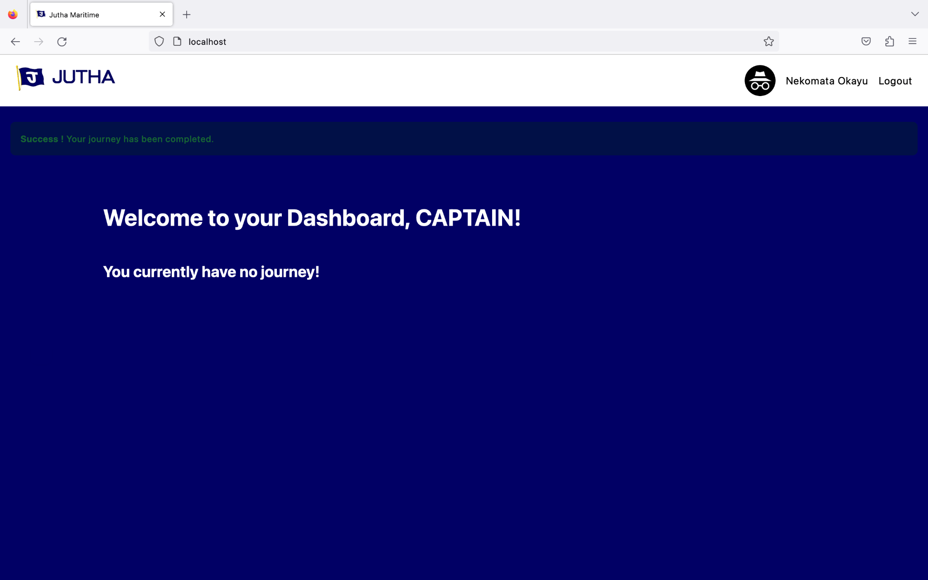

รูปที่ 95 User Interface ของ Use Case ที่ 17: ยืนยันสถานะการออกเรือ

**Sequence Diagram ของ Use Case Description ที่ 17: ยืนยันสถานะการออกเรือ**

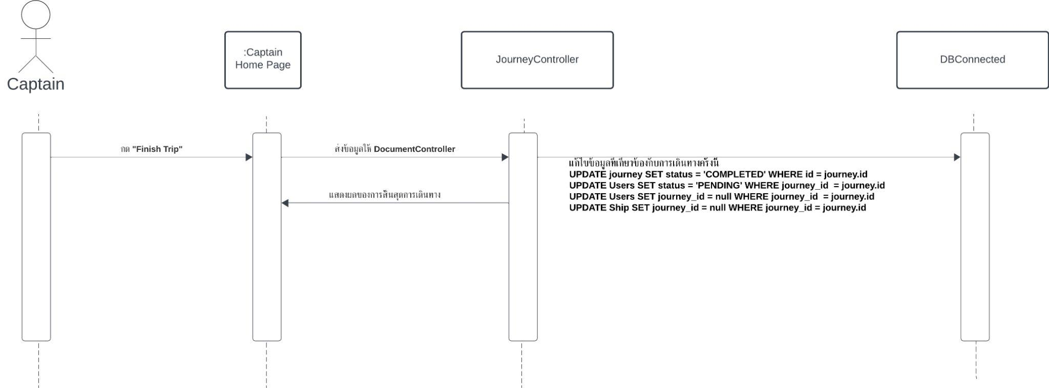

รูปที่ 96 Sequence Diagram ของ Use Case Description ที่ 17: ยืนยันสถานะการออกเรือ

**Collaboration Diagram ของ Use Case Description ที่ 17: ยืนยันสถานะการออกเรือ**



รูปที่ 97 Collaboration Diagram ของ Use Case Description ที่ 17: ยืนยันสถานะการออกเรือ

## ER Diagram

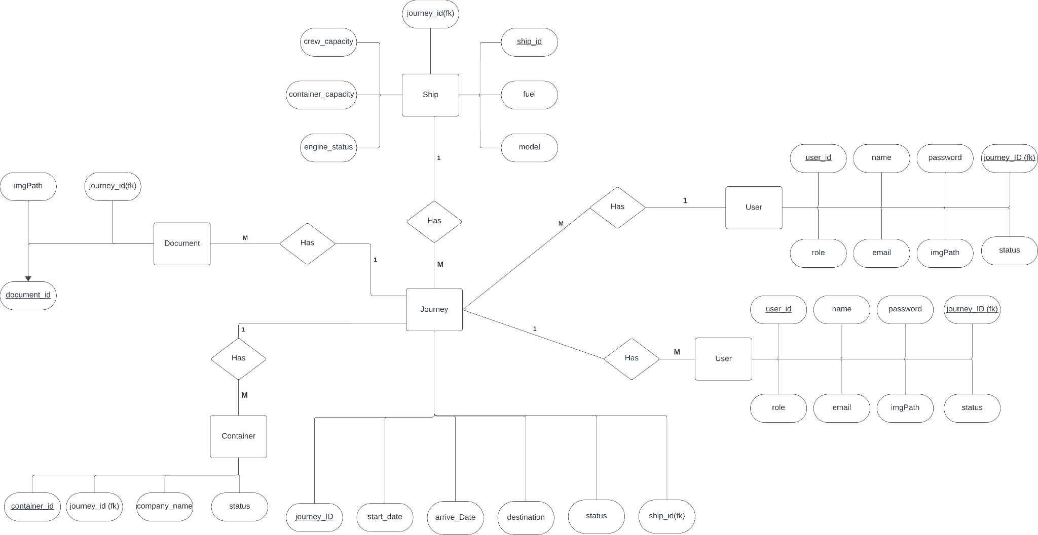

รูปที่ 98 แสดงข้อมูล ER Diagram

## ER Diagram ที่มี Query

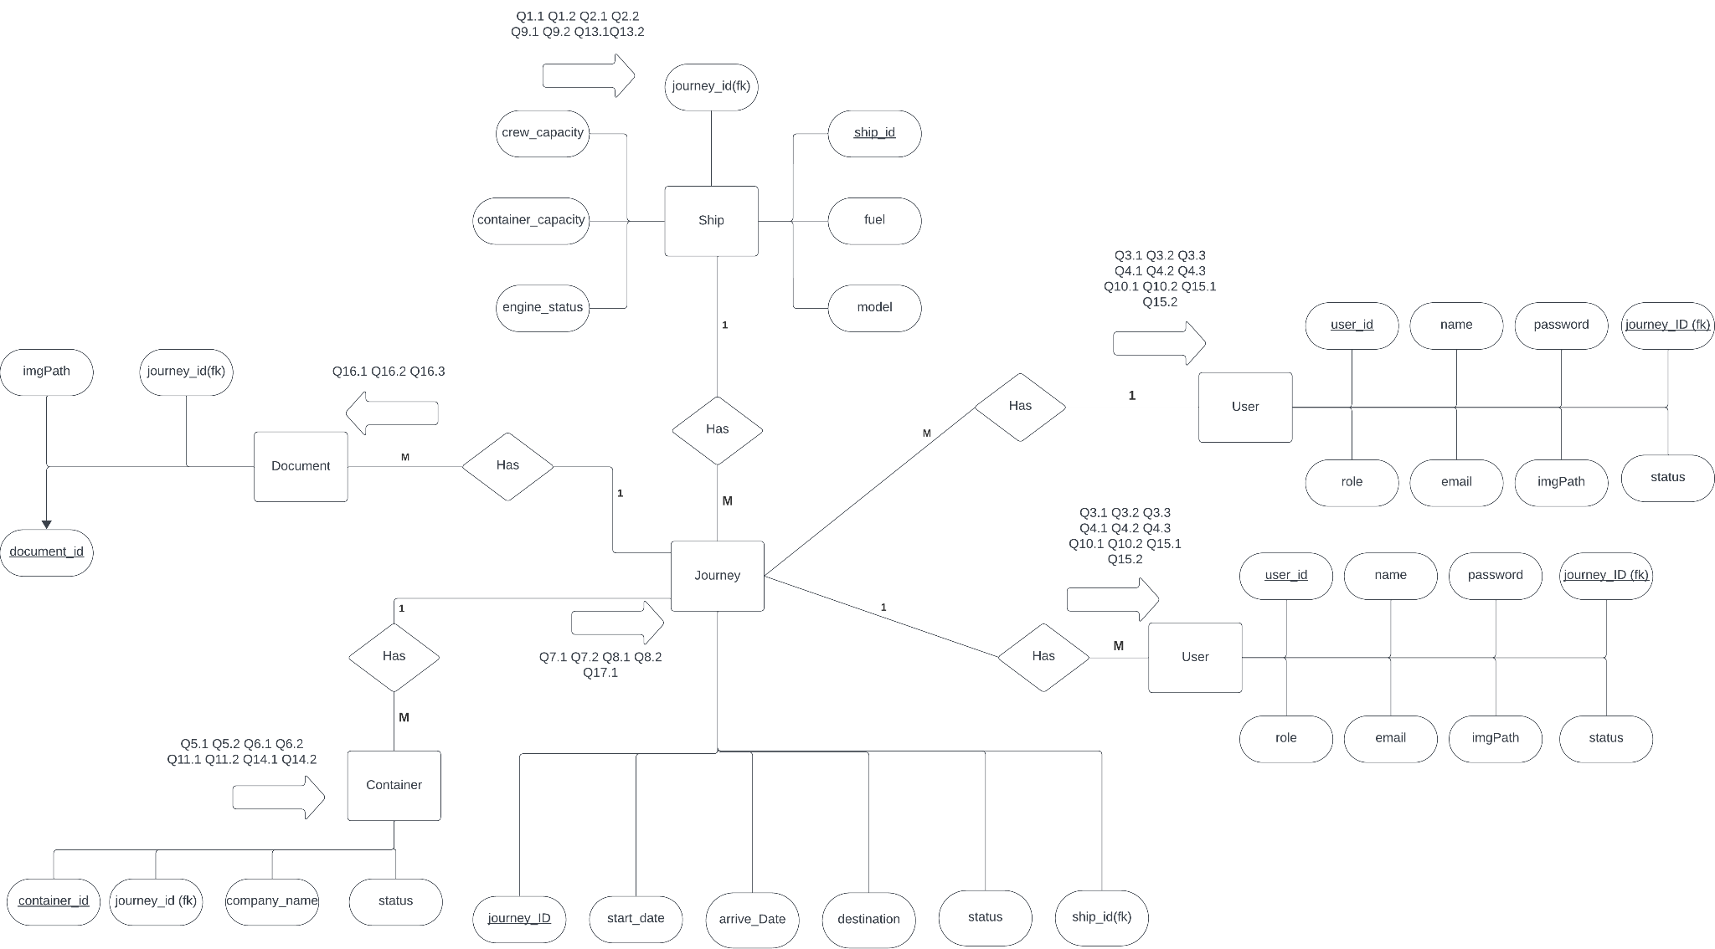

รูปที่ 99 แสดงข้อมูล ER Diagram ที่มี query

## Query Table

| **Query** | **UC ID** | **UC Name** | **SQL Command** |
| --- | --- | --- | --- |
| Q1.1 | 1 | สร้างข้อมูลเรือ | SELECT model FROM Ship |
| Q1.2 | 1 | สร้างข้อมูลเรือ | INSERT INTO Ship VALUE (ชื่อเรือ , ความจุเรือ , ความจุ Container) |
| Q2.1 | 2 | แก้ไขข้อมูลเรือ | SELECT model, crew_capacity, container_capacity FROM Ship WHERE ship_id = ‘ship_id’ |
| Q2.2 | 2 | แก้ไขข้อมูลเรือ | UPDATE Ship SET model = ‘ชื่อเรือ’ , crew_capacity = ความจุเรือ ,  container_capacity = ความจุ Container WHERE ship_id = ‘ship_id’ |
| Q3.1 | 3 | สร้างข้อมูลลูกเรือ | SELECT name, role FROM User |
| Q3.2 | 3 | สร้างข้อมูลลูกเรือ | INSERT INTO User VALUE (ชื่อลูกเรือ ,อีเมล ,role, รหัสผ่าน) |
| Q3.3 | 3 | สร้างข้อมูลลูกเรือ | INSERT INTO User VALUE (ชื่อลูกเรือ ,อีเมล ,role, รหัสผ่าน, รูปโปรไฟล์) |
| Q4.1 | 4 | แก้ไขข้อมูลลูกเรือ | SELECT name, email, role, imgPath FROM User WHERE user_id = ‘user_id’ |
| Q4.2 | 4 | แก้ไขข้อมูลลูกเรือ | UPDATE User SET name = ชื่อลูกเรือ, role = role, password = รหัสผ่าน WHERE user_id = ‘user_id’ |
| Q4.3 | 4 | แก้ไขข้อมูลลูกเรือ | UPDATE User SET name = ชื่อลูกเรือ, role = role, password = รหัสผ่าน, imgPath = รูปโปรไฟล์ WHERE user_id = ‘user_id’ |
| Q5.1 | 5 | สร้างข้อมูล Container | SELECT * FROM Container |
| Q5.2 | 5 | สร้างข้อมูล Container | INSERT INTO Container VALUE (company_name) |
| Q6.1 | 6 | แก้ไขข้อมูล Container | SELECT company_name FROM Container WHERE container_id = ‘container_id’ |
| Q6.2 | 6 | แก้ไขข้อมูล Container | UPDATE Container SET company_name = ‘company_name’ WHERE container_id = ‘container_id’ |
| Q7.1 | 7 | สร้างข้อมูลการเดินเรือ | SELECT destination,status,id,start_date,arrive_date FROM Journey |
| Q7.2 | 7 | สร้างข้อมูลการเดินเรือ | INSERT INTO Journey VALUE(วันออกเดินทาง, วันที่จะถึงที่หมาย, สถานที่ที่จะเดินทางไป) |
| Q8.1 | 8 | แก้ไขข้อมูลการเดินเรือ | SELECT start_date, arrive_date FROM Journey WHERE journey_id = ‘journey_id’ |
| Q8.2 | 8 | แก้ไขข้อมูลการเดินเรือ | UPDATE Journey SET start_date = วันออกเดินทาง, arrive_date = วันที่จะถึงที่หมาย, destination = สถานที่ที่จะเดินทางไป WHERE journey_id = ‘journey_id’ |
| Q9.1 | 9 | เพิ่มเรือเข้าการเดินทาง | SELECT ship_name FROM Ship WHERE journey_id = null |
| Q9.2 | 9 | เพิ่มเรือเข้าการเดินทาง | UPDATE Ship SET journey_id = ‘journey_id’ WHERE ship_id = ‘ship_id’ |
| Q10.1 | 10 | เพิ่มลูกเรือเข้าการเดินทาง | SELECT name FROM User WHERE journey_id = null |
| Q10.2 | 10 | เพิ่มลูกเรือเข้าการเดินทาง | UPDATE User SET journey_id = ‘journey_id’ WHERE user_id = ‘user_id’ |
| Q11.1 | 11 | เพิ่ม Containers เข้าการเดินทาง | SELECT company_name FROM Container WHERE journey_id = null |
| Q11.2 | 11 | เพิ่ม Containers เข้าการเดินทาง | UPDATE Container SET journey_id = ‘journey_id’ WHERE container_id = ‘container_id |
| Q13.1 | 13 | รายงานความพร้อมของเรือเข้าสู่ระบบ | SELECT model, engine_status, fuel FROM Ship WHERE ship_id IN (SELECT ship_id FROM Journey WHERE journey_id = 'journey_id') |
| Q13.2 | 13 | รายงานความพร้อมของเรือเข้าสู่ระบบ | UPDATE Ship SET engine_status = ‘สถานะเครื่องยนต์’, fuel = ปริมาณน้ำมัน WHERE ship_id IN (SELECT ship_id FROM Journey WHERE journey_id = 'journey_id') |
| Q14.1 | 14 | รายงานความพร้อมของ Containers เข้าสู่ระบบ | SELECT company_name, status, container_id FROM Container WHERE container_id IN (SELECT container_id FROM Journey WHERE journey_id = 'journey_id') |
| Q14.2 | 14 | รายงานความพร้อมของ Containers เข้าสู่ระบบ | UPDATE Container SET status = ‘สถานะ’ WHERE container_id IN (SELECT container_id FROM Journey WHERE journey_id = 'journey_id') |
| Q15.1 | 15 | รายงานความพร้อมของลูกเรือเข้าสู่ระบบ | SELECT name, status FROM User WHERE user_id IN (SELECT user_id FROM Journey WHERE journey_id = 'journey_id') |
| Q15.2 | 15 | รายงานความพร้อมของลูกเรือเข้าสู่ระบบ | UPDATE User SET status = ‘สถานะ’ WHERE user_id IN (SELECT user_id FROM Journey WHERE journey_id = 'journey_id') |
| Q16.1 | 16 | รายงานความพร้อมของเอกสารเข้าสู่ระบบ | SELECT imgPath FROM Document WHERE document_id IN (SELECT document_id FROM Journey WHERE journey_id = 'journey_id') |
| Q16.2 | 16 | รายงานความพร้อมของเอกสารเข้าสู่ระบบ | INSERT INTO Document (document_id, imgPath) SELECT document_id, 'imgPath' FROM Journey WHERE journey_id = 'journey_id' |
| Q16.3 | 16 | รายงานความพร้อมของเอกสารเข้าสู่ระบบ | DELETE FROM Document WHERE document_id IN (SELECT document_id FROM Journey WHERE journey_id = 'journey_id') |
| Q17.1 | 17 | ยืนยันสถานะการออกเรือ | UPDATE Journey SET status = ‘COMPLETED’ WHERE journey_id = 'journey_id') |

ตารางที่ 36 Query Table

## 

## Table Structure

ตาราง User

| **No.** | **Attribute name** | **Description** | **Data Type (Size)** | **Constraint** |
| --- | --- | --- | --- | --- |
| 1 | user_id | รหัสประจำตัวผู้ใช้งาน | BIGINT | PRIMARY KEY |
| 2 | name | ชื่อผู้ใช้งาน | VARCHAR(30) | NOT NULL |
| 3 | email | อีเมลผู้ใช้งาน | VARCHAR(30) | UNIQUE |
| 4 | password | รหัสผ่านของผู้ใช้งาน | VARCHAR(30) | NOT NULL |
| 5 | imgPath | รูปของผู้ใช้งาน | VARCHAR(50) | NULLABLE |
| 6 | role | ตำแหน่งของผู้ใช้งาน | VARCHAR(10) | ADMIN, CAPTAIN, ENGINEER,  CHIEF, CREW |
| 7 | status | สถานะของผู้ใช้งาน | VARCHAR(10) | PENDING, READY, NOTREADY |
| 8 | journey_id | รหัสประจำการเดินทาง | BIGINT | FOREIGN KEY, NULLABLE |

ตารางที่ 37 Data Dictionary ของ User

ตัวอย่างข้อมูล

| user_id | name | email | password | imgPath | role | status | journey_id |
| --- | --- | --- | --- | --- | --- | --- | --- |
| 1 | Suwatchai | suwat@gmail.com | suwat1234 | suwat.jpg | ADMIN | PENDING | null |
| 2 | Surachet | suchet@gmail.com | chet5573 | chsdtwd.png | CAPTAIN | READY | 1 |
| 3 | Apisit | apisit@yahoo.co.th | 6522ds | sdjkasda.png | ENGINEER | READY | 1 |
| 4 | Thanachit | thanachit11@gmail.com | sdsadsjdhajshdjhj | ThePicture.png | CHIEF | NOTREADY | null |
| 5 | Chaiwat | Chatwasd@gmail.com | preqefd1234 | Chai.png | CREW | PENDING | 2 |

ตารางที่ 38 ตัวอย่างข้อมูลตาราง Data Dictionary ของ User

ตาราง Ship

| **No.** | **Attribute name** | **Description** | **Data Type (Size)** | **Constraint** |
| --- | --- | --- | --- | --- |
| 1 | ship_id | รหัสประจำเรือ | BIGINT | PRIMARY KEY |
| 2 | fuel | ปริมาณน้ำมันที่มี | INT | 0-100 |
| 3 | model | รุ่นของเรือ | VARCHAR(20) | NOT NULL |
| 4 | engine_status | สถานะของเครื่องยรต์ | VARCHAR() | PENDING,  READY,  DOWN |
| 5 | container_capacity | จำนวนสินค้าที่สามารถรองรับได้ | INT | NOT NULL |
| 6 | crew_capacity | จำนวนลูกเรือที่สามารถรองรับได้ | INT | NOT NULL |
| 7 | journey_id | รหัสประจำการเดินทาง | BIGINT | FOREIGN KEY, NULLABLE |

ตารางที่ 39 ตาราง Data Dictionary ของ Ship

ตัวอย่างข้อมูล

| ship_id | fuel | model | engine_status | container_capacity | crew_capacity | journey_id |
| --- | --- | --- | --- | --- | --- | --- |
| 1 | 100 | CPS-100 | READY | 50 | 70 | 1 |
| 2 | 50 | SPS-2 | PENDING | 20 | 20 | null |
| 3 | 0 | SS3RE | DOWN | 100 | 200 | null |

ตารางที่ 40 ตัวอย่างข้อมูลตาราง Data Dictionary ของ Ship

ตาราง Journey

| **No.** | **Attribute name** | **Description** | **Data Type (Size)** | **Constraint** |
| --- | --- | --- | --- | --- |
| 1 | journey_id | รหัสประจำตัวการเดินทาง | BIGINT | PRIMARY KEY |
| 2 | start_date | วันที่ออกเดินทาง | DATE | NOT NULL |
| 3 | arrive_date | วันที่ถึงที่หมาย | DATE | NOT NULL |
| 4 | destination | จุดหมายการเดินทาง | VARCHAR(20) | NOT NULL |
| 5 | status | สถานะของการเดินทาง | VARCHAR() | UPCOMING, ONGOING, COMPLETE, CANCELED |
| 6 | ship_id | รหัสเรือที่ใช้เดินทาง | BIGINT | FOREIGN KEY, NULLABLE |

ตารางที่ 41 ตาราง Data Dictionary ของ Journey

ตัวอย่างข้อมูล

| journey_id | start_date | arrive_date | destination | status | journey_id |
| --- | --- | --- | --- | --- | --- |
| 1 | 2021-08-01 | 2021-08-10 | Thailand | CANCELED | 3 |
| 2 | 2023-11-01 | 2023-11-30 | Singapore | ONGOING | 2 |
| 3 | 2022-10-10 | 2022-10-30 | Holland | COMPLETED | 5 |
| 4 | 2023-12-01 | 2023-12-15 | USA | UPCOMING | null |

ตารางที่ 42 ตัวอย่างข้อมูลตาราง Data Dictionary ของ Journey

ตาราง Document

| **No.** | **Attribute name** | **Description** | **Data Type (Size)** | **Constraint** |
| --- | --- | --- | --- | --- |
| 1 | document_id | รหัสประจำเอกสาร | BIGINT | PRIMARY KEY |
| 2 | imagePath | รูปของเอกสาร | varchar(50) | NOT NULL |
| 3 | journey_id | รหัสประจำการเดินทาง | BIGINT | FOREIGN KEY, NULLABLE |

ตารางที่ 43 ตาราง Data Dictionary ของตาราง Document

ตัวอย่างข้อมูล

| document_id | imagePath | journey_id |
| --- | --- | --- |
| 1 | doc1.png | 2 |
| 2 | doc22.png | 3 |

ตารางที่ 44 ตัวอย่างข้อมูลตาราง Data Dictionary ของ Document

ตาราง Container

| **No.** | **Attribute name** | **Description** | **Data Type (Size)** | **Constraint** |
| --- | --- | --- | --- | --- |
| 1 | container_id | รหัสประจำสินค้า | BIGINT | PRIMARY KEY |
| 2 | journey_id | รหัสประจำการเดินทาง | BIGINT | FOREIGN KEY, NULLABLE |
| 3 | company_name | บริษัทที่จ้าง | VARCHAR(20) | NOT NULL |
| 4 | status | สถานะของสินค้า | VARCHAR(10) | PENDING, READY, MISSING |

ตารางที่ 45 ตาราง Data Dictionary ของ Container

ตัวอย่างข้อมูล

| container_id | journey_id | company_name | status |
| --- | --- | --- | --- |
| 1 | 3 | ESTCOLA | PENDING |
| 2 | null | THEPIZZA | READY |
| 3 | 4 | GOOGLE | MISSING |

ตารางที่ 46 ตัวอย่างข้อมูลตาราง Data Dictionary ของ Container

## Class Diagram

รูปที่ 100 Class Diagram ของ Controller



รูปที่ 101 Class Diagram ของ Model

## 

## State Diagram

รูปที่ 102 State Diagram

## Data Flow Diagram

รูปที่ 103 Data Flow Diagram

## 

## Component Diagram

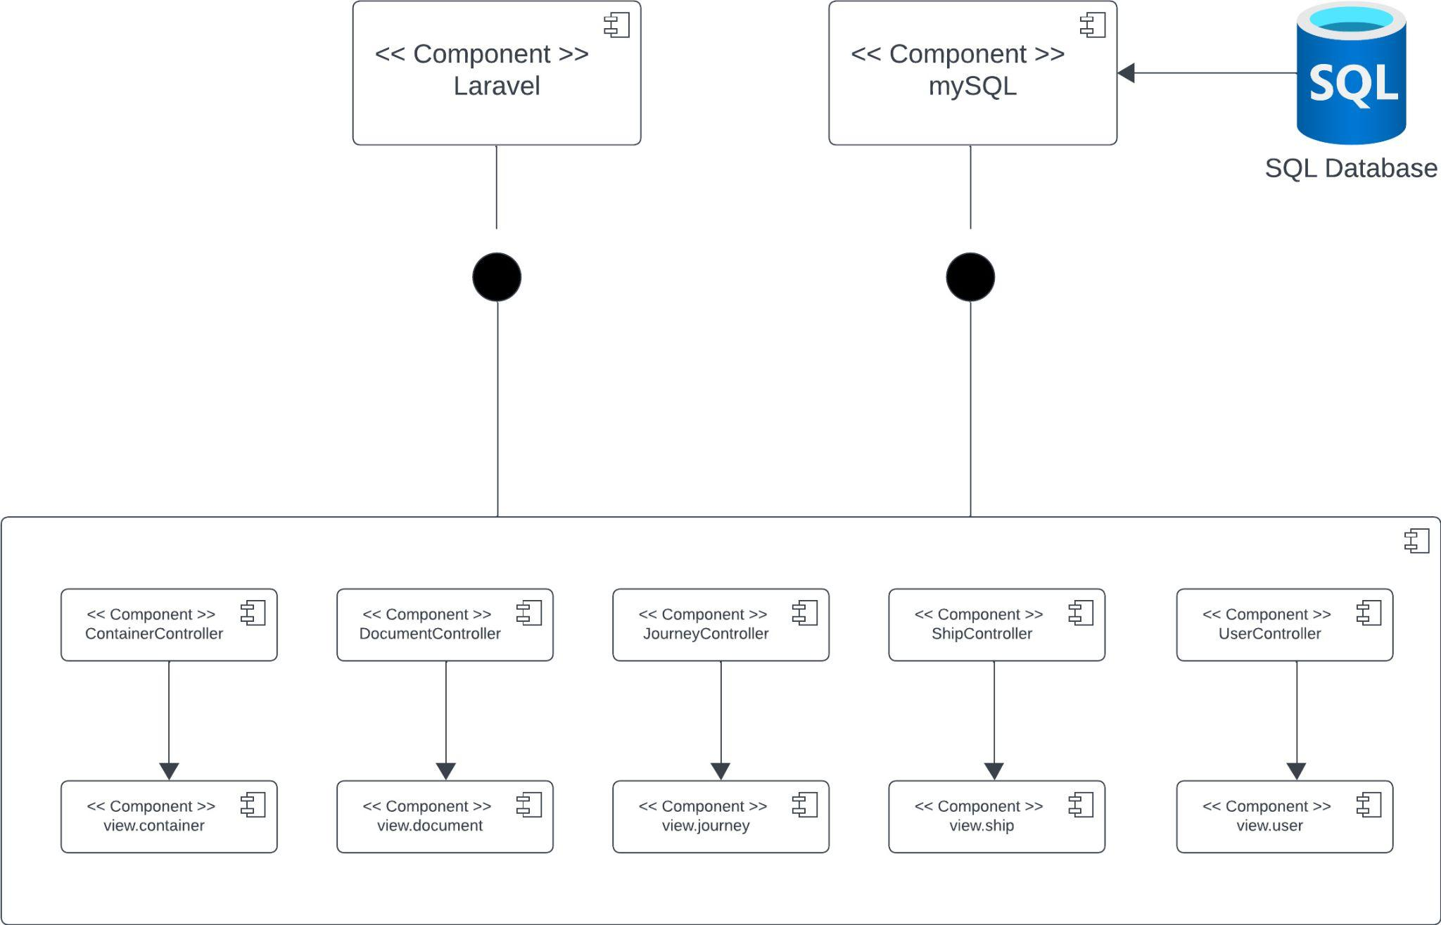

รูปที่ 104 Component Diagram

## 

## Software Development Platform

1. Figma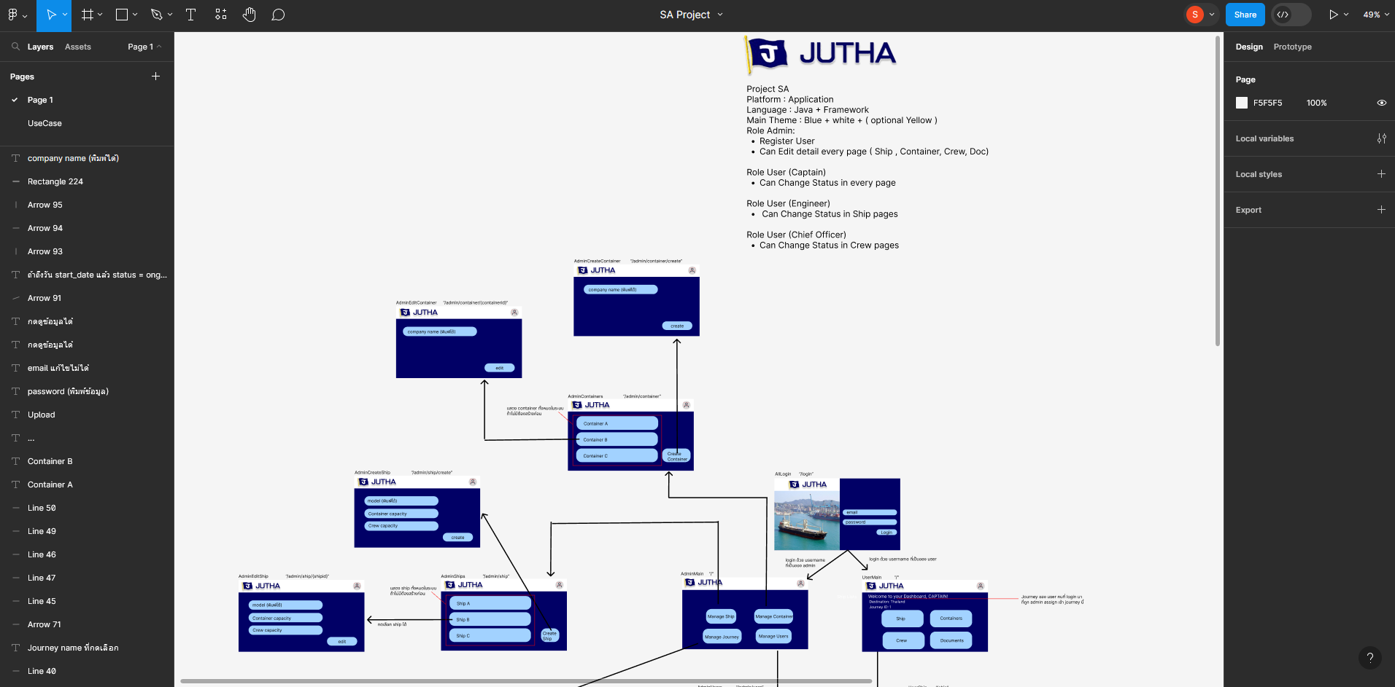

รูปที่ 105 Figma

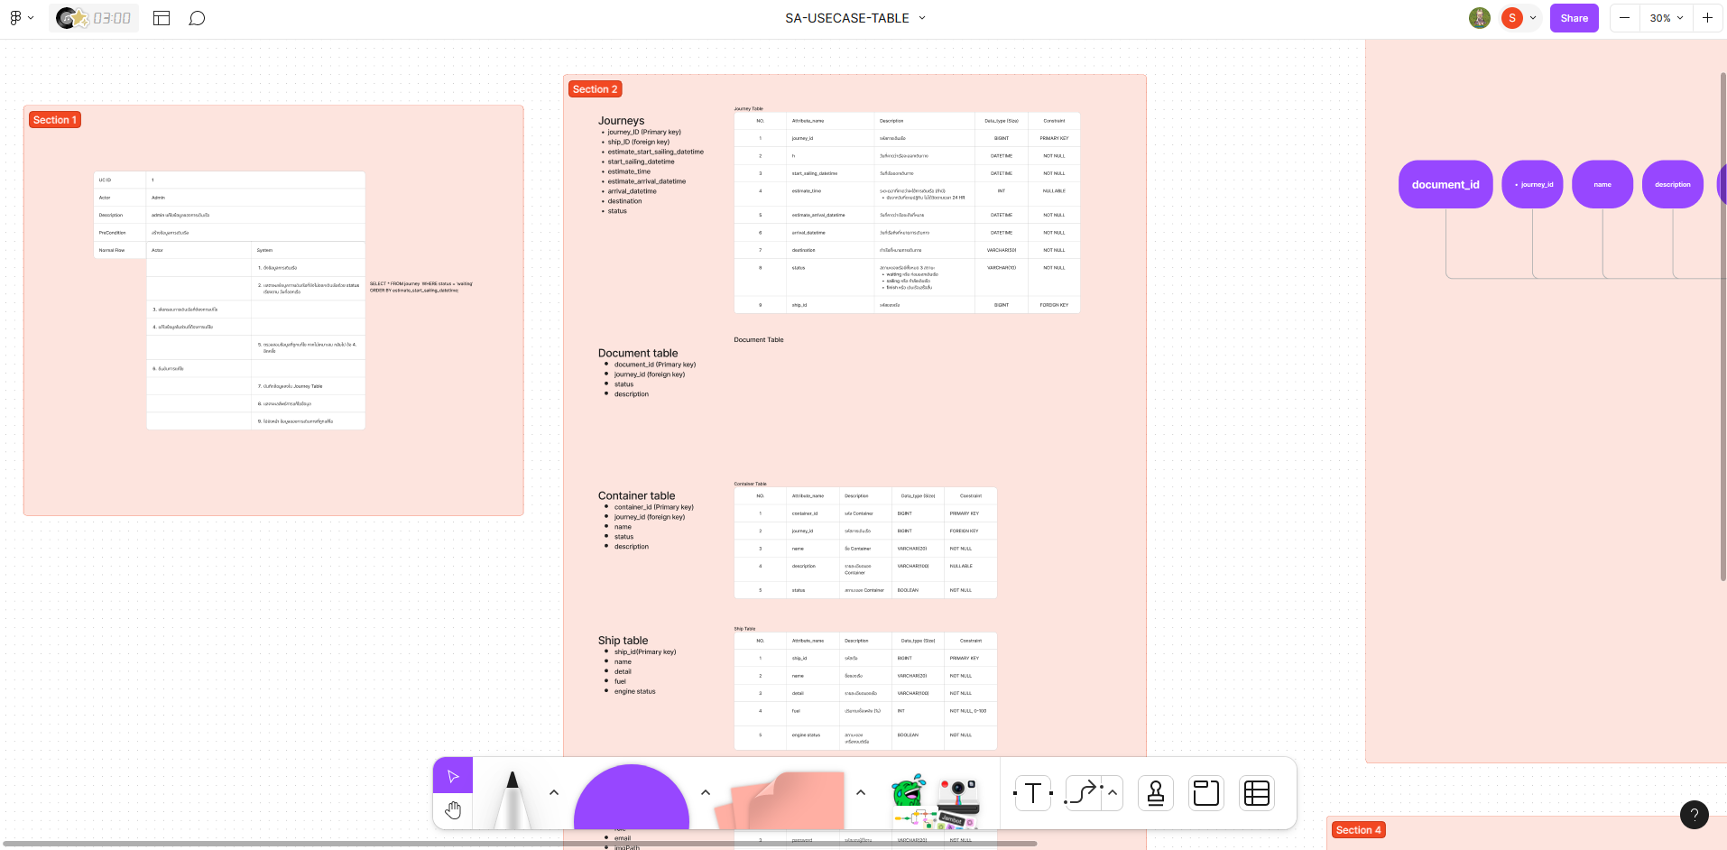

รูปที่ 106 Figma

2. Discord  
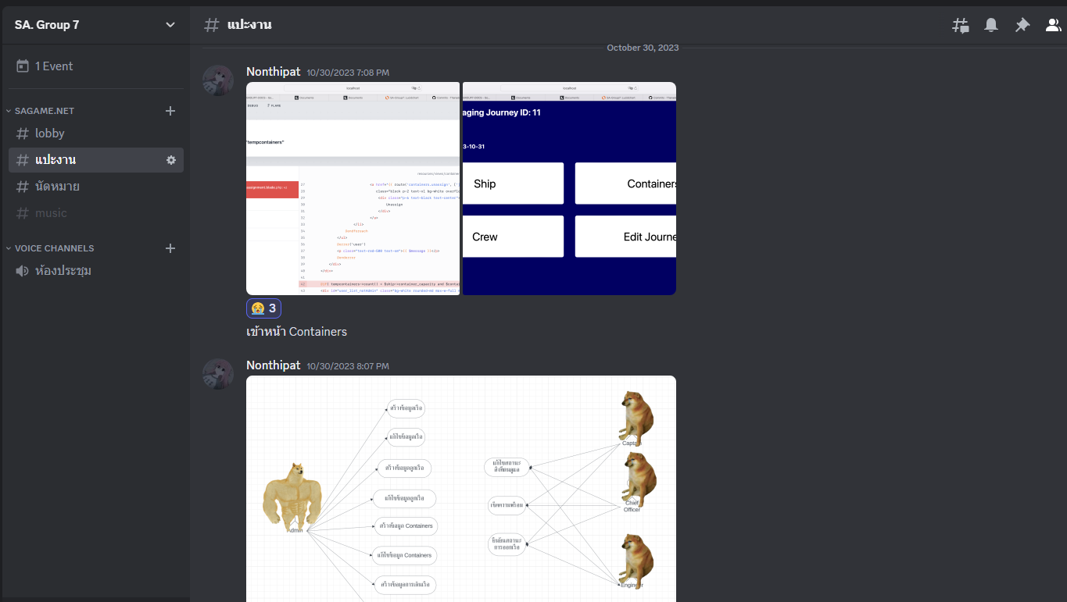

รูปที่ 107 Discord

3. lucid.app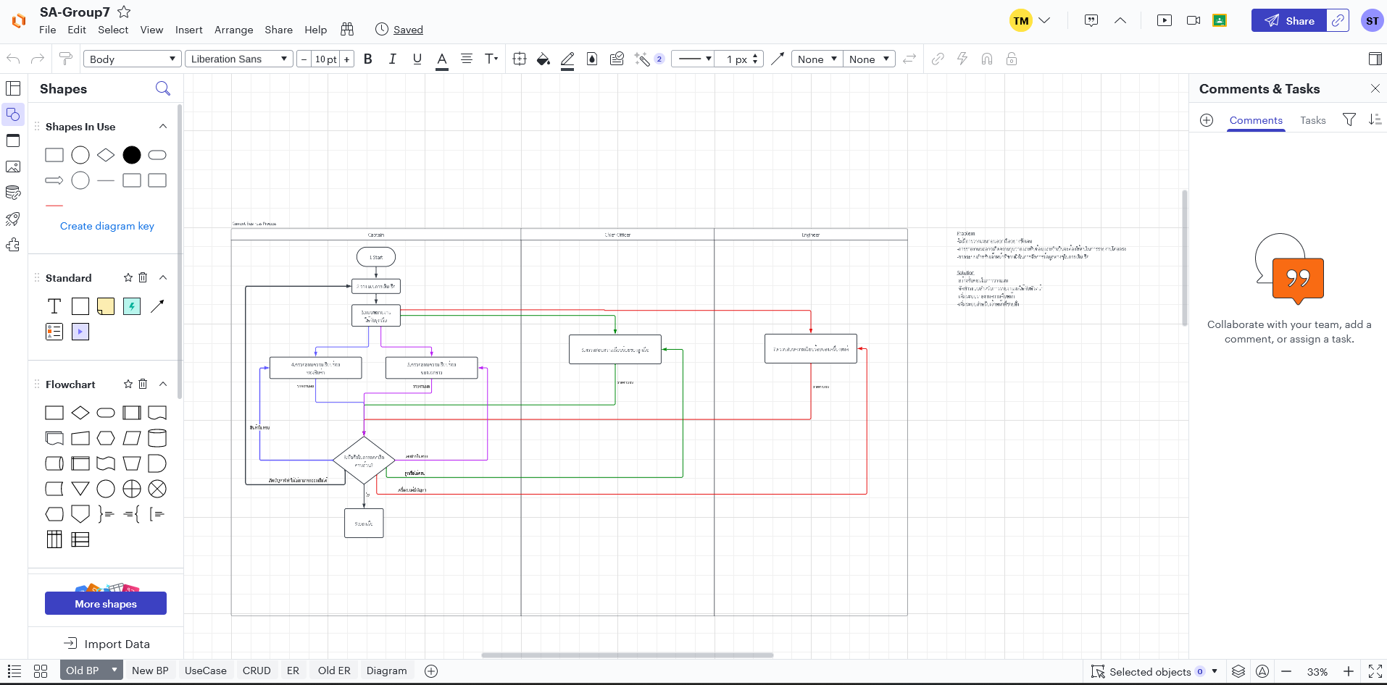

รูปที่ 108 lucid.app

4. google docs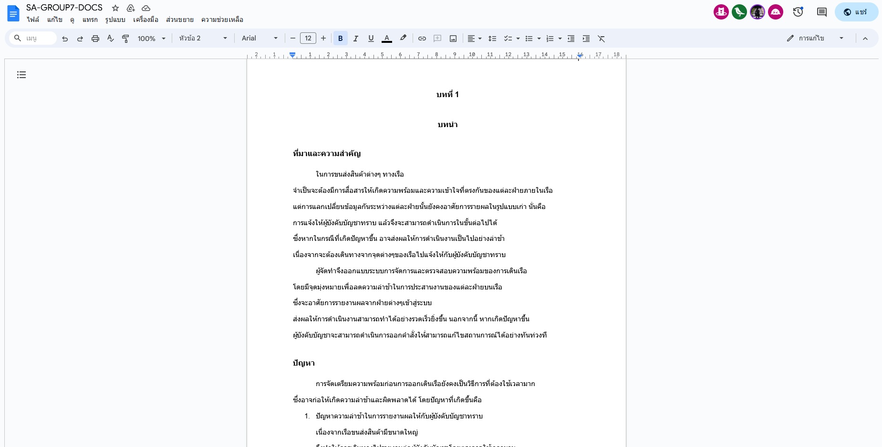

รูปที่ 109 google docs

5. muz colors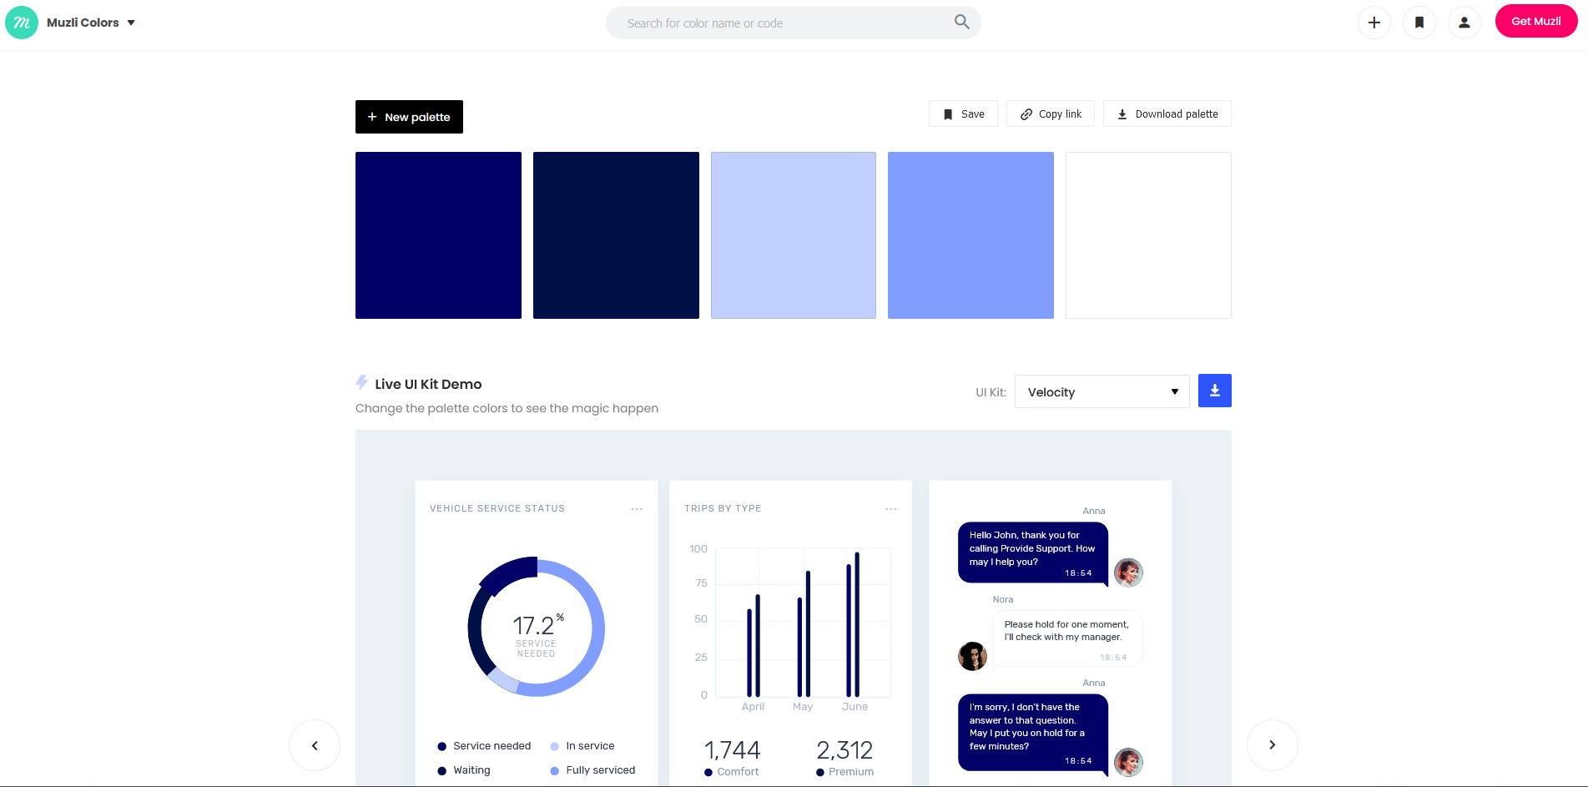

รูปที่ 110 muz colors

6. Github  
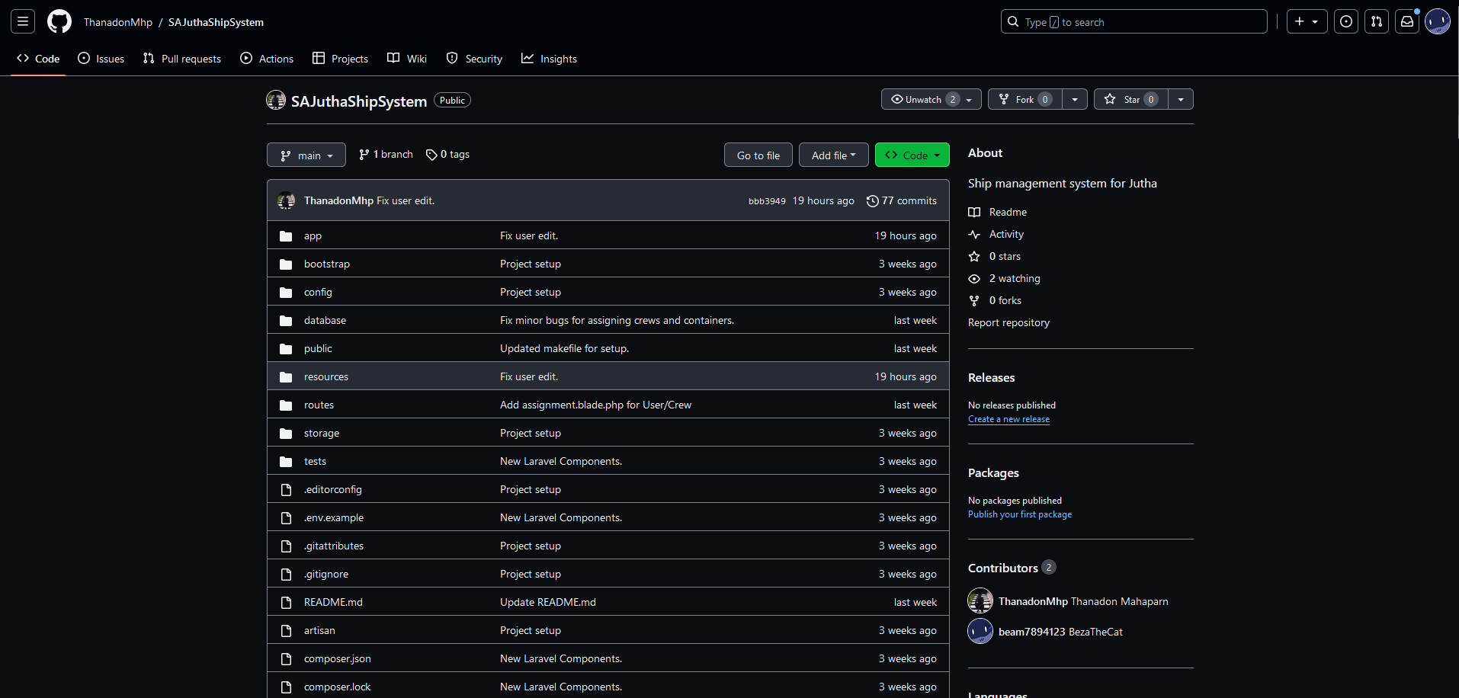

รูปที่ 111 Github

7. ChatGPT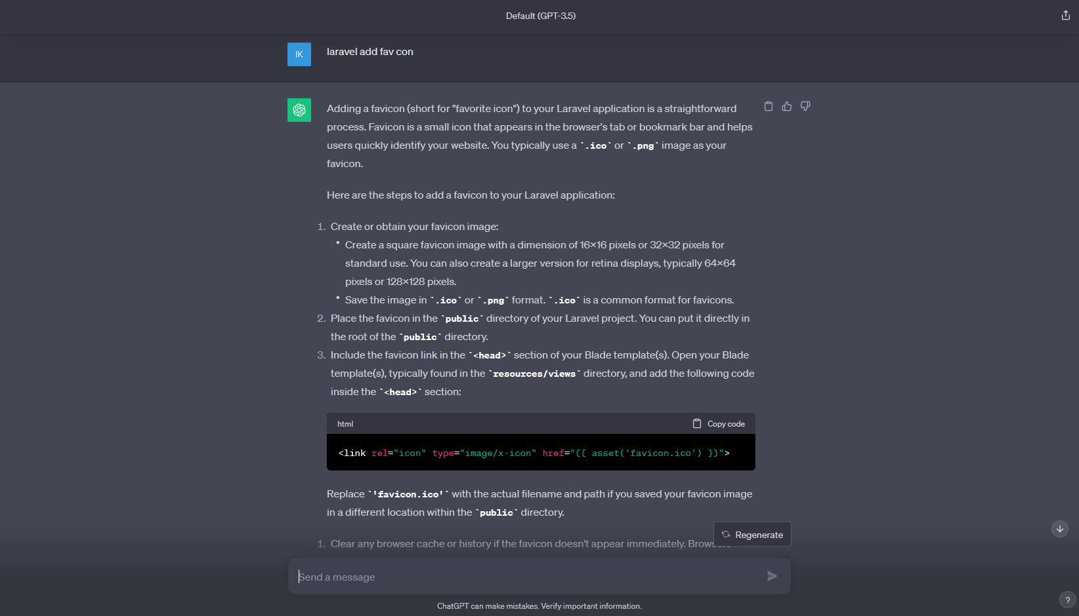

รูปที่ 112 ChatGPT

8. Docker  
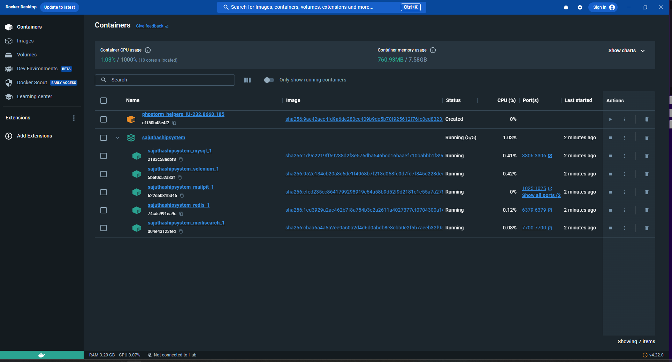

รูปที่ 113 Docker

9. intellij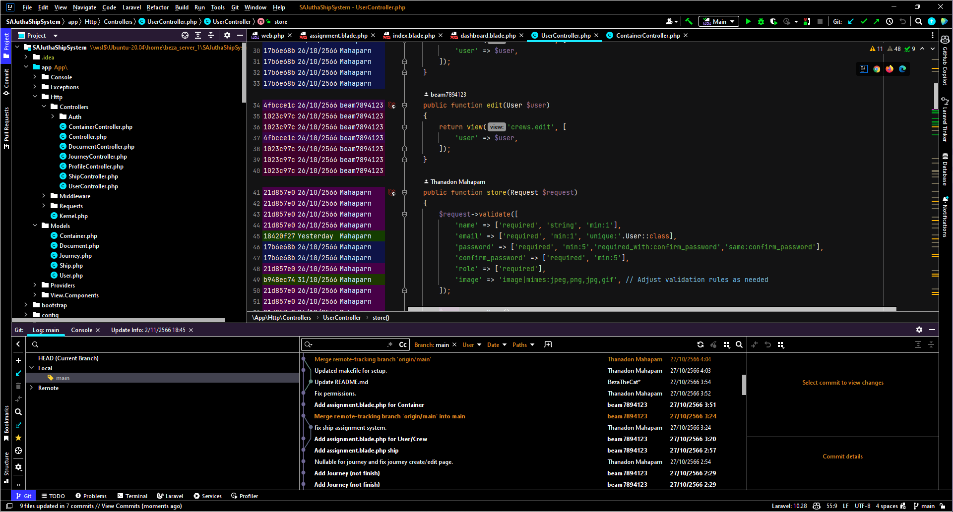

รูปที่ 114 intellij

10. MySQL Workbench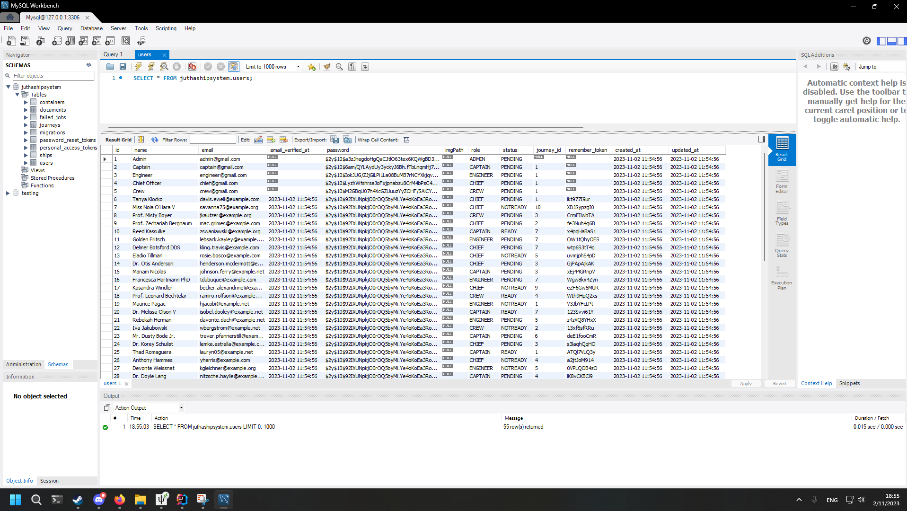

รูปที่ 115 MySQL Workbench

## UI Structure

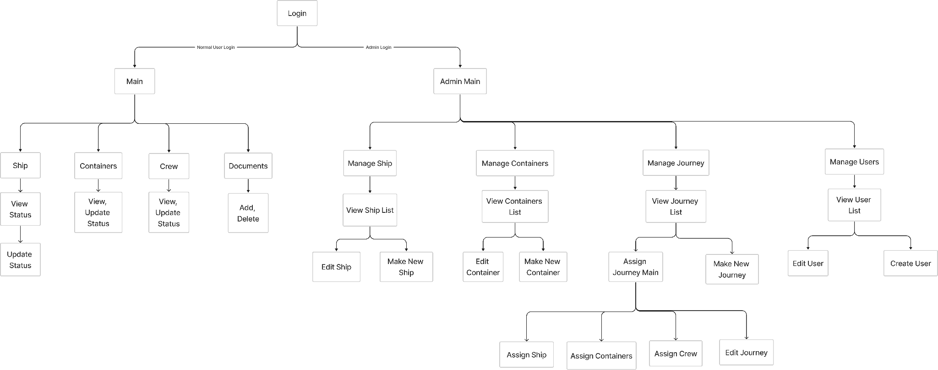

รูปที่ 116 UI Structure

## User Interface Design

หน้า Login

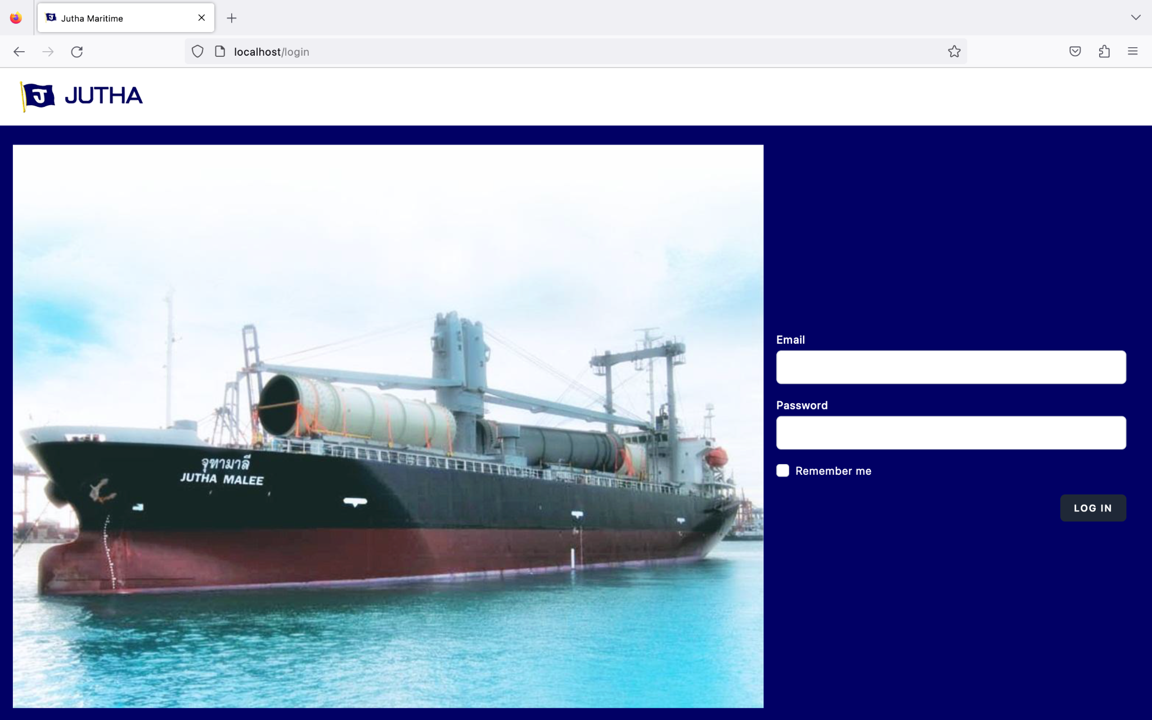

รูปที่ 117 หน้า Login

หน้า Dashboard สำหรับ Admin

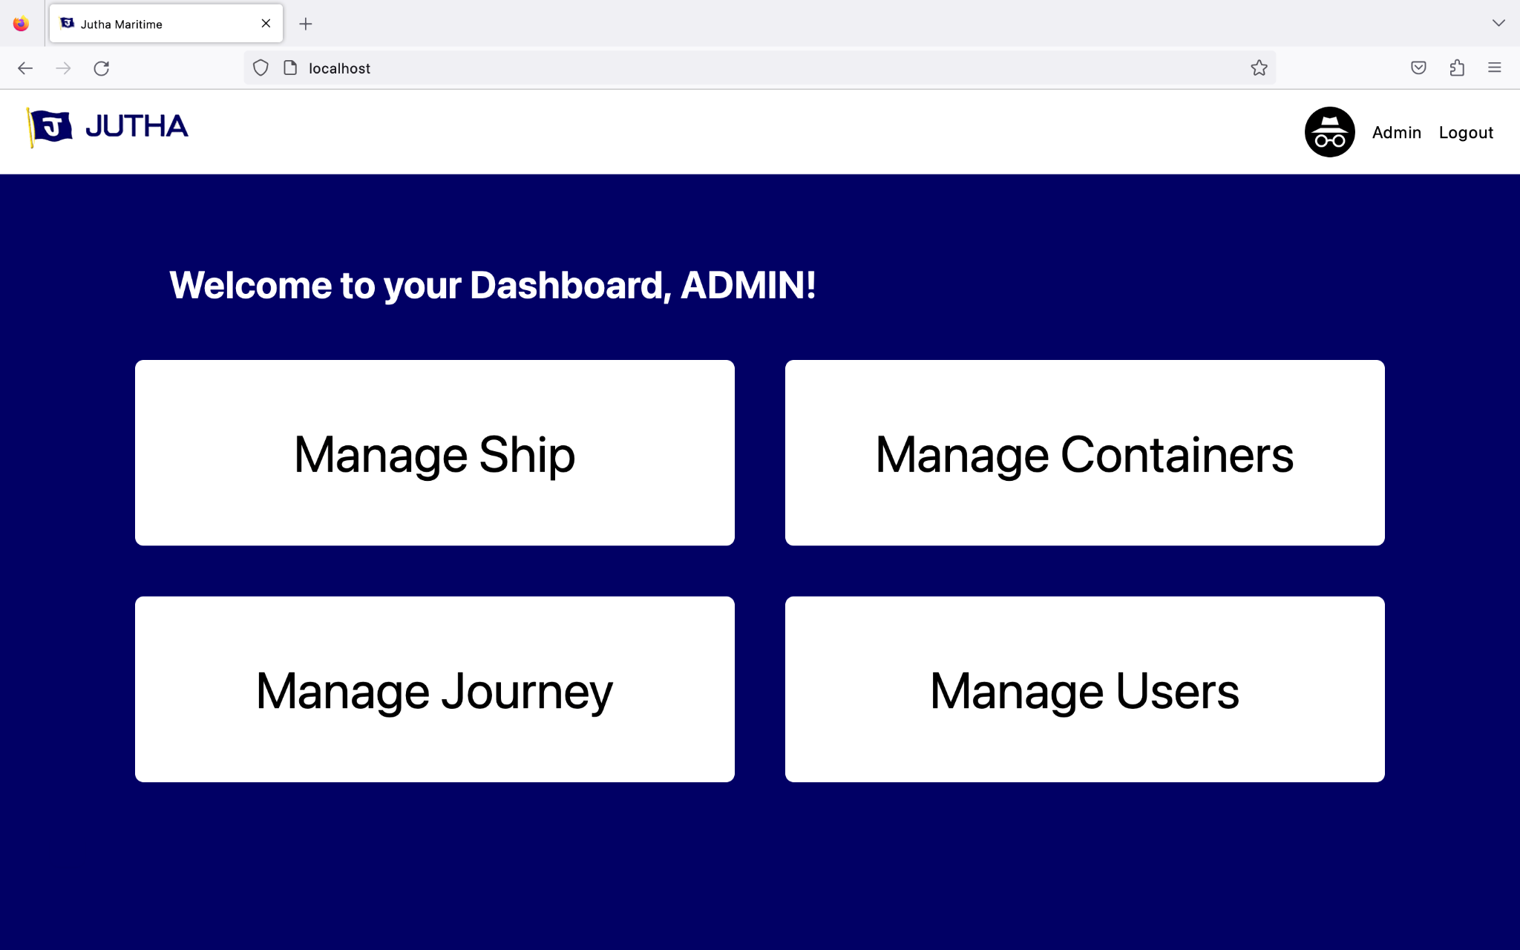

รูปที่ 118 หน้า Dashboard สำหรับ Admin

หน้า Ship List สำหรับ Admin

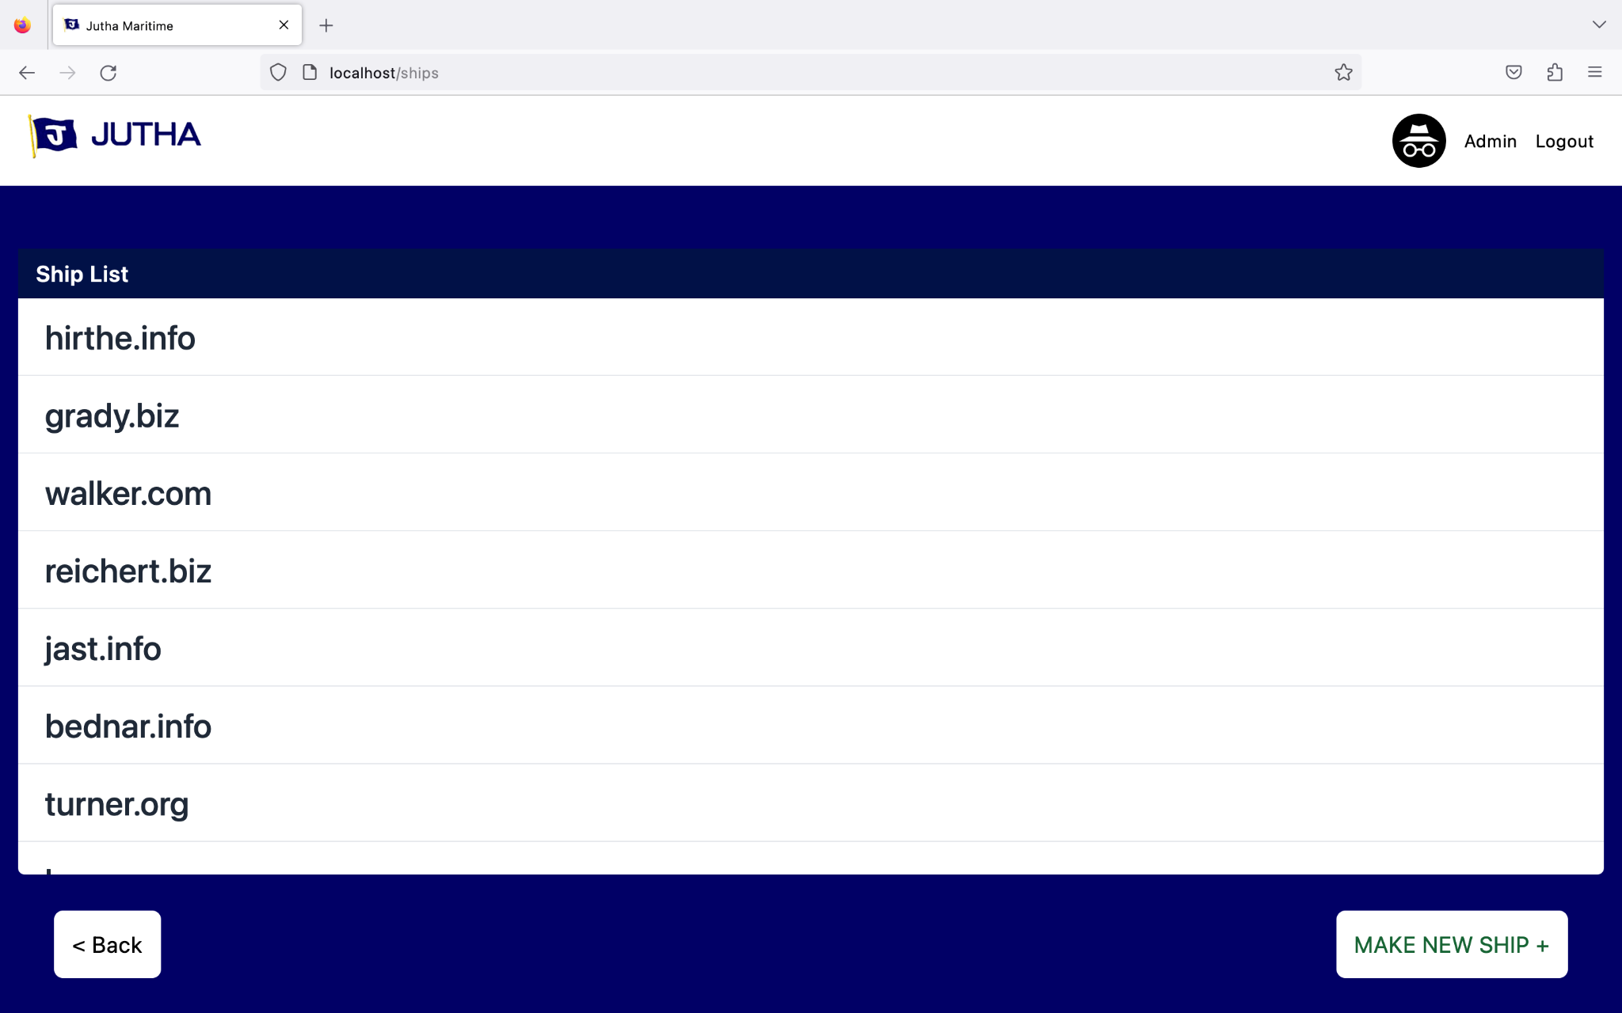

รูปที่ 119 หน้า Ship List สำหรับ Admin

หน้า Edit Ship



รูปที่ 120 หน้า Edit Ship

หน้า Create Ship สำหรับ Admin

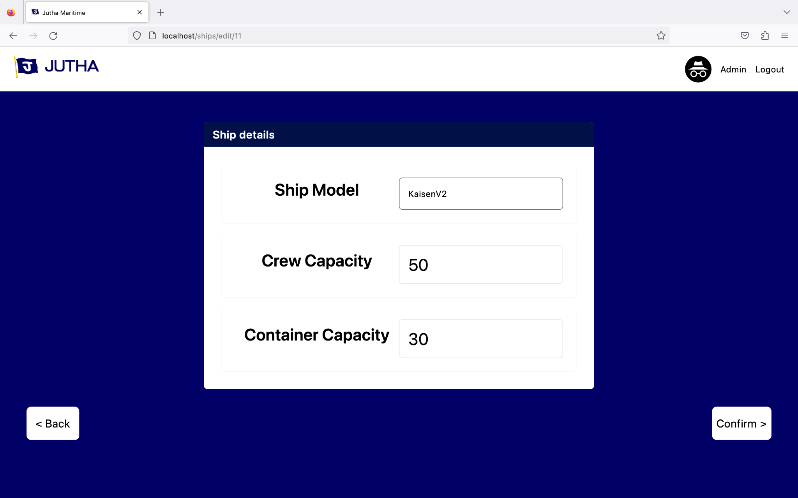

รูปที่ 121 หน้า Create Ship สำหรับ Admin

หน้า Container List สำหรับ Admin

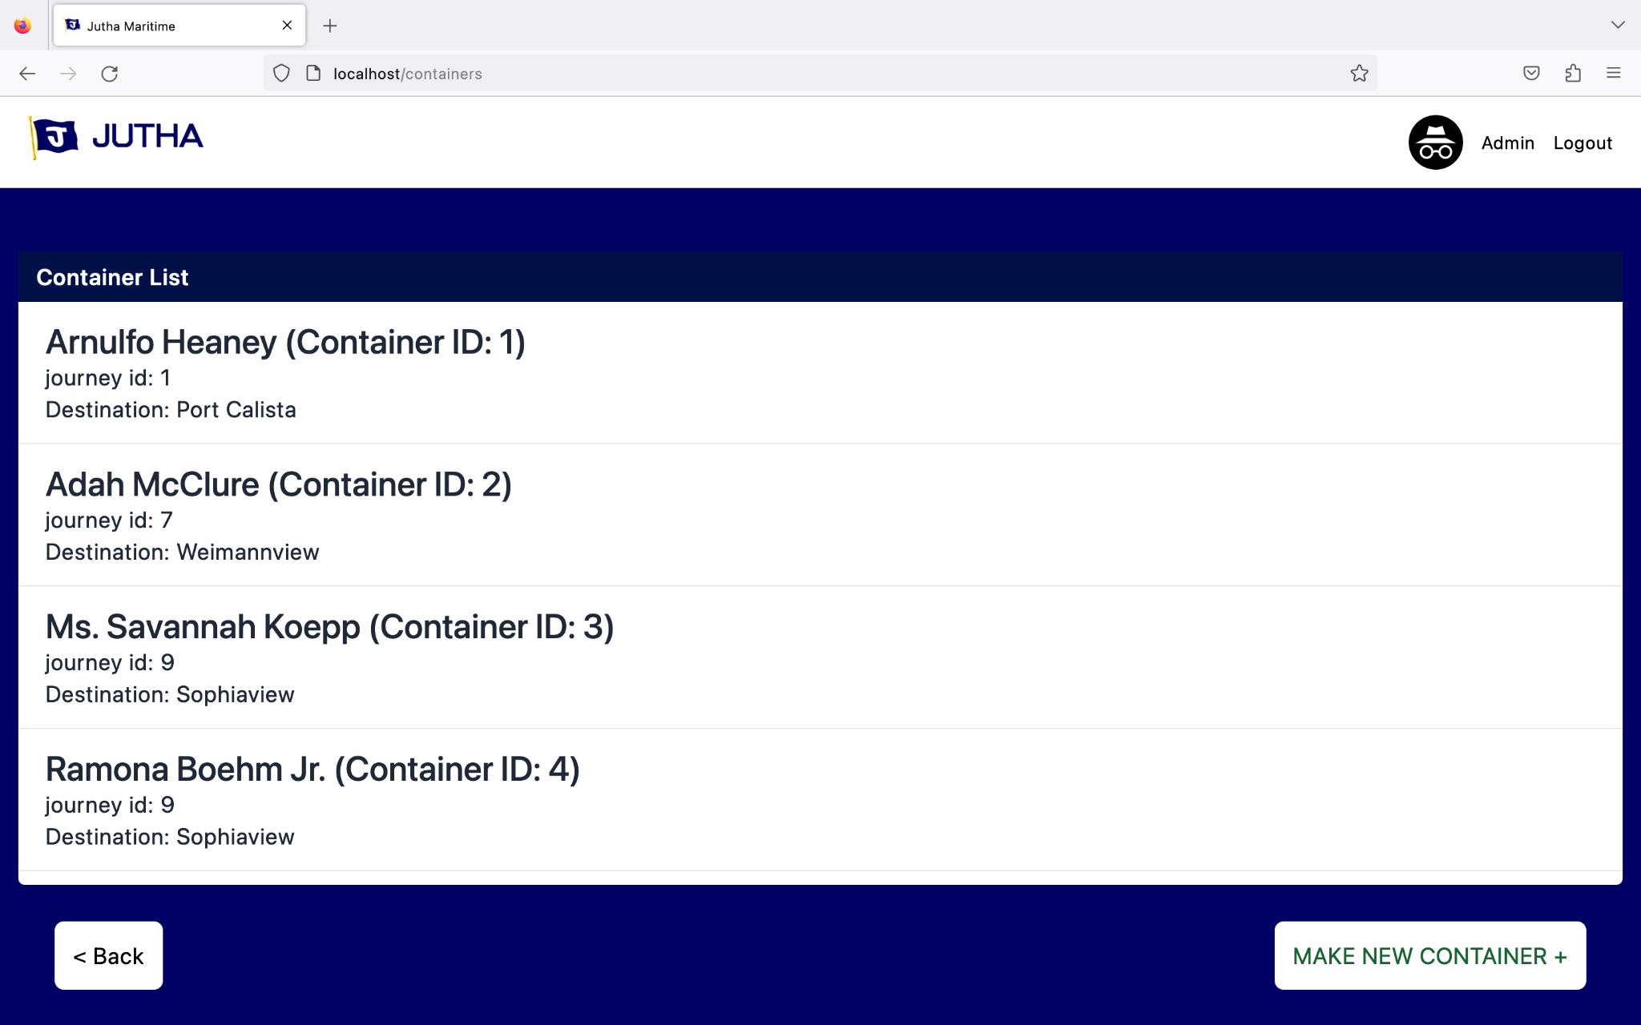

รูปที่ 122 หน้า Container List สำหรับ Admin

หน้า Create Container สำหรับ Admin

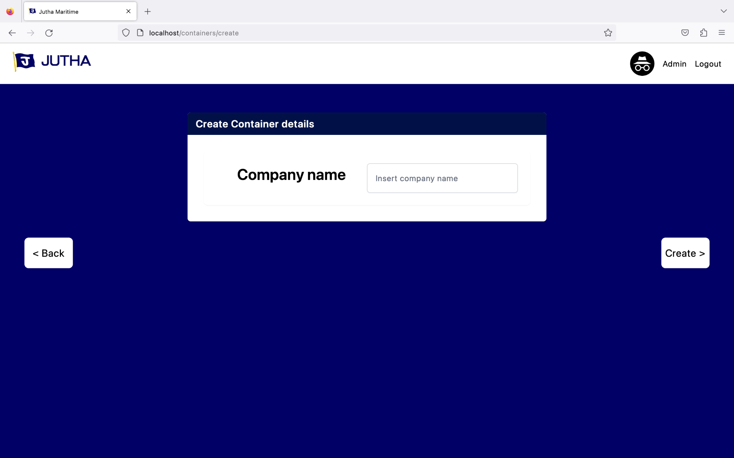

รูปที่ 123 หน้า Create Container สำหรับ Admin

หน้า Container Edit สำหรับ Admin

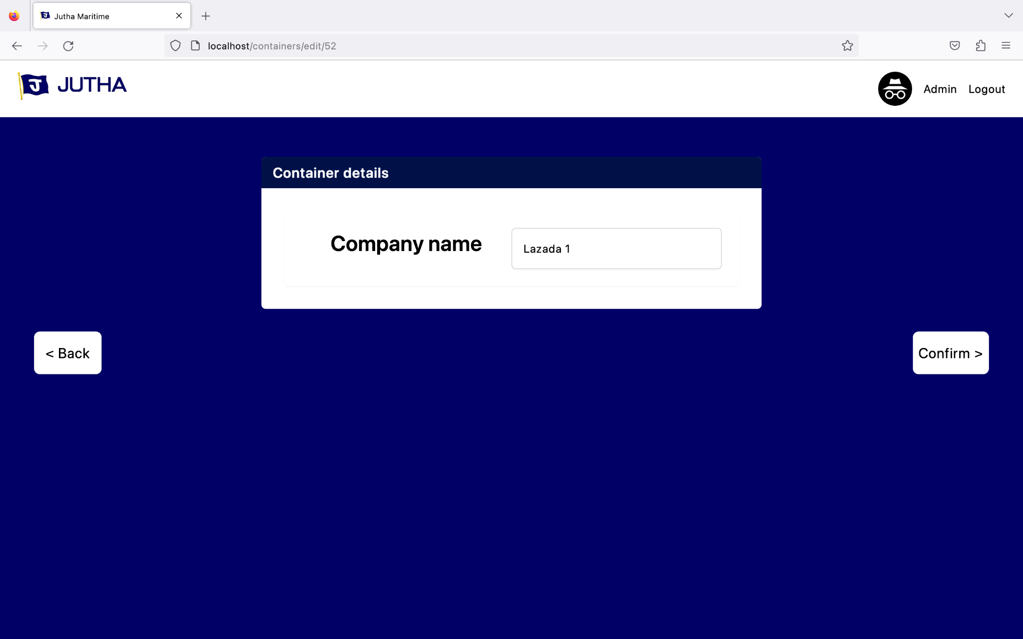

รูปที่ 124 หน้า Container Edit สำหรับ Admin

หน้า Journey List สำหรับ Admin

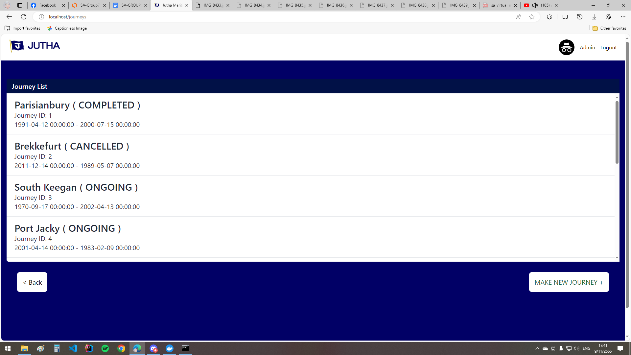

รูปที่ 125 หน้า Journey List สำหรับ Admin

หน้า Create Journey สำหรับ Admin

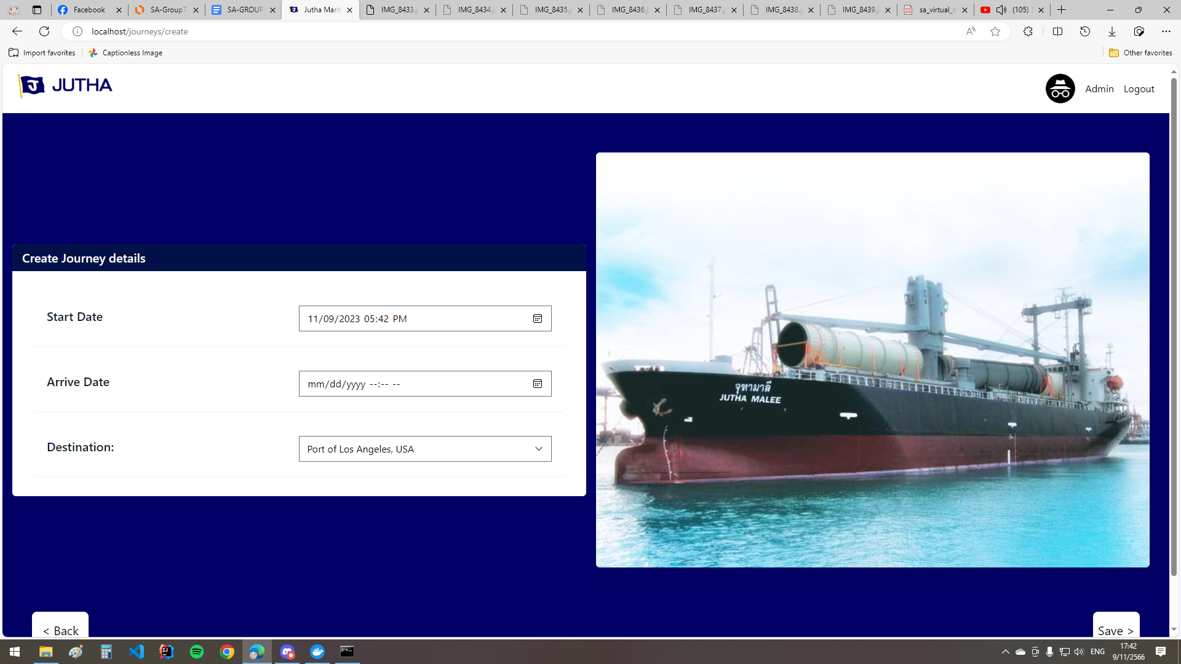

รูปที่ 126 หน้า Create Journey สำหรับ Admin

หน้า Journey.view สำหรับ Admin

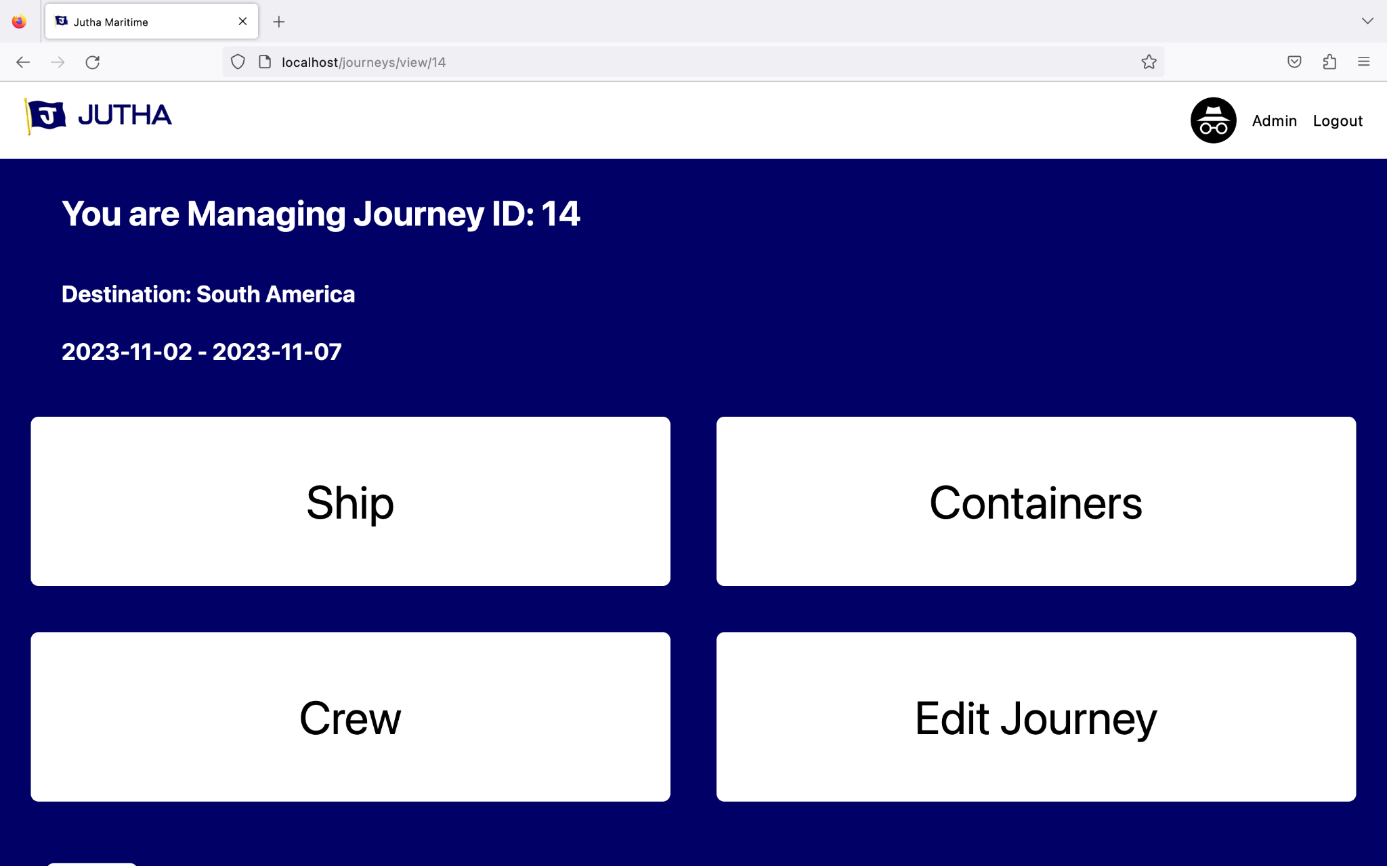

รูปที่ 127 หน้า Journey.view สำหรับ Admin

หน้า Assign ship สำหรับ Admin

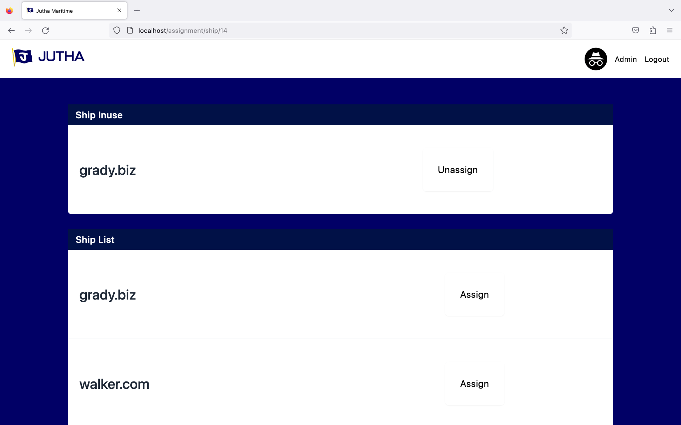

รูปที่ 128 หน้า Assign ship สำหรับ Admin

หน้า Assign Container สำหรับ Admin

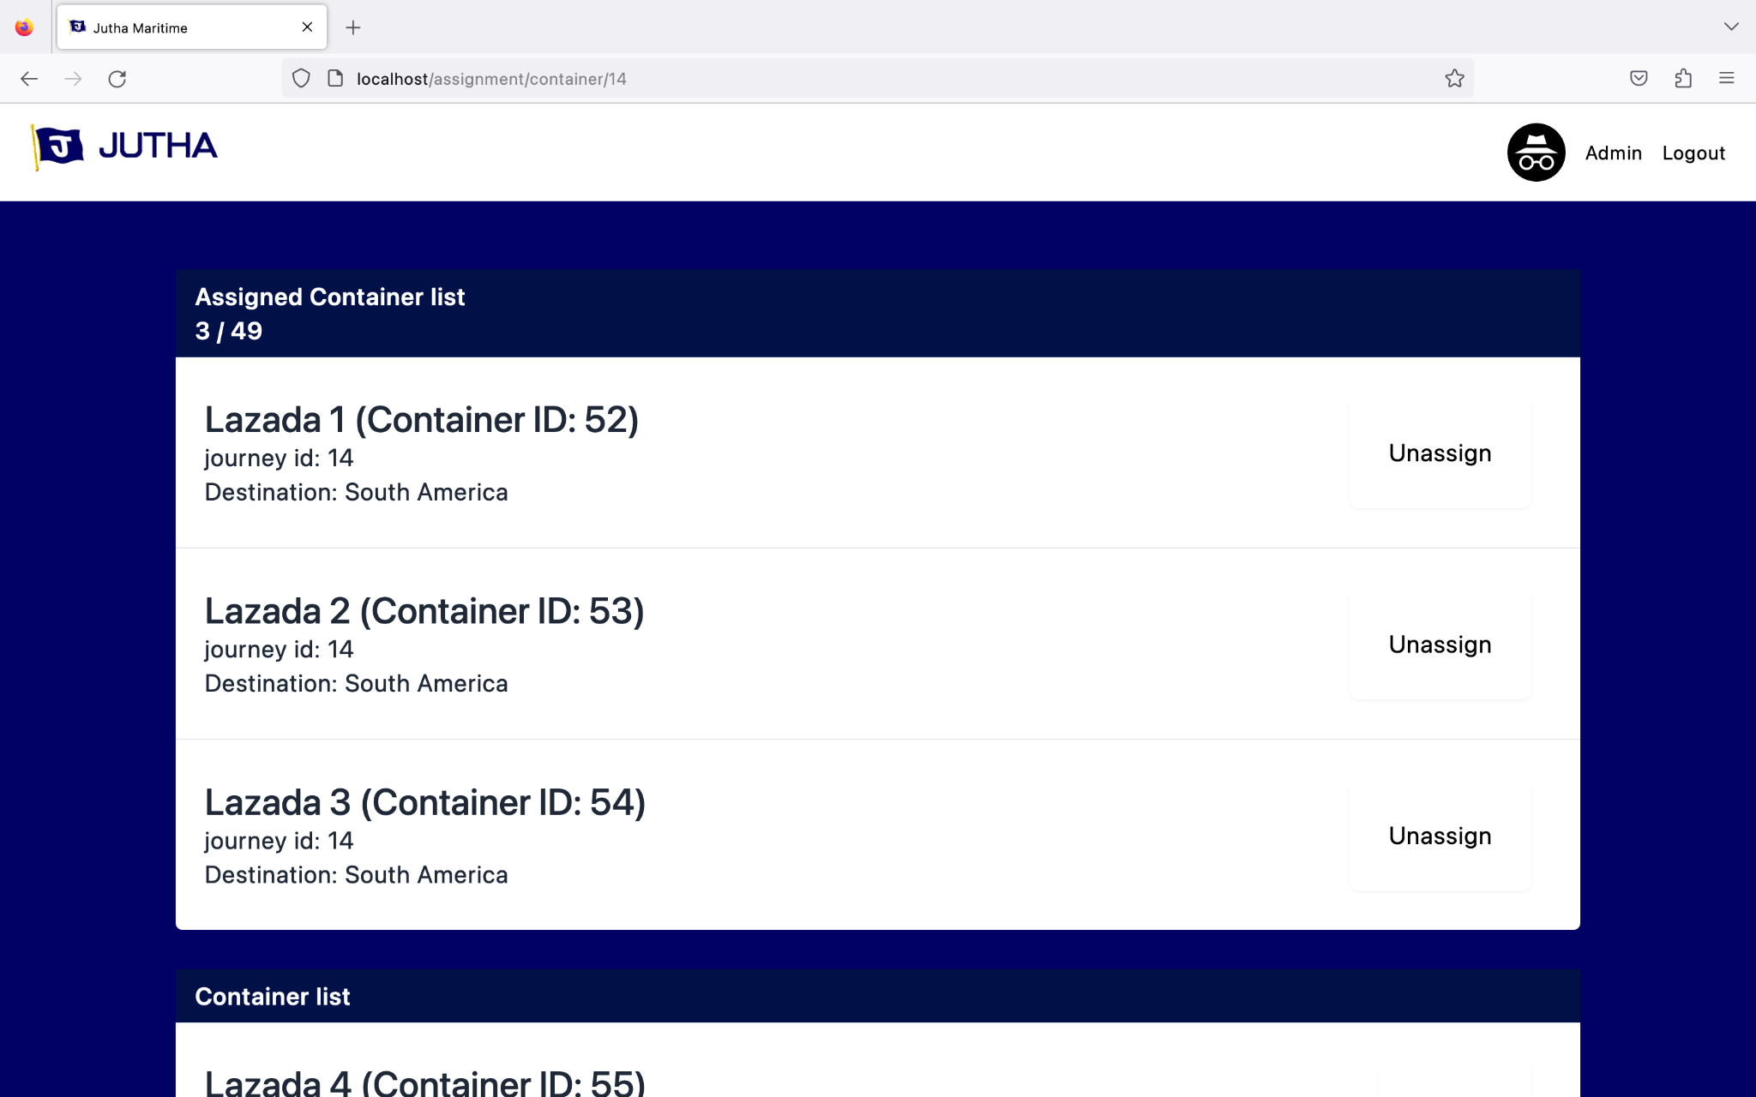

รูปที่ 129 หน้า Assign Container สำหรับ Admin

หน้า Assign Crew สำหรับ Admin

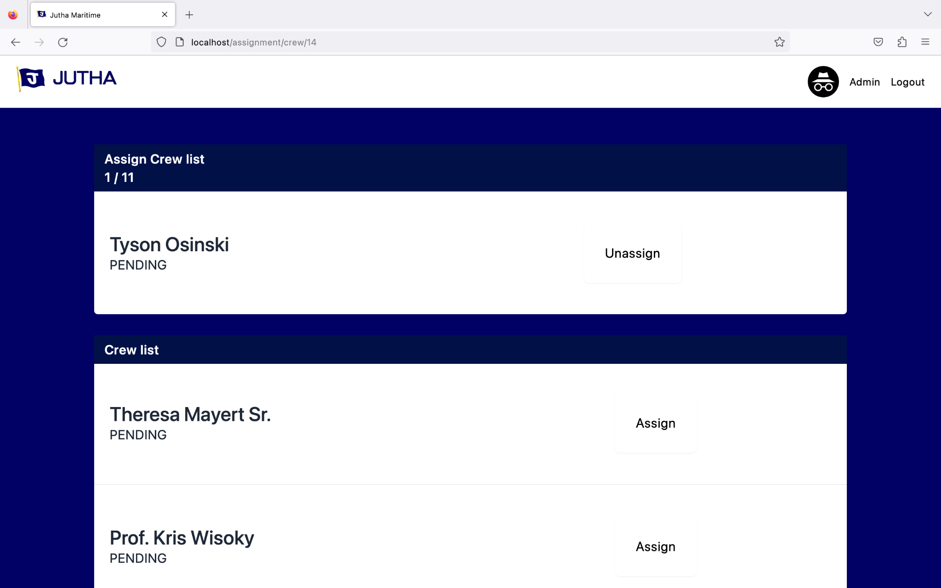

รูปที่ 130 หน้า Assign Crew สำหรับ Admin

หน้า Edit Journey สำหรับ Admin

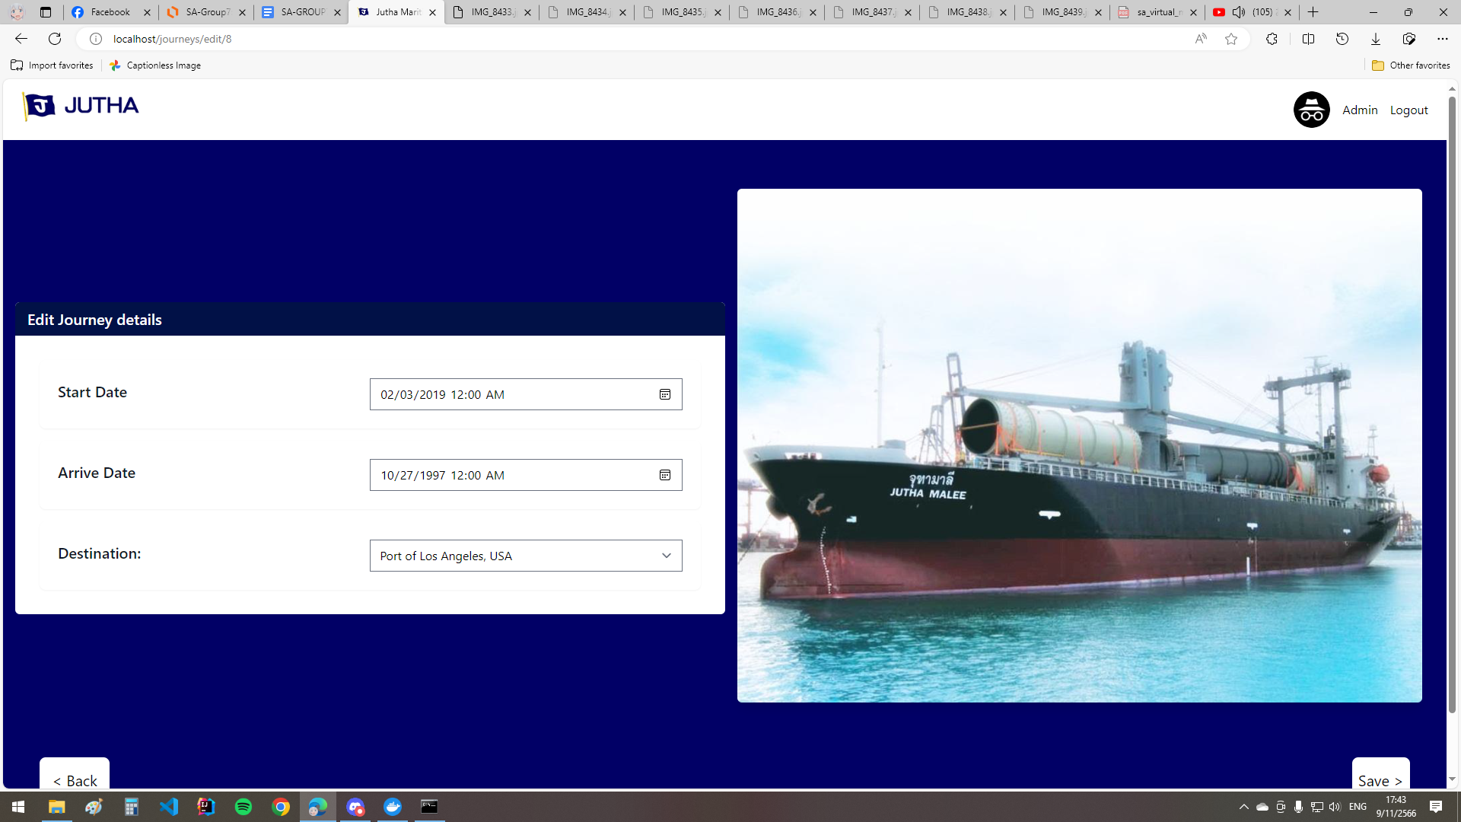

รูปที่ 131 หน้า Edit Journey สำหรับ Admin

หน้า User list สำหรับ Admin

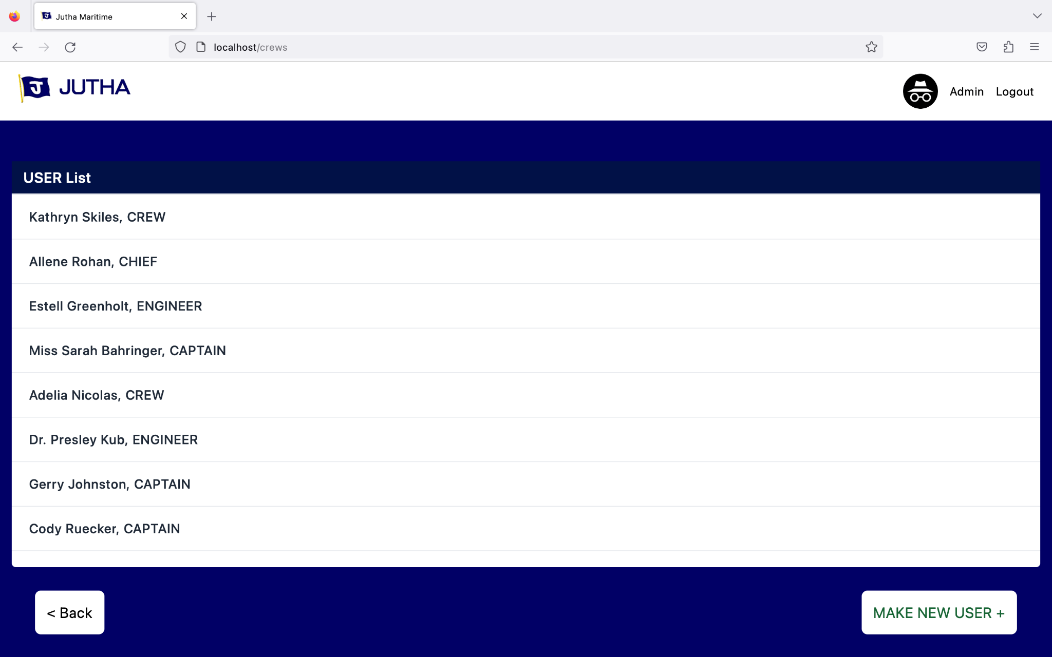

รูปที่ 132 หน้า User list สำหรับ Admin

หน้า Create User สำหรับ Admin

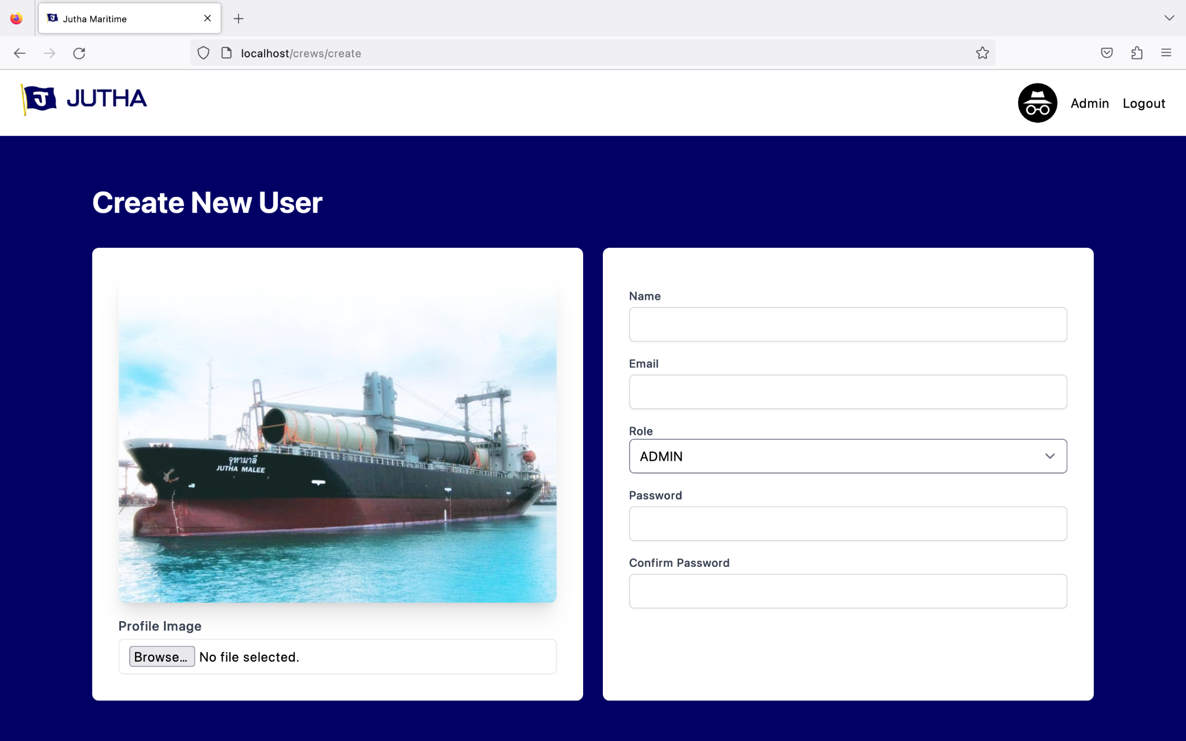

รูปที่ 133 หน้า Create User สำหรับ Admin

หน้า User view สำหรับ Admin

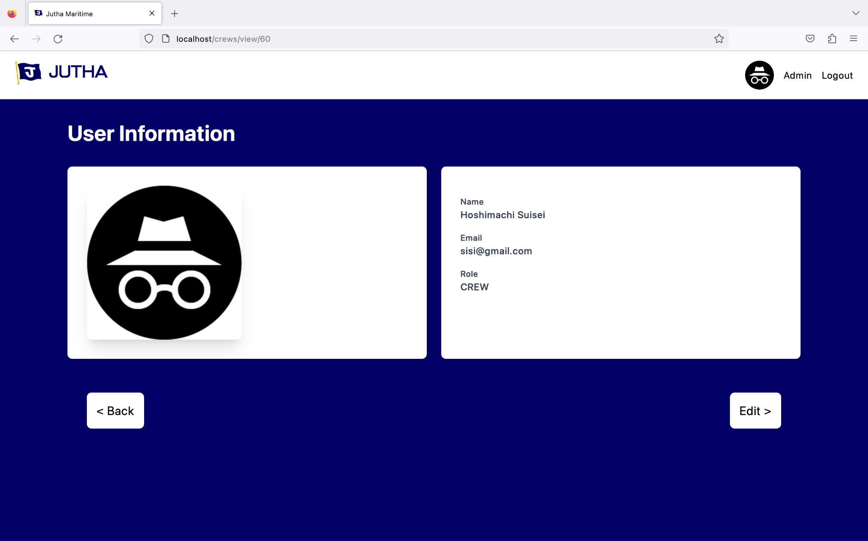

รูปที่ 134 หน้า User view สำหรับ Admin

หน้า Edit User สำหรับ Admin

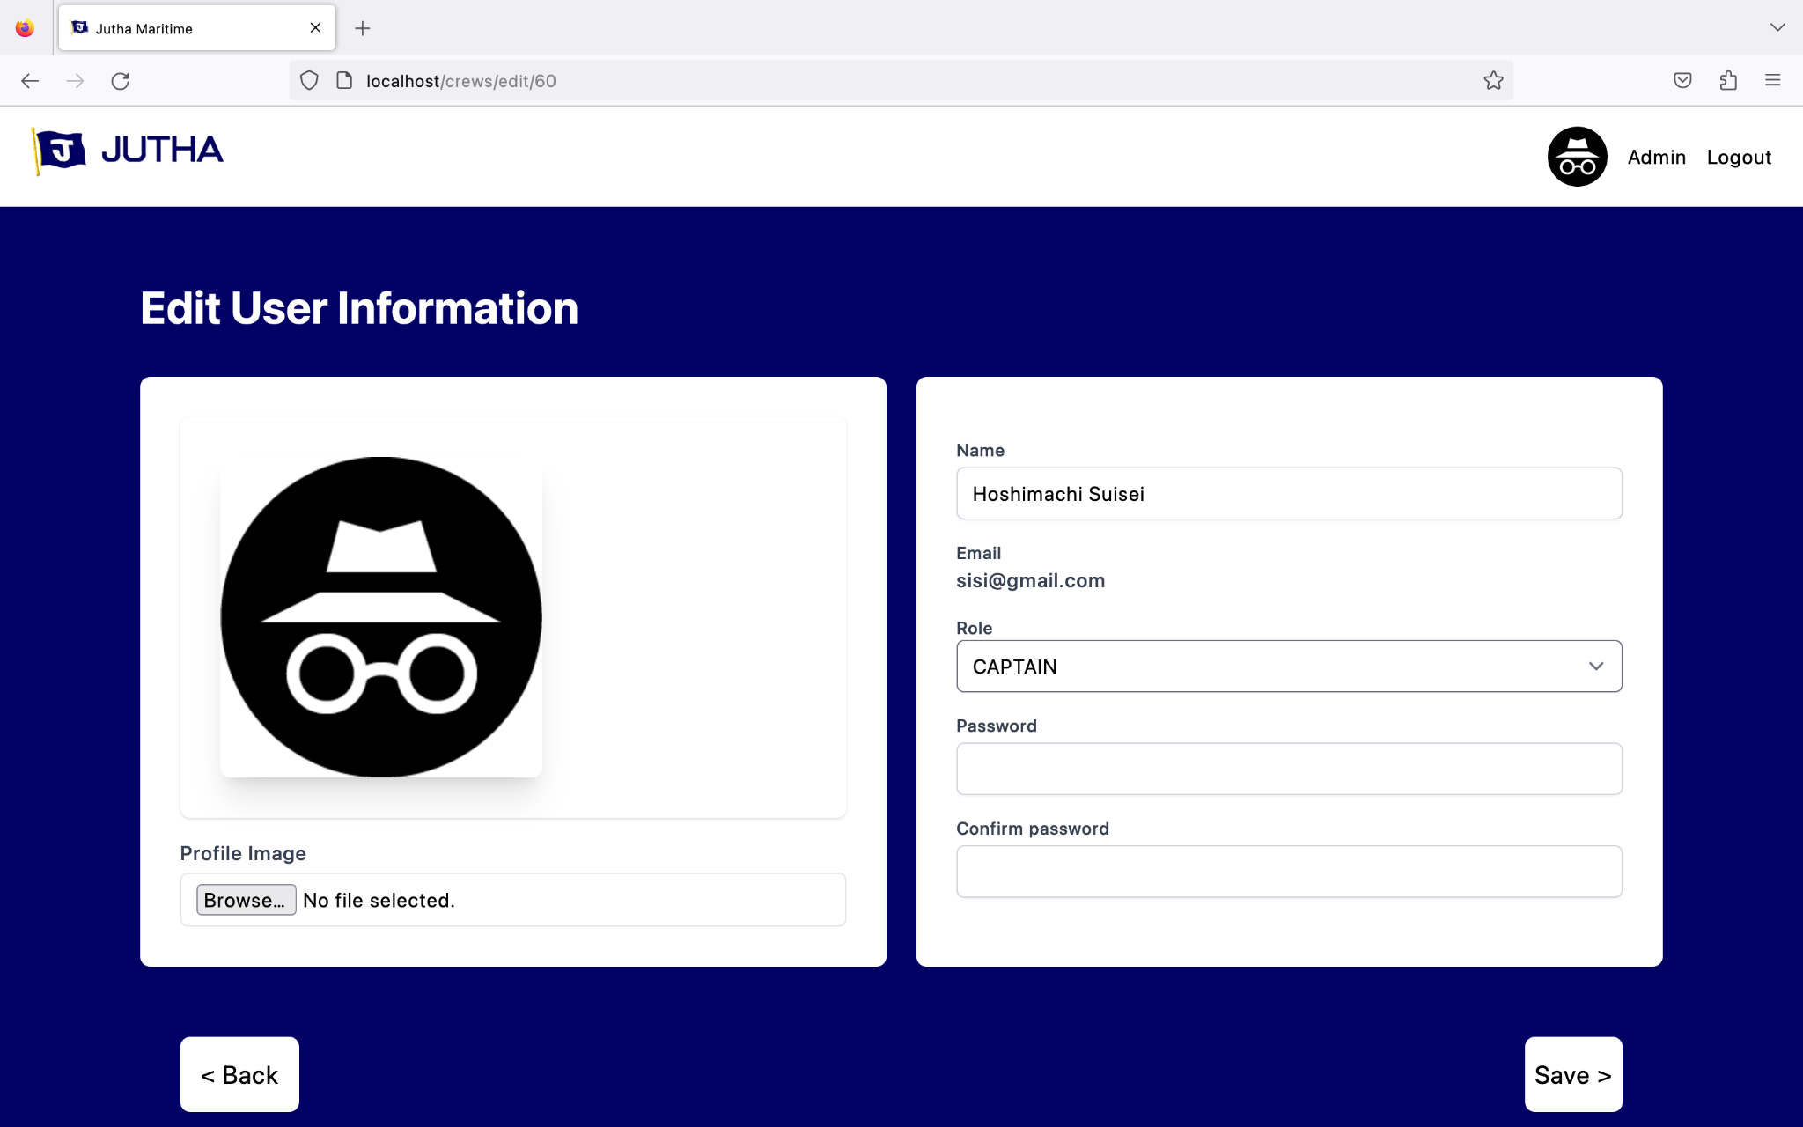

รูปที่ 135 หน้า Edit User สำหรับ Admin

หน้า Dashboard

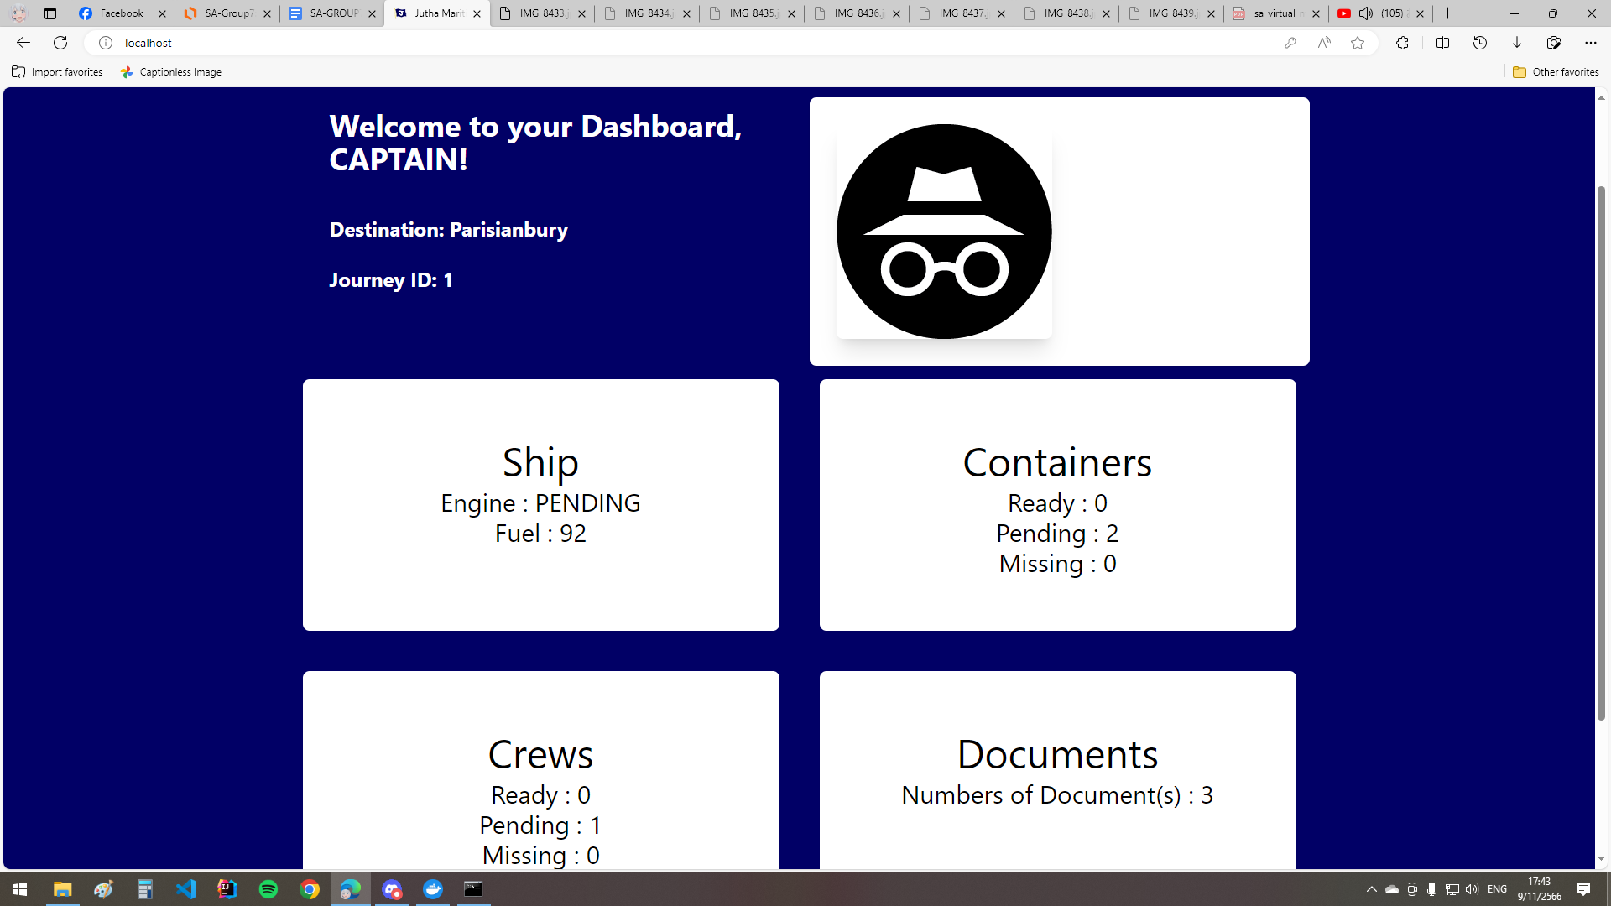

รูปที่ 136 หน้า Dashboard

หน้า Ship Detail

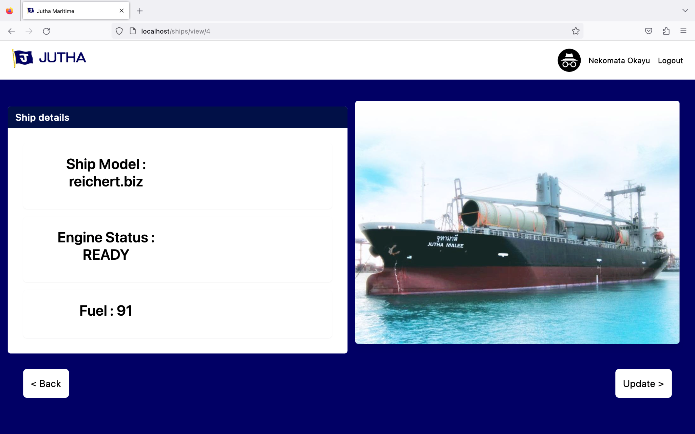

รูปที่ 137 หน้า Ship Detail

หน้า Update Ship Status

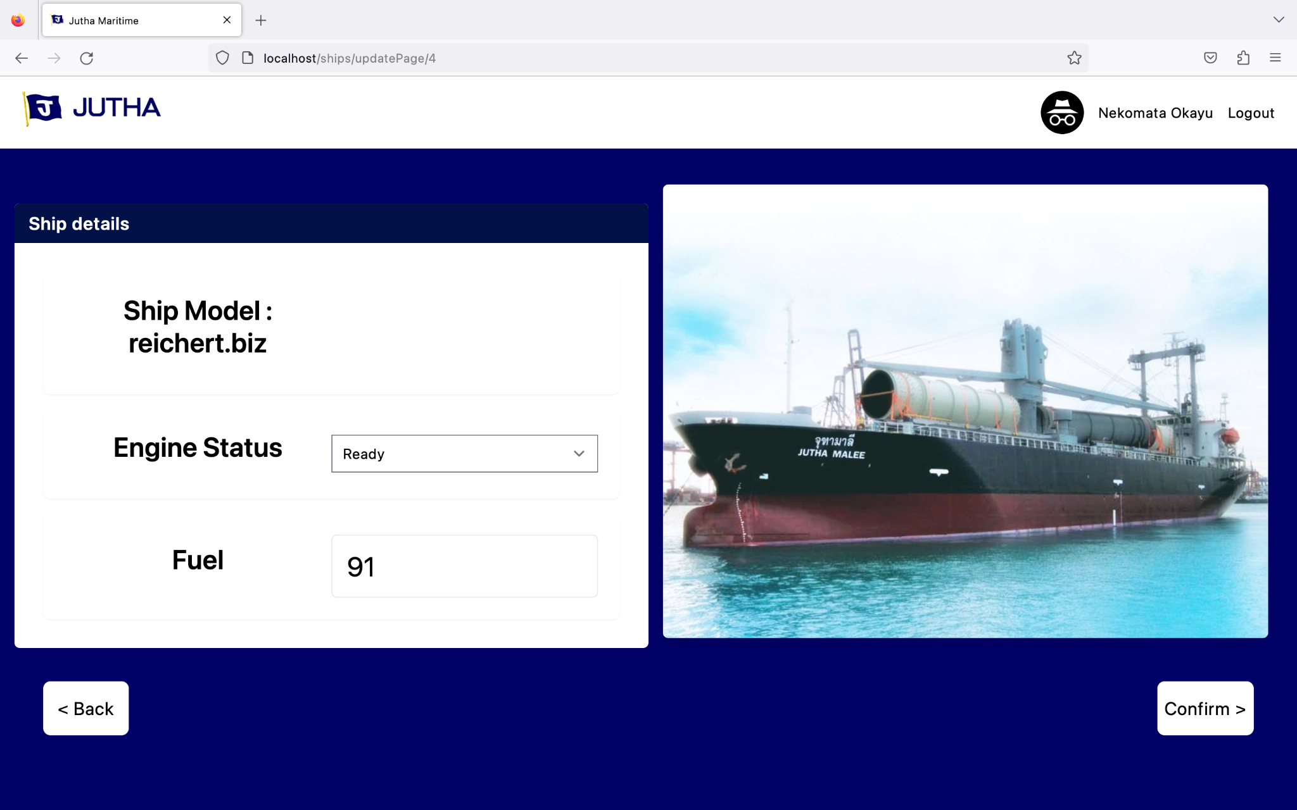

รูปที่ 138 หน้า Update Ship Status

หน้า Update status ของ container

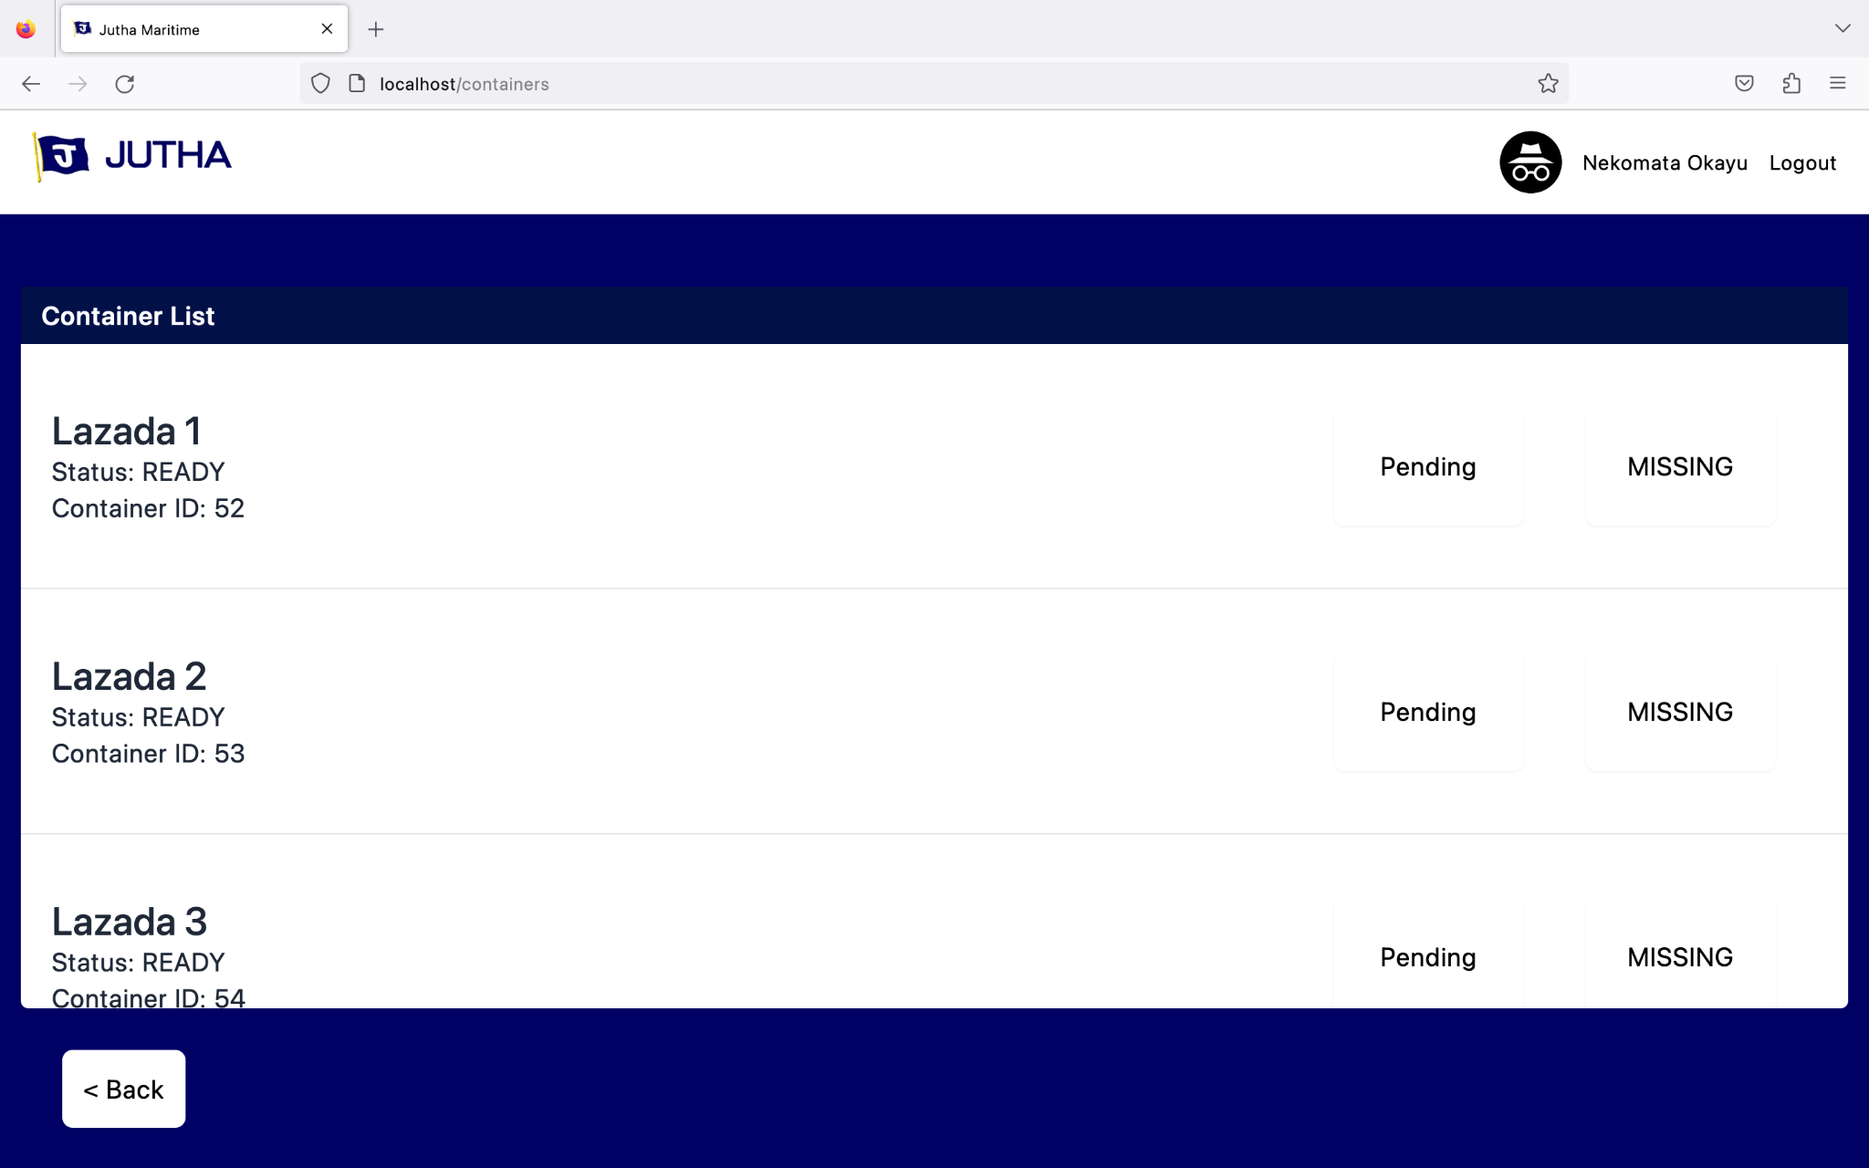

รูปที่ 139 หน้า Update status ของ container

หน้า Update Status ของ Crew

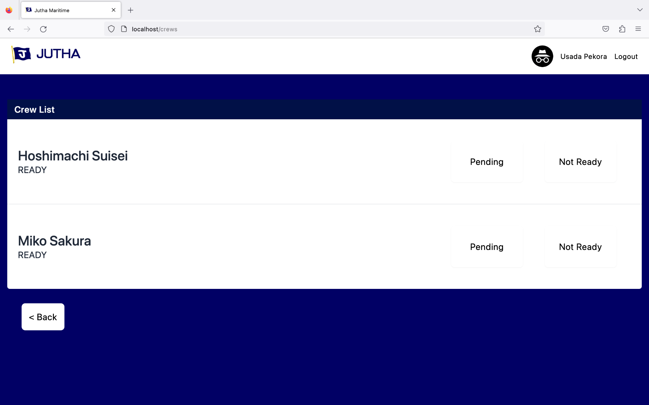

รูปที่ 140 หน้า Update Status ของ Crew

หน้า Document index และ Upload Document

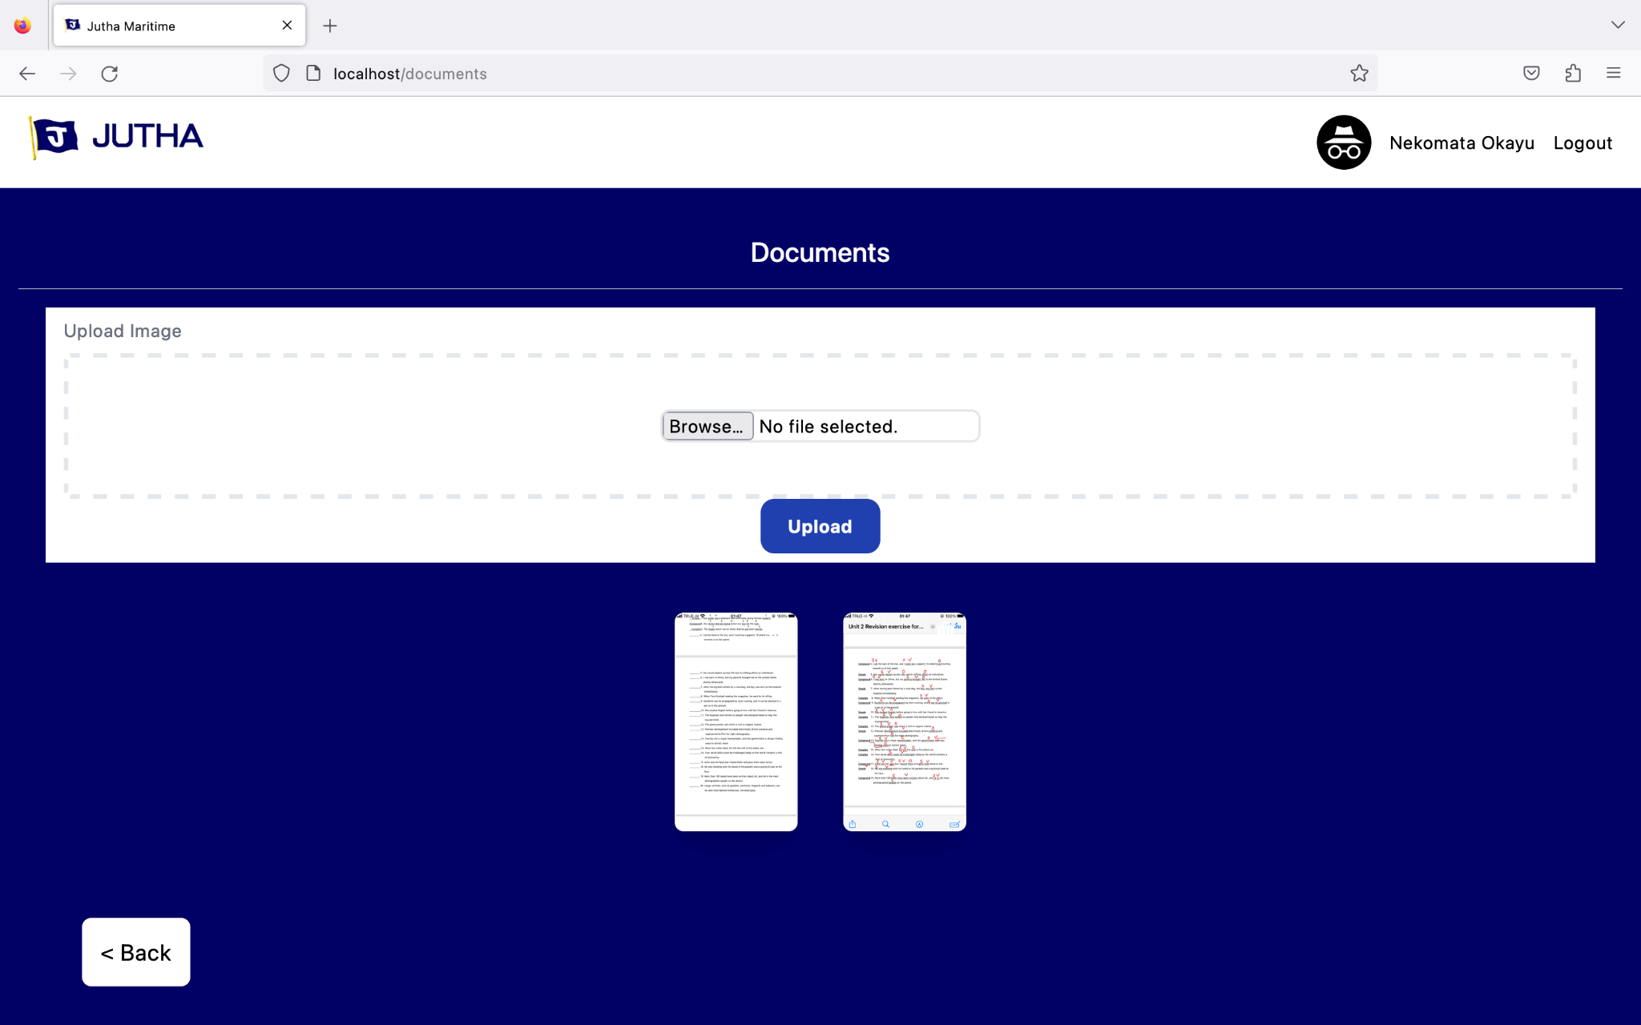

รูปที่ 140 หน้า Document index และ Upload Document

หน้า Dashboard เมื่อไม่มี Journey



รูปที่ 141 หน้า Dashboard เมื่อไม่มี Journey

## SQL Statement ใน Use Case description

| **UC ID** | **Query** | **SQL Command** |
| --- | --- | --- |
| 1 | Q1.1 | SELECT * FROM Ship |
| 1 | Q1.2 | INSERT INTO Ship VALUE (ชื่อเรือ , ความจุเรือ , ความจุ Container) |
| 2 | Q2.1 | SELECT model, crew_capacity, container_capacity FROM Ship WHERE ship_id = ‘ship_id’ |
| 2 | Q2.2 | UPDATE Ship SET model = ‘ชื่อเรือ’ , crew_capacity = ความจุเรือ ,  container_capacity = ความจุ Container WHERE ship_id = ‘ship_id’ |
| 3 | Q3.1 | SELECT * FROM User |
| 3 | Q3.2 | INSERT INTO User VALUE (ชื่อลูกเรือ ,อีเมล ,role, รหัสผ่าน) |
| 3 | Q3.3 | INSERT INTO User VALUE (ชื่อลูกเรือ ,อีเมล ,role, รหัสผ่าน, รูปโปรไฟล์) |
| 4 | Q4.1 | SELECT name, email, role, imgPath FROM User WHERE user_id = ‘user_id’ |
| 4 | Q4.2 | UPDATE User SET name = ชื่อลูกเรือ, role = role, password = รหัสผ่าน WHERE user_id = ‘user_id’ |
| 4 | Q4.3 | UPDATE User SET name = ชื่อลูกเรือ, role = role, password = รหัสผ่าน, imgPath = รูปโปรไฟล์ WHERE user_id = ‘user_id’ |
| 5 | Q5.1 | SELECT * FROM Container |
| 5 | Q5.2 | INSERT INTO Container VALUE (company_name) |
| 6 | Q6.1 | SELECT company_name FROM Container WHERE container_id = ‘container_id’ |
| 6 | Q6.2 | UPDATE Container SET company_name = ‘company_name’ WHERE container_id = ‘container_id’ |
| 7 | Q7.1 | SELECT * FROM Journey |
| 7 | Q7.2 | INSERT INTO Journey VALUE(วันออกเดินทาง, วันที่จะถึงที่หมาย, สถานที่ที่จะเดินทางไป) |
| 8 | Q8.1 | SELECT start_date, arrive_date FROM Journey WHERE journey_id = ‘journey_id’ |
| 8 | Q8.2 | UPDATE Journey SET start_date = วันออกเดินทาง, arrive_date = วันที่จะถึงที่หมาย, destination = สถานที่ที่จะเดินทางไป WHERE journey_id = ‘journey_id’ |
| 9 | Q9.1 | SELECT ship_name FROM Ship WHERE journey_id = null |
| 9 | Q9.2 | UPDATE Ship SET journey_id = ‘journey_id’ WHERE ship_id = ‘ship_id’ |
| 10 | Q10.1 | SELECT name FROM User WHERE journey_id = null |
| 10 | Q10.2 | UPDATE User SET journey_id = ‘journey_id’ WHERE user_id = ‘user_id’ |
| 11 | Q11.1 | SELECT company_name FROM Container WHERE journey_id = null |
| 11 | Q11.2 | UPDATE Container SET journey_id = ‘journey_id’ WHERE container_id = ‘container_id |
| 13 | Q13.1 | SELECT model, engine_status, fuel FROM Ship WHERE ship_id IN (SELECT ship_id FROM Journey WHERE journey_id = 'journey_id') |
| 13 | Q13.2 | UPDATE Ship SET engine_status = ‘สถานะเครื่องยนต์’, fuel = ปริมาณน้ำมัน WHERE ship_id IN (SELECT ship_id FROM Journey WHERE journey_id = 'journey_id') |
| 14 | Q14.1 | SELECT company_name, status, container_id FROM Container WHERE container_id IN (SELECT container_id FROM Journey WHERE journey_id = 'journey_id') |
| 14 | Q14.2 | UPDATE Container SET status = ‘สถานะ’ WHERE container_id IN (SELECT container_id FROM Journey WHERE journey_id = 'journey_id') |
| 15 | Q15.1 | SELECT name, status FROM User WHERE user_id IN (SELECT user_id FROM Journey WHERE journey_id = 'journey_id') |
| 15 | Q15.2 | UPDATE User SET status = ‘สถานะ’ WHERE user_id IN (SELECT user_id FROM Journey WHERE journey_id = 'journey_id') |
| 16 | Q16.1 | SELECT imgPath FROM Document WHERE document_id IN (SELECT document_id FROM Journey WHERE journey_id = 'journey_id') |
| 16 | Q16.2 | INSERT INTO Document (document_id, imgPath) SELECT document_id, 'imgPath' FROM Journey WHERE journey_id = 'journey_id' |
| 16 | Q16.3 | DELETE FROM Document WHERE document_id IN (SELECT document_id FROM Journey WHERE journey_id = 'journey_id') |
| 17 | Q17.1 | UPDATE Journey SET status = ‘COMPLETED’ WHERE journey_id = 'journey_id') |

ตารางที่ 47 SQL Statement ใน Use Case description

## การทดสอบโปรแกรมทำงานตาม UC description

| **UC ID** | **UC Name** | **Capture Screen** |
| --- | --- | --- |
| 1 | สร้างข้อมูลเรือ | 1.กดเลือกหัวข้อ Manage Ship    2.กด MAKE NEW SHIP    3.ใส่ข้อมูลเรือให้ครบ    4.แสดงข้อความแจ้งเตือนและมีเรือที่สร้างขึ้นใหม่ด้วย |
| 2 | แก้ไขข้อมูลเรือ | 1.กดเลือกหัวข้อ Manage Ship    2.กดเลือกเรือที่ต้องการจะแก้ไข    3.แก้ไขข้อมูลให้ครบแล้วกด Confirm    4.มีข้อความแจ้งเตือนว่าข้อมูลเรือถูกแก้ไขแล้ว      5.ตรวจสอบว่าข้อมูลได้รับการแก้ไขแล้ว |
| 3 | สร้างข้อมูลลูกเรือ | 1.กดเลือกหัวข้อ Manage Users    2.กด MAKE NEW USER    3.ใส่ข้อมูลให้ครบแล้วกด Save    4.แสดงข้อความแจ้งเตือนและมีลูกเรือที่สร้างขึ้นใหม่ด้วย |
| 4 | แก้ไขข้อมูลลูกเรือ | 1.กดเลือกหัวข้อ Manage Users    2.กดเลือกลูกเรือที่ต้องการแก้ไข    3.กด Edit    4.แก้ไขข้อมูลให้ครบแล้วกด Save    5.แสดงข้อความแจ้งเตือนและข้อมูลลูกเรือถูกแก้ไข |
| 5 | สร้างข้อมูล Container | 1.กดเลือกหัวข้อ Manage Containers    2.กด MAKE NEW CONTAINER    3.ใส่ชื่อ company name แล้วกด Create    4.แสดงข้อความแจ้งเตือนและมี container ที่สร้างขึ้นใหม่ด้วย |
| 6 | แก้ไขข้อมูล Container | 1.กดเลือกหัวข้อ Manage Containers    2.กดเลือก Container ที่ต้องการแก้ไข    3.ใส่ข้อมูลให้ครบแล้วกด Confirm    4.แสดงข้อความแจ้งเตือนและ container ถูกแก้ไข |
| 7 | สร้างข้อมูลการเดินเรือ | 1.กดเลือกหัวข้อ Manage Journey    2.กด MAKE NEW JOURNEY    3.ใส่ข้อมูลให้ครบแล้วกด Save    4.แสดงข้อความแจ้งเตือนและมีการเดินทางที่สร้างขึ้นใหม่ |
| 8 | แก้ไขข้อมูลการเดินเรือ | 1.กดเลือกหัวข้อ Manage Journey    2.กดเลือกการเดินทางที่ต้องการแก้ไข    3.กด Edit Journey    4.แก้ไขข้อมูลให้ครบแล้วกด Save    5.แสดงข้อความแจ้งเตือนและข้อมูลการเดินทางได้รับการแก้ไข |
| 9 | เพิ่มเรือเข้าการเดินทาง | 1.กดเลือกหัวข้อ Ship    2.เลือกเรื่อที่จะเพิ่มแล้วกด Assign      3.เรือถูกเพิ่มเข้าการเดินทาง |
| 10 | เพิ่มลูกเรือเข้าการเดินทาง | 1.กดเลือกหัวข้อ Crew    2.เลือกลูกเรือที่ต้องการแล้วกด Assign      3.แสดงข้อความแจ้งเตือนและลูกเรือถูกเพิ่มเข้าการเดินทาง |
| 11 | เพิ่ม Containers เข้าการเดินทาง | 1.กดเลือกหัวข้อ Containers    2.เลือก Container ที่จะเพิ่มแล้วกด Assign      3.แสดงข้อความแจ้งเตือนและ Container ถูกเพิ่มเข้าการเดินทาง |
| 12 | ตรวจสอบข้อมูลภายในระบบ | 1.Login เข้ามาหน้า dashboard    2.ตรวจสอบความพร้อมเรือกด Ship    3.ตรวจสอบความพร้อม Container กด Containers    4.ตรวจสอบความพร้อมลูกเรือกกด Crew    5.ตรวจสอบความพร้อมเอกสารกด Document |
| 13 | รายงานความพร้อมของเรือเข้าสู่ระบบ | 1.กดหัวข้อ Ship    2.กด Update    3.ใส่ข้อมูลให้ครบแล้วกด Confirm    4.แสดงข้อความแจ้งเตือนแล้วสถานะเปลี่ยนแปลง |
| 14 | รายงานความพร้อมของ Containers เข้าสู่ระบบ | 1.กดหัวข้อ Containers    2.กดเลือก Container และกด Ready หรือ MISSING    3.แสดงข้อความแจ้งเตือนและสถานะเปลี่ยนแปลง |
| 15 | รายงานความพร้อมของลูกเรือเข้าสู่ระบบ | 1.กดเลือกหัวข้อ Crew    2.เลือกลูกเรือแล้วกด Ready หรือ Not Ready    3.แสดงข้อความแจ้งเตือนและสถานะเปลี่ยนแปลง |
| 16 | รายงานความพร้อมของเอกสารเข้าสู่ระบบ | 1.กดเลือกหัวข้อ Documents    2.กด Browse เพื่ออัปโหลดรูปภาพแล้วกด Upload    3.แสดงข้อความแจ้งเตือนและมีรูปเอกสารเพิ่มเข้ามา |
| 17 | ยืนยันสถานะการออกเรือ | 1.กด Finish Trip    2.แสดงข้อความแจ้งเตือนและโหลดหน้าที่แสดงว่าไม่มีการเดินทางที่รับผิดชอบอยู่ |

ตารางที่ 48 การทดสอบโปรแกรมทำงานตาม UC description